HPCN TTN Network

REDISE

Remote and Distributed
Software Engineering

ESPRIT Project NO.: 25992

TeleCASE Environment Handbook
(Work Package 3)

Deliverable Reference | TEH1
Author/Organisation | Andreas Rozek, RUS  Ingo Seipp, RUS
Date | 28.07.26
Signatures | Author .................................  Approval ..................................
Availability | ◻ Confidential  o Restricted  ☑ Public  ◻ Internal Document
Summary Page

REDISE
Remote and Distributed Software Engineering
Esprit Proposal No.: 25992

Title | TeleCASE Environment Handbook
Deliverable Reference | TEH 1
Document Status | Draft
Date | 28.07.26
Author | Andreas Rozek, Ingo Seipp
Availability | ◻ Confidential  ◻ Restricted  ☑ Public  ◻ Internal Document
Summary
The TeleCASE Environment Handbook lists any system requirements and describes installation and operation of all programs foreseen for the TeleCASE Environment, i.e., of Microsoft NetMeeting, the MBone tools SDR, VIC, Rat, NTE and WBD as well as the Olivetti VNC client/server applications.

With respect to the intended circle of readers, the main part of this document has been kept in german.
Key words
High Performance Networking, REDISE, Shared Application, TeleCASE Environment,
Video Conferencing

Internal

Issue/Version: | Draft
First issue date: | 28.07.26
Internal Document No.:
Identification:
Revision date:
Inhaltsverzeichnis
1 Einführung 5
1.1 Unicast und Multicast 5
1.2 Multicast-Routing und der MBone 6
1.3 Telekommunikations-Standards 7
1.4 „Application Sharing“ und „Workspace Sharing“ 8
2 Microsoft NetMeeting 10
2.1 Verfügbarkeit 10
2.2 Systemvoraussetzungen 10
2.3 Beschaffung und Installation 11
2.4 Schnelleinstieg 14
2.5 Programmaufruf 32
2.6 Bedienung 40
2.7 Einstellmöglichkeiten 57
2.8 Literaturhinweise 66
3 Das MBone-Programmpaket 68
3.1 Verfügbarkeit 69
3.2 Session Directory Rendezvous (SDR) 70
3.2.1 Systemvoraussetzungen 70
3.2.2 Beschaffung und Installation 70
3.2.3 Schnelleinstieg 75
3.2.4 Programmaufruf 78
3.2.5 Bedienung 78
3.2.6 Einstellmöglichkeiten 92
3.3 Robust Audio Tool (RAT) 100
3.3.1 Systemvoraussetzungen 100
3.3.2 Beschaffung und Installation 101
3.3.3 Schnelleinstieg 102
3.3.4 Programmaufruf 107
3.3.5 Bedienung 112
3.3.6 Einstellmöglichkeiten 116
3.4 Video Conferencing (VIC) 119
3.4.1 Systemvoraussetzungen 119
3.4.2 Beschaffung und Installation 119
3.4.3 Schnelleinstieg 123
3.4.4 Programmaufruf 129
3.4.5 Bedienung 133
3.4.6 Einstellmöglichkeiten 142
3.5 Network Text Editor (NTE) 146
3.5.1 Systemvoraussetzungen 146
3.5.2 Beschaffung und Installation 146
3.5.3 Schnelleinstieg 150
3.5.4 Programmaufruf 154
3.5.5 Bedienung 156
3.5.6 Einstellmöglichkeiten 163
3.6 Whiteboard (WBD) 166
3.6.1 Systemvoraussetzungen 166
3.6.2 Beschaffung und Installation 166
3.6.3 Schnelleinstieg 170
3.6.4 Programmaufruf 178
3.6.5 Bedienung 179
4 Virtual Network Computing (VNC) 194
4.1 Verfügbarkeit 194
4.2 Systemvoraussetzungen 195
4.3 Beschaffung und Installation 195
4.4 Bedienungshinweise 196
4.4.1 MS-Windows 196
4.4.2 UNIX 199
4.4.3 JAVA 200
4.5 Literaturhinweise 201
5 Glossar 202

Einführung
Das vorliegende Handbuch beschreibt Installation und Bedienung der für das „TeleCASE Environment“ unter den Betriebssystemen Windows 95 und Windows NT vorgesehenen Programme. Im einzelnen sind dies
- Microsoft NetMeeting,
- die MBone-Applikationen SDR, RAT, VIC, NTE und WBD sowie
- Virtual Network Computing VNC
Ein Glossar am Ende dieses Handbuches soll die wichtigsten Fachbegriffe erläutern und das Verständnis der Anleitungen erleichtern.

Unicast und Multicast
Die hier vorgestellten Programme nutzen zwei verschiedene Übertragungstechniken: Punkt-zu-Punkt-Übertragungen („unicast“) und Punkt-zu-Multipunkt-Übertragungen („multicast“).
Wie die Bezeichnung „Punkt-zu-Punkt“ es bereits andeutet, finden Unicast-Übertragungen immer nur von einem Sender zu einem Empfänger statt. Nehmen mehr als zwei Teilnehmer an einer Sitzung statt, müssen dieselben Daten an jeden Empfänger einzeln verschickt werden – eine Strategie, die mit zunehmender Teilnehmerzahl schnell zu einer Überlastung von Rechner und Netzwerk führt.
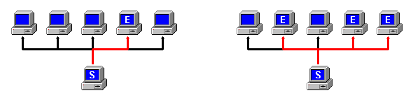
Abbildung 1.1: Datenfluß zwischen Sender und Empfänger für eine Unicast- (links) und eine Multicast-Übertragung (rechts)
Demgegenüber nutzt die Multicast-Technik die natürliche „broadcasting“-Fähigkeit üblicher Technologien für lokale Netze („local area networks“, LANs): an einer Stelle z.B. in ein Ethernet-Kabel eingespeiste elektrische Signale sind ohne weitere Vorkehrungen an allen anderen Stellen desselben Segmentes abgreifbar – man muß nur dafür sorgen, daß alle angesprochenen Rechner auch tatsächlich wissen, daß die betreffenden Signale für sie bestimmt sind. Zu diesem Zweck werden die versandten Pakete statt mit einer (Unicast-)IP-Adresse mit einer Multicast-Gruppenadresse versehen, die nicht mit einem bestimmten Rechner, sondern mit einer Gruppe von (nicht näher festgelegten) Empfängern assoziiert wird. Eine Gruppenadresse hat dieselbe Form wie eine „normale“ IP-Adresse, muß jedoch im Bereich 224.0.0.2...239.255.255.255 liegen. Zu Beginn einer Konferenz wird eine beliebige Adresse aus diesem Bereich gewählt, als Gruppenadresse für die betreffende Sitzung festgelegt (in der Hoffnung, daß keine andere Konferenz dieselbe Adresse verwendet), und den Teilnehmern zugänglich gemacht (z.B. per EMail). Sobald die Adresse in die verwendeten Konferenzapplikationen eingegeben worden ist, sorgen diese dafür, daß der betreffende Rechner ab sofort auch Pakete mit dieser Zieladresse entgegennimmt.
Da die „freie Wahl“ der Gruppenadresse zu ungewollten Kollisionen führen kann, wird im Rahmen des „TeleCASE Environment“ ein Programm eingesetzt (Session Directory Rendezvous, SDR), welches diese Aufgabe übernimmt und gleichzeitig für die Verbreitung der festgelegten Adresse sorgt.

Multicast-Routing und der MBone
Sollen Multicast-Pakete über die Grenzen des lokalen Netzes hinaus (also z.B. über das Internet) verschickt werden, sind zusätzliche Vorkehrungen zu treffen, da das Internet an sich nur unicast-fähig ist. Um diese Hürde zu überwinden, werden in den miteinander kommunizierenden LANs multicast-fähige Router installiert (dies können dedizierte Router mit der Fähigkeit zum „multicast routing“ oder Workstations mit spezieller Software für das Routen von Multicast-Paketen sein) und über Unicast-Verbindungen (sogenannte „Tunnel“) miteinander verbunden. Solche Router nehmen den Multicast-Verkehr der angeschlossenen LANs entgegen, packen ihn in normale (Unicast-)IP-Pakete und schicken diese zu einem oder mehreren angeschlossenen Multicast-Routern, wo die Pakete entweder erneut zu weiteren Routern geschickt oder ausgepackt und (jetzt wieder als echte Multicast-Pakete) in ein angeschlossenes LAN eingespeist werden.
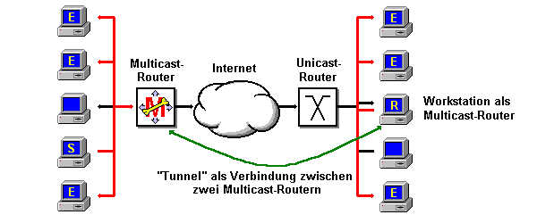
Abbildung 1.2: Multicast-Routing im Internet
Da Multicast-Router Tunnel zu mehreren anderen Multicast-Routern haben dürfen, die ihrerseits wieder Verbindungen zu weiteren Routern besitzen können, ergibt sich in der Gesamtheit ein „Geflecht“ aus Multicast-Routern mit verbindenden Tunneln, das die ganze Welt umspannt und mit Multicast-Verkehr versorgt. Dieses Geflecht bildet eine Art „virtuelles Netz“ auf der Basis des normalen Internet und stellt das Rückgrat der Multicast-Versorgung dar, weswegen es auch als „Multicast Backbone“ oder kurz „MBone“ bezeichnet wird.
Die Basis des „deutschen MBone“ ist (aus Gründen der Ausfallsicherheit) als Ring ausgeführt; von den verschiedenen Backbone-Routern führen einzelne Tunnel zu weiteren Routern in größeren Städten, die ihrerseits die Regionalversorgung übernehmen. Regionale Router verteilen anschließend an größere Firmen und Institutionen usw., so daß sich für den nationalen MBone vom zentralen Ring ausgehend eine baumartig verzweigte Topologie ergibt.
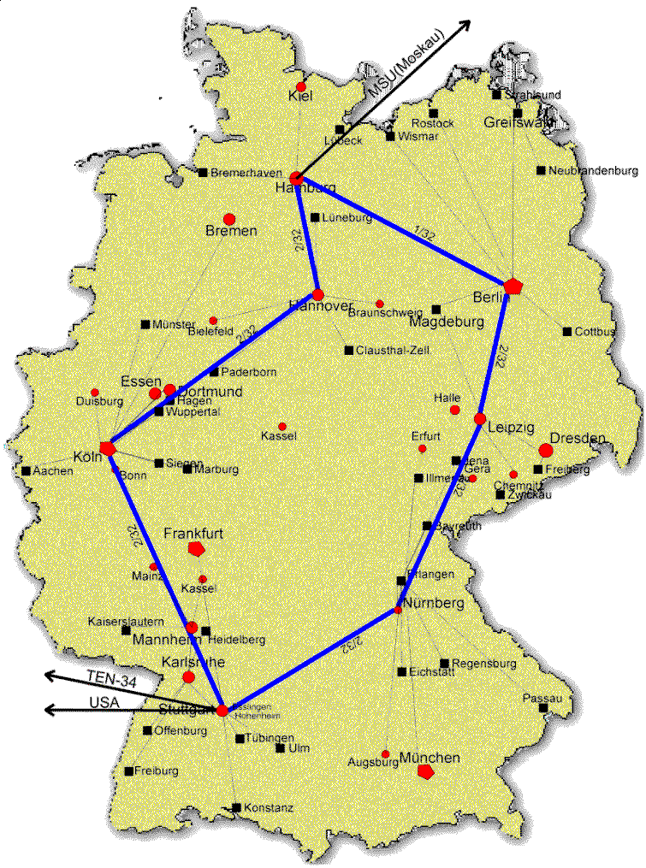
Abbildung 1.3: Topologie des deutschen MBone

Telekommunikations-Standards
Um eine Kommunikation auch zwischen Geräten oder Programmen verschiedener Hersteller zu ermöglichen, wurden schon recht früh von der „International Telecommunication Union“ (ITU) eine Reihe von Standards veröffentlicht. Zu den wichtigsten Telekommunikations-Standards gehören:
- H.320
Der Standard H.320 beschreibt „Narrow-band Visual Telephone Systems and Terminal Equipment“ und definiert Audio-/Videokonferenzen in schmalbandigen, zuverlässigen, verbindungs-orientierten Netzwerken (also vorzugsweise über ISDN).
Zu den Systemen, die diesem Standard folgen, gehören z.B. die meisten ISDN-Bildtelefone – allerdings kann man heutzutage auch jeden einigermaßen leistungsstarken PC mithilfe der passenden Software und durch Einstecken eines ISDN-Adapters H.320-fähig machen.
- H.323
Im Gegensatz zu H.320 definiert der Standard H.323 („Visual Telephone Systems and Equipment for LANs which provide a non-guaranteed Quality of Service“) Protokolle für Audio-/Videokonferenzen in unzuverlässigen, paket-vermittelnden Netzwerken (also z.B. im Intra- oder Internet).
Da heutzutage fast jeder PC (und ohnehin jede Workstation) über einen Ethernet-Adapter verfügt, tummeln sich auf dem Gebiet der H.323-Konferenzen unzählige Anwendungen, die diesen Standard mehr oder weniger sauber implementieren - Microsoft NetMeeting gehört ebenso dazu wie Netscape Conferencing oder MDL Communiqué.
Da die meisten H.320-fähigen Konferenzprogramme auch H.323 unterstützen, werden beide Standards im allgemeinen Sprachgebrauch gerne zu „H.32x“ zusammengefaßt.
- T.120
Der Standard T.120 beschreibt „Data Protocols for Multimedia Conferencing“ und definiert Protokolle für Datenkonferenzen, die das gemeinsame Bearbeiten von Texten und Grafiken sowie das gemeinsame Bedienen von Applikationen („Application Sharing“, s.u.) gestatten.
Von den für das „TeleCASE Environment“ vorgeschlagenen Systemen folgt nur NetMeeting den oben angegebenen Standards. Alle anderen hier vorgestellten Anwendungen (d.h., die MBone-Applikationen sowie VNC) nutzen hingegen ihre eigenen Protokolle. Als Folge davon müssen alle Teilnehmer einer Sitzung unbedingt dieselben Programme einsetzen, sonst kommt kein Datenaustausch zustande.

„Application Sharing“ und „Workspace Sharing“
Über die alleinige Audio-/Videokommunikation hinaus unterstützen die vorgeschlagenen Lösungen auch das Verteilen von Applikationen („Application Sharing“) oder das gemeinsame Bearbeiten verteilter Daten („Workspace Sharing“).
Beim „Application Sharing“ wird im Prinzip lediglich die Benutzeroberfläche des freigegebenen Programmes verteilt. Die Anwendung selbst läuft weiterhin auf einem einzigen Rechner, kann jedoch von mehreren anderen Rechnern aus (je nach vorgesehener Strategie) gleichzeitig oder abwechselnd bedient werden.
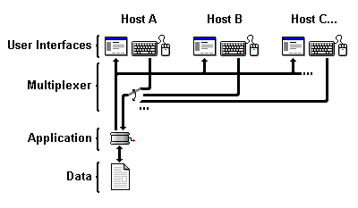
Abbildung 1.4: Datenfluß beim "Application Sharing"
Das freigegebene Programm muß also nur bei einem Teilnehmer installiert werden – und dort müssen auch die zu bearbeitenden Daten liegen – alle Teilnehmer der Sitzung müssen jedoch über die passende Software für das Verteilen von Benutzeroberflächen verfügen (im „TeleCASE Environment“ sind dies NetMeeting bzw. VNC). In den meisten Fällen können Benutzeroberflächen nur zwischen Rechnern mit demselben Betriebssystem effizient (d.h. Prozessor- und Bandbreiten-sparend) verteilt werden (siehe NetMeeting), prinzipiell ist jedoch auch eine Zusammenarbeit über Plattformgrenzen hinweg möglich (siehe VNC).
Im Gegensatz dazu werden beim „Workspace Sharing“ nur die zu bearbeitenden Daten zwischen den beteiligten Rechnern verteilt. Jeder Rechner verfügt über eine lokale Repräsentation der gemeinsam bearbeiteten Dokumente und sorgt durch Kommunikation mit den anderen Teilnehmern für einen konsistenten Zustand im Rahmen der Sitzung.
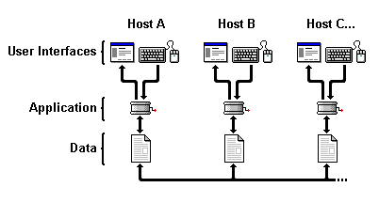
Abbildung 1.5: Datenfluß beim "Workspace Sharing"
Damit das „Workspace Sharing“ funktioniert, muß auf jedem Rechner ein Programm laufen, das mit den verteilten Dokumenten umgehen kann – zur Zeit gibt es für jedes Medium (Text und Grafik) jeweils nur eine Anwendung, welche diese Bedingung erfüllt (nämlich NTE und WBD), allerdings sind diese Applikationen für verschiedene Plattformen verfügbar, so daß das „Workspace Sharing“ grundsätzlich auch über Plattformgrenzen hinweg möglich ist.

Microsoft NetMeeting
Microsoft NetMeeting ist ein integriertes System für Audio-/Videokonferenzen nach den ITU-Standards H.320 (über ISDN) bzw. H.323 (über paket-vermittelnde Netzwerke, also z.B. IP) mit der zusätzlichen Möglichkeit von Dokumentenkonferenzen nach dem ITU-Standard T.120. Aufgrund dieser Abstützung auf allgemein anerkannte Standards kann NetMeeting (zumindest vom Prinzip her) zusammen mit anderen auf denselben Standards fußenden Konferenzapplikationen genutzt werden – es muß also nicht jeder Teilnehmer unbedingt dasselbe Programm benutzen.

Verfügbarkeit
Microsoft NetMeeting ist kostenlos verfügbar und kann aus dem World-Wide-Web unter der Adresse
http://www.microsoft.com/netmeeting/
heruntergeladen werden. In zunehmendem Maße wird NetMeeting jedoch auch in Verbindung mit dem Internet Explorer bzw. den Windows Betriebssystem-Distributionen bzw. –Aktualisierungen ausgeliefert und installiert.

Systemvoraussetzungen
Microsoft nennt folgende Voraussetzungen für eine erfolgreiche Installation von NetMeeting:
- Windows 95 bzw. Windows 98 auf einem 486/66 mit min. 8 MB RAM bzw.
Diese Rechnervoraussetzungen sind als äußerstes Minimum zu verstehen: in der Praxis sollte NetMeeting auf keinem Rechner gestartet werden, der nicht mindestens über einen Pentium/133 und 32 MB RAM verfügt;
- Windows NT 4.0 (ServicePack 3) auf einem 486/66 mit min. 16 MB RAM
Auch hier gelten die Angaben als äußerstes Minimum: empfohlen wird ein Rechner mit Pentium/266 und 64 MB RAM oder besser;
- ISDN-Adapter bzw.
Für Konferenzen nach dem ITU-Standard H.320 (oder PC-gestützte Telefonie) ist ein ISDN-Adapter erforderlich;
- LAN-Adapter (z.B. für Ethernet)
Für Konferenzen gemäß H.323 wird ein LAN-Adapter mit IP-Unterstützung benötigt (in den meisten Fällen wird dies wohl ein Ethernet-Adapter sein);
- Audiokarte, Lautsprecher und Mikrofon oder Sprechgeschirr
Für Audiokonferenzen mit NetMeeting ist zunächst eine Windows-kompatible Audiokarte erforderlich. Als Aufnahme- und Wiedergabegeräte können ein Mikrofon und ein Kopfhörer bzw. ein (Satz) Lautsprecher eingesetzt werden. Empfohlen wird jedoch die Verwendung einer Kopfhörer-/Mikrofon-Kombination (Sprechgeschirr), da so die Aufnahmequalität einfacher kontrolliert werden kann.
NetMeeting kann nötigenfalls auch ohne Audiokarte betrieben werden, in einem solchen Fall ist allerdings keine Audiokommunikation möglich;
- Videokarte und –kamera oder Videolösung für den Parallelport
Für Videokonferenzen mit NetMeeting ist entweder eine Windows-kompatible „Framegrabber“-Karte (manchmal auch „Video Capture“-Karte genannt) mitsamt dazu passender Videokamera oder eine Kamera mit Anschluß an den Parallelport des Computers erforderlich. Bitte beachten Sie, daß die letztgenannte Lösung die Anforderung an die Prozessorleistung Ihres Rechners erhöht. Außerdem leidet die Videoleistung, wenn der Parallelanschluß nicht ECP-kompatibel ist.
NetMeeting kann zur Not auch ohne Videokarte bzw. Video-Lösung für den Parallelport betrieben werden, in diesem Fall können Sie allerdings kein eigenes Videosignal senden (der Empfang von Videosignalen anderer Teilnehmer ist jedoch weiterhin möglich);
Über die WWW-Seite
http://www.microsoft.com/netmeeting/
erhalten Sie eine aktuelle Liste getesteter Audio- und Video-Karten bzw. Kameralösungen für den Parallelport.

Beschaffung und Installation
Microsoft NetMeeting kann über die WWW-Seite
http://www.microsoft.com/netmeeting/
heruntergeladen werden. Dabei erhalten Sie eine ausführbare Datei, die nach dem Aufruf die Installation von NetMeeting übernimmt.
- Um die Installation zu starten, öffnen Sie das Windows „Start“-Menü und wählen den Eintrag „Ausführen...“;
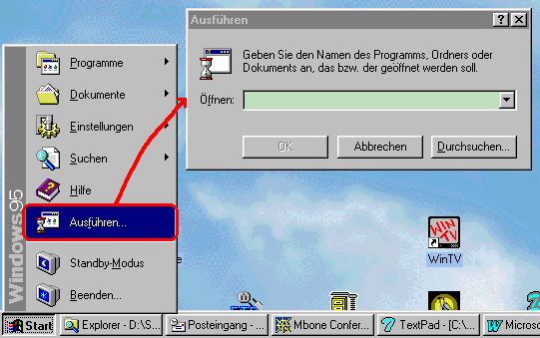
Abbildung 2.6: Starten eines Programmes über das Windows „Start“-Menü
- In das daraufhin erscheinende Dialogfenster tragen Sie nun Pfad und Namen der zuvor heruntergeladenen Installationsdatei ein:
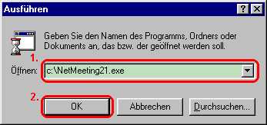
Abbildung 2.7: Eingabe von Pfad und Namen des Installationsprogrammes
Sobald Sie auf „Ok“ drücken, wird das Installationsprogramm gestartet.
- Das erste Dialogfenster des Installationsprozesses soll ein versehentliches Starten des Programmes verhindern:
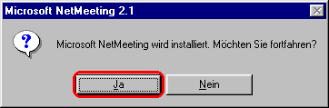
Abbildung 2.8: Bestätigung der NetMeeting-Installation
Drücken Sie also auf „Ja“.
- Als nächstes werden Sie gebeten, die Benutzerlizenz zu lesen – sobald Sie den Lizenzbedingungen zustimmen, wird die Installation fortgesetzt:
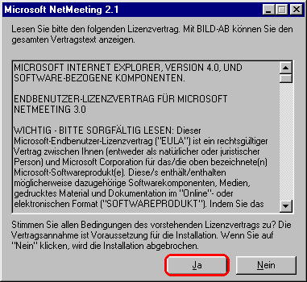
Abbildung 2.9: Bestätigung der Lizenzbedingungen
Lesen Sie die Bedingungen sorgfältig durch und drücken Sie auf „Ja“, wenn Sie mit allem einverstanden sind.
- Sobald Sie zugestimmt haben, werden die zur Distribution gehörenden Dateien entpackt und in ein temporäres Verzeichnis gelegt. Nun können Sie wählen, in welches Verzeichnis NetMeeting installiert werden soll:
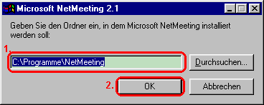
Abbildung 2.10: Eingabe des Installationsverzeichnisses
Entspricht die Vorgabe nicht Ihren Vorstellungen, so können Sie entweder über Tastatur einen neuen Pfad eingeben oder durch Drücken von „Durchsuchen“ das gewünschte Zielverzeichnis auf Ihrer Festplatte suchen. Drücken Sie anschließend auf „Ok“;
- Sobald das Zielverzeichnis bekannt ist, beginnt der eigentliche (wenige Sekunden dauernde) Kopiervorgang. Im Anschluß daran werden noch ein paar Eintragungen in der Registrierdatenbank von Windows vorgenommen, bevor Ihnen das Fenster
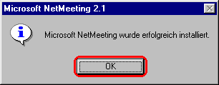
Abbildung 2.11: Abschließen der Installation
eine erfolgreiche Installation meldet. Quittieren Sie die Meldung durch Drücken von „Ok“;
- Die vorgenommenen Veränderungen erfordern einen Neustart Ihres Rechners.
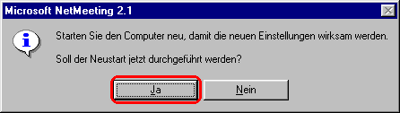
Abbildung 2.12: Aufforderung zum Neustart des Rechners
Drücken Sie auf „Ja“, um Ihren Computer neu zu starten – damit ist die Installation abgeschlossen.

Schnelleinstieg
NetMeeting wird am einfachsten aus dem „Start“-Menü heraus aufgerufen:
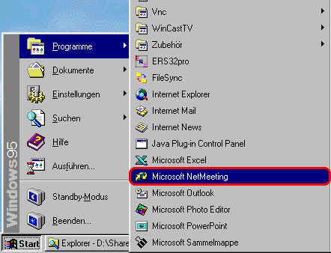
Abbildung 2.13: Aufruf von NetMeeting über das Windows "Start"-Menü
Die folgenden Schritte sollen Ihnen nun einen ersten, kleinen Überblick über die Möglichkeiten des Programmes geben, bevor die anschließenden Kapitel alle Komponenten und Optionen im Detail erläutern.
Um alle Schritte nachvollziehen zu können, benötigen Sie jedoch die Telefonnummer (für H.320-Konferenzen über ISDN) bzw. Internet-Adresse (für H.323-Konferenzen) eines Gesprächspartners.
Und nun gehen Sie wie folgt vor:
- Quittieren Sie den Begrüßungsdialog
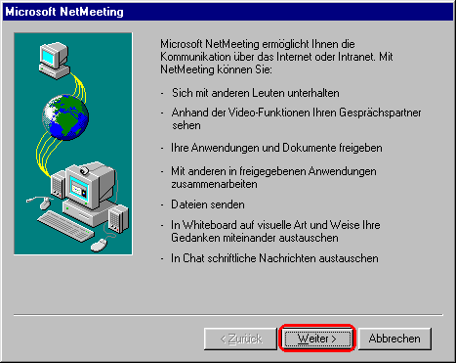
Abbildung 2.14: NetMeeting-Begrüßungsdialog
Sofern Sie NetMeeting zum ersten Mal starten (und davon sei an dieser Stelle ausgegangen), erscheint als erstes ein Begrüßungsdialog, der Sie über die Möglichkeiten von NetMeeting informiert, bevor als nächstes eine Reihe von „Assistenten“ gestartet werden, um das Programm vor dem ersten Aufruf passend zu konfigurieren.
- Entfernen Sie die Voreinstellung zur Anmeldung an einen „Verzeichnisdienst-Server“
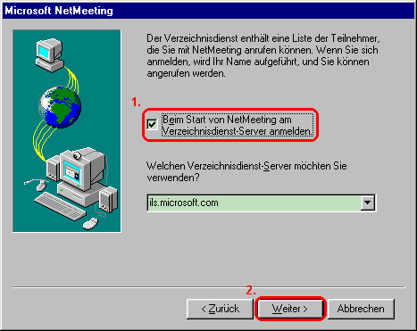
Abbildung 2.15: Einstellung des Verhaltens gegenüber Verzeichnisdiensten
Potentielle Gesprächspartner können entweder durch Angabe ihrer Telefonnummer bzw. der IP-Adresse ihres Rechners angerufen werden (je nach zugrunde liegender Netzwerktechnologie) – oder man kontaktiert sie z.B. mithilfe eines „Verzeichnisdienst-Server“. Ein solcher Rechner führt eine Liste von angemeldeten Personen mit Name, Wohnort und allen für einen Anruf erforderlichen Daten, und erlaubt die Kontaktaufnahme durch einfache namentliche Auswahl.
Ist der Verzeichnisdienst jedoch nicht erreichbar bzw. abgeschaltet, wird NetMeeting in seinem Ablauf sehr verlangsamt, weswegen an dieser Stelle auf einen solchen Dienst verzichtet werden soll;
- Tragen Sie Ihre persönlichen Daten in das Teilnehmerfenster ein
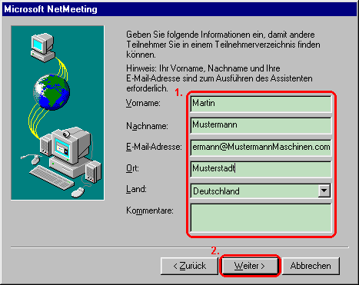
Abbildung 2.16: Eingabe von Daten zur Person
Die Angabe von Vor- und Nachname ist erforderlich, um Sie während einer Sitzung in der Teilnehmerliste führen zu können. Die Eintragung einer EMail-Adresse erlaubt darüber hinaus den Versand von Benachrichtigungen im Falle eines fehlgeschlagenen Anrufes. Die Angaben zu Ort, Land und Kommentar sind nicht unbedingt erforderlich und können auch weggelassen werden – evtl. Eintragungen werden (sofern vorhanden) nach der Anmeldung an einen Verzeichnisdienst anderen (potentiellen) Gesprächspartnern zugänglich gemacht.
- Wählen Sie die Kategorie, die am ehesten zu Ihren Konferenzen paßt
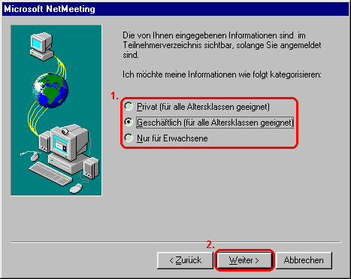
Abbildung 2.17: Klassifizierung der eigenen Sitzungen
Wenn Sie in einem Verzeichnisdienst geführt werden wollen, können Sie den „üblichen“ Inhalt Ihrer Sitzungen wie im Dialogfenster angegeben klassifizieren. Ohne Anmeldung an einen Verzeichnisdienst-Server ist die Angabe bedeutungslos.
- Geben Sie die Geschwindigkeit Ihrer Netzanbindung an
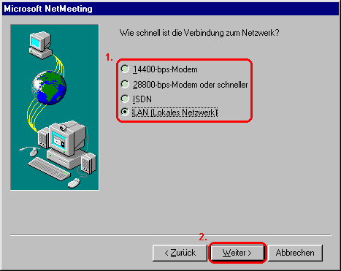
Abbildung 2.18: Einstellung der Netzbandbreite
NetMeeting paßt die Kodierung von Audio und Video an die vorhandene Netzwerkkapazität an – im Falle von unzureichender Bandbreite werden weniger starke Kompressionsverfahren (die meist eine bessere Audio- bzw. Videoqualität liefern, aber höhere Übertragungsraten erfordern), gar nicht erst zur Auswahl gestellt. Bitte geben Sie hier die am ehesten auf Ihre Netzanbindung zutreffende Geschwindigkeit an – dies kann z.B. auch bedeuten, daß Sie trotz eines unmittelbaren Anschlusses an ein LAN aufgrund einer schwächeren Internet-Anbindung auf ISDN-Geschwindigkeit zurückgehen müssen.
- Quittieren Sie das Startfenster für den Audio-Assistenten
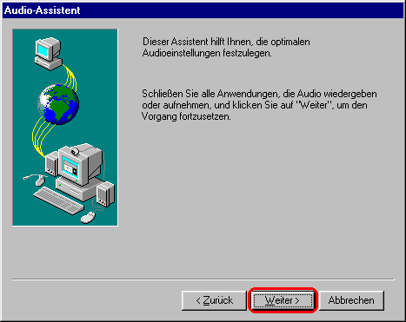
Abbildung 2.19: Begrüßungsfenster des Audio-Assistenten
Um eine optimale Audio-Qualität sicherzustellen, wird vor dem Starten der ersten Sitzung eine Voreinstellung von Aufnahmeverstärkung und Wiedergabelautstärke vorgenommen, um das Programm an die von Ihnen installierte Audio-Technik anzupassen.
- Stellen Sie die Wiedergabelautstärke ein
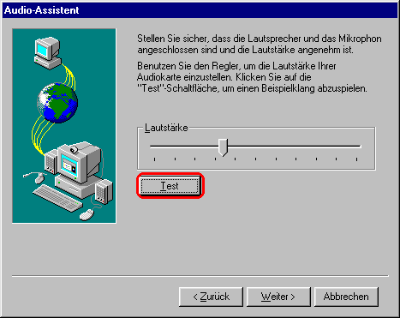
Abbildung 2.20: Einstellung der Wiedergabelautstärke
Als erstes wird die Wiedergabelautstärke eingestellt. Dazu drücken Sie bitte auf „Test“, um die Wiedergabe einer periodischen, zwischen beiden Stereokanälen hin- und herpendelnden Tonfolge zu starten. Achten Sie vorher darauf, daß evtl. Audioverstärker nicht voll ausgesteuert sind bzw. setzen Sie Ihren Kopfhörer erst während der Wiedergabe auf. Auf diese Weise verhindern Sie eine unangenehme Belastung Ihrer Ohren.
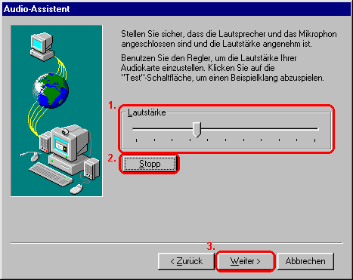
Abbildung 2.21: Beenden der Wiedergabeeinstellung
Während der Wiedergabe können Sie die Lautstärke mithilfe eines Schiebereglers anpassen. Sobald Sie mit der Einstellung zufrieden sind, drücken Sie auf „Stopp“ (um die Wiedergabe anzuhalten) und gelangen mit „Weiter“ zur nächsten Seite des Assistenten.
- Legen Sie die Aufnahmelautstärke fest
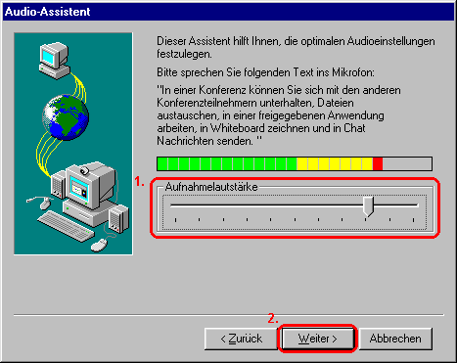
Abbildung 2.22: Einstellung der Aufnahmeverstärkung
Bevor Sie mit der Einstellung der Aufnahmeverstärkung beginnen, richten Sie Ihr Mikrofon so ein, wie Sie es auch später während einer Konferenz einsetzen wollen. Dies bedeutet im Allgemeinen das Aufsetzen und Einrichten eines Sprechgeschirres, das Anstecken eines Krawatten- oder das Aufstellen eines Raummikrofons. Sobald diese Vorbereitungen abgeschlossen sind, sprechen Sie den vorgegebenen Text in ungefähr derselben Lautstärke, die Sie auch zum Telefonieren verwenden. Während Sie den Text in das Mikrofon sprechen, zeigt Ihnen eine Aussteuerungsanzeige den derzeitigen Aufnahmepegel – sobald der Pegel zu stark ansteigt und in den rot gekennzeichneten Übersteuerungsbereich gerät, nimmt NetMeeting die Aufnahmeverstärkung automatisch etwas zurück. Am Ende sollte die Verstärkung korrekt eingestellt und eine manuelle Anpassung nicht mehr erforderlich sein.
- Beenden Sie die Vorkonfiguration von NetMeeting
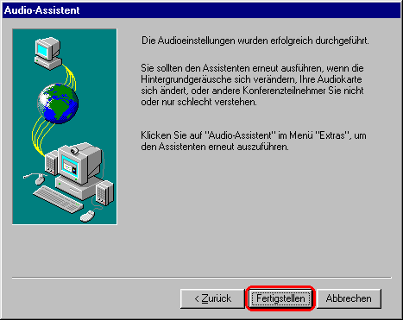
Abbildung 2.23: Beenden des Audio-Assistenten
Mit dem Beenden der Audio-Einstellungen ist NetMeeting konfiguriert und kann für Konferenzen genutzt werden; beenden Sie also den Konfigurationsassistenten.
- Starten Sie einen Anruf
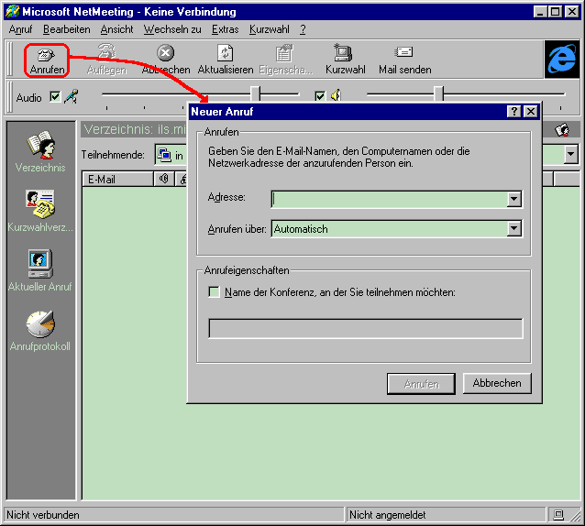
Abbildung 2.24: Starten eines Anrufes
Um eine andere Person anzurufen, drücken Sie auf das Symbol „Anrufen“ in der Symbolleiste von NetMeeting. Daraufhin erscheint ein Dialogfenster und fordert Sie zur Eingabe von Telefonnummer oder Internet-Adresse des gewünschten Gesprächspartners auf.
- Tragen Sie Adresse oder Telefonnummer Ihres Gesprächspartners ein
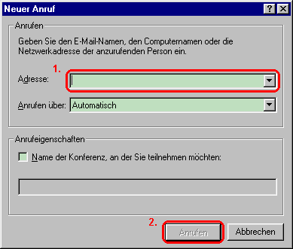
Abbildung 2.25: Eingabe der anzurufenden Telefonnummer oder Internet-Adresse
Tragen Sie in das Adreßfeld Telefonnummer oder Internet-Adresse Ihres gewünschten Gesprächspartners ein. Sobald das Feld nicht mehr leer ist, gibt NetMeeting die Schaltfläche „Anrufen“ frei – drücken Sie auf diese Schaltfläche.
- Warten Sie auf das Zustandekommen der Verbindung
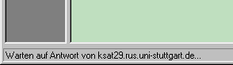
Abbildung 2.26: Verfolgen des Anrufes
Daß NetMeeting einen anderen Teilnehmer anruft und auf dessen Reaktion wartet, erkennen Sie an der entsprechenden Meldung in der Statuszeile am unteren Fensterrand.
Sollte sich der Teilnehmer nicht melden, erscheint nach einer Weile folgende Meldung:
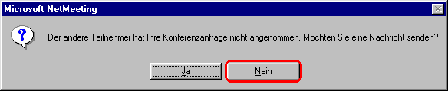
Abbildung 2.27: Meldung eines nicht angenommenen Anrufes
Drücken Sie bitte auf „Nein“ und versuchen Sie einen erneuten Anruf (ggfs. zu einem anderen Teilnehmer), d.h. gehen Sie zurück zu Schritt 10.
- Starten Sie ggfs. die Videoübertragung und beginnen Sie zu sprechen
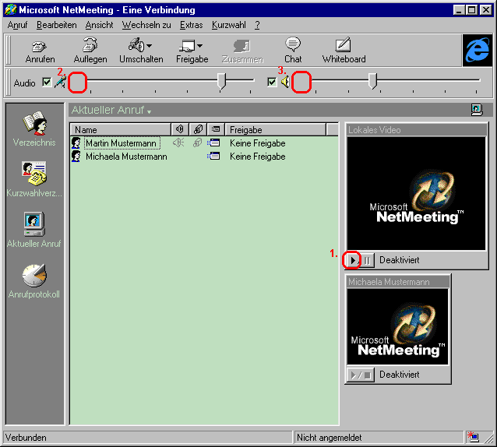
Abbildung 2.28: NetMeeting-Hauptfenster mit laufender Audio-/Videokonferenz
War der Anruf erfolgreich, d.h. wurde der Verbindungswunsch vom gerufenen Teilnehmer akzeptiert, nimmt das NetMeeting-Fenster die oben abgebildete Form an. Bitte beachten Sie die Teilnehmerliste in der Mitte des Fensters sowie die (momentan noch „leeren“) Video-Anzeigen auf der rechten Seite.
Sofern Sie eine Videokamera besitzen, aktivieren Sie die Videoübertragung mithilfe der entsprechenden Schaltfläche.
Sie können jetzt bereits frei mit Ihrem Gesprächspartner sprechen – dank der automatischen Audioeinstellung sollte die Kommunikation ähnlich komfortabel funktionieren wie beim Telefonieren. Während des Gespräches zeigen stilisierte Aussteuerungsanzeigen rechts von den Symbolen für Mikrofon und Lautsprecher die Aufnahme und Wiedergabe von Audio-Signalen an.
- Starten Sie den Nachrichtendienst „Chat“
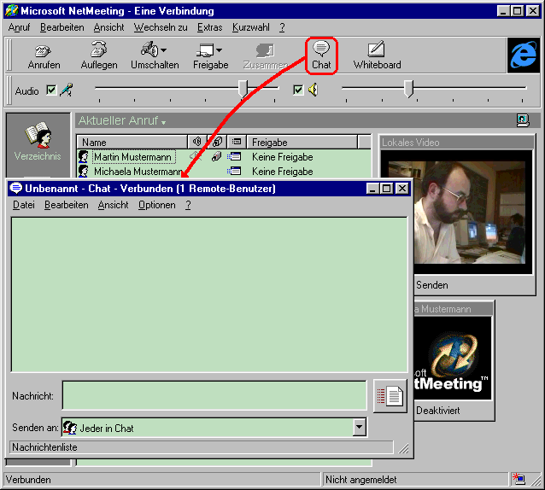
Abbildung 2.29: Starten des "Chat"-Dienstes
Sollte die Netzverbindung keine Audiokommunikation nicht zulassen oder aus anderen Gründen der Austausch von kurzen Texten erforderlich sein, kann NetMeeting auch für Text-basierte Kommunikation verwendet werden. Dazu drücken Sie bitte auf das Symbol „Chat“ in der Symbolleiste des Programmes. Das daraufhin erscheinende Dialogfenster wickelt den eigentlichen Nachrichtenaustausch ab. Ein entsprechendes Fenster erscheint automatisch auch bei Ihrem Gesprächspartner auf dem Bildschirm und sorgt so dafür, daß die von Ihnen verschickten Nachrichten nicht ungesehen bleiben.
- Tauschen Sie mit Ihrem Gesprächspartner ein paar Meldungen aus
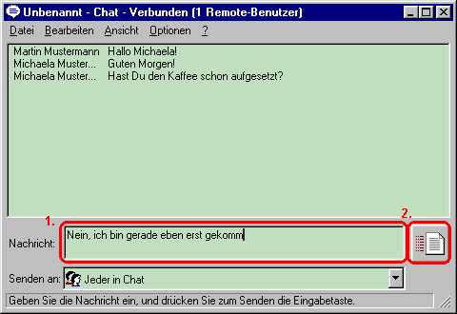
Abbildung 2.30: Dialogfenster für Textnachrichten
Nachrichten werden in das dafür vorgesehene Feld eingegeben und durch Betätigen der Eingabetaste oder Druck auf das Symbol rechts vom Eingabefeld verschickt. Tauschen Sie mit Ihrem Partner ein paar Mitteilungen aus und schließen Sie das Fenster anschließend wieder.
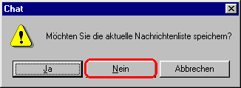
Abbildung 2.31: Speichermöglichkeit beim Beenden des "Chat"-Dienstes
In dem dabei auftauchenden Mitteilungsfenster drücken Sie auf „Nein“.
- Starten Sie das „Whiteboard“
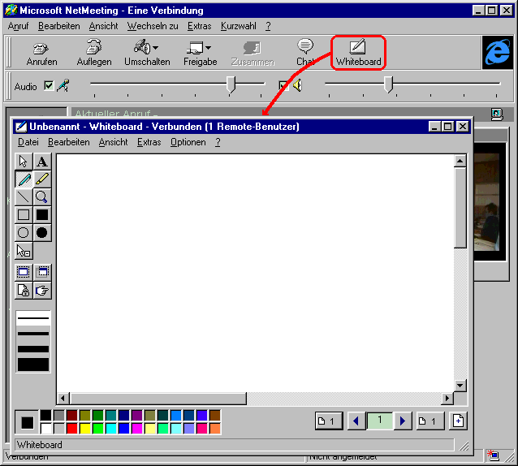
Abbildung 2.32: Starten des "Whiteboard"-Dienstes
NetMeeting kann auch zur gemeinsamen Bearbeitung kleinerer Grafiken eingesetzt werden. Sobald Sie auf das Symbol „Whiteboard“ in der Symbolleiste des Programmes drücken, wird bei allen Partnern eine entsprechende Applikation gestartet.
- Erstellen Sie eine Zeichnung oder laden Sie eine fertige Grafik in das „Whiteboard“
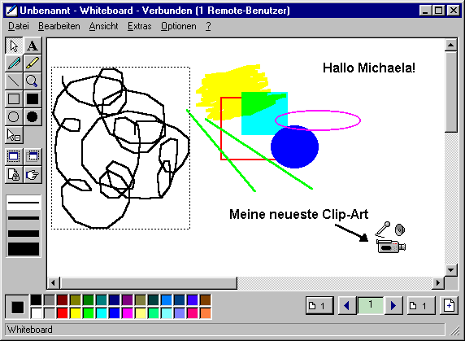
Abbildung 2.33: Whiteboard mit etlichen Zeichenobjekten
Die Bedienung des Whiteboard entspricht ungefähr der üblicher objekt-orientierter Zeichenprogramme: auf mehreren Seiten können Sie Freihandlinien, gerade Linien, nicht gefüllte oder gefüllte Rechtecke oder Ovale sowie Texte in unterschiedlichen Linien- und Füllfarben sowie Schriftarten erstellen. Alle von Ihnen vorgenommenen Veränderungen werden nach einer kurzen Verzögerung auch bei Ihrem Gesprächspartner sichtbar.
Über die Zwischenablage können darüber hinaus auch Rastergrafiken in die Zeichnung integriert werden; außerdem bietet das Whiteboard die Möglichkeit zur Erstellung von Bildschirmabzügen.
Probieren Sie die Möglichkeiten dieses Zeichenprogrammes aus und schließen Sie das Fenster am Ende wieder.
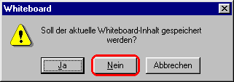
Abbildung 2.34: Speichermöglichkeit beim Beenden des "Whiteboard"
In dem dabei erscheinenden Mitteilungsfenster drücken Sie auf „Nein“.
- Starten Sie eine weitere Windows-Applikation und geben Sie diese frei
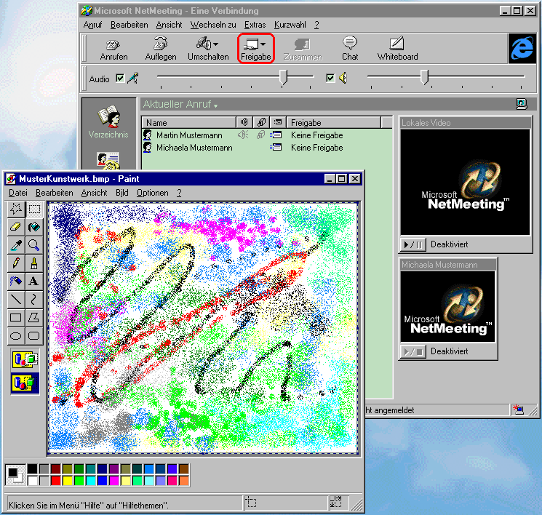
Abbildung 2.35: Freigabe einer externen Applikation
Eine weitere sehr nützliche Eigenschaft von NetMeeting ist das gemeinsame Betrachten bzw. Bedienen von Applikationen.
Um die „Freigabe“ von Programmen auszuprobieren, starten Sie eine beliebige weitere (Windows-konforme) Applikation – in diesem Beispiel ist dies das Programm „Paint“, welches zur Standard-Distribution von Windows gehört.
Sobald das externe Programm läuft, drücken Sie auf das Symbol „Freigabe“ in der Symbolleiste von NetMeeting. Halten Sie die Maustaste gedrückt und wählen Sie aus dem aufklappenden Menü die freizugebende Applikation aus. In dem daraufhin erscheinenden Mitteilungsfenster drücken Sie auf „Ok“.
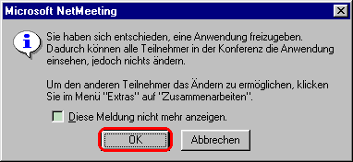
Abbildung 2.36: Warnung vor dem Start einer Freigabe
Nach erfolgter Freigabe erhalten die freigegebenen Fenster einen kleinen „Reiter“, der die Freigabe als solche sowie den Benutzer, der das Programm freigegeben hat, kennzeichnet. Die freigegebenen Fenster (sowie alle dazugehörenden Menüs und Dialoge) erscheinen bei allen Gesprächspartnern an der derselben Stelle auf dem Bildschirm – allerdings darf nur der freigebende Teilnehmer das Programm auch bedienen.
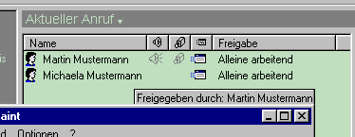
Abbildung 2.37: Markierung freigegebener Fenster

- Starten Sie die beiderseitige „Zusammenarbeit“
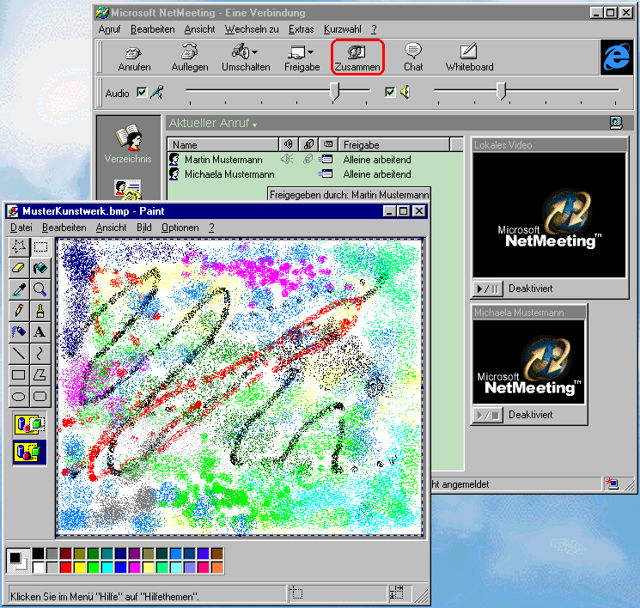
Abbildung 2.38: Starten einer "Zusammenarbeit"
Damit Ihr Gesprächspartner die von Ihnen freigegebenen Programme bedienen darf, müssen Sie das Symbol „Zusammenarbeit“ in der Symbolleiste von NetMeeting drücken. In dem anschließend auftauchenden Dialogfenster drücken Sie auf „Ok“.
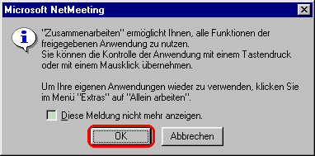
Abbildung 2.39: Warnung vor dem Start einer "Zusammenarbeit"
Sobald alle Teilnehmer einer Sitzung den „Zusammenarbeit“-Modus gestartet haben, können die freigegebenen Applikationen gemeinsam bedient werden. Die Kontrolle wird jeweils durch Mausklick bzw. Mausbewegung übertragen, Teilnehmer, die zu einem bestimmten Zeitpunkt keine Kontrolle über die freigegebenen Programme haben, sollten ihre Maus während dieser Zeit nicht benutzen – anderenfalls kann der ständige und unkontrollierte Wechsel der Programmsteuerung ziemliche Verwirrung auslösen.
Den aktuellen Zustand von Freigabe und Zusammenarbeit für jeden Teilnehmer können Sie der Teilnehmerliste im NetMeeting-Hauptfenster entnehmen.
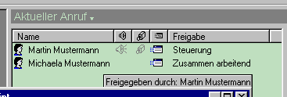
Abbildung 2.40: Kennzeichnung "zusammenarbeitender" Teilnehmer
Experimentieren Sie einfach ein wenig mit der Kontrollübergabe und der beiderseitigen Bedienung Ihrer Applikation.
- Beenden Sie die „Zusammenarbeit“ und machen Sie die Freigabe wieder rückgängig
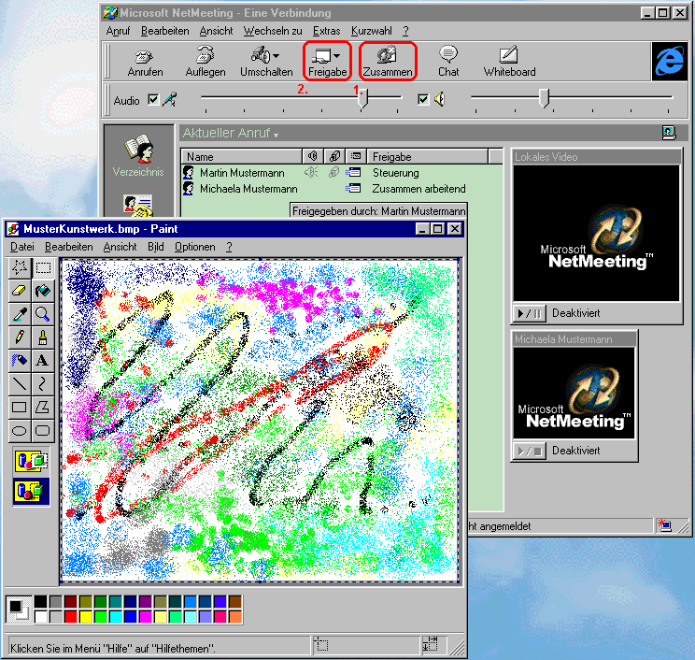
Abbildung 2.41: Beenden von "Zusammenarbeit" und "Freigabe"
Durch erneutes Drücken des Symbols „Zusammenarbeit“ kann der Modus wieder abgeschaltet werden – ab sofort dürfen freigegebene Fenster nur noch von den freigebenden Teilnehmern bedient werden. Auf ähnliche Weise kann auch die Freigabe von Applikationen wieder rückgängig gemacht werden: wählen Sie das betreffende Programm einfach ein weiteres Mal aus dem über das Symbol „Freigabe“ aufzurufenden Menü aus.
- Übertragen Sie eine Datei auf den Rechner Ihres Gesprächspartners
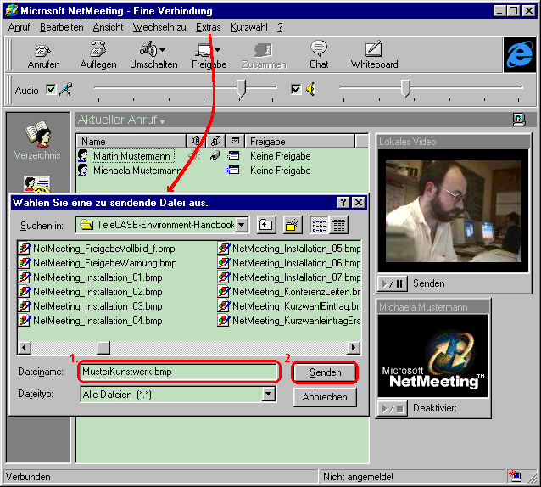
Abbildung 2.42: Starten einer Dateiübertragung
NetMeeting kann darüber hinaus auch zum Übertragen von Dateien auf den Rechner des Gesprächspartners verwendet werden. Wählen Sie dazu aus dem Hauptmenü von NetMeeting die Funktion „Extras -> Dateiübertragung -> Datei senden...“ und suchen Sie in dem sich öffnenden Dateidialog die zu übertragende Datei aus. Sobald Sie auf „Senden“ drücken, wird die Datei auf den Rechner des anderen Teilnehmers übertragen. Ein kleines Mitteilungsfenster informiert Sie über Erfolg oder Mißerfolg des Dateitransfers.
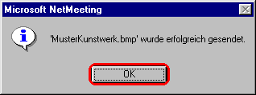
Abbildung 2.43: Meldung einer abgeschlossenen Übertragung
Quittieren Sie das Fenster durch Drücken von „Ok“.
- Lassen Sie sich eine Datei auf Ihren Rechner übertragen
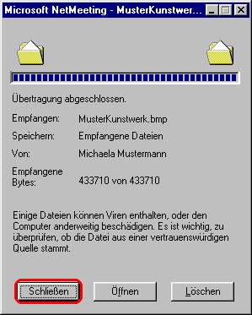
Abbildung 2.44: Empfangen einer übertragenen Datei
Die übertragene Datei wird beim Empfänger automatisch in ein vorher festgelegtes Verzeichnis geschrieben. Unmittelbar nach Erhalt der Datei kann der Adressat auswählen, was mit der Datei geschehen soll: sie kann im Zielverzeichnis verbleiben, mit der für den Dateityp registrierten Anwendung geöffnet oder aus dem Zielverzeichnis gelöscht werden.
Bitten Sie Ihren Gesprächspartner, Ihnen eine (kleine) Datei zuzuschicken und drücken Sie in dem oben angezeigten Empfangsfenster auf „Schließen“. Dadurch verbleibt die empfangene Datei auf Ihrer Festplatte.
- Suchen Sie die übertragene Datei auf Ihrem Rechner
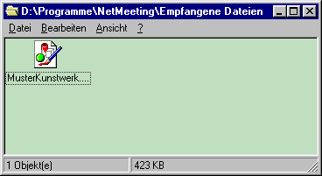
Abbildung 2.45: Aufsuchen einer empfangenen Datei
Um mit einer empfangenen Datei zu arbeiten, wählen Sie aus dem Hauptmenü die Funktion „Extras -> Dateiübertragung -> Ordner „Empfangene Dateien“ öffnen“. Daraufhin erscheint ein Explorer-Fenster, welches Ihnen eine Liste aller empfangenen Dateien zeigt – mit diesen Daten können Sie nun in gewohnter Weise weiterarbeiten.
- Legen Sie einen Kurzwahleintrag für Ihren Gesprächspartner an
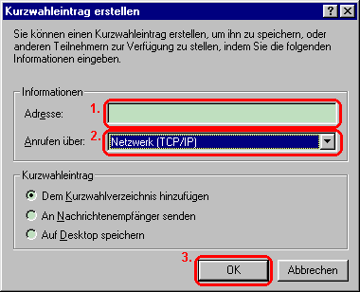
Abbildung 2.46: Anlegen eines Kurzwahleintrages
Wenn Sie häufiger dieselben Personen anrufen, lohnt sich ein Kurzwahleintrag – Sie sparen sich dadurch die Eingabe von Telefonnummer bzw. Internet-Adresse bei jedem Anruf, ein simpler Klick auf den entsprechenden Kurzwahleintrag reicht für den Anruf aus.
Wählen Sie aus dem Hauptmenü den Eintrag „Kurzwahl -> Kurzwahleintrag hinzufügen“. In das daraufhin erscheinende Dialogfenster tragen Sie Telefonnummer oder Internet-Adresse Ihres Gesprächspartners ein, wählen den Anruf über „Netzwerk (TCP/IP)“ und drücken auf „Ok“ (die Schaltfläche wird freigegeben, sobald das Adreßfeld nicht mehr leer ist).
Die von Ihnen definierten Kurzwahleinträge finden Sie im Hauptfenster, sobald Sie den Anzeigemodus auf „Kurzwahlverzeichnis“ umstellen.
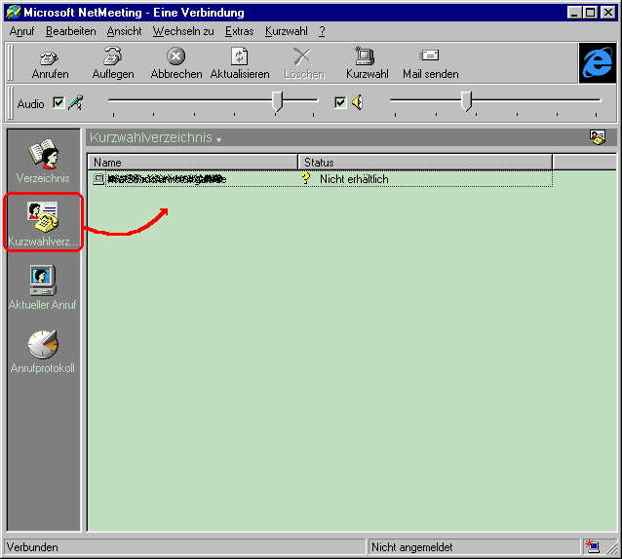
Abbildung 2.47: Übersicht über alle definierten Kurzwahleinträge
- Beenden Sie die Sitzung
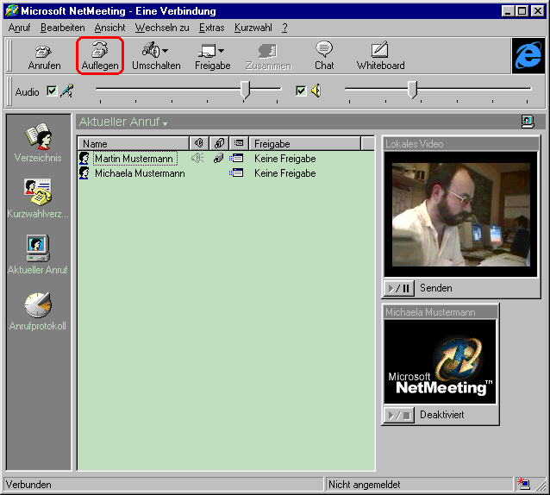
Abbildung 2.48: Beenden einer Sitzung
Die Sitzung ist zu Ende, sobald einer der Gesprächspartner auf das Symbol „Auflegen“ in der Symbolleiste von NetMeeting drückt. Die Verbindung zwischen den Partnern wird daraufhin gelöst, die Programme laufen aber lokal weiter.
Damit ist die Kurzeinführung in das Programm beendet und Sie können NetMeeting verlassen.

Programmaufruf
NetMeeting kann entweder von der Kommandozeile aus oder über das „Start“-Menü gestartet werden.
Von der Kommandozeile aus wird NetMeeting (aus dem Installationsverzeichnis heraus – in dem oben angeführten Beispiel war dies das Verzeichnis „c:\Programme\NetMeeting“) durch Eingabe von
c:\Programme\NetMeeting\Conf
aufgerufen. Weitere Aufrufparameter sind nicht erforderlich.
Einfacher ist jedoch der Programmaufruf über das Windows „Start“-Menü:
Abbildung 2.49: Aufruf von NetMeeting über das Windows "Start"-Menü

Der erste Aufruf
Beim erstmaligen Aufruf von NetMeeting wird automatisch zuerst ein Konfigurationsassistent durchlaufen, bevor mit der ersten Sitzung begonnen werden kann.
Ein Begrüßungsfenster informiert zunächst über die Eigenschaften des Programmes. Durch Drücken von „Weiter“ wird diese Anzeige quittiert, mit „Abbrechen“ können Sie den Assistenten beenden.
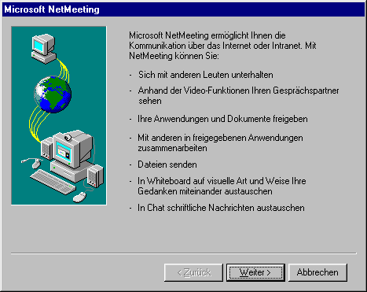
Abbildung 2.50: NetMeeting-Begrüßungsfenster
Als nächstes wird nach dem Verhalten gegenüber Verzeichnisdiensten gefragt. Verzeichnisdienste führen eine Liste angemeldeter Personen und erlauben eine Kontaktaufnahme direkt über den Namen eines Teilnehmers ohne weitere Kenntnis seiner Telefonnummer bzw. Internet-Adresse. Dazu meldet man sich jeweils beim Starten von NetMeeting bei „seinem“ Verzeichnisdienst-Server an und beim Verlassen auch wieder ab. Allerdings verlangsamt sich der Ablauf von NetMeeting, wenn der gewünschte Verzeichnisdienst-Server nicht erreichbar oder abgeschaltet ist.
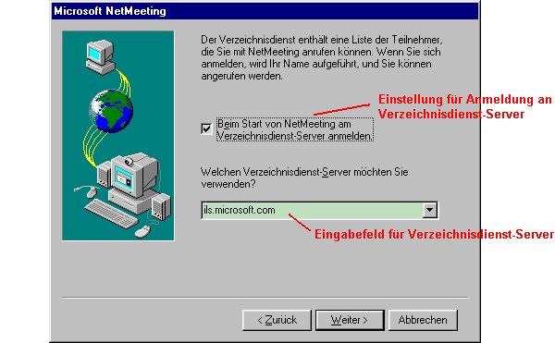
Abbildung 2.51: Eingabe des Verhaltens gegenüber Verzeichnisdiensten
Klicken Sie auf das Feld „Beim Start von NetMeeting am Verzeichnisdienst-Server anmelden“ oder das Kästchen links daneben, um die automatische Anmeldung an einen Verzeichnisdienst-Server beim Starten von NetMeeting abwechselnd an- und abzuschalten. Die eingeschaltete Anmeldung wird durch ein sichtbares Häkchen gekennzeichnet.
Wenn Sie eine automatische Anmeldung wünschen, geben Sie in das untere Feld den Namen oder die numerische Internet-Adresse des gewünschten Servers ein.
Mit „Weiter“ gelangen Sie zur nächsten Eingabeseite, „Zurück“ bringt Sie zum Begrüßungsbildschirm zurück – und mit „Abbrechen“ können Sie den Assistenten beenden, ohne irgendwelche Einstellungen zu übernehmen.
Zur Kennzeichnung der Teilnehmer während einer Konferenz bzw. der an einen Verzeichnisdienst angemeldeten Personen werden nun noch ein paar Angaben zur eigenen Person benötigt.
Bitte geben Sie in die oberen beiden Felder Ihren Vor- und Nachnamen ein. Wollen Sie die in NetMeeting integrierte Komponente für Versand (und ggfs. Empfang) von Internet Mail nutzen, ist außerdem die Eingabe einer Internet Mail-Adresse erforderlich.
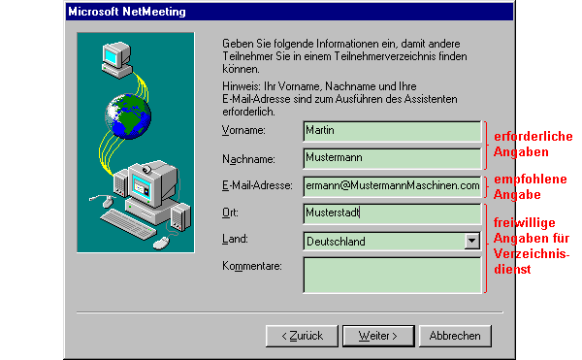
Abbildung 2.52: Eingabe von Daten zur Person
Drei weitere Eingabefelder sind für Wohnort, Ländername und einen frei wählbaren Kommentar vorgesehen. Die Angaben in diesen Feldern werden jedoch nur von Verzeichnisdiensten ausgewertet – sofern Sie nicht vorhaben, einen solchen Dienst zu nutzen, können die Eingabefelder leer bleiben.
Mit „Weiter“ blättern Sie zur nächsten Eingabeseite, mit „Zurück“ gelangen Sie zum Eingabefenster für Verzeichnisdienste zurück, und „Abbrechen“ beendet den Assistenten, ohne irgendwelche Einstellungen zu übernehmen.
Um Personen, die die Teilnehmerliste eines Verzeichnisdienstes durchsuchen, einen Hinweis darauf zu geben, was für Gespräche Sie üblicherweise von Ihrem Rechner aus führen, können Sie Ihre Sitzungen nach drei Kategorien klassifizieren. Sofern Sie nicht vorhaben, sich an einem Verzeichnisdienst anzumelden, kann diese Klassifizierung unterbleiben.
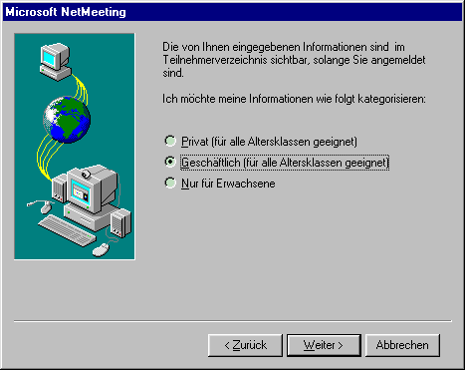
Abbildung 2.53: Klassifizierung der eigenen Sitzungen
Klicken Sie auf die Ihnen am ehesten zusagende Kategorie. Sollte vorher eine andere Kategorie ausgewählt gewesen sein, wird diese Auswahl gelöscht und die neue Kategorie selektiert.
Drücken Sie „Weiter“, um zur nächsten Eingabeseite zu gelangen – „Zurück“ bringt Sie zum Eingabefenster für Ihre persönlichen Daten zurück, und mit „Abbrechen“ können Sie den Assistenten beenden, ohne irgendwelche Einstellungen zu übernehmen.
NetMeeting paßt die Kodierung von Audio und Video an die verfügbare Netzbandbreite an. Bitte wählen Sie die Einstellung, die am ehesten zu der Ihnen bei der Kommunikation mit anderen Teilnehmern zur Verfügung stehende Bandbreite paßt. Ausschlaggebend ist dabei das jeweils langsamste Teilstück auf dem Weg zwischen Ihnen und Ihren Gesprächspartnern: sollten Sie also z.B. unmittelbar an ein Ethernet angeschlossen sein, die Verbindung zu anderen Teilnehmern aber über einen ISDN-Router herstellen, wäre „ISDN“ die korrekte Wahl. Die Einstellung „LAN“ sollte immer dann gewählt werden, wenn Ihnen eine Übertragungsbandbreite von mehr als 64kbps zur Verfügung steht.
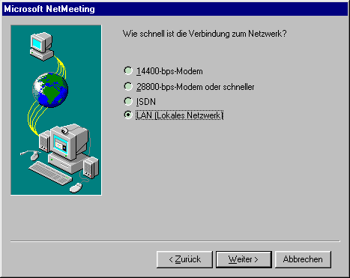
Abbildung 2.54: Einstellen der verfügbaren Übertragungsbandbreite
Sobald Sie Ihre Wahl getroffen haben, drücken Sie „Weiter“. Wenn Sie Ihre Konferenzen neu klassifizieren möchten, drücken Sie „Zurück“ – und „Abbrechen“, um den Assistenten zu beenden, ohne irgendwelche Einstellungen zu übernehmen.
Als nächstes wird der Audio-Assistent von NetMeeting gestartet, der Ihnen hilft, die Wiedergabelautstärke und Aufnahmeverstärkung einzustellen.
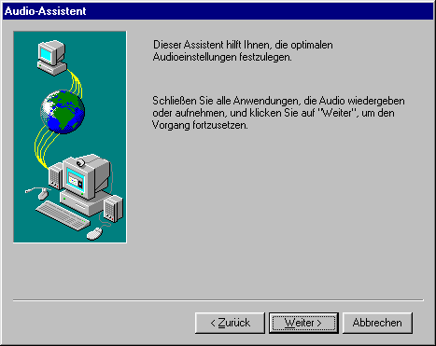
Abbildung 2.55: Startfenster des Audio-Assistenten
Drücken Sie auf „Weiter“, um den Startbildschirm des Audio-Assistenten zu verlassen – „Zurück“ bringt Sie zur Bandbreiteneinstellung zurück, und mit „Abbrechen“ können Sie den Assistenten beenden, ohne irgendwelche Einstellungen zu übernehmen.
Als erstes wird die Wiedergabelautstärke eingestellt. Dazu wird Ihnen ein periodisches, zwischen den beiden Stereokanälen hin- und herpendelndes Testsignal vorgespielt, dessen Lautstärke Sie mit einem Schieberegler auf ein angenehmes Niveau bringen können.
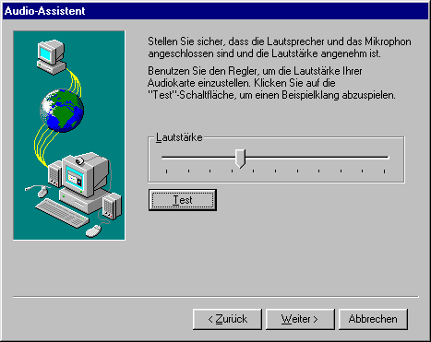
Abbildung 2.56: Einstellung der Wiedergabelautstärke
Prüfen Sie zuvor den korrekten Anschluß von Lautsprecher bzw. Kopfhörer an Ihre Audiokarte; bei Verwendung von Aktivlautsprechern schalten Sie diese ein und stellen Sie den Verstärker auf mittlere Lautstärke – im Falle von Kopfhörern setzen Sie diese jedoch noch nicht auf!
Drücken Sie nun auf die Schaltfläche „Test“, um das Testsignal abzuspielen – während der Wiedergabe ändert sich der Schriftzug auf der Schaltfläche in „Stopp“.
Wenn Sie das Signal hören, stellen Sie durch Verschieben des Schiebereglers im Audio-Assistenten eine angenehme Lautstärke ein. Im Falle von Kopfhörern setzen Sie diese vorher vorsichtig auf.
Sollten Sie kein Signal hören, nehmen Sie die Kopfhörer wieder ab (sofern vorhanden) und überprüfen Sie die Verkabelung. Unter Umständen verwendet Ihr System einen Audiomixer mit eigenen Konfigurationsdialogen, in denen Sie einzelne Wiedergabekanäle zu- oder abschalten bzw. deren Lautstärke einstellen können. In diesem Fall überprüfen Sie die korrekte Einstellung Ihres Mixers.
Sobald die gewünschte Lautstärke festgelegt ist, beenden Sie die Signalwiedergabe durch Drücken von „Stopp“ und blättern mit „Weiter“ zur nächsten Eingabeseite. Wie üblich bringt Sie „Zurück“ zum vorherigen Fenster des Assistenten zurück, und „Abbrechen“ gestattet Ihnen den Abbruch des gesamten Konfigurationsvorganges.
Als nächstes wird die Aufnahmeverstärkung eingestellt. Dazu werden Sie gebeten, einen kurzen Text in Ihr Mikrofon zu sprechen – während Sie dies tun, wählt NetMeeting automatisch eine Verstärkung, die zum einen den verfügbaren Aussteuerungsbereich möglichst komplett ausnutzt, zum anderen aber eine Übersteuerung (und so eine Verzerrung des Audiosignales) vermeidet.
Damit die gewählte Verstärkung aber auch während der eigentlichen Sitzungen sinnvoll bleibt, sollten während dieses Vorganges dieselben Aufnahmebedingungen herrschen wie während einer Konferenz. Sollten sich die Rahmenbedingungen später einmal ändern, kann der Audio-Assistent jederzeit wieder aufgerufen werden.
Bereiten Sie Ihr Mikrofon also so vor, wie Sie es auch vor einer Sitzung machen würden, und fangen Sie an, mit mittlerer Lautstärke den vorgegebenen Text zu lesen – etwa in der Art, als würden Sie mit einem anderen Teilnehmer telefonieren.
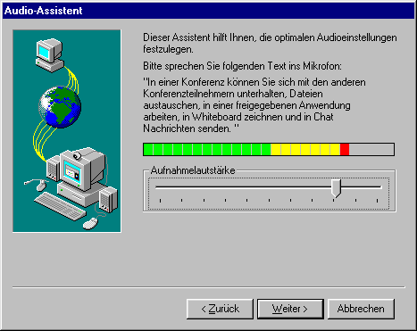
Abbildung 2.57: Einstellung der Aufnahmelautstärke
Während Sie sprechen, sollte sich die Aussteuerungsanzeige verändern und den jeweils aktuellen Aufnahmepegel anzeigen.
Sollten Sie keinen Ausschlag feststellen, überprüfen Sie zunächst den Anschluß des Mikrofons an die Audiokarte Ihres Rechners. Manche Mikrofone verfügen über einen eigenen Ein-/Ausschalter – prüfen Sie in diesem Fall, ob Ihr Mikrofon tatsächlich eingeschaltet ist. Sollte die Aussteuerungsanzeige immer noch kein Signal melden, überprüfen Sie, ob im Audiomixer Ihres Systems der Mikrofoneingang aktiviert und die Eingangsverstärkung nicht auf Null zurückgesetzt wurde.
Nach Beenden der Aufnahmeeinrichtung drücken Sie auf „Weiter“, um den Vorgang abzuschließen. Ein Druck auf „Zurück“ gibt Ihnen die Möglichkeit, die Wiedergabe neu einzustellen, und „Abbrechen“ beendet den Assistenten, ohne irgendwelche Einstellungen zu übernehmen.
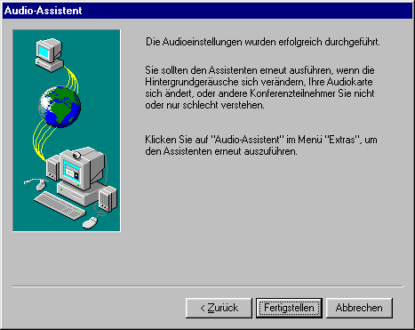
Abbildung 2.58: Beenden des Audio-Assistenten
Drücken Sie nun auf die Schaltfläche „Fertigstellen“, um die zuvor festgesetzten Audioeinstellungen in NetMeeting zu übernehmen. Sind Sie mit der Aufnahmeverstärkung nicht zufrieden, können Sie diese durch Drücken von „Zurück“ neu einstellen – und „Abbrechen“ beendet den Assistenten, ohne irgendwelche Einstellungen zu übernehmen.
Nach Abschluß der Vorkonfiguration erscheint das NetMeeting-Hauptfenster auf dem Bildschirm und Sie können Ihre erste Sitzung starten.
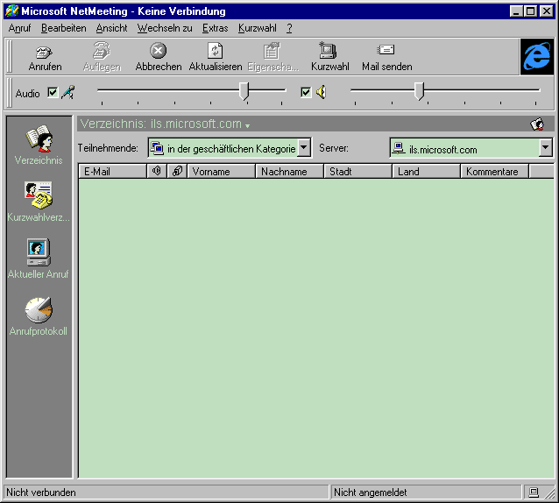
Abbildung 2.59: NetMeeting-Hauptfenster nach der Vorkonfiguration

Bedienung
Die folgende Abbildung zeigt die verschiedenen Komponenten des NetMeeting-Hauptfensters. Jede Fensterkomponente (mit Ausnahme des Anzeigebereiches und der Menüleiste) kann vom Benutzer (über die Funktionen im Menü „Ansicht“) individuell ein- oder abgeschaltet werden.
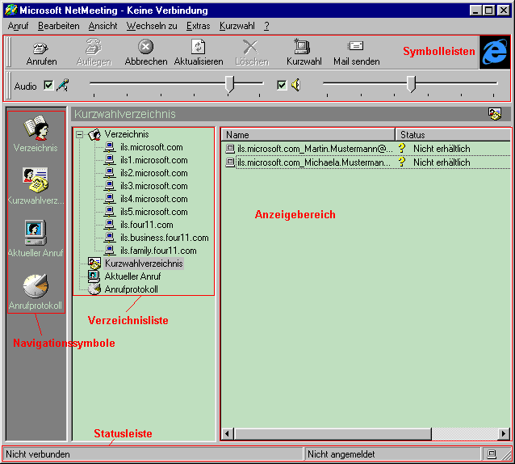
Abbildung 2.60: NetMeeting-Hauptfenster mit allen Komponenten
Die beiden Symbolleisten am oberen Fensterrand bieten Ihnen einen schnellen Zugriff auf die wichtigsten Funktionen und Einstellungen des Programmes. Die Statusleiste am unteren Fensterrand informiert über den aktuellen Zustand des Programmes (d.h., ob man sich gerade in einer Konferenz befindet, ob ein Teilnehmer gerufen wird usw.) Mit den Navigationssymbolen der Inhalt des Anzeigebereiches umgeschaltet werden, und die Verzeichnisliste enthält einen Überblick über die bekannten Verzeichnisdienst-Server.
Der Inhalt der Symbolleiste ist abhängig von der jeweiligen für den Anzeigebereich gewählten Darstellung: in der Darstellung „aktueller Anruf“ erlaubt die Symbolleiste das Anrufen eines Teilnehmers, das Verlassen einer laufenden Sitzung sowie das Umschalten der Audio-/Video-Übertragung zwischen mehreren Gesprächspartnern. Außerdem können über die Leiste die Freigabe von Applikationen und die Zusammenarbeit zwischen den Sitzungsteilnehmern gesteuert sowie die Zusatzdienste „Chat“ und „Whiteboard“ gestartet werden.
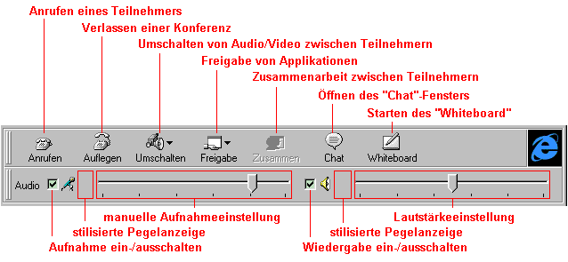
Abbildung 2.61: NetMeeting-Symbolleiste für den „Aktuellen Anruf“
Ansonsten ermöglicht die Symbolleiste das Anrufen eines Teilnehmers, das Verlassen einer laufenden Sitzung sowie das Abbrechen einer Übertragung bzw. eines noch andauernden Anrufes. Außerdem kann z.B. die Anzeige der Kurzwahleinträge (einer Art persönlichen Telefonverzeichnisses) aktualisiert, ein solcher Eintrag gelöscht oder ein neuer Kurzwahleintrag angelegt werden. Und für Teilnehmer, die derzeit nicht anders zu erreichen sind, besteht die Möglichkeit, eine elektronische Nachricht zu verschicken.
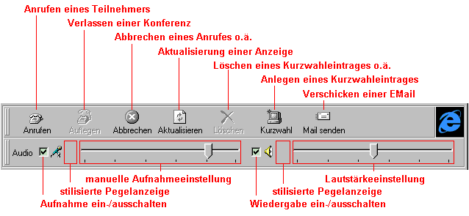
Abbildung 2.62: NetMeeting-Symbolleiste
Die untere Hälfte der Symbolleiste gestattet die individuelle Aktivierung und (manuelle) Pegeleinstellung der Audio-Aufnahme und –Wiedergabe – und stilisierte Aussteuerungsanzeigen helfen bei der Kontrolle der Audioübertragung.

Gesprächspartner anrufen
Teilnehmer können durch Angabe ihrer Telefonnummer bzw. der Internet-Adresse ihres Rechners, durch Drücken des zugehörigen Kurzwahleintrages oder durch Auswahl der entsprechenden Eintragung in der Anzeige eines Verzeichnisdienstes angerufen werden.
Um einen noch nirgends eingetragenen Gesprächspartner anzurufen, drücken Sie auf das Symbol „Anrufen“ in der Symbolleiste oder starten die Funktion „Neuer Anruf...“ aus dem Menü „Anruf“.
Daraufhin erscheint ein Dialogfenster und fordert Sie zur Eingabe von Telefonnummer bzw. Internet-Adresse des anzurufenden Teilnehmers auf. Die Telefonnummer sollte rein numerisch (d.h. ohne Sonderzeichen wie „+“, „-„ oder irgendwelche Klammern) eingegeben werden – bitte vergessen Sie ggfs. auch nicht das Kennzeichen für die Anforderung einer Amtsleitung einzugeben. Als Internet-Adresse eignet sich entweder der symbolische Name des anzurufenden Rechners oder dessen numerische IP-Adresse im sogen. „dotted-decimal“ Format (also z.B. 129.69.13.234). Zu guter Letzt kann auch der Name eingegeben werden, unter dem der Benutzer in einem Verzeichnisdienst geführt wird.
Wählen Sie nun das (Übertragungs-)Protokoll, das für Anruf und Konferenz genutzt werden soll – sofern die „Adreßangabe“ das Protokoll nicht schon von vornherein festlegt. Hat die angerufene Person eine „benannte Konferenz“ eingerichtet, markieren Sie bitte außerdem das Feld „Name der Konferenz, an der Sie teilnehmen möchten“ und geben in das Texteingabefeld darunter den Namen der gewünschten Konferenz ein.
Sobald alle erforderlichen Angaben gemacht worden sind, drücken Sie auf „Anrufen“, um den Anruf einzuleiten. Mit „Abbrechen“ können Sie das Dialogfenster verlassen, ohne einen Anruf zu tätigen.
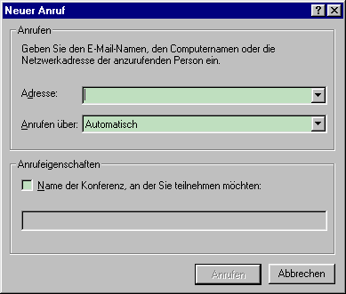
Abbildung 2.63: Eingabedialog für Telefonnummer oder Internet-Adresse
Während NetMeeting auf eine Reaktion des angerufenen Benutzers wartet, informiert Sie eine entsprechende Meldung in der Statusleiste darüber, daß gerade ein Anruf getätigt wird.
Hat der gerufene Teilnehmer nicht rechtzeitig auf den Anruf reagiert oder ihn sogar abgelehnt, erscheint nach einer Weile auf Ihrem Bildschirm ein Mitteilungsfenster mit einer entsprechenden Meldung.
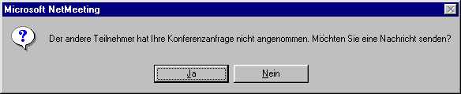
Abbildung 2.64: Meldung eines nicht angenommenen Anrufes
Wenn Sie jetzt auf „Ja“ drücken, wird ein neues Fenster geöffnet und Ihnen die Möglichkeit geboten, eine Textnachricht an gerufene Person zu schicken. Geben Sie also Ihre Nachricht ein und drücken Sie auf das Symbol „Verschicken“ in der Symbolleiste. Dadurch wird die Nachricht verschickt und Sie gelangen zurück in das NetMeeting-Hauptfenster.
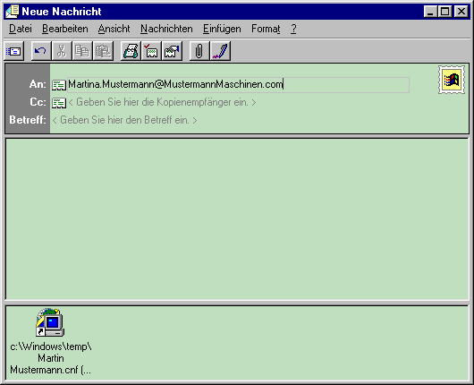
Abbildung 2.65: Eingabefenster für EMail an eine gerufene Person
Die von Ihnen verschickte Nachricht enthält außerdem ein Symbol für einen direkten Rückruf. Der Empfänger muß lediglich auf das mitgeschickte Symbol drücken, um automatisch einen Anruf an Sie einzuleiten.
Nach Entgegennahme eines Anrufs können u.U. Meldungen über Versionsinkompatibilitäten zwischen Anrufer und angerufenem Teilnehmer auf dem Bildschirm erscheinen – je nachdem ob der Gesprächspartner eine ältere oder eine neuere Version von NetMeeting im Einsatz hat.
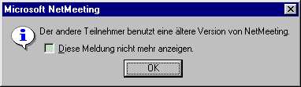
Abbildung 2.66: Warnung vor einer älteren Version von NetMeeting
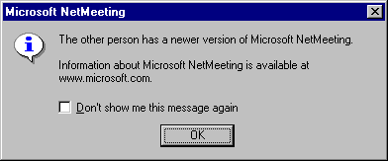
Abbildung 2.67: Warnung vor einer neueren Version von NetMeeting
Während die Audio-/Videokommunikation auch in einem solchen Fall ordnungsgemäß funktionieren sollte, werden andere Funktionen (insbesondere die Freigabe von Applikationen und die „Zusammenarbeit“ während einer Sitzung) ggfs. automatisch deaktiviert. In jedem Fall sollte sich der Teilnehmer mit der älteren Programmversion eine neuere Distribution beschaffen und installieren.

Konferenz einleiten
Sollen mehrere Personen miteinander kommunizieren oder gemeinsam an Dokumenten arbeiten, können Sie eine „Konferenz“ (im engeren Sinne) einleiten. Sie können dann zusätzliche Teilnehmer zu der Konferenz einladen bzw. aus einer laufenden Sitzung wieder entfernen. Außerdem können andere Personen der Konferenz beitreten, indem sie eine Verbindung zu einem beliebigen Konferenzteilnehmer aufnehmen.
Um eine Konferenz einzuleiten, wählen Sie die Funktion „Konferenz leiten...“ aus dem Menü „Anruf“. Daraufhin erscheint ein Dialogfenster, welches Sie vor dem unbeabsichtigten Starten einer Konferenz warnt.
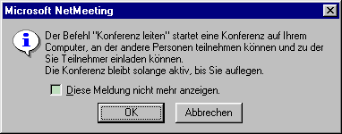
Abbildung 2.68: Warnung vor dem Einleiten einer Konferenz
Sobald Sie auf „Ok“ drücken, wird die Konferenz eingeleitet – ansonsten brechen Sie den Vorgang mit „Abbrechen“ ab.
Eine laufende Konferenz wird durch die Meldung „Verbunden“ in der Statuszeile von NetMeeting angezeigt – selbst wenn noch keine wirkliche Verbindung zu anderen Teilnehmern besteht.
Um andere Personen zu einer Konferenz einzuladen, rufen Sie diese einfach an: drücken Sie also z.B. auf das Symbol „Anrufen“ in der NetMeeting-Symbolleiste oder wählen Sie die Funktion „Neuer Anruf...“ aus dem Menü „Anruf“. Geben Sie anschließend die für den Anruf benötigten Informationen ein (siehe Abschnitt „Gesprächspartner anrufen“) und drücken Sie auf „Anrufen“, um den gewünschten Teilnehmer zu Ihrer Konferenz einzuladen.
Auch andere Konferenzteilnehmer dürfen (auf die eben beschriebene Weise) weitere Gesprächspartner zu einer laufenden Konferenz einladen – und Personen, deren Anruf bei einem beliebigen Konferenzteilnehmer von diesem entgegengenommen wird, nehmen ebenfalls automatisch an der Konferenz teil.
Andere Konferenzteilnehmer können z.B. durch Drücken des Symbols „Auflegen“ in der NetMeeting-Symbolleiste die Konferenz verlassen, ohne daß die restlichen Teilnehmer dadurch beeinträchtigt werden. Wenn jedoch der Leiter einer Konferenz diese verläßt, wird die gesamte Konferenz aufgelöst und die Verbindungen zwischen den Partnern werden abgebaut.

Anruf empfangen
Damit Anrufe entgegengenommen werden können, muß NetMeeting zuvor bereits gestartet worden sein. Sobald Sie nun von einem anderen Teilnehmer angerufen werden (und keine Anrufsperre eingerichtet haben – s.u.), erscheint in der rechten unteren Ecke des Bildschirms ein kleines Fenster und meldet den eingehenden Anruf – unterstützt durch ein periodisches akustisches Signal.
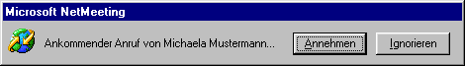
Abbildung 2.69: Mitteilung über einen eingehenden Anruf
Sie haben nun etwa 30 Sekunden Zeit, den Anruf entgegenzunehmen oder zu „ignorieren“ – drücken Sie einfach auf die entsprechende Schaltfläche. Kommt von Ihnen innerhalb der gegebenen Frist keine Reaktion, gilt der Anruf als „ignoriert“ und der Anrufer wird entsprechend informiert.
Nach Entgegennahme eines Anrufs können u.U. Meldungen über Versionsinkompatibilitäten zwischen Anrufer und angerufenem Teilnehmer auf dem Bildschirm erscheinen – je nachdem ob der Gesprächspartner eine ältere oder eine neuere Version von NetMeeting im Einsatz hat.
Abbildung 2.70: Warnung vor einer älteren Version von NetMeeting
Abbildung 2.71: Warnung vor einer neueren Version von NetMeeting
Während die Audio-/Videokommunikation auch in einem solchen Fall ordnungsgemäß funktionieren sollte, werden andere Funktionen (insbesondere die Freigabe von Applikationen und die „Zusammenarbeit“ während einer Sitzung) ggfs. automatisch deaktiviert. In jedem Fall sollte sich der Teilnehmer mit der älteren Programmversion eine neuere Distribution beschaffen und installieren.

Nicht stören
Möchten Sie für eine bestimmte Zeit nicht durch eingehende Anrufe gestört werden ohne NetMeeting dafür gleich zu beenden, können Sie die Funktion „Nicht stören...“ aus dem Menü „Anruf“ aktivieren. Sobald Sie in dem daraufhin erscheinenden Fenster auf „Ok“ drücken, wird eine Anrufsperre eingerichtet, die verhindert, daß Meldungen über eingehende Anrufe auf Ihrem Bildschirm erscheinen und dem Anrufer statt dessen eine entsprechende Meldung zukommen lassen.
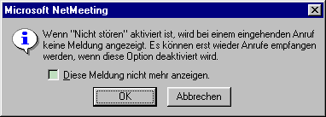
Abbildung 2.72: Warnung vor dem Einrichten einer Anrufsperre
Solange Sie sich in dem Modus „Nicht stören“ befinden, erscheint in der Statuszeile des NetMeeting-Hauptfensters ein entsprechender Hinweis. Von Ihnen selbst initiierte Anrufe sind davon nicht betroffen.
Durch erneutes Aufrufen der Funktion „Nicht stören“ wird die Sperre wieder aufgehoben.

Audioübertragung
Sobald eine Verbindung zwischen den Gesprächspartnern zustande gekommen ist, können die Teilnehmer der Sitzung auch miteinander sprechen. Sofern im Rahmen der Konfiguration durch den Audio-Assistenten Aufnahmeverstärkung und Wiedergabelautstärke korrekt eingestellt wurden, müssen Sie einfach nur in Ihr Mikrofon sprechen und Ihr Gesprächspartner wird Sie hören können (und umgekehrt). Stilisierte Pegelanzeigen neben den Symbolen für Aufnahme und Wiedergabe in der NetMeeting-Symbolleiste sind ein sichtbares Zeichen für den funktionierenden Sprechverkehr.

Videoübertragung
Sofern nicht anders vorgegeben, muß die Videoübertragung von den Gesprächspartnern explizit eingeschaltet werden. Dazu kann jeder Teilnehmer (mit entsprechender Videoausstattung) die Übertragung seines eigenen Videosignales wahlweise ein- und ausschalten – außerdem kann jeder Teilnehmer den Empfang eines fremden Videosignales unterdrücken (und so z.B. Rechenkapazität einsparen). Dies geschieht mit den Funktionen „Senden“ bzw. „Empfangen“ im Menü „Extras -> Video“. Alternativ kann die Schaltfläche unterhalb der jeweiligen Videoanzeige verwendet werden, um das entsprechende Signal an- oder abzuschalten.
Auf Wunsch kann die Videoanzeige, die normalerweise ein Bestandteil des Anzeigebereiches im NetMeeting-Hauptfenster ist, von diesem abgekoppelt und in einem eigenen Fenster auf der Arbeitsoberfläche angezeigt werden. Dazu führen Sie entweder einen Doppelklick auf die abzukoppelnde Videoanzeige aus oder rufen die Funktion „lokales Video-Fenster abkoppeln“ bzw. „Remote-Video-Fenster abkoppeln“ aus dem Menü „Ansicht“ auf. Alternativ kann auch die Funktion „lokales Video ablösen“ bzw. „Remote-Video ablösen“ aus dem Menü „Extras -> Video“ verwendet werden.
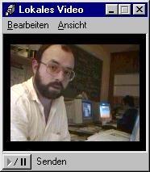
Abbildung 2.73: separates Videofenster
Zusätzlich kann jedes Videosignal in verschiedenen Größen dargestellt werden: der Sender kann die Auflösung des zu verschickenden Videosignales über die Funktion „Optionen...“ aus dem Menü „Extras“ einstellen (siehe Kapitel „Einstellmöglichkeiten“), der Empfänger kann für die Darstellung des empfangenen Videosignales zusätzlich eine Vergrößerung zwischen 100% (Originalgröße) und 400% (4-fache Vergrößerung) wählen – bei starker Vergrößerung wird jedoch die Pixelstruktur des Bildes sichtbar und die Bildqualität leidet.

Chat
Um (kurze) Textmitteilungen an alle (oder ausgewählte) Teilnehmer einer Sitzung zu verschicken, drücken Sie auf das Symbol „Chat“ in der NetMeeting-Symbolleiste. Daraufhin öffnet sich das „Chat“-Hauptfenster, über welches der eigentliche Textverkehr abgewickelt wird.
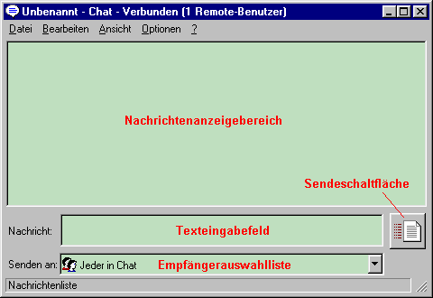
Abbildung 2.74: Fenster für Textmitteilungen
Um eine Textnachricht zu verschicken, tippen Sie diese in das entsprechende Eingabefeld, wählen anschließend den Teilnehmer, für den die Nachricht gedacht ist, und drücken die Eingabetaste bzw. das Symbol „Senden“. Wenig später erscheint die von Ihnen verschickte Nachricht sowohl in Ihrem Nachrichtenfenster als auch in dem des/der Adressaten.
Wenn Sie das „Chat“-Fenster später wieder schließen, erscheint zunächst ein Dialogfenster und ermöglicht Ihnen das Speichern der zuvor ausgetauschten Nachrichten. Drücken Sie auf „Ja“, wenn Sie den Nachrichtenverkehr in eine normale Textdatei speichern wollen, bzw. „Nein“, wenn Ihnen nicht daran gelegen ist. Mit „Abbrechen“ gelangen Sie in das „Chat“-Fenster zurück.
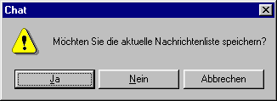
Abbildung 2.75: Möglichkeit zur Speicherung des Nachrichtenverkehrs
Haben Sie sich für das Abspeichern der ausgetauschten Nachrichten entschieden, erhalten Sie als nächstes einen Dateiauswahldialog, mit dessen Hilfe Sie die zu schreibende Datei festlegen. Geben Sie den gewünschten Dateinamen ein oder wählen Sie die zu überschreibende Datei aus und drücken Sie auf „Speichern“. Mit „Abbrechen“ gelangen Sie unverrichteter Dinge wieder in das Nachrichtenfenster zurück.
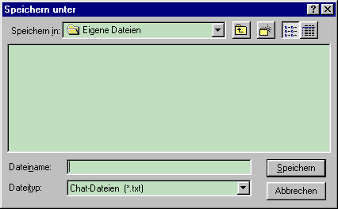
Abbildung 2.76: Dateiauswahldialog zur Speicherung des Nachrichtenverkehrs
Die so erstellte Datei enthält alle von Ihnen verschickten und empfangenen Nachrichten und kann mit jedem beliebigen (ASCII-)Texteditor weiter bearbeitet werden.

Whiteboard
Das „Whiteboard“ ermöglicht das gemeinsame Bearbeiten einfacher objekt-orientierter Zeichnungen. Um das entsprechende Programm zu starten, drücken Sie auf das Symbol „Whiteboard“ in der NetMeeting-Symbolleiste oder wählen die gleichnamige Funktion aus dem Menü "Extras". Wenig später erscheint sowohl bei Ihnen als auch bei allen anderen Sitzungsteilnehmern das Whiteboard-Hauptfenster.
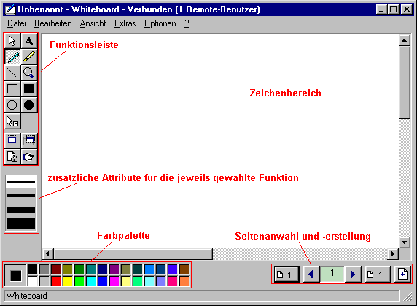
Abbildung 2.77: Fenster für das Bearbeiten von Zeichnungen
Der Zeichenbereich nimmt den größten Teil des Hauptfensters ein; zusätzlich werden eine Funktionsleiste mit Funktionen zum Zeichnen, markieren von Objekten und Erstellen von Bildschirmabzügen, ein Attributfeld mit evtl. zusätzlichen Attributen für die jeweils eingestellte Funktion, eine Farbpalette zur Auswahl der gewünschten Zeichenfarbe und eine Navigationsleiste für das Erstellen neuer bzw. Auswählen bestehender Seiten angezeigt.
Die Bedienung des „Whiteboard“ ähnelt der üblicher Zeichenprogramme:
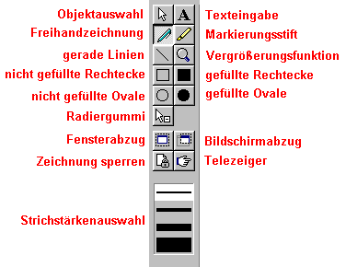
Abbildung 2.78: "Whiteboard"-Funktionsleiste und -Attributauswahl
Der stilisierte Mauszeiger ermöglicht die Objektauswahl. Markierte Objekte können verschoben und durch Drücken der „Entf“-Taste gelöscht werden.
Für die Texteingabe wählen Sie die entsprechende Funktion, plazieren den Mauszeiger an der gewünschten Stelle im Zeichenbereich, drücken die linke Maustaste und beginnen mit der Eingabe von Text, sobald die Eingabemarke erscheint und blinkt. Durch Drücken der Schaltfläche „Schriftart“ am unteren Fensterrand erhalten Sie ein Dialogfenster, mit dessen Hilfe Sie eine Schrift und diverse Schriftstile auswählen und dem neu erstellten Text zuweisen können.
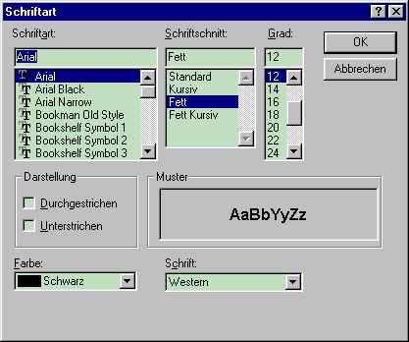
Abbildung 2.79: Dialog zur Auswahl einer Schriftart für das "Whiteboard"
Sobald Sie Ihre Auswahl getroffen haben, drücken Sie auf „Ok“; mit „Abbrechen“ verlassen Sie den Dialog, ohne die Schriftart zu ändern.
Mit der Funktion „Freihandzeichnung“ können Sie beliebige Kurven erzeugen: plazieren Sie dazu den Mauszeiger innerhalb der Zeichenfläche und bewegen Sie die Maus bei gleichzeitig gedrückter linker Maustaste.
Mit dem „Markierungsstift“ können Sie beliebige Bereiche innerhalb der Zeichenfläche mit durchsichtiger gelber Farbe markieren und so gegenüber dem Rest der Zeichnung hervorheben. Um diese Funktion zu nutzen, plazieren Sie den Mauszeiger über dem zu markierenden Objekt und fahren mit der Maus bei gleichzeitig gedrückt gehaltener linker Maustaste hin und her – der dabei überstrichene Bereich wird auf diese Weise markiert.
„Gerade Linien“ werden angelegt, wenn man (bei aktivierter Funktion) den Mauszeiger auf dem Anfangspunkt der Linie plaziert, die linke Maustaste drückt und die Maus anschließend mit gedrückt gehaltener Taste zum Endpunkt der Linie zieht. Sobald die Maustaste wieder losgelassen wird, gilt die Linie als beendet und wird in die Zeichnung aufgenommen.
Nach Einschalten der „Vergrößerungsfunktion“ wird die bearbeitete Zeichnung vergrößert dargestellt, die Funktion kann durch Drücken des Lupensymbols abwechselnd ein- und ausgeschaltete werden.
Gefüllte und nicht gefüllte Rechtecke und Ovale werden gezeichnet, indem man (bei eingeschalteter Funktion) den Mauszeiger auf einer der Ecken des (umschreibenden) Rechteckes plaziert, die linke Maustaste drückt und die Maus bei gleichzeitig gedrückt gehaltener Taste zur diagonal gegenüber liegenden Ecke des (umschreibenden) Rechteckes zieht. Sobald die Maustaste losgelassen wird, gilt das Objekt als erstellt und wird in die Zeichnung aufgenommen.
Um Objekte zu löschen, wählen Sie den „Radiergummi“ und klicken Sie mit der Maus auf das zu löschende Objekt. Das jeweils als letztes gelöschte Objekt kann über die Funktion „Löschen rückgängig“ aus dem Menü „Bearbeiten“ wiederhergestellt werden.
Mit der Funktion „Fensterabzug“ können Sie einen Bildschirmabzug von einem beliebigen Fenster auf Ihrer Arbeitsoberfläche erstellen und automatisch in die „Whiteboard“-Zeichnung aufnehmen. Klicken Sie dazu zunächst auf die Funktion und anschließend auf das gewünschte Fenster.
Um einen Abzug von einem Ausschnitt Ihres Bildschirmes zu erstellen, wählen Sie die Funktion „Bildschirmabzug“ und markieren anschließend mit der Maus einen rechteckigen Ausschnitt auf Ihrer Arbeitsoberfläche. Dazu plazieren Sie den Mauszeiger in einer Ecke des gewünschten Bereiches und ziehen sie mit gedrückt gehaltener linker Maustaste in die gegenüber liegende Ecke des zu markierenden Ausschnittes. Sobald Sie die Taste wieder loslassen, wird ein Abzug von dem so gewählten Bereich erstellt und in die Zeichnung aufgenommen.
Mit der Funktion „Zeichnung sperren“ können Sie die gesamte Zeichnung sperren und verhindern, daß andere Personen Änderungen daran vornehmen können. Sie selbst dürfen die Zeichnung jedoch weiterhin verändern. Durch erneutes Anklicken des betreffenden Symbols wird die Sperre wieder aufgehoben.
Der „Telezeiger“ ermöglicht Ihnen, auf bestimmte Stellen in der Zeichnung zu zeigen. Während die Funktion aktiv ist, erscheint im Zeichenbereich eine farbige Hand, die von Ihnen im Modus „Objektauswahl“ wie ein normales Zeichenobjekt auf der Seite verschoben werden kann. Das Handsymbol ist auch bei allen anderen Teilnehmern sichtbar, kann von diesen jedoch nicht verschoben werden. Durch erneutes Anklicken des betreffenden Symbols wird der Telezeiger-Modus wieder abgeschaltet.
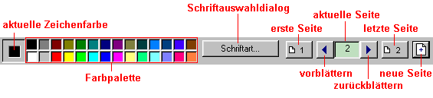
Abbildung 2.80: Attribut- und Seitenauswahl
Die Zeichenfarbe für das gerade selektierte Objekt oder zukünftige Objekte wird durch Anklicken des entsprechenden Palettenfeldes ausgewählt. Die Schaltfläche „Schriftart...“ öffnet das oben bereits beschriebene Dialogfenster für die Auswahl von Schriftart und –stil.
Die Schaltflächen für die „erste Seite“ und die „letzte Seite“ blättern an den Anfang bzw. das Ende der bearbeiteten Zeichnung, mit den Pfeiltasten blättern Sie um jeweils eine Seite vor bzw. zurück und mit dem Symbol „Neue Seite einfügen“ legen Sie hinter der aktuellen Seite eine neue an.
Wenn Sie das „Whiteboard“ schließlich wieder verlassen wollen (z.B. durch Schließen des zugehörigen Hauptfensters) nachdem eine Zeichnung erstellt wurde, erscheint zunächst eine Meldung und gibt Ihnen die Möglichkeit, die angelegte Zeichnung auf Festplatte zu speichern.
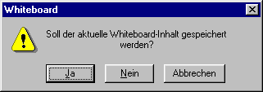
Abbildung 2.81: Möglichkeit zur Speicherung von "Whiteboard"-Zeichnungen
Haben Sie sich für das Abspeichern Ihrer Zeichnung entschieden, erscheint als nächstes ein Dateiauswahldialog und fordert Sie zur Auswahl der zu schreibenden Datei auf.
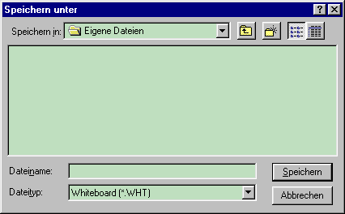
Abbildung 2.82: Dateiauswahldialog zum Speichern einer Zeichnung
Geben Sie nun den Namen einer neu zu erstellenden Datei ein oder wählen Sie die zu überschreibende Datei aus und drücken Sie auf „Speichern“. Mit „Abbrechen“ gelangen Sie unverrichteter Dinge in das „Whiteboard“-Fenster zurück.
Die derart erstellten Dateien können jedoch nur innerhalb des „Whiteboard“ von NetMeeting weiter bearbeitet werden, das Format ist mit keinem anderen Programm kompatibel.

Freigabe von Applikationen
Sie können mithilfe von NetMeeting auch Applikationen „freigeben“, d.h. die Benutzeroberfläche dieser Programme auf den Bildschirmen der anderen Teilnehmer anzeigen lassen, damit diese Ihre Arbeit mit der Anwendung verfolgen können. Alle Fenster, Dialoge und Menüs einer freigegebenen Applikation erscheinen bei allen Gesprächspartnern an derselben Stelle auf dem Bildschirm und im selben Zustand. Hat der Bildschirm des freigebenden Benutzers eine höhere Auflösung als der eines anderen Teilnehmers, bleiben für letzteren ggfs. Teile eines Fensters unsichtbar; stimmen die Farbmodelle der verschiedenen Partner nicht miteinander überein, kann es bei der Freigabe außerdem zu Farbverfälschungen kommen.
Um ein bereits laufendes Programm freizugeben, drücken Sie auf das Symbol „Freigabe“ in der Symbolleiste von NetMeeting. Daraufhin erscheint ein Aufklappmenü mit allen Anwendungen, die Sie freigeben können - klicken Sie einfach mit der Maus auf den Eintrag für das freizugebende Programm.
Bevor die Applikation tatsächlich freigegeben wird, erscheint ein Dialogfenster und warnt Sie vor einer versehentlichen Freigabe - drücken Sie auf „Ok“, wenn die Freigabe tatsächlich erwünscht ist oder brechen Sie den Vorgang mit „Abbrechen“ ab.
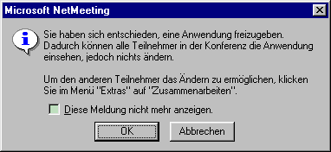
Abbildung 2.83: Warnung vor einer unbedachten Freigabe von Applikationen
Nach erfolgter Freigabe wird der Fensterinhalt an alle Teilnehmer verschickt und dort zur Anzeige gebracht. Von einem selbst oder von einem anderen Partner freigegebene Applikationen sind durch einen zusätzlichen Reiter oberhalb der Titelzeile mit der Aufschrift „freigegeben durch ...“ gekennzeichnet, außerdem deuten Anzeigen wie z.B. „alleine arbeitend“ in der Teilnehmerliste an, daß der betreffende Gesprächspartner Applikationen freigegeben, aber noch keine „Zusammenarbeit“ gestartet hat (s.u.).
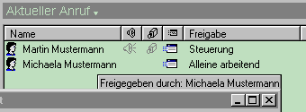
Abbildung 2.84: Hinweise auf freigegebene Anwendungen
Um die Freigabe einer Applikation wieder aufzuheben, drücken Sie nochmals auf das Symbol „Freigabe“ in der NetMeeting-Symbolleiste und in dem daraufhin aufklappenden Menü auf den Namen der freigegebenen Applikation.

Zusammenarbeit
Sobald mindestens eine Applikation freigegeben worden ist, kann eine „Zusammenarbeit“ eingeleitet werden. Während der „Zusammenarbeit“ kann ein beliebiger Teilnehmer die freigegebene Anwendung bedienen – sofern er zuvor die Steuerung übernommen hat. Das Recht auf Steuerung eines freigegeben Programmes wird von jedem Interessenten einfach durch Mausklick angefordert – nicht steuernde Benutzer sollten deshalb während der „Zusammenarbeit“ ihre Maus möglichst nicht benutzen.
Um eine „Zusammenarbeit“ zu starten, drücken Sie auf das gleichnamige Symbol in der NetMeeting-Symbolleiste. Ab sofort können Sie mit allen freigegebenen Anwendungen anderer Gesprächspartner arbeiten, gleichzeitig gewähren Sie den restlichen Teilnehmern allerdings dasselbe Recht. Es können jedoch nur Benutzer, die den Modus der „Zusammenarbeit“ explizit aktiviert haben, diesen Dienst nutzen – es reicht nicht aus, wenn nur einer der Partner den Dienst aktiviert.
Bevor jedoch die „Zusammenarbeit“ tatsächlich gestartet wird, erscheint auf Ihrem Bildschirm ein Hinweis, der Sie vor dem unbeabsichtigten Aktivieren dieses Modus schützen soll. Sind Sie an der „Zusammenarbeit“ interessiert, so drücken Sie auf „Ok“, ansonsten können Sie den Vorgang mit der Schaltfläche „Abbrechen“ abbrechen.
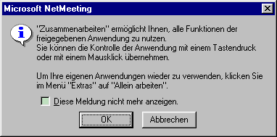
Abbildung 2.85: Warnung vor dem unbeabsichtigten Starten einer "Zusammenarbeit"
Durch erneutes Anklicken des Symbols in der NetMeeting-Symbolleiste können Sie den Modus wieder beenden. Wieder erscheint vor dem tatsächlichen Ausführen der Funktion ein Hinweis, der vor dem versehentlichen Beenden der „Zusammenarbeit“ schützen soll. Drücken Sie also auf „Ok“, wenn Sie den Modus wirklich verlassen möchten – und auf „Abbrechen“, wenn Sie die „Zusammenarbeit“ fortsetzen wollen.
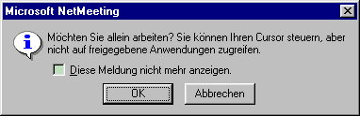
Abbildung 2.86: Warnung vor dem unbeabsichtigten Beenden einer "Zusammenarbeit"
Durch Drücken der Taste „Esc“ können Sie die „Zusammenarbeit“ jederzeit unmittelbar beenden – ohne erst den eben beschriebenen Warnhinweis quittieren zu müssen. Dieses Kürzel ist sinnvoll, wenn Sie sehen, daß die Bedienung durch andere Personen „aus dem Ruder“ gerät.

Dateiversand
NetMeeting bietet während einer laufenden Sitzung auch die Möglichkeit einer Dateiübertragung zu einem anderen Teilnehmer. Die übertragene Datei wird beim Empfänger in ein vorgegebenes Verzeichnis auf der Festplatte geschrieben, von wo aus die Datei später weiter verarbeitet oder in ein anderes Verzeichnis verschoben werden kann.
Um eine Datei zu verschicken, wählen Sie aus dem Hauptmenü von NetMeeting die Funktion „Extras -> Dateiübertragung -> Datei senden...“. Daraufhin erscheint ein Dateiauswahldialog und ermöglicht Ihnen die Auswahl der zu sendenden Datei. Sobald Sie eine passende Datei gefunden haben, drücken Sie auf „Senden“, um die Datei zu verschicken – ansonsten können Sie den Vorgang mit „Abbrechen“ unverrichteter Dinge abbrechen.
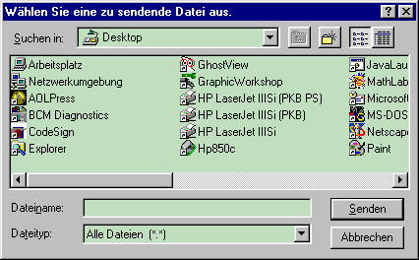
Abbildung 2.87: Dateiauswahldialog für die zu verschickende Datei
Nach erfolgter Dateiübertragung erhalten Sie ein Dialogfenster mit einem entsprechenden Hinweis. Quittieren Sie dieses Fenster.
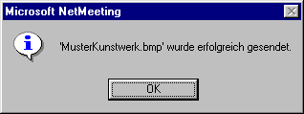
Abbildung 2.88: Hinweis auf einen erfolgreichen Dateiversand
Damit können Sie sicher sein, daß die Datei beim Empfänger angekommen ist.

Dateiempfang
Nachdem die übertragene Datei empfangen und in das vorgegebene Zielverzeichnis geschrieben worden ist, erscheint auf dem Bildschirm des Empfängers ein Fenster, daß ihn über den Eingang einer Datei informiert.
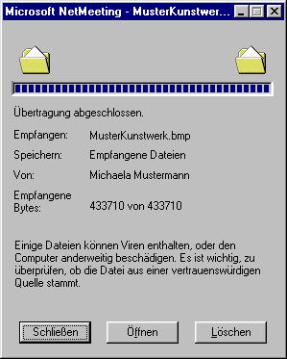
Abbildung 2.89: Mitteilung über den Empfang einer Datei
Der Empfänger kann nun wählen, ob die erhaltene Datei behalten, sogleich mit einer passenden Anwendung geöffnet oder lieber gelöscht werden soll. Drücken Sie auf „Schließen“, um die Datei zu behalten und sich später damit zu befassen. Durch Drücken der Schaltfläche „Öffnen“ veranlassen Sie NetMeeting, eine zum Dateityp passende Anwendung zu starten (sofern eine solche registriert wurde) und die empfangene Datei zu laden. Mit der Funktion „Löschen“ wird die übertragene Datei sofort wieder von der Festplatte entfernt.
Sollten Sie zu einem späteren Zeitpunkt einmal mit den empfangenen Dateien arbeiten wollen, so wählen Sie aus dem Hauptmenü die Funktion „Extras -> Dateiübertragung -> Ordner „Empfangene Dateien“ öffnen“. Daraufhin erscheint ein Explorer-Fenster, welches Ihnen eine Liste aller erhaltenen Dateien zeigt – von nun an können Sie in gewohnter Weise weiterarbeiten.

Internet Mail
In NetMeeting integriert ist auch eine einfache Komponente für den Versand und Empfang von Internet Nachrichten (EMail). Sie erhalten Zugriff auf diesen Dienst, sobald Sie aus dem Menü „Wechseln Zu“ die Funktion „Internet Mail“ aufrufen.
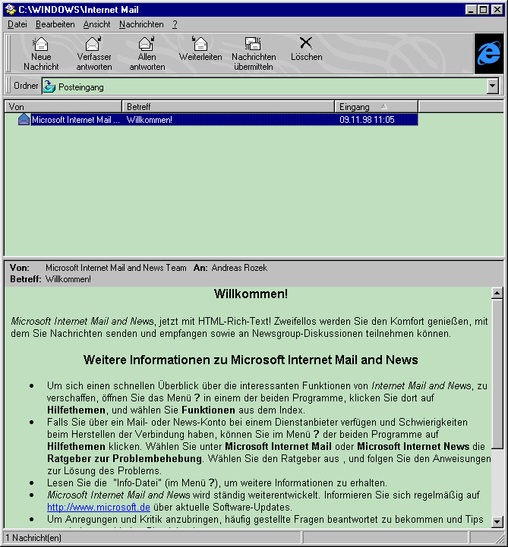
Abbildung 2.90: Arbeitsfenster für "Internet Mail"
Eine Beschreibung dieses Dienstes würde jedoch den Umfang dieses Handbuches sprengen – bitte bedienen Sie sich der integrierten elektronischen Hilfe, um die Bedienung der Mail-Komponente zu erlernen.

Internet News
Zusätzlich enthält NetMeeting einen Dienst für den Empfang und die Verwaltung von Internet-Mitteilungen (News). Der Dienst wird gestartet, sobald Sie aus dem Menü „Wechseln Zu“ die Funktion „Internet News“ aufrufen.
Auch hier gilt: eine Beschreibung dieses Dienstes würde jedoch den Umfang dieses Handbuches sprengen – bitte bedienen Sie sich der integrierten elektronischen Hilfe, um die Bedienung der News-Komponente zu erlernen.

Kurzwahleintragungen verwalten
Kurzwahleintragungen sind ein einfaches Hilfsmittel, um häufig angerufene Gesprächspartner ohne weitere Angaben direkt zu kontaktieren. Nach einmaliger Eingabe von Telefonnummer oder Internet-Adresse werden Kurzwahleintragungen nur noch über den Namen der anzurufenden Person ausgewählt.
Eine Liste aller von Ihnen bereits angelegten Eintragungen erhalten Sie, wenn Sie auf das Symbol „Kurzwahlverzeichnis“ in der NetMeeting-Navigationsleiste drücken. Die derzeit definierten Kurzwahleintragungen werden dann im Anzeigebereich des Hauptfensters angezeigt.
Um einen bereits eingetragenen Benutzer anzurufen, müssen Sie nun lediglich einen Doppelklick auf den betreffenden Namen ausführen. Alternativ können Sie jedoch auch den zugehörigen Eintrag aus dem Hauptmenü „Kurzwahl“ auswählen.
Nach einem einfachen Mausklick mit der linken Maustaste auf einen Eintrag im Kurzwahlverzeichnis (d.h., nach dem Anwählen des Eintrags) können Sie diesen mithilfe der „Entf“-Taste löschen – aber Vorsicht: der Löschvorgang läßt sich nicht rückgängig machen!

Kurzwahleintrag erstellen
Um einen neuen Kurzwahleintrag zum Verzeichnis hinzuzufügen, aktivieren Sie die Funktion „Kurzwahleintrag hinzufügen...“ aus dem Menü „Kurzwahl“. In das daraufhin erscheinende Dialogfenster geben Sie jetzt die Telefonnummer oder die Internet-Adresse des gewünschten Teilnehmers ein, wählen das passende Kommunikationsprotokoll und drücken „Ok“.
Die Telefonnummer sollte rein numerisch sein (d.h. keine Sonderzeichen wie „+“, „-„ oder irgendwelche Klammern enthalten)– bitte vergessen Sie ggfs. auch nicht das Kennzeichen für die Anforderung einer Amtsleitung anzugeben. Als Internet-Adresse eignet sich entweder der symbolische Name des anzurufenden Rechners oder dessen numerische IP-Adresse im sogen. „dotted-decimal“ Format (also z.B. 129.69.13.234).
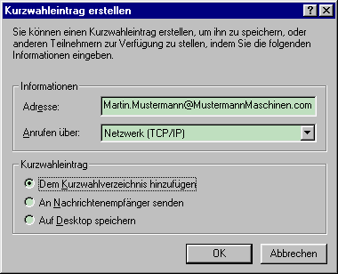
Abbildung 2.91: Eingabefenster für neue Kurzwahleinträge
Je nachdem, welche Alternative Sie im Dialogfenster markiert haben, werden die eingegebenen Daten tatsächlich in das Kurzwahlverzeichnis aufgenommen oder an einen anderen Teilnehmer verschickt bzw. als „Verknüpfung“ auf der Arbeitsoberfläche abgelegt. In letzterem Fall genügt ein Doppelklick auf das Verknüpfungssymbol, um ggfs. NetMeeting zu starten und einen Anruf zur angegebenen Person einzuleiten.

Einstellmöglichkeiten
Über die Funktion „Optionen...“ aus dem Menü „Extras“ können Sie das Verhalten von NetMeeting beeinflussen, Angaben zur eigenen Person machen oder Audio- und Videoparameter einstellen.
Sobald Sie mit den Eingaben auf den verschiedenen Seiten des Einstellungsdialoges fertig sind, drücken Sie auf „Ok“, um die Angaben zu übernehmen. Mit „Abbrechen“ schließen Sie das Dialogfenster, ohne irgendwelche Änderungen an den aktuellen Einstellungen vorzunehmen.

Allgemeine Einstellungen
Auf der Seite „Allgemein“ nehmen Sie Einstellungen zum Startverhalten von NetMeeting vor, teilen dem Programm die verfügbare Netzbandbreite mit bzw. geben das Zielverzeichnis für während einer Sitzungen empfangene Dateien vor.
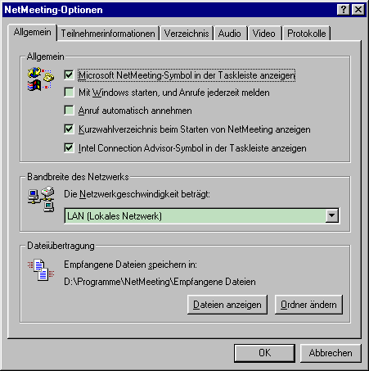
Abbildung 2.92: Dialogfenster für "allgemeine Einstellungen"
Wenn Sie vorhaben, NetMeeting regelmäßig zu benutzen, lassen Sie das „Microsoft NetMeeting-Symbol in der Taskleiste anzeigen“, benötigen Sie das Programm ständig, markieren Sie zusätzlich das Feld „mit Windows starten, und Anrufe jederzeit melden“. Wenn Sie einen „Anruf automatisch annehmen“ lassen, erscheint bei einem eingehenden Anruf nicht mehr länger das entsprechende Mitteilungsfenster und läßt zwischen „Annehmen“ und „Ignorieren“ des Anrufes auswählen, sondern der Anrufer wird direkt durchverbunden und die Sitzung kommt automatisch ohne Ihren Eingriff zustande. Wenn Anrufe vornehmlich von Ihnen ausgehen, lohnt es sich evtl., das „Kurzwahlverzeichnis beim Starten von NetMeeting anzeigen“ zu lassen.
Der „Intel Connection Advisor“ (ICA) überwacht Aktivitäten Ihres Rechners, die sich auf die Qualität von NetMeeting-Sitzungen auswirken können (wie z.B. die Prozessorauslastung, die derzeitige Übertragungsrate sowie die Übertragungsverzögerungen von Audio- und Videosignalen). Wenn Sie am ICA interessiert sind, markieren Sie das entsprechende Feld und in die Taskleiste wird ein Symbol aufgenommen, mit dessen Hilfe Sie das ICA-Hauptfenster öffnen können.
Im Abschnitt „Bandbreite des Netzwerks“ geben Sie die verfügbare Übertragungsbandbreite zwischen Ihnen und Ihren Gesprächspartnern vor. Bitte richten Sie sich jeweils nach der schmalbandigsten Strecke, damit NetMeeting seine Strategien bei der Kodierung von Audio und Video entsprechend anpassen kann. Beispiel: es ist unerheblich, daß Ihr Rechner an ein schnelles Ethernet angeschlossen ist, wenn die Verbindung zu anderen Teilnehmern über einen ISDN-Router erfolgt – in diesem Fall ist die Übertragungsbandbreite stets auf etwas weniger als 64kBit begrenzt. Das zugehörige Auswahlmenü sieht zwei verschiedene Modemgeschwindigkeiten, ISDN und LAN (für Raten > 64kbps) vor – bitte wählen Sie die Einstellung, die Ihrer Konfiguration am nächsten kommt.
Im Abschnitt „Dateiübertragung“ geben Sie das Zielverzeichnis für empfangene Dateien vor. Drücken Sie auf „Ordner ändern“, um das darüber angezeigte Verzeichnis zu ändern, mit „Dateien anzeigen“ öffnen Sie ein Explorer-Fenster, das Ihnen den derzeitigen Inhalt des eingestellten Verzeichnisses anzeigt.

Teilnehmerinformationen
Die Seite „Teilnehmerinformationen“ nimmt Angaben zu Ihrer eigenen Person auf.
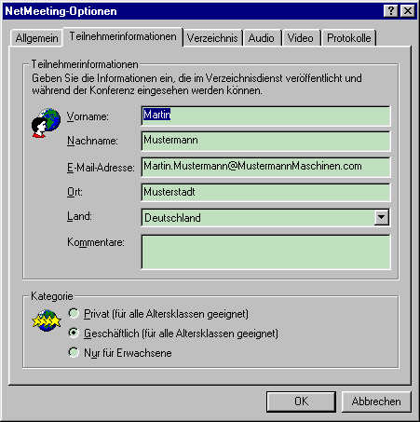
Abbildung 2.93: Eingabefenster für Angaben zur eigenen Person
Die ersten beiden Eingabefelder nehmen Ihren Vor- und Nachnamen auf – unter diesem Namen erscheinen Sie während einer Sitzung in der Teilnehmerliste aller beteiligten Personen. Möchten Sie die in NetMeeting integrierte Komponente für Internet Mail nutzen, ist außerdem die Eingabe einer Internet Mail-Adresse erforderlich. Die Angaben in den Feldern für Wohnort, Herkunftsland und den frei wählbaren Kommentar werden nur von Verzeichnisdiensten ausgewertet und können leer bleiben, sofern Sie nicht vorhaben, einen solchen Dienst zu nutzen.
Die Angabe im Bereich „Kategorie“ soll Personen, die die Teilnehmerliste eines Verzeichnisdienstes durchsuchen, einen Hinweis darauf geben, was für Gespräche Sie üblicherweise von Ihrem Rechner aus führen. Sofern Sie nicht vorhaben, sich an einem Verzeichnisdienst anzumelden, kann diese Klassifizierung auch unterbleiben.

Einstellungen für Verzeichnisdienste
Auf der Seite „Verzeichnis“ wird das Verhalten gegenüber Verzeichnisdiensten festgelegt.
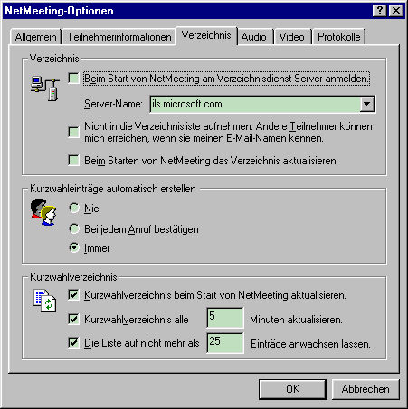
Abbildung 2.94: Dialogfenster für Einstellungen in Verbindung mit Verzeichnisdiensten
Im Abschnitt „Kurzwahleinträge automatisch erstellen“ legen Sie fest, ob für Anrufer, deren Anrufe Sie angenommen haben, automatisch passende Kurzwahleinträge erstellt werden sollen. Sind Sie an solchen Einträgen nicht interessiert, markieren Sie das Feld „Nie“, möchten Sie von Fall zu Fall entscheiden, wählen Sie „Bei jedem Anruf bestätigen“ – eine Markierung unter „Immer“ legt hingegen automatisch und ohne Rückfrage einen solchen Eintrag an.
Die Eingaben im Abschnitt „Kurzwahlverzeichnis“ bestimmen, ob und (wenn ja) wie häufig NetMeeting überprüfen soll, ob die in den Kurzwahleintragungen genannten Teilnehmer gerade erreichbar sind. Bitte beachten Sie bei Ihren Vorgaben jedoch, daß eine Überprüfung der Erreichbarkeit einzelner Teilnehmer die Arbeitsgeschwindigkeit Ihres Rechners verringern kann.

Audio-Einstellungen
Auf der Seite „Audio“ legen Sie Einstellungen in Verbindung mit Audioübertragungen und (mittels NetMeeting geführten) Telefongesprächen fest und haben außerdem Zugriff auf den Audio-Assistenten sowie die verschiedenen vom Programm für die Kodierung und Dekodierung von Audiosignalen verwendeten CODECs.
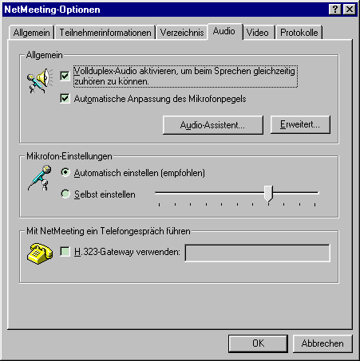
Abbildung 2.95: Dialogfenster für Audio-Einstellungen
Die Einstellung „Vollduplex-Audio aktivieren“ im Abschnitt „Allgemein“ sollte grundsätzlich aktiviert sein, da im Halbduplex-Betrieb immer nur eine Person sprechen darf – die Signale der anderen Person werden ignoriert. Der Halbduplex-Betrieb entspricht aber nicht dem üblichen Gesprächsverhalten und verlangt deshalb eine sehr disziplinierte Gesprächsführung. Sollten Sie aufgrund einer veralteten Audiokarte den Vollduplex-Betrieb ausschalten müssen, so überlegen Sie bitte eine Anschaffung einer neueren Karte – manchmal hilft auch schon die Installation eines neuen Audiotreibers, den Sie vom Hersteller Ihrer Audiokarte erhalten können. Die „automatische Anpassung des Mikrofonpegels“ bewirkt eine allmähliche Anpassung der Aufnahmeverstärkung während einer Konferenz in Abhängigkeit von den beobachteten Aufnahmepegeln. Stellt NetMeeting also fest, daß Sie bei einer Aufnahme aufgrund einer zu hohen Verstärkung übersteuern, wird die Verstärkung entsprechend reduziert – und umgekehrt. Über die Schaltfläche „Audio-Assistent...“ starten Sie den Audio-Assistenten, der im folgenden Abschnitt beschrieben ist, und mit der Schaltfläche „Erweitert“ öffnen Sie ein Dialogfenster, mit welchem Sie die Rangfolge der verschiedenen, von NetMeeting vorgesehenen Audio-CODECs verändern können.
Im Abschnitt „Mikrofon-Einstellungen“ legen Sie fest, ob NetMeeting die Aufnahmeverstärkung automatisch wählen soll oder Sie die Verstärkung manuell vorgegeben wollen. Entscheiden Sie sich für die zweite Variante, können Sie mit dem Schieberegler die gewünschte Verstärkung auch sogleich einstellen.
Möchten Sie „Mit NetMeeting ein Telefongespräch führen“, haben in Ihrem Rechner jedoch keinen ISDN-Adapter (sind also nur an ein LAN angeschlossen), können Sie das Programm veranlassen, ein „H.323-Gateway“ zu verwenden, das den Übergang in das ISDN-Netz übernimmt. Markieren Sie in diesem Fall des entsprechende Feld und geben Sie die Internet-Adresse (oder den symbolischen Rechnernamen) des gewünschten Gateway ein. Von nun an dürfen Sie für Anrufe oder Kurzwahleinträge auch Telefonnummern verwenden, obwohl Sie keine direkte ISDN-Verbindung herstellen können.

Der Audio-Assistent
Der Audio-Assistent hilft Ihnen bei der Einstellung von Wiedergabelautstärke und Aufnahmeverstärkung. Nachdem Sie im Einstellungsdialog auf der Seite „Audio“ auf die Schaltfläche „Audio-Assistent...“ gedrückt haben, erscheint als erstes das Startfenster des Assistenten.
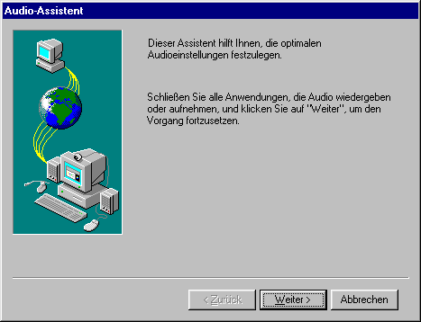
Abbildung 2.96: Startfenster des Audio-Assistenten
Drücken Sie auf „Weiter“, um dieses Fenster zu verlassen; mit „Abbrechen“ können Sie den Assistenten beenden, ohne irgendwelche Einstellungen verändert zu haben.
Zunächst wird die Wiedergabelautstärke eingestellt. Dazu wird Ihnen ein periodisches, zwischen den beiden Stereokanälen hin- und herpendelndes Testsignal vorgespielt, dessen Lautstärke Sie mit einem Schieberegler auf ein angenehmes Niveau bringen können.
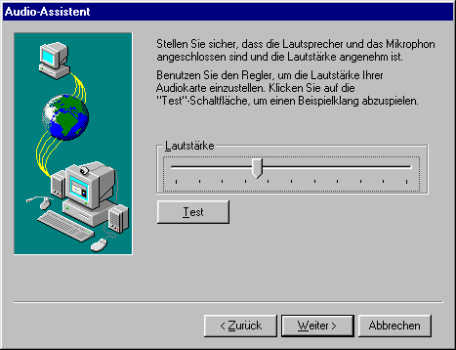
Abbildung 2.97: Einstellung der Wiedergabelautstärke
Prüfen Sie zuvor den korrekten Anschluß von Lautsprecher bzw. Kopfhörer an Ihre Audiokarte; bei Verwendung von Aktivlautsprechern schalten Sie diese ein und stellen Sie den Verstärker auf mittlere Lautstärke – im Falle von Kopfhörern setzen Sie diese jedoch noch nicht auf!
Drücken Sie nun auf die Schaltfläche „Test“, um das Testsignal abzuspielen – während der Wiedergabe ändert sich der Schriftzug auf der Schaltfläche in „Stopp“.
Wenn Sie das Signal hören, stellen Sie durch Verschieben des Schiebereglers im Audio-Assistenten eine angenehme Lautstärke ein. Im Falle von Kopfhörern setzen Sie diese vorher vorsichtig auf.
Sollten Sie kein Signal hören, nehmen Sie die Kopfhörer wieder ab (sofern vorhanden) und überprüfen Sie die Verkabelung. Unter Umständen verwendet Ihr System einen Audiomixer mit eigenen Konfigurationsdialogen, in denen Sie einzelne Wiedergabekanäle zu- oder abschalten bzw. deren Lautstärke einstellen können. In diesem Fall überprüfen Sie die korrekte Einstellung Ihres Mixers.
Sobald die gewünschte Lautstärke festgelegt ist, beenden Sie die Signalwiedergabe durch Drücken von „Stopp“ und blättern mit „Weiter“ zur nächsten Eingabeseite. Wie üblich bringt Sie „Zurück“ zum vorherigen Fenster des Assistenten zurück, und „Abbrechen“ gestattet Ihnen den Abbruch des gesamten Konfigurationsvorganges.
Als nächstes wird die Aufnahmeverstärkung eingestellt. Dazu werden Sie gebeten, einen kurzen Text in Ihr Mikrofon zu sprechen – während Sie dies tun, wählt NetMeeting automatisch eine Verstärkung, die zum einen den verfügbaren Aussteuerungsbereich möglichst komplett ausnutzt, zum anderen aber eine Übersteuerung (und so eine Verzerrung des Audiosignales) vermeidet.
Damit die gewählte Verstärkung aber auch während der eigentlichen Sitzungen sinnvoll bleibt, sollten während dieses Vorganges dieselben Aufnahmebedingungen herrschen wie während einer Konferenz. Sollten sich die Rahmenbedingungen später einmal ändern, kann der Audio-Assistent jederzeit wieder aufgerufen werden.
Bereiten Sie Ihr Mikrofon also so vor, wie Sie es auch vor einer Sitzung machen würden, und fangen Sie an, mit mittlerer Lautstärke den vorgegebenen Text zu lesen – etwa in der Art, als würden Sie mit einem anderen Teilnehmer telefonieren.
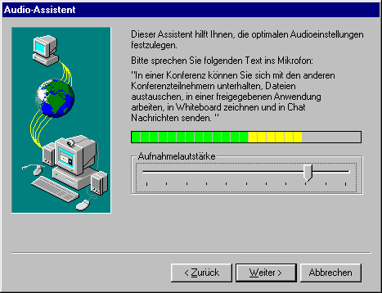
Abbildung 2.98: Einstellung der Aufnahmeverstärkung
Während Sie sprechen, sollte sich die Aussteuerungsanzeige verändern und den jeweils aktuellen Aufnahmepegel anzeigen.
Sollten Sie keinen Ausschlag feststellen, überprüfen Sie zunächst den Anschluß des Mikrofons an die Audiokarte Ihres Rechners. Manche Mikrofone verfügen über einen eigenen Ein-/Ausschalter – prüfen Sie in diesem Fall, ob Ihr Mikrofon tatsächlich eingeschaltet ist. Sollte die Aussteuerungsanzeige immer noch kein Signal melden, überprüfen Sie, ob im Audiomixer Ihres Systems der Mikrofoneingang aktiviert und die Eingangsverstärkung nicht auf Null zurückgesetzt wurde.
Nach Beenden der Aufnahmeeinrichtung drücken Sie auf „Weiter“, um den Vorgang abzuschließen. Ein Druck auf „Zurück“ gibt Ihnen die Möglichkeit, die Wiedergabe neu einzustellen, und „Abbrechen“ beendet den Assistenten, ohne irgendwelche Einstellungen zu übernehmen.
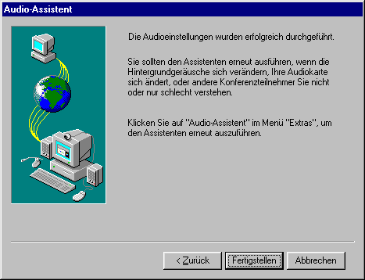
Abbildung 2.99: Beenden des Audio-Assistenten
Drücken Sie nun auf die Schaltfläche „Fertigstellen“, um die zuvor festgesetzten Audioeinstellungen in NetMeeting zu übernehmen. Sind Sie mit der Aufnahmeverstärkung nicht zufrieden, können Sie diese durch Drücken von „Zurück“ neu einstellen – und „Abbrechen“ beendet den Assistenten, ohne irgendwelche Einstellungen zu übernehmen.

Erweiterte Audio-Einstellungen
Um sich an unterschiedliche Übertragungsbandbreiten und -qualitäten anpassen zu können, hat NetMeeting die Wahl zwischen mehreren verschiedenen Audio-CODECs. Normalerweise sollten Sie an den Voreinstellungen keine Änderungen vornehmen müssen – in Ausnahmefällen (z.B., wenn Ihr Gesprächspartner ein anderes Programm als NetMeeting verwendet) kann es jedoch sinnvoll sein, bestimmte CODECs möglichst selten zu benutzen, in der Rangfolge also möglichst weit nach hinten zu verschieben.
Um die Rangfolge der CODECs zu beeinflussen, drücken Sie auf der Seite „Audio“ im Einstellungsdialog auf die Schaltfläche „Erweitert...“. In dem daraufhin erscheinenden Dialogfenster markieren Sie nun das Feld „Komprimierungseinstellungen manuell festlegen“, und können anschließend in der CODEC-Liste jeweils einen Eintrag auswählen und mit den Schaltflächen „Nach oben“ bzw. „Nach unten“ in der Rangfolge verschieben. Die Schaltfläche „Standard“ macht alle Ihre Änderungen rückgängig und stellt die ursprüngliche Reihenfolge wieder her.
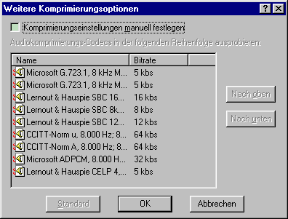
Abbildung 2.100: Einstellung der Rangfolge verschiedener Audio-CODECs
Mit „Ok“ können Sie Ihre Änderungen übernehmen und den Dialog verlassen – mit „Abbrechen“ werden alle Änderungen verworfen und das Fenster unverrichteter Dinge wieder geschlossen.

Video-Einstellungen
Auf der Seite „Video“ konfigurieren Sie die Videoübertragung in NetMeeting-Sitzungen.
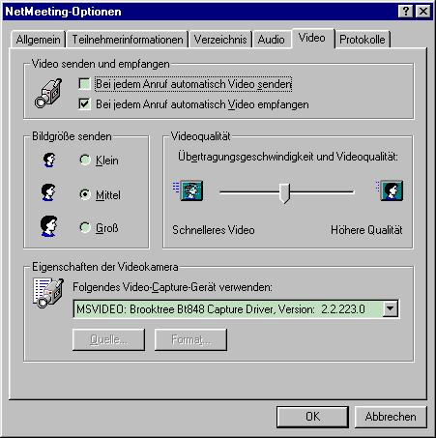
Abbildung 2.101: Dialogfenster für Video-Einstellungen
Im Abschnitt „Video senden und empfangen“ legen Sie fest, ob Sie einer Sitzung von Anfang an ein eigenes Video senden bzw. das Videosignal Ihres Gesprächspartners automatisch empfangen wollen. Vor allem bei schmalbandigen Netzverbindungen oder leistungsschwachen Rechnern lohnt es sich, insbesondere die erste Variante nicht zu markieren – Sie können die Videoübertragung während einer Sitzung ohnehin jederzeit ein- und ausschalten.
Die Einstellung „Bildgröße senden“ legt die Auflösung des von Ihnen verschickten Videosignales fest – kleinere Bilder benötigen weniger Übertragungsbandbreite (und Rechenkapazität), größere Bilder entsprechend mehr.
Mit dem Schieberegler im Abschnitt „Videoqualität“ können Sie außerdem festlegen, ob die verfügbare Videobandbreite vorzugsweise für seltener aktualisierte Bilder mit hoher Qualität oder unschärfere, aber dafür häufiger aktualisierte Bilder verwendet werden soll.
Der letzte Abschnitt „Eigenschaften der Videokamera“ dient der Einstellung Ihrer Videokarte. Verfügen Sie über mehrere Videosysteme, so können Sie in einem Auswahlmenü eines davon für NetMeeting vorsehen. Je nach eingesetztem Video-Treiber haben Sie darüber hinaus unter Umständen auch die Möglichkeit, zwischen verschiedenen Videoquellen und Videoformaten zu wählen – drücken Sie zu diesem Zweck einfach auf die Schaltflächen „Quelle...“ bzw. „Format...“.

Protokoll-Einstellungen
Abhängig von der Ausstattung Ihres Rechners unterstützt NetMeeting mehrere „Protokolle“ für Konferenzen. Auf der Seite „Protokolle“ im Einstellungsdialog können Sie einzelne Protokolle gezielt aktivieren oder deaktivieren.
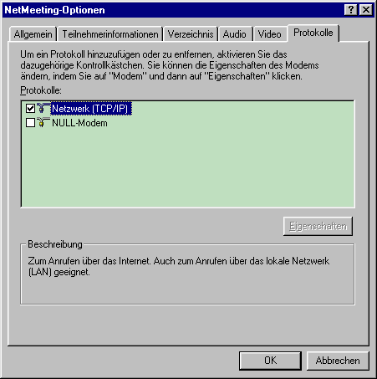
Abbildung 2.102: Dialogfenster für die Verwaltung von Konferenzprotokollen
Um ein Protokoll zu aktivieren, markieren Sie einfach den zugehörigen Eintrag in der Protokollübersicht mittels Mausklick. Ein weiterer Mausklick auf denselben Eintrag entfernt die Markierung wieder und deaktiviert so das zugehörige Protokoll.

Literaturhinweise
Das an dieser Stelle vorgestellte Wissen entstammt hauptsächlich den Erfahrungen des Autors im Umgang mit NetMeeting, sowie der „Info-Datei“ (die Sie sich über die gleichnamige Funktion im Menü „?“ anzeigen lassen können) und der „Online-Hilfe“.
Allerdings soll es ein Buch geben, welches neben dem Internet Explorer von Microsoft (für den das Buch eigentlich geschrieben ist) auch das Programm NetMeeting erläutert:
Jan Patocka
Microsoft Internet Explorer 4 - Das Handbuch
Microsoft Press
ISBN 3-86063-127-6
(siehe auch http://www.microsoft.com/germany/mspress)

Das MBone-Programmpaket
Das MBone-Programmpaket enthält eine Reihe von Applikationen für Konferenzen mit zwei oder beliebig vielen Teilnehmern. Für Sitzungen mit zwei Benutzern ist lediglich eine Unicast-Verbindung erforderlich, Konferenzen mit mehr als zwei Teilnehmern benötigen ein Multicast-fähiges LAN sowie ggfs. eine Verbindung zum Multicast Backbone.
Im Gegensatz zu NetMeeting gibt es für den MBone kein integriertes Konferenzsystem, statt dessen existiert für jede Aufgabenstellung bzw. jedes Medium (Audio, Video, Text, usw.) ein eigenes Programm:
- Session Directory Rendezvous (SDR)
SDR stellt eine Art Konferenzverwaltung dar: man erhält eine Liste der öffentlich angekündigten Konferenzen, kann eigene öffentliche oder private Sitzungen einrichten, sowie an eigenen und an fremden Konferenzen teilnehmen. Dabei werden automatisch alle erforderlichen Parameter für die unten aufgeführten MBone-Konferenzprogramme ermittelt und die benötigten Programme gestartet;
- Robust Audio Tool (RAT)
RAT ist für die Audio-Verbindung zwischen den Konferenzpartnern zuständig. Im Gegensatz zu anderen ähnlichen Programmen verfügt es über spezielle Verfahren zur Kompensation von Paketverlusten im Internet und kann deshalb auch bei schlechteren Netzverbindungen noch eine vernünftige Audioqualität erzielen;
- Video Conferencing (VIC)
VIC übernimmt die Videoübertragung zwischen den Teilnehmern einer Sitzung. Für das Betrachten empfangener Videosignale ist keine spezielle Hardware erforderlich, wer jedoch eigene Videodaten verschicken möchte, benötigt eine entsprechende „Framegrabber“-Karte;
- Network Text Editor (NTE)
NTE ist ein einfacher, block-orientierter Texteditor, mit dessen Hilfe mehrere Personen gleichzeitig an einem (ASCII-)Text arbeiten können. Vorliegende Texte können geladen und das bearbeitete Dokument am Ende der Sitzung wieder auf Platte gespeichert werden;
- Whiteboard (WBD)
WBD erlaubt das gemeinsame Bearbeiten einfacher objekt-orientierter Grafiken. PostScript-Dateien können in eine laufende Sitzung importiert werden, fertige Zeichnungen lassen sich jedoch nicht mehr auf Platte speichern;
Die genannten Applikationen sind voneinander unabhängig und können nach Belieben (d.h. z.B. in Abhängigkeit von der verfügbaren Bandbreite bzw. Rechenkapazität oder je nach Aufgabenstellung) miteinander kombiniert werden.

Verfügbarkeit
Die MBone-Applikationen sind kostenlos verfügbar und können aus dem World-Wide-Web unter der Adresse
http://www-mice.cs.ucl.ac.uk/multimedia/software/
heruntergeladen werden. Derzeit liegen Implementierungen für Windows 95/98, Windows NT 4.0 SR3, SunOS 4.x, SunOS 5.x und IRIX 5.x/6.x vor – z.T. auch schon Versionen für LINUX und FreeBSD.
Das vorliegende Handbuch beschreibt lediglich die Versionen für Windows 95/98, englische Beschreibungen für die genannten Programme findet man als Word-Dateien sowie im PostScript-Format im WWW unter der Adresse
http://www-mice.cs.ucl.ac.uk/multimedia/software/

Session Directory Rendezvous (SDR)
Das Programm SDR stellt eine Art „Konferenzverwaltung“ für den MBone dar: Sie erhalten eine Liste aller mit Ihrem Rechner zu empfangenden (und öffentlich angekündigten) Multicast-Übertragungen, können sich zusätzliche Informationen anzeigen lassen und an den Konferenzen teilnehmen. Sie können aber auch eigene Sitzungen einrichten und im MBone ankündigen oder einen anderen Teilnehmer direkt „anrufen“.
Bitte beachten Sie, daß SDR grundsätzlich Multicast-Adressen verwendet – selbst beim direkten Anruf einer anderen Person muß demzufolge zwischen Ihrem Rechner und dem angerufenen eine Multicast-„Verbindung“ bestehen.

Systemvoraussetzungen
SDR stellt keine besonderen Anforderungen an die Ausstattung eines Rechners: neben dem obligatorischen Netzwerkanschluß (und ggfs. einer Verbindung zum MBone) sind lediglich etwa 6 MByte Plattenplatz erforderlich (dies schließt die Distributionsdatei mit ein), um SDR zu installieren und zu starten.

Beschaffung und Installation
SDR ist kostenlos verfügbar und kann von der WWW-Seite unter der Adresse
http://www-mice.cs.ucl.ac.uk/multimedia/software/
heruntergeladen werden.
Ab Version 2.5.6 wird SDR mit einem Installationsprogramm ausgeliefert. Bitte merken Sie sich für die folgenden Schritte das Verzeichnis, in welchem die SDR-Distributionsdatei beim Herunterladen abgelegt wurde.
- Um die Installation zu starten, öffnen Sie das Windows „Start“-Menü und wählen den Eintrag „Ausführen...“;
Abbildung 3.103: Starten eines Programmes über das Windows "Start"-Menü
- In das daraufhin erscheinende Dialogfenster tragen Sie nun Pfad und Namen der zuvor heruntergeladenen Installationsdatei ein:
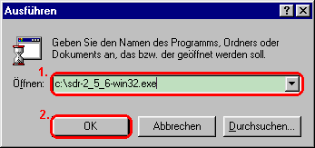
Abbildung 3.104: Eingabe von Pfad und Namen des Installationsprogrammes
Sobald Sie auf „Ok“ drücken, wird das Installationsprogramm gestartet.
- Das erste Dialogfenster des Installationsprozesses soll ein versehentliches Starten der Installation verhindern:
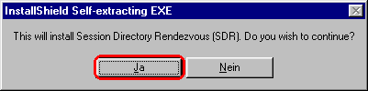
Abbildung 3.105: Bestätigung der SDR-Installation
Drücken Sie also auf „Ja“ und warten Sie, bis der Installationsassistent gestartet worden ist.
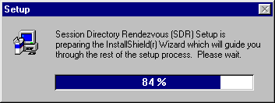
Abbildung 3.106: Starten des Installationsassistenten
- Nach einer kurzen Ladezeit erscheint ein Begrüßungsfenster:
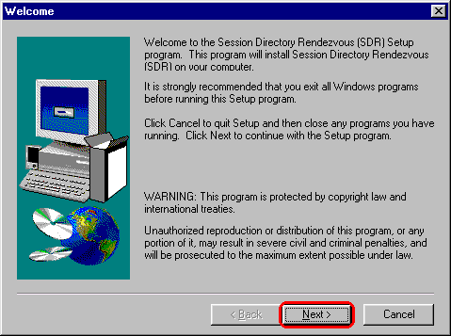
Abbildung 3.107: Begrüßungsfenster des Installationsassistenten
Drücken Sie auf „Next“, um zur folgenden Seite zu gelangen.
- Als nächstes werden Ihnen die Lizenzbedingungen für den Einsatz von SDR angezeigt.
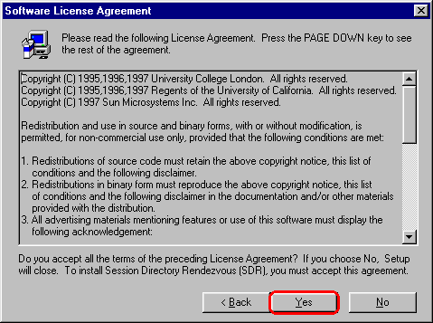
Abbildung 3.108: Bestätigung der Lizenzbedingungen
Lesen Sie die Bedingungen sorgfältig durch und drücken Sie auf „Yes“, wenn Sie mit allem einverstanden sind.
- Das folgende Fenster erlaubt Ihnen die Auswahl eines Zielverzeichnisses für die Installation von SDR.
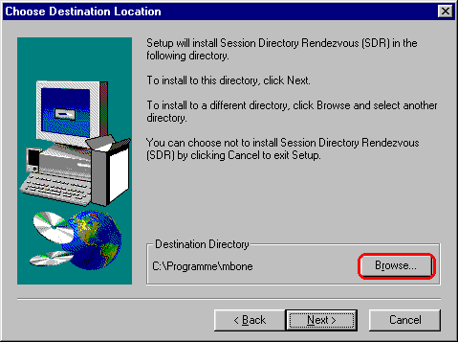
Abbildung 3.109: Festlegen des Installationsverzeichnisses
Sollten Sie mit dem automatischen Vorschlag nicht einverstanden sein, drücken Sie auf „Browse“.
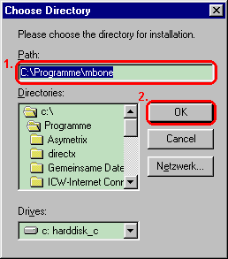
Abbildung 3.110: Eingabe oder Auswahl eines Installationsverzeichnisses
Es erscheint ein kleines Dialogfenster, das Ihnen die Eingabe oder Suche nach einem Installationsverzeichnis ermöglicht. Sind Sie mit Ihrer Wahl zufrieden, drücken Sie auf „Ok“, um zum vorherigen Fenster zurückzugelangen – mit „Cancel“ brechen Sie die Verzeichnissuche ab.
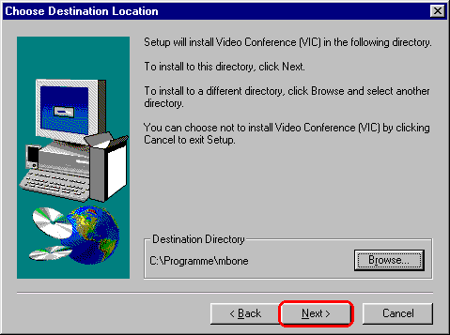
Abbildung 3.111: Akzeptieren des Installationsverzeichnisses
Mit „Next“ wird das angezeigte Zielverzeichnis akzeptiert und die Installation fortgesetzt.
- Der Installationsassistent legt für SDR eine eigene Programmgruppe an, so daß Sie das Programm über das Windows-„Start“-Menü aufrufen können. Der voreingestellte Name für diese Programmgruppe lautet „MBone Tools“ – wählen Sie ggfs. eine andere Programmgruppe oder geben Sie einen neuen Namen ein.
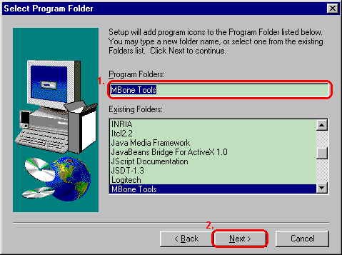
Abbildung 3.112: Auswahl einer Programmgruppe für SDR
Drücken Sie auf „Next“, um die Installation fortzusetzen.
- Die Installation selbst dauert nur wenige Sekunden.
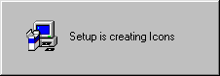
Abbildung 3.113: Meldung während einer laufenden SDR-Installation
Am Ende erscheint ein Fenster und informiert Sie darüber, daß Ihr Rechner zuerst neu gestartet werden muß, bevor Sie das Programm benutzen können.
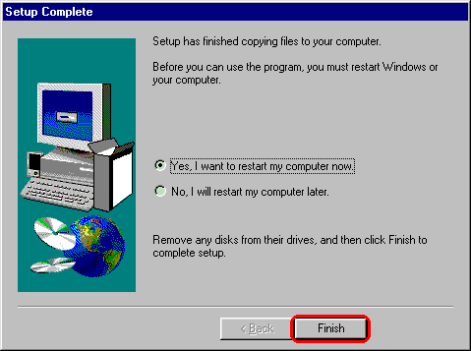
Abbildung 3.114: Neustart nach erfolgter Installation
Drücken Sie auf „Finish“, um den Rechner neu zu starten – ansonsten markieren Sie zuerst die Alternative „No, I will restart my computer later“, bevor Sie auf „Finish“ drücken.
- Sofern Sie sich dafür entschieden haben, Ihren Rechner nicht sofort neu zu starten, gelangen Sie als nächstes zum Abschlußfenster des Installationsassistenten.
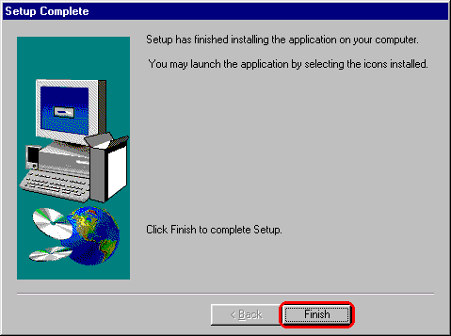
Abbildung 3.115: Abschlußfenster des Installationsassistenten
Drücken Sie auf „Finish“, um den Assistenten zu beenden.
Damit ist SDR installiert und kann (ggfs. nach dem erforderlichen Neustart) eingesetzt werden.

Schnelleinstieg
Einen schnellen Eindruck vom Programm gewinnen Sie am einfachsten durch schrittweises Nachvollziehen der folgenden Anleitung. Dabei wird davon ausgegangen, daß Sie das Programm zum ersten Mal aufrufen und über eine Verbindung zum MBone verfügen. Außerdem wird vorausgesetzt, daß Sie alle weiteren, zum MBone-Paket gehörenden Programme bereits installiert haben – sollte letzteres nicht der Fall sein, führen Sie zunächst die noch fehlenden Installationen durch, bevor Sie diese Kurzanleitung durcharbeiten.
- Starten Sie SDR.
SDR wird am einfachsten mithilfe des „Start“-Menüs gestartet. Unter der Voraussetzung, daß Sie den Namen der Programmgruppe während der Installation nicht geändert haben, wählen Sie im „Start“-Menü den Eintrag „Start -> Programme -> MBone Tools -> SDR“.
- Geben Sie das Verzeichnis mit den Schlüsseldateien an.
Da SDR inzwischen auch authentisierte und chiffrierte Ankündigungen verwalten kann, wird beim ersten Aufruf des Programmes nach dem Verzeichnis gefragt, in welchem die (vom Chiffrierprogramm PGP erzeugten) Schlüsseldateien liegen.
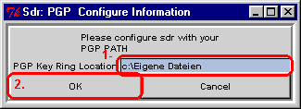
Abbildung 3.116: Eingabe des Verzeichnisses mit Schlüsseldateien
Geben Sie also den Pfadnamen des betreffenden Verzeichnisses ein und drücken Sie auf „Ok“. Sollten Sie (noch) keine Verschlüsselungsverfahren einsetzen und aus diesem Grunde auch noch nicht über einen eigenen Schlüssel verfügen, brechen Sie die Eingabe mit „Cancel“ ab.
- Warten Sie auf das Eintreffen von Ankündigungen für öffentliche Konferenzen.
Kurz nach dem Aufruf von SDR erscheint das Hauptfenster des Programmes auf Ihrem Bildschirm. Anfangs ist das Fenster noch leer, mit der Zeit werden jedoch immer mehr Ankündigungen für öffentliche Konferenzen bei Ihnen eintreffen und im Hauptfenster angezeigt werden.
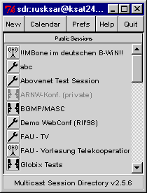
Abbildung 3.117: SDR-Hauptfenster mit eingegangenen Sitzungsankündigungen
Warten Sie also ein paar Minuten und beobachten Sie die zunehmende Anzahl von Übertragungsankündigungen.
- Suchen Sie sich eine Ankündigung heraus.
Suchen Sie sich aus der Liste der Ankündigungen eine beliebige Übertragung heraus und klicken Sie den betreffenden Eintrag mit der linken Maustaste an.
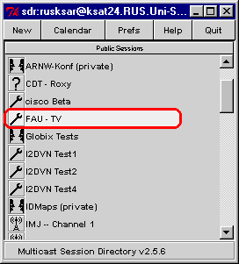
Abbildung 3.118: Auswahl einer beliebigen Ankündigung
- Betreten Sie die ausgesuchte Konferenz.
Nach dem Anklicken eines Eintrages erscheint ein Fenster mit weiteren Informationen zur ausgewählten Konferenz – Sie werden u.a. über den Inhalt der Übertragung informiert, erfahren, von wann bis wann die Sitzung tatsächlich stattfinden wird (da Ankündigungen häufig bereits lange im voraus veröffentlicht werden) und sehen, welche Medien (Audio, Video, Text, usw.) für die Übertragung vorgesehen sind.
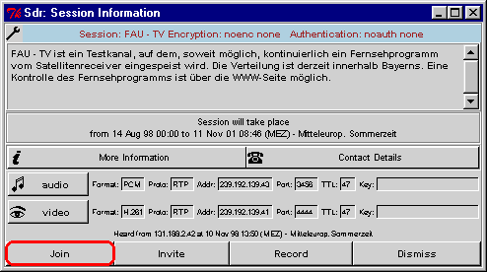
Abbildung 3.119: Betreten einer Konferenz
Klicken Sie nun auf die Schaltfläche „Join“, um alle benötigten MBone-Applikationen mit den Parametern zu starten, die erforderlich sind, um an der angezeigten Sitzung teilzunehmen.
- Verfolgen Sie die laufende Übertragung.
Je nach Art und Anzahl der vorgesehenen Medien erscheint nun eine ganze Reihe von Fenstern für unterschiedliche Programme auf Ihrem Schirm. Da die meisten Übertragungen mehrere Medien vorsehen und entsprechend viele Hilfsprogramme mit jeweils eigenen Fenstern benötigen, ist es hilfreich, sich von vornherein eine feste Anordnung auf seinem Bildschirm zu überlegen und die Fenster gleich nach dem Aufruf der Programme entsprechend zu arrangieren.
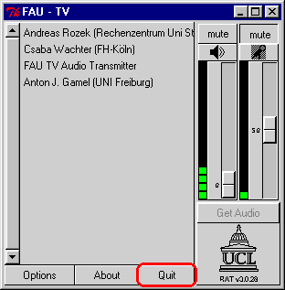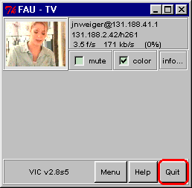
Abbildung 3.120: Verfolgen einer Übertragung
Verfolgen Sie die laufende Konferenz und beenden Sie die verschiedenen Programme wieder, indem Sie jeweils auf die Schaltfläche „Quit“ drücken.
Wiederholen Sie diesen Vorgang evtl. für eine andere angekündigte Übertragung – dankbare Ankündigungen sind z.B. „FAU-TV“ und „NASA TV“.
- Beenden Sie SDR wieder.
Drücken Sie nun auf die Schaltfläche „Quit“ im SDR-Hauptfenster, um das Programm zu beenden.
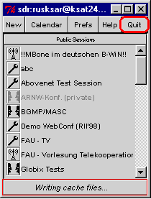
Abbildung 3.121: Beenden von SDR
Beachten Sie die Meldung „Writing cache files...“ in der Statuszeile von SDR: beim Beenden des Programmes schreibt SDR die bislang empfangenen Ankündigungen in eine Datei. Beim nächsten Aufruf wird dieser „Cache“ wieder eingelesen und die darin enthaltenen Ankündigungen (sofern sie noch gültig sind) unmittelbar angezeigt – auf diese Weise wird die Wartezeit bis zum Eintreffen von Sitzungsankündigungen verkürzt.
Damit ist die Kurzeinführung in SDR abgeschlossen.

Programmaufruf
SDR kann entweder über das „Start“-Menü aufgerufen oder manuell von der Kommandozeile aus gestartet werden.
Unter der Voraussetzung, daß Sie den Namen für die Programmgruppe (ursprünglich „MBone Tools“) bei der Installation von SDR nicht geändert haben, wählen Sie beim Aufruf über das „Start“-Menü einfach den Eintrag „Start -> Programme -> MBone Tools -> SDR“.
Von der Kommandozeile aus geben Sie ein:
sdr
Weitere Aufrufparameter und Optionen existieren nicht.

Der erste Aufruf
Da SDR inzwischen auch authentisierte und chiffrierte Ankündigungen verwalten kann, wird beim ersten Aufruf des Programmes nach dem Verzeichnis gefragt, in welchem Ihre Schlüsseldateien liegen.
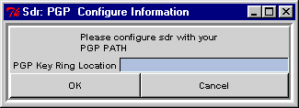
Abbildung 3.122: Eingabe des Verzeichnisses mit den Schlüsseldateien
Geben Sie also den Pfadnamen des betreffenden Verzeichnisses ein und drücken Sie auf „Ok“. Sollten Sie (noch) keine Verschlüsselung einsetzen und demzufolge auch noch keine Schlüssel besitzen, brechen Sie die Eingabe mit „Cancel“ ab.

Bedienung
Kurz nach dem Start erscheint das SDR-Hauptfenster mit der Anzeige der bislang empfangenen Ankündigungen.
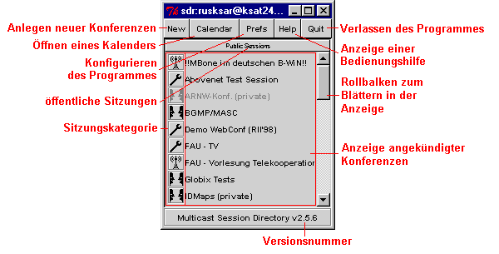
Abbildung 3.123: SDR-Hauptfenster
Am oberen Fensterrand finden Sie eine Menüleiste mit Schaltflächen für das Anlegen (und ggfs. Ankündigen) eigener Übertragungen („New“), das Öffnen eines Kalenders mit einer grafischen Zeitübersicht über alle bekannten Ankündigungen („Calendar“), das Öffnen eines Konfigurationsdialoges („Prefs“), die Anzeige einer Bedienungshilfe („Help“) sowie das Verlassen des Programmes („Quit“).
Den größten Platz im Hauptfenster nimmt die Anzeige der bislang empfangenen Ankündigungen ein. Jede angekündigte Übertragung beansprucht einen Eintrag in der Liste – auf der linken Seite deutet ein grafisches Symbol den Charakter der Übertragung an (es gibt Tests, Diskussionen und Vorträge), rechts davon wird der Titel der Sitzung angezeigt. Ein Rollbalken ermöglicht ggfs. das Blättern in der Anzeige, wenn die bekannten Ankündigungen nicht mehr alle in das SDR-Fenster hineinpassen.
Am unteren Rand wird schließlich noch die Versionsnummer des laufenden Programmes angezeigt.

Anzeige zusätzlicher Informationen für eine angekündigte Übertragung
Sobald Sie einen Eintrag in der Übersicht anklicken, öffnet sich ein weiteres Fenster und zeigt Ihnen zusätzliche Informationen zu der gewählten Ankündigung an.
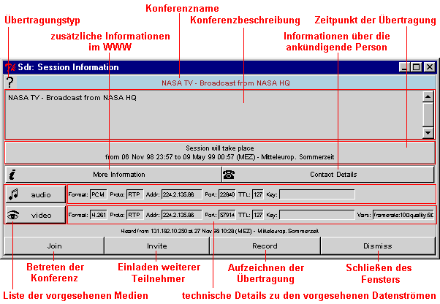
Abbildung 3.124: Zusatzinformationen zu einer Ankündigung
Sie erhalten über den schon bekannten Sitzungstyp und den Titel der Sitzung hinaus eine ausführliche Beschreibung der Übertragung (sofern der Urheber der Ankündigung eine solche Beschreibung eingegeben hat) und können (sofern vorhanden) über die Schaltfläche „More Information“ einen WWW-Browser starten, der Ihnen auf einer HTML-Seite weitere Informationen liefert, bzw. mittels „Contact Details“ Informationen über den Urheber der Sitzung erhalten. Je nach Art der Ankündigung können sich auf derselben Zeile auch noch Schaltflächen für die Anzeige von Authentisierungs- und Verschlüsselungsinformationen befinden („Authentication Info“ und „Encryption Info“).
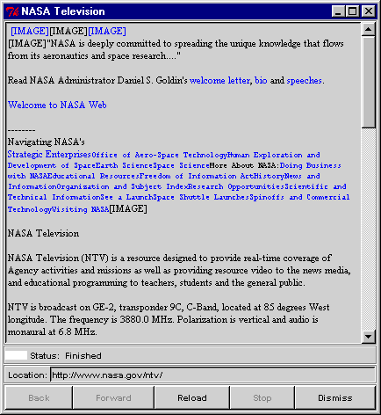
Abbildung 3.125: Anzeige zusätzlicher Informationen als HTML-Datei im SDR-eigenen WWW-Browser
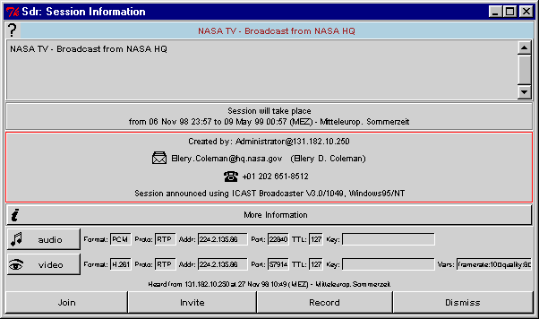
Abbildung 3.126: Sitzungsinformationsanzeige mit Informationen zum Urheber der Ankündigung
Sollte Ihnen der SDR-eigene WWW-Browser nicht zusagen, können Sie über die Schaltfläche „Prefs“ im SDR-Hauptfenster einen anderen Browser konfigurieren (s.u.).
Als nächstes werden nacheinander die für die Sitzung vorgesehenen Medien aufgeführt und daneben die wichtigsten technischen Details zu den betreffenden Datenströmen angezeigt. Durch Anklicken der zu einem Medium gehörenden Schaltfläche starten Sie das für diesen Datenstrom vorgesehene Konferenzprogramm (also z.B. RAT, VIC, NTE oder WBD) und können so an ausgewählten Teilen der Konferenz teilnehmen (bei nicht ausreichender Netzbandbreite können Sie z.B. auf eine Teilnahme an der Videoübertragung verzichten).
Die verbleibenden Schaltflächen dienen zum Betreten der Konferenz („Join“, dabei werden automatisch alle erforderlichen Programme für die Behandlung der vorgesehenen Datenströme gestartet), zum Einladen weiterer Teilnehmer zu der betreffenden Sitzung („Invite“), zum Aufzeichnen der Übertragung („Record“) und zum Schließen des Anzeigefensters („Dismiss“).

Empfangen einzelner Datenströme während einer Übertragung
Um nur ausgewählte Datenströme einer Sitzung zu empfangen, öffnen Sie die Sitzungsinformationsanzeige durch Anklicken der Ankündigung im SDR-Hauptfenster und drücken nacheinander auf die Schaltflächen für die Medien, die Sie empfangen wollen. SDR startet daraufhin die für die ausgewählten Datenströme benötigten Programme und läßt Sie an der Konferenz teilnehmen.

Betreten einer Konferenz
Um an einer Konferenz teilzunehmen, d.h. alle für die vorgesehenen Datenströme benötigten Applikationen zu starten, klicken Sie entweder mit der mittlere Maustaste auf den betreffenden Eintrag im SDR-Hauptfenster oder öffnen Sie die Sitzungsinformationsanzeige (durch Anklicken der Ankündigung mit der linken Maustaste) und drücken die Schaltfläche „Join“ (anschließend kann die Informationsanzeige mittels „Dismiss“ wieder geschlossen werden).

Einladen zusätzlicher Teilnehmer zu einer laufenden Konferenz
Um weitere Teilnehmer zu einer laufenden Konferenz einzuladen, öffnen Sie das Sitzungsinformationsfenster für die betreffende Sitzung und drücken auf die Schaltfläche „Invite“. Das Informationsfenster wird daraufhin um ein Eingabefeld für den einzuladenden Benutzer erweitert. Sie können die gewünschte Person entweder über die Schaltfläche „Browse“ aus einem Menü mit den von Ihnen definierten Kurzwahleinträgen auswählen (sofern vorhanden), oder die zugehörige Einladungsadresse eingeben. Eine solche Adresse hat die Form Benutzer@Rechner und besteht aus der Benutzerkennung der einzuladenden Person auf dem Rechner, an dem diese Person gerade arbeitet (oder einem anderen, von diesem Teilnehmer selbst vorgegebenen und in SDR konfigurierten Namen) sowie der numerischen Internet-Adresse bzw. dem symbolischen Namen des Arbeitsrechners. Sobald ein Benutzer angegeben worden ist, gibt SDR die Schaltfläche „Invite“ frei und Sie können die Einladung durch Anklicken dieser Schaltfläche abschicken.
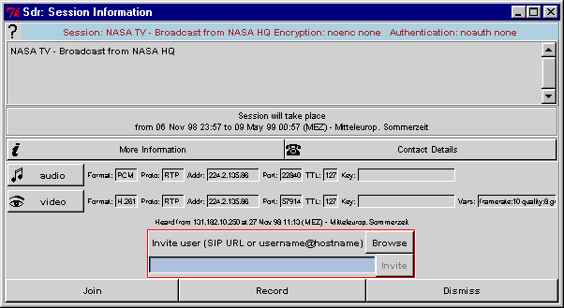
Abbildung 3.127: Einladen zusätzlicher Teilnehmer zu einer Sitzung
Bitte beachten Sie aber, daß der angerufene Benutzer auf dem kontaktierten Rechner ebenfalls das Programm SDR gestartet haben muß, damit die Einladung entgegengenommen werden kann.

Aufzeichnen einer Übertragung
Um eine Übertragung aufzuzeichnen, öffnen Sie das Sitzungsinformationsfenster für die betreffende Konferenz und drücken auf die Schaltfläche „Record“.
Sie benötigen dazu jedoch ein zusätzliches Programm (den Multimedia Conference Recorder MMCR), der nicht Bestandteil des TeleCASE Environment ist. In der installierten Version von SDR ist die genannte Schaltfläche deshalb gesperrt.

Ankündigung einer eigenen Übertragung
Um eine eigene öffentliche Übertragung anzukündigen, wählen Sie die Funktion „Create advertised session“ aus dem Menü „New“ im SDR-Hauptfenster. Daraufhin startet SDR einen Assistenten, der Sie durch den gesamten Vorgang für das Anlegen einer eigenen Ankündigung führt.
Als erstes werden Sie aufgefordert, einen Namen und eine Beschreibung für die anzukündigende Übertragung einzugeben.
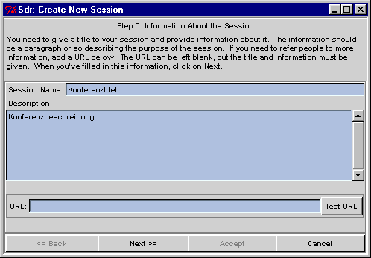
Abbildung 3.128: Anlegen einer neuen Ankündigung
Sollte außerdem eine WWW-Seite existieren, die zusätzliche Informationen über die geplante Übertragung enthält, können Sie in das Feld „URL“ die URL der betreffenden Seite eintragen – und durch Drücken der Schaltfläche „Test URL“ auch sogleich ausprobieren.
Mit „Next >>“ gelangen Sie anschließend zur nächsten Seite des Assistenten, mit „Cancel“ können Sie den Vorgang abbrechen.
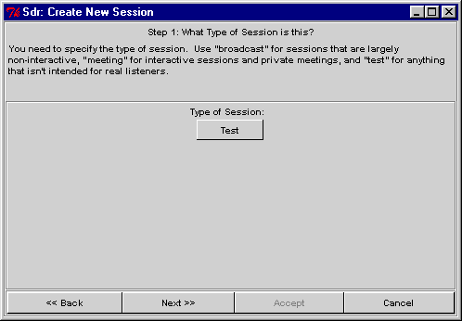
Abbildung 3.129: Wahl des Sitzungstyps
Als nächstes werden Sie nach dem „Typ“ der anzukündigenden Sitzung gefragt. Es stehen drei Kategorien zur Auswahl, aus denen Sie über ein Menü hinter der Schaltfläche „Test“ eine auswählen können:
- Test
als „Test“ klassifizierte Übertragungen dienen gemeinhin dazu, die Netzverbindung zwischen den vorgesehenen Teilnehmern zu überprüfen – oder werden bei der versuchsweisen Bedienung von SDR erzeugt. Testsitzungen sind somit üblicherweise nicht von öffentlichem Interesse;
- Meeting
„Meetings“ sind (im Gegensatz zu „Broadcast“-Übertragungen) Konferenzen im engeren Sinne, an denen jeder Benutzer auch aktiv teilnehmen kann – d.h., jeder Gesprächspartner darf ein eigenes Audio- oder Videosignal verschicken;
- Broadcast
„Broadcast“-Sitzungen sind Vorträge und Übertragungen (häufig für eine sehr große Teilnehmerschar), in denen kein Rückkanal vorgesehen ist. Im Hinblick auf eine möglichst geringe Netzbelastung wird hier darum gebeten, möglichst keine eigenen Audio- und Videosignale zu verschicken;
Der eingestellte Sitzungstyp dient nur als Hinweis für den SDR-Benutzer und hat ansonsten keine technische Bedeutung.
Mit „<< Back“ gehen Sie im Assistenten einen Schritt zurück, „Next >>“ führt Sie zum nächsten Fenster des Assistenten und mit „Cancel“ können Sie den Vorgang abbrechen.
Im nächsten Schritt können Sie den Zeitrahmen der Übertragung festlegen und angeben, wie häufig die Konferenz stattfinden soll. Die Schaltfläche mit der Überschrift "how often it takes place“ öffnet ein Menü und läßt Ihnen die Wahl zwischen einmaligem („Once“), täglichem („Daily“), wöchentlichem („Weekly“) und zweiwöchentlichem („Every Two Weeks“) Stattfinden der Sitzung. Rechts davon werden Datum, Uhrzeit und voraussichtliche Dauer der Sitzung angezeigt – Sie können die Einstellungen durch Anklicken der Pfeile an Ihre Bedürfnisse anpassen.
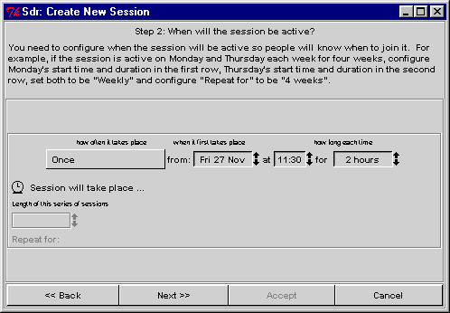
Abbildung 3.130: Einstellung von Häufigkeit, Datum, Uhrzeit und Dauer einer Konferenz
Wenn Sie eine Sitzung mehrmals abhalten wollen und somit eine andere Einstellung als „Once“ wählen, gibt SDR ein weiteres Anzeigefeld für die Dauer der Wiederholungen frei. Mithilfe der Pfeiltasten können Sie nun festlegen, wieviele Tage oder Wochen lang die Ankündigung aufrechterhalten werden soll.
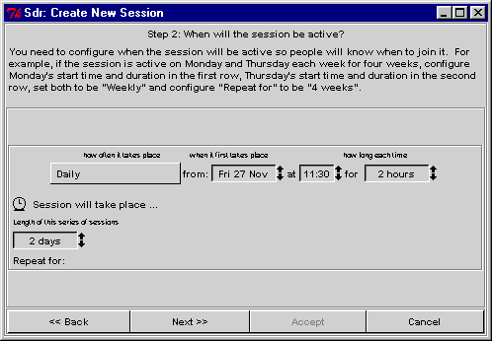
Abbildung 3.131: Eingabe eines Zeitraumes für die Aufrechterhaltung einer Ankündigung
Die Schaltfläche „<< Back“ bringt Sie wie üblich zum vorangegangenen Fenster des Assistenten zurück, mit „Next >>“ gehen Sie einen Schritt weiter und mit „Cancel“ läßt sich der ganze Vorgang abbrechen.
Als nächstes grenzen Sie die Verbreitung Ihrer Übertragung ein. Da Audio-/Videokonferenzen üblicherweise eine Menge Datenverkehr erzeugen, empfiehlt es sich, die betreffenden Pakete möglichst nur zu den vorgesehenen Empfängern zu schicken und andere Netze nicht damit zu belasten – außerdem verringern Sie dadurch die Gefahr abgehört zu werden.
In der angezeigten Liste haben Sie auf jeden Fall die Wahl zwischen einer auf Ihr LAN beschränkten Übertragung („Local Scope“) oder einer innerhalb Ihres Landes („Region“) bzw. einer weltweiten Konferenz („World“); es existieren aber auch SDR-Erweiterungen, die noch über weitere Ausbreitungsbereiche verfügen. Klicken Sie einfach auf den Ausbreitungsbereich Ihrer Wahl.
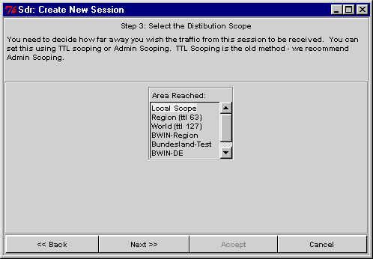
Abbildung 3.132: Wahl eines Ausbreitungsbereiches für die Konferenz (und ihre Ankündigung)
Mit „<< Back“ kommen Sie wie üblich zum vorangegangenen Fenster des Assistenten zurück, „Next >>“ bringt Sie einen Schritt weiter und mit „Cancel“ läßt sich der Vorgang abbrechen.
Als nächstes geben Sie die vorgesehenen Medien sowie die zugehörige Kodierung und weitere Medien-spezifische Details vor. Klicken Sie auf ein grünes Häkchen, um ein Medium aus der Liste zu entfernen bzw. auf ein rotes Kreuz, um einen Datenstrom aufzunehmen. Durch Anklicken der Schaltfläche rechts von einem Häkchen bzw. Kreuz öffnen Sie Medien-spezifische Menüs, in denen Sie einzelne Parameter für den betreffenden Datenstrom vorgeben können. In der dritten Spalte befinden sich Schaltflächen für Menüs, die die für den gegebenen Datenstrom verfügbaren Kodierungen festlegen – und die Kästchen rechts davon deuten an, ob die Übertragung chiffriert werden soll oder nicht (Sie können durch Anklicken der Kästchen Markierungen setzen bzw. wieder entfernen und dadurch ggfs. eine Verschlüsselung anfordern).
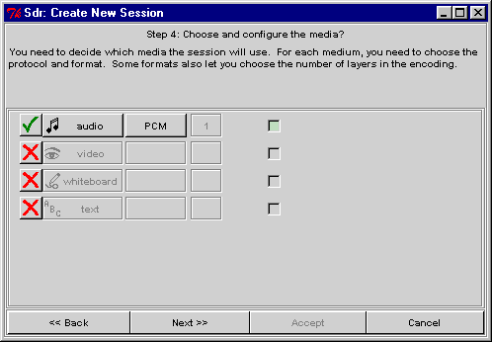
Abbildung 3.133: Wahl der Datenströme und zugehöriger Parameter
Die Schaltfläche „<< Back“ bringt Sie wieder zum vorangegangenen Fenster des Assistenten zurück, mit „Next >>“ kommen Sie einen Schritt weiter und „Cancel“ läßt Sie den Vorgang abbrechen.
Im nächsten Schritt geben Sie (als Urheber der Ankündigung) Ihren Namen und Ihre Telefonnummer ein, damit Sie im Falle von Problemen von an der Sitzung interessierten Personen kontaktiert werden können. Die Vorgaben in den beiden Eingabefeldern entsprechen den von Ihnen beim Erstaufruf von SDR angegebenen Informationen, können aber bei Bedarf geändert werden.
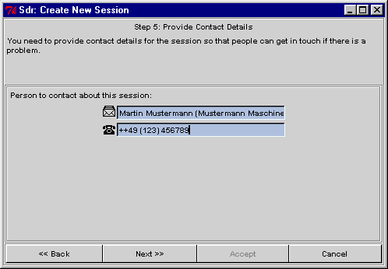
Abbildung 3.134: Eingabe von Daten zur Person des Urhebers einer Ankündigung
Mit „<< Back“ kommen Sie wie üblich zum vorangegangenen Fenster des Assistenten zurück, „Next >>“ bringt Sie einen Schritt weiter und mit „Cancel“ läßt sich der Vorgang abbrechen.
Im vorletzten Schritt legen Sie fest, ob (und wenn ja, wie) Ihre Ankündigung und/oder die Datenströme der Konferenz verschlüsselt werden sollen und können zugleich auch einen Schlüssel vorgeben.
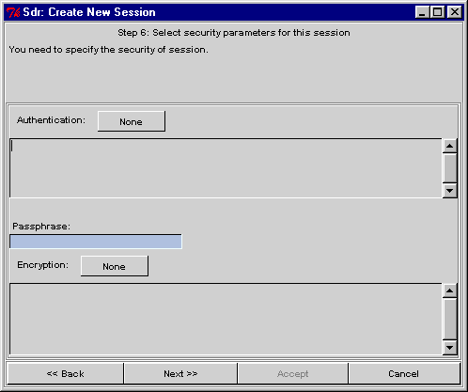
Abbildung 3.135: Angaben zur Verschlüsselung von Ankündigung und Datenübertragung während einer Konferenz
Die Schaltfläche „<< Back“ bringt Sie wieder zum vorangegangenen Fenster des Assistenten zurück, mit „Next >>“ kommen Sie einen Schritt weiter und „Cancel“ läßt Sie den Vorgang abbrechen.
Zum Schluß werden Ihnen alle zuvor eingegebenen Eckdaten Ihrer Konferenz nochmals angezeigt, so daß Sie Ihre Eingaben an dieser Stelle ein letztes Mal überprüfen können, bevor die Ankündigung mittels „Accept“ tatsächlich veröffentlicht wird.
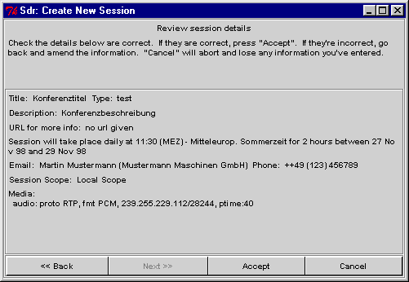
Die Schaltfläche „<< Back“ bringt Sie wie üblich zum vorangegangenen Fenster des Assistenten zurück, während „Cancel“ den Vorgang abbricht, ohne eine Ankündigung einzurichten.

Direktes „Anrufen“ eines anderen Teilnehmers
Um einen anderen Teilnehmer direkt „anzurufen“, wählen Sie die Funktion „Quick Call“ aus dem Menü „New“ im SDR-Hauptfenster.
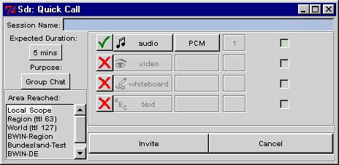
Abbildung 3.136: Vorbereitung eines direkten "Anrufs"
Da ein direkter Anruf lediglich einen Spezialfall einer „normalen“ Konferenz darstellt, erhalten Sie daraufhin ein Eingabefenster, in das Sie die wichtigsten Kenngrößen einer Sitzung eingeben.
Das Eingabefeld mit der Aufschrift „Session Name“ nimmt einen frei wählbaren Namen für den vorgesehenen Anruf entgegen. Durch Anklicken der Schaltfläche unterhalb von „Expected Duration“ erscheint ein Auswahlmenü, in welchem Sie die geschätzte Dauer des Anrufs festlegen können. Sie haben die Wahl zwischen 5, 15, 30 und 60 Minuten, wobei die Angabe im wesentlichen als Hinweis für den angerufenen Benutzer dient und ansonsten keine tiefere technische Bedeutung hat. Ein ähnliches Menü unterhalb von „Purpose“ gibt Ihnen die Möglichkeit, den Zweck Ihres Anrufes festzulegen. Sie können wählen zwischen „Group Chat“, „Small Meeting“ und „Large Meeting“ – auch hier ist die konkrete Wahl ohne tieferen technischen Belang. Im Bereich „Area Reached“ können Sie die ungefähre Ausbreitung Ihrer Konferenz vorgeben – Sie haben auf jeden Fall die Wahl zwischen einer auf Ihr LAN beschränkten Übertragung („Local Scope“) oder einer innerhalb Ihres Landes („Region“) bzw. einer weltweiten Konferenz („World“); es existieren aber auch ein paar SDR-Erweiterungen, die noch weitere Ausbreitungsbereiche einführen.
Rechts von diesen Menüs können Sie die für den Anruf vorgesehenen Medien sowie (ggfs.) die zugehörigen Kodierungen und andere Details festlegen. Klicken Sie auf das grüne Häkchen, um ein Medium aus der Liste zu entfernen bzw. auf das rote Kreuz, um einen Datenstrom aufzunehmen. Durch Anklicken der Schaltfläche rechts von einem Häkchen bzw. Kreuz öffnen Sie Medien-spezifische Menüs, in denen Sie einzelne Parameter des betreffenden Datenstroms vorgeben können. In der dritten Spalte befinden sich Schaltflächen für Menüs, die die für den gegebenen Datenstrom verfügbaren Kodierungen festlegen – und die Kästchen am rechten Rand deuten an, ob die Übertragung chiffriert werden soll oder nicht (Sie können durch Anklicken der Kästchen Markierungen setzen bzw. wieder entfernen und dadurch ggfs. eine Verschlüsselung anfordern).
Sobald alle Eingaben vorgenommen worden sind, können Sie mittels „Invite“ eine privaten Sitzung mit den vorgegebenen Einstellungen anlegen und zum eigentlichen Anruf schreiten – ansonsten läßt sich der Vorgang mittels „Cancel“ auch abbrechen.
Das als nächstes erscheinende Fenster gibt Ihnen nochmals einen Überblick über die Eckdaten Ihrer kleinen „Konferenz“ und erlaubt Ihnen die Eingabe der Zieladresse für den Anruf. Sie können die anzurufende Person entweder über die Schaltfläche „Browse“ aus einem Menü mit von Ihnen zuvor festgelegten Kurzwahleinträgen auswählen (sofern vorhanden), oder die zugehörige Einladungsadresse direkt eingeben. Eine solche Adresse hat die Form Benutzer@Rechner und besteht aus der Benutzerkennung der einzuladenden Person auf dem Rechner, an dem diese gerade arbeitet (oder einem anderen, von dem Teilnehmer selbst vorgegebenen und in SDR konfigurierten Namen) sowie der numerischen Internet-Adresse bzw. dem symbolischen Namen des Arbeitsrechners. Sobald ein Benutzer angegeben worden ist, gibt SDR die Schaltfläche „Invite“ frei und Sie können den Anruf durch Anklicken dieser Schaltfläche endlich abschicken.

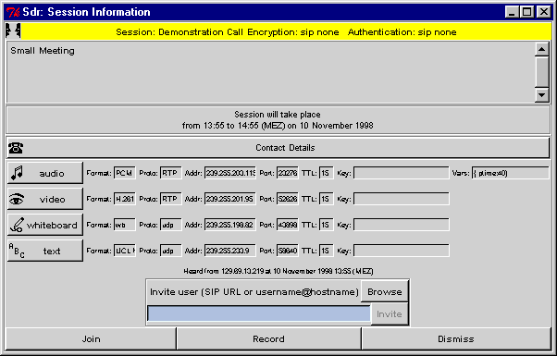
Abbildung 3.137: Eingabefenster für einen direkten "Anruf"
Bitte beachten Sie auch bei einem direkten Anruf, daß die angerufene Person auf ihrem Rechner ebenfalls eine aktuelle Version von SDR gestartet haben muß, um den eingehenden Anruf entgegennehmen zu können.
Hat der angerufene Benutzer den Anruf entgegengenommen, können Sie über die Schaltfläche „Join“ die Konferenz auch selbst betreten. Mit „Record“ starten Sie eine Aufzeichnung der Sitzung, und mit „Dismiss“ schließen Sie das Fenster wieder.

Öffnen einer Kalenderübersicht
Mithilfe der Schaltfläche „Calendar“ wird eine Kalenderübersicht über die angekündigten Übertragungen angezeigt.
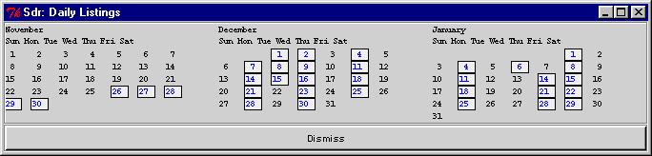
Abbildung 3.138: Kalenderübersicht über angekündigte Übertragungen
Die Anzeige beginnt immer mit dem laufenden Monat und erstreckt sich über drei Monate. Markierte Tage sind solche mit bekannten Ankündigungen – um eine Übersicht über einen bestimmten Tag zu erhalten, klicken Sie mit der linken Maustaste auf das betreffende Datum.
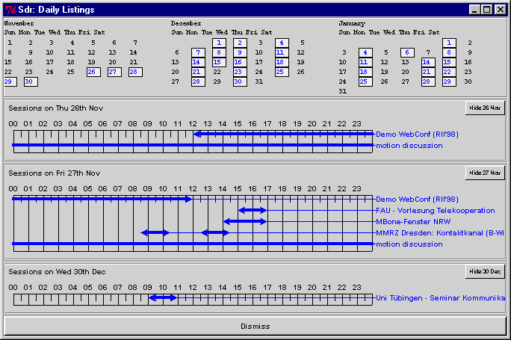
Abbildung 3.139: Tagesübersicht über angekündigte Sitzungen
Die Kalenderübersicht wird daraufhin erweitert und gibt im unteren Bereich einen grafischen Überblick über die für den jeweiligen Tag vorgesehenen Sitzungen und den geplanten Zeitraum der Übertragung. Durch sukzessives Anklicken mehrerer Tage können Sie die Übersicht auf mehrere Tage erweitern. Nicht mehr benötigte Tagesübersichten können durch Anklicken der Schaltfläche in der rechten oberen Ecke der Übersicht wieder geschlossen werden.

Öffnen der Bedienungshilfe
Über die Schaltfläche „Help“ in der SDR-Menüleiste können Sie ein Fenster mit einer Kurzbeschreibung von SDR öffnen – wählen Sie dazu aus dem beim Anklicken von „Help“ aufklappenden Menü die Funktion „sdr Help“.
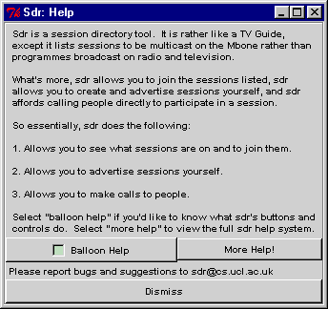
Abbildung 3.140: SDR-Kurzbeschreibung
Die Schaltfläche „Balloon Help“ dient zum abwechselnden Ein- und Ausschalten der Kurzinformationen, die angezeigt werden, sobald sich der Mauszeiger über einer Anzeige oder Schaltfläche von SDR befindet. Eine Markierung in der Schaltfläche deutet an, daß die Funktion aktiviert ist. Mithilfe der Schaltfläche „More Help!“ starten Sie einen einfachen HTML-Browser, der Ihnen ausführlichere Informationen zu SDR und seiner Bedienung gibt.
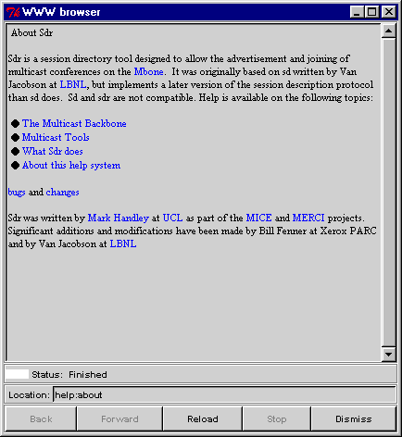
Abbildung 3.141: SDR-Bedienungshilfe
Die blau dargestellten Texte sind Querverweise, die Sie beim Anklicken zu weiteren Beschreibungen führen, so daß Sie innerhalb der Hilfsinformationen relativ komfortabel navigieren können. Mit der Schaltfläche „Back“ kommen Sie zur zuvor angezeigten Seite zurück, mit „Forward“ rücken Sie zur nächsten zuvor schon einmal angezeigten Stelle vor, „Reload“ lädt die angezeigte Seite neu, „Stop“ bricht das Laden einer HTML-Datei ab und „Dismiss“ schließt das Anzeigefenster wieder.
Der zweite Eintrag im „Help“-Menü von SDR („key setup“) öffnet ein Fenster mit Informationen zu den Verschlüsselungsverfahren, die in dem Programm vorgesehen sind.
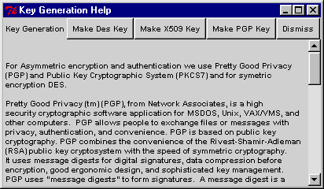
Abbildung 3.142: Informationen zu den von SDR unterstützten Verschlüsselungsverfahren
Die drei Schaltflächen „Make Des Key“, „Make X509 Key“ und „Make PGP Key“ gestatten die automatische Generierung eines persönlichen Schlüssels für das betreffende Verschlüsselungsverfahren. Mit „Dismiss“ wird das Fenster wieder geschlossen.

Generierung eines DES-Schlüssels
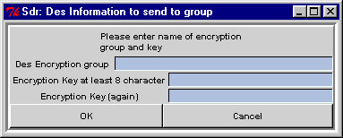
Abbildung 3.143: Eingabedialog für die Generierung eines DES-Schlüssels

Generierung eines X509-Schlüssels
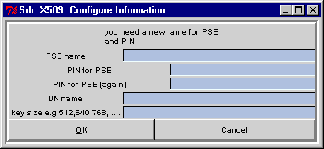
Abbildung 3.144: Eingabedialog für die Generierung eines X509-Schlüssels

Generierung eines PGP-Schlüssels
Abbildung 3.145: Eingabedialog für die Generierung eines PGP-Schlüssels

Einstellmöglichkeiten
Mithilfe der Schaltfläche „Prefs“ in der SDR-Menüleiste öffnen Sie den Konfigurationsdialog des Programmes.
Ein Feld mit der Aufschrift „Balloon Help“ erlaubt Ihnen die Einstellung des „Help mode“. Durch Anklicken des Feldes können Sie eine Markierung abwechselnd setzen und löschen, wobei eine gesetzte Markierung andeutet, daß kurze Bedienungstips angezeigt werden, sobald Sie den Mauszeiger über eine SDR-Anzeige oder eine Schaltfläche bewegen.
Die verschiedenen Eingabefelder sind auf sieben verschiedene „Seiten“ verteilt, zwischen denen durch Anklicken der Schaltflächen „Sessions“, „Interface“, „Tools“, „Web“, „you“, „People“ und „Security“ umgeschaltet werden kann.
Mit der Schaltfläche „Cancel“ am unteren Fensterrand kann die Konfiguration abgebrochen werden, ohne die vorgenommenen Änderungen im Programm zu übernehmen. Mit „Apply Preferences" werden die Eingaben für das laufende SDR-Programm übernommen, aber nicht permanent gesichert und somit für alle weiteren SDR-Aufrufe verfügbar gemacht. „Save & Apply Preferences“ schließlich übernimmt die vorgenommenen Änderungen auch für alle nachfolgenden SDR-Aufrufe.

Einstellung der Anzeigeparameter
Auf der Seite „Sessions“ können Sie festlegen, welche Sitzungen Sie in der Ankündigungsliste angezeigt haben wollen und welche nicht.
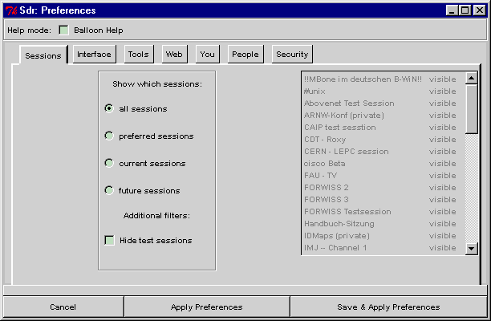
Sie haben die Wahl zwischen vier Alternativen, die Sie durch Anklicken des jeweiligen Feldes aktivieren – eine Markierung vor einer Alternative zeigt Ihnen die derzeitige Einstellung an. Die Möglichkeiten sind:
- all sessions
Diese Alternative ist voreingestellt und zeigt Ihnen sämtliche, bei Ihnen eintreffende Ankündigungen;
- preferred sessions
Mit dieser Einstellung können Sie die anzuzeigenden Ankündigungen explizit vorgeben. Sobald Sie „preferred sessions“ markieren, wird die Liste auf der rechten Seite des Fensters freigegeben – durch Anklicken des Indikators „visible“ (bzw. „-„) können Sie nun die zugehörige Konferenz in die Liste der Ankündigungen aufnehmen bzw. aus dieser streichen.
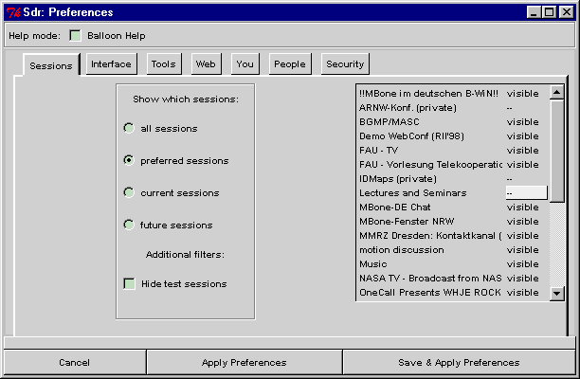
Abbildung 3.146: Auswahl "bevorzugter" Konferenzankündigungen
Sofern nicht alle eingegangenen Ankündigungen in die Anzeige passen, können Sie mit dem Rollbalken innerhalb der Liste blättern;
- current sessions
Wenn Sie diese Alternative wählen, werden Ihnen nur Ankündigungen von zur Zeit laufenden Übertragungen angezeigt – diese Anzeige ist z.B. sinnvoll, wenn Sie zu Test- oder Demonstrationszwecken wissen wollen, welche Sitzungen z.Zt. gerade Daten übertragen;
- future sessions
Diese Einstellung zeigt Ihnen nur Ankündigungen für zukünftige Übertragungen an;
Zusätzlich können Sie durch Markieren des Feldes „Hide test sessions“ verhindern, daß Sitzungen, die nur zu Testzwecken dienen, in der Übersicht erscheinen.

Konfiguration der Bedieneroberfläche
Auf der Seite „Interface“ können Sie die Benutzeroberfläche von SDR konfigurieren.
Im Bereich „Create Session“ können Sie festlegen, ob Sie für das Anlegen einer neuen Sitzung die übliche Benutzerschnittstelle wünschen („Normal Interface“) oder eine technisch orientierte Oberfläche bevorzugen („Technical Interface“), die Ihnen mehr Möglichkeiten zur Parametereinstellung gibt – allerdings auch mehr Hintergrundwissen erfordert.
Eine ähnliche Auswahl gibt es für die Anzeige der Sitzungsinformationen: im Bereich „View Session“ stellen Sie ein, ob Sie eine ausführliche Anzeige wünschen („Technical Interface“, dieser Modus ist voreingestellt), oder eine einfache Darstellung bevorzugen („Normal Interface“).
Im Bereich „Label Detail“ legen Sie fest, ob die Beschriftungen auf den Schaltflächen im SDR-Hauptfenster kurz („Short Labels“) oder lang und ausführlich („Long labels“) sein sollen – voreingestellt ist der „expert mode“.
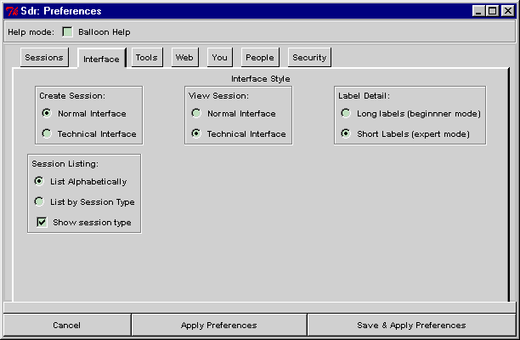
Abbildung 3.147: Konfiguration der Bedieneroberfläche
Zu guter Letzt können Sie im Bereich „Session Listing“ angeben, ob die Ankündigungen alphabetisch („List Alphabetically“) oder nach dem jeweiligen Typ („List by Session Type“) sortiert werden sollen und ob Sie die Anzeige des Sitzungstyp wünschen („Show session type“).

Auswahl gewünschter Konferenzapplikationen
SDR „kennt“ verschiedene Medien (wie z.B. Audio, Video, Text und Grafik) mit jeweils eigenen Übertragungsprotokollen und unterschiedlichen Kodierungsformaten – und jede zugelassene Kombination aus diesen drei Größen kann u.U. von einem anderen Programm gehandhabt werden. Um das jeweils passende Konferenzprogramm zu finden, durchsucht SDR beim Aufruf die im Kommandosuchpfad angegebenen Verzeichnisse nach bekannten Programmen und analysiert deren „Fähigkeiten“. Stehen nach dieser Suche für bestimmte Kombinationen aus Medium, Protokoll und Kodierungsformat mehrere mögliche Applikationen zur Verfügung, so können Sie auf der Seite „Tools“ einzelne Programme deaktivieren. Markieren Sie zu diesem Zweck in der Zeile mit der betreffenden Kombination alle von Ihnen nicht gewünschten Programme durch Anklicken des zugehörigen Feldes (ein erneutes Anklicken entfernt die Markierung wieder). Ein Rollbalken am rechten Rand der Anzeige hilft Ihnen ggfs. beim Navigieren in einer längeren Liste.
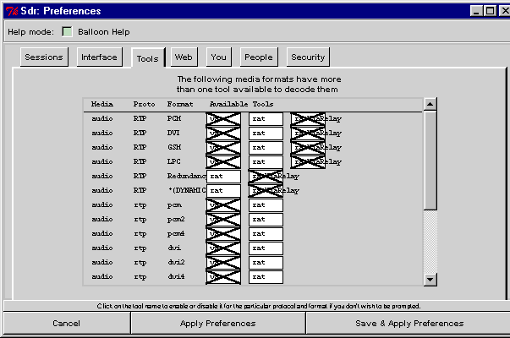
Abbildung 3.148: Auswahl gewünschter Konferenzapplikationen
Stehen SDR für eine bestimmte Kombination mehrere Programme zur Verfügung, wird Ihnen beim Betreten einer Konferenz mit dieser Kombination eine Auswahl angezeigt, aus der Sie ein Programm auswählen müssen.

Konfiguration der WWW-Schnittstelle
Auf der Seite „Web“ können Sie die WWW-Schnittstelle von SDR konfigurieren. SDR benutzt einen HTML-Browser zur Anzeige von zusätzlichen Informationen zu einer angekündigten Übertragung (sofern vorhanden) sowie zur Anzeige von Bedienerhilfen.
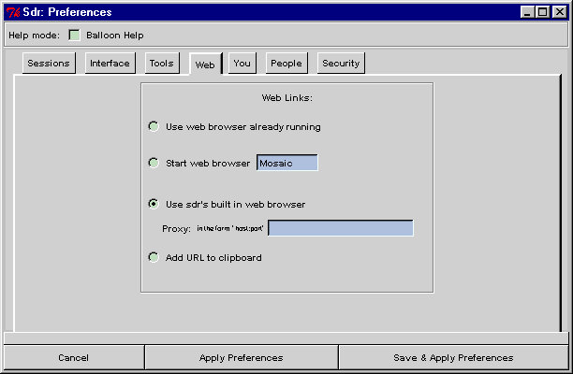
Abbildung 3.149: Konfiguration der WWW-Schnittstelle
Insgesamt stehen vier Alternativen zur Auswahl:
- Use web browser already running
Sofern auf Ihrem Rechner bereits ein HTML-Browser läuft, können Sie SDR anweisen, diesen mitzubenutzen. Diese Möglichkeit steht jedoch nur für die Browser von Mosaic und Netscape zur Verfügung;
- Start web browser
Auf Wunsch können Sie von SDR im Bedarfsfall einen externen HTML-Browser starten lassen. Geben Sie dazu in das Eingabefeld den Aufruf des gewünschten Browsers ein – ggfs. muß das Programm dazu aber über den Kommandosuchpfad zu erreichen sein;
- Use sdr’s built in web browser
SDR verfügt über einen (sehr) einfachen eingebauten WWW-Browser. Markieren Sie diese Alternative, wenn Sie diesen Browser verwenden wollen und geben Sie, durch einen Doppelpunkt voneinander getrennt, die Internet-Adresse und die Port-Nummer eines Proxy-Server in das entsprechende Feld ein, sofern Sie einen solchen benutzen;
- Add URL to clipboard
Falls Sie eine in einer Ankündigung angegebene URL nicht direkt an einen Browser übergeben wollen, können Sie SDR auch veranlassen, diese URL in die Zwischenablage zu schreiben. Markieren Sie in diesem Fall die unterste Alternative;

Informationen zur Person
Auf der Seite „You“ befinden sich Eingabefelder für Angaben zu Ihrer Person. Hier tragen Sie z.B. Ihren eigenen Namen, Ihre EMail-Adresse sowie Ihre Telefonnummer ein. Diese Daten werden u.a. verwendet, um bei Ankündigungen von Konferenzen denjenigen zu identifizieren, der diese Ankündigung erzeugt hat.
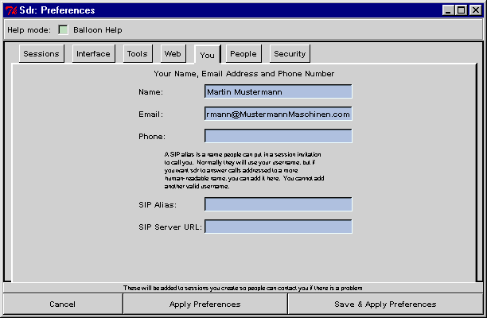
Abbildung 3.150: Felder für Angaben zur eigenen Person
In das Feld „SIP Alias“ können Sie einen Namen eintragen, unter dem Sie auf Ihrem Rechner für eingehende Einladungen und Anrufe erreichbar sein wollen – zusätzlich zu der u.U. abstrakten Benutzerkennung, unter der Sie auch weiterhin erreichbar bleiben. Die Wahl des Namens ist frei, solange der eingetragene Text keine (auf Ihrem Rechner) gültige Benutzerkennung darstellt.
Das Feld „SIP Server URL“ sollte frei bleiben, da diese Funktion bislang noch nicht implementiert wurde.

Kurzwahleintragungen
Auf der Seite „People“ können Sie „Kurzwahleinträge“ definieren, die in einem Menü geführt werden, welches Ihnen bei der Einladung von Teilnehmern zu einer laufenden Konferenz die manuelle Eingabe von Benutzername und Zielrechner erspart.
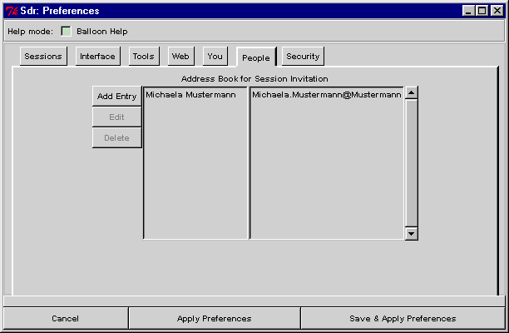
Abbildung 3.151: Verwaltung von Kurzwahleintragungen
Drücken Sie auf die Schaltfläche „Add Entry“, wenn Sie einen neuen Eintrag anlegen wollen. Daraufhin verändert sich die Anzeige und gibt zwei Eingabefelder für den Namen, unter dem der Kurzwahleintrag geführt werden soll, und die „Adresse“ des anzurufenden Benutzers frei. Der „Name“ ist frei wählbar und wird später in dem Auswahlmenü für die definierten Kurzwahleinträge angezeigt, die „Adresse“ hat das Format „Benutzer@Rechner“, d.h., Sie müssen zunächst die Kennung des Benutzers auf dem anzurufenden Rechner (oder seinen „SIP Alias“, s.o.), dann ein „@“-Zeichen und dahinter die numerische Internet-Adresse oder den symbolischen Namen dieses Rechners eingeben.
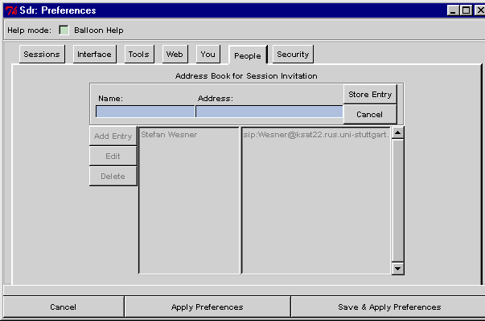
Abbildung 3.152: Eingabe der Daten für einen neuen Kurzwahleintrag
Nach erfolgter Eingabe drücken Sie auf „Store Entry“, um einen entsprechenden Eintrag anzulegen, bzw. „Cancel“, um den Vorgang abzubrechen.
Soll ein bereits existierender Eintrag verändert oder gelöscht werden, so klicken Sie mit der linken Maustaste auf die betreffende Eintragung in der Anzeige und drücken auf die Schaltfläche „Edit“ bzw. „Delete“. Mit „Edit“ werden die soeben erwähnten Eingabefelder wieder sichtbar, enthalten nun aber die Eintragungen des ausgewählten Kurzwahleintrages. Nach erfolgter Änderung können Sie den modifizierten Eintrag mittels „Modify Entry“ wieder in die Liste aufnehmen – mit „Cancel“ wird die Modifikation statt dessen abgebrochen.

Robust Audio Tool (RAT)
Das Robust Audio Tool (RAT) ist ein Programm für Audio-Konferenzen im Internet. Es unterstützt sowohl Unicast- als auch Multicast-Übertragungen und verfügt über Mechanismen zur Kompensation von Paketverlusten, um die Verständlichkeit von gesprochener Sprache auch in belasteten Netzwerken zu gewährleisten.
Je nach Anwendungsfall kann eine von mehreren Kodierungen verwendet werden – derzeit stehen die folgenden Möglichkeiten zu Auswahl:
- 16-bit Linear PCM
Dieser Codec arbeitet mit einer Abtastrate von 8 kHz (bei 16 Bit pro Abtastung) und verschickt die Daten unkomprimiert im PCM (Pulse Code Modulation) Format – der Bandbreitenbedarf liegt somit bei 128 kBit/s;
- PCM mit μ-Law Kompression
Die μ–Law-Kodierung entspricht dem ITU-Standard G.711 und benötigt 64 kBit/s. Die mit einer Rate von 8 kHz abgetasteten, 16 Bit breiten Werte werden zunächst auf 13 Bit gekürzt und anschließend mithilfe einer logarithmischen Tabelle auf 8 Bit transformiert. Sowohl Kodierung als auch Dekodierung sind äußerst effizient;
- DVI ADPCM
Die mit 8 kHz abgetasteten 16 Bit breiten Werte werden (verlustbehaftet) im Verhältnis 4-zu-1 komprimiert, was einen Datenstrom von 32 kBit/s ergibt;
- GSM
Die GSM-(EDSI Group System Mobile)-Kodierung versucht anhand von vergangenen Audiosignalen deren weiteren Verlauf vorherzusagen und verschickt nur die Abweichungen zwischen Vorhersage und tatsächlichem Abtastwert. Die resultierende Bitrate liegt bei ca. 13.2 kBit/s;
- LPC
Der Linear Prediction Codec (LPC) ist speziell für die Übertragung von Sprache gedacht. Aus den mit 8 kHz abgetasteten Audiosignalen werden die Parameter für ein Modell des menschlichen Sprechapparates berechnet und verschickt. Der Empfänger erzeugt aus den Modellparametern anschließend wieder ein Audiosignal, welches zwar „roboterhaft“ klingt, aber immer noch verständlich bleibt. LPC-Datenströme benötigen eine Bandbreite von ca. 5.8 kBit/s;

Systemvoraussetzungen
Für den Einsatz von RAT benötigt man (neben einem leistungsfähigen Rechner mit Netzwerkanschluß)
- eine duplex-fähige Audiokarte,
Damit während einer Audio-Konferenz ein möglichst natürliches Gespräch zustande kommen kann, sollte die eingesetzte Audiokarte (nicht nur Soundblaster-kompatibel, sondern auch) in der Lage sein, Audiosignale zeitgleich aufzunehmen und wiederzugeben. Karten, die zu einer bestimmten Zeit nur entweder aufnehmen oder wiedergeben können, verlangen (in Verbindung mit den bei der Übertragung über ein Netzwerk auftretenden Verzögerungen) von den Sprechern eine ungewohnte Disziplin während Diskussionen, da sonst eines der beiden Audiosignale (entweder das aufgenommene oder das wiederzugebende Signal) von der Hardware ignoriert wird.
Darüber hinaus wird vom Einsatz nicht-duplexfähiger Audiokarten auch deswegen abgeraten, da diese im Betrieb zu Instabilitäten des Programmes (RAT) führen können.
- einen Satz Lautsprecher und ein Mikrofon oder
Soll eine Konferenz an einem Ort von mehreren Personen verfolgt werden, ohne daß für jeden Teilnehmer ein Rechner zur Verfügung steht, können die Audiosignale zur Not auch über Lautsprecher wiedergegeben werden - die Aufnahme erfolgt in diesem Fall über ein separates Mikrofon.
Das „klassische“ Problem einer solchen Konfiguration besteht in der Gefahr einer akustischen Rückkopplung, wenn die aus dem Lautsprecher kommenden Töne vom Mikrofon aufgenommen, verstärkt, über das Netzwerk übertragen und durch eine vergleichbare Rückkoppelung bei mindestens einem weiteren Gesprächspartner wieder zum lokalen Rechner zurückgeschickt und dort erneut wiedergegeben werden. Mit der Zeit schaukeln sich die Audiosignale zu einem unangenehmen, lauten Dröhnen auf, das nur durch Unterbrechen der Rückkopplungsschleife (z.B. durch Abschalten eines Lautsprechers oder Blockieren der Aufnahme) beendet werden kann.
Abhilfe bietet in diesem Fall der Einsatz eines Echo Canceller, der zwischen Soundkarte, Lautsprecher und Kopfhörer gesteckt wird und eine akustische Rückkoppelung unterbindet.
- einen Kopfhörer mit Mikrofon (Sprechgeschirr)
Die empfohlene Konfiguration besteht aus einer Audiokarte und einem dazu passenden Sprechgeschirr – beide Komponenten sollten aufeinander abgestimmt sein, ansonsten kann auch der Einsatz teuerer Teile u.U. nur ein unbefriedigendes Ergebnis zur Folge haben.
Die Vorteile einer Kopfhörer/Mikrofon-Kombination bestehen in
- einer geringeren Lärmbelästigung anderer Personen im selben Raum,
- der Vermeidung von akustischen Rückkopplungen ohne Einsatz teuerer Hardware sowie
- einem gleichbleibenden Abstand zwischen Mikrofon und Sprecher (wodurch die Sprechlautstärke einigermaßen konstant gehalten wird).

Beschaffung und Installation
RAT ist kostenlos verfügbar und kann aus dem World-Wide-Web unter der Adresse
http://www-mice.cs.ucl.ac.uk/multimedia/software/rat/
heruntergeladen werden.
Für PC-kompatible Rechner unter Windows 95/98 bzw. Windows NT 4.0 SR3 liegt es derzeit als ZIP-Archiv vor und muß für die Installation zuerst entpackt werden. Ein Programm, mit dem dies möglich ist, erhalten Sie z.B. im World-Wide-Web unter der Adresse
http://www.winzip.de/winzip.htm
Das Programm WinZIP ist „Shareware“, kann also zunächst einmal kostenlos heruntergeladen und ausprobiert werden, sollte aber bei wiederholtem Gebrauch gegen eine Gebühr registriert werden.
Das erwähnte ZIP-Archiv enthält als einzigen Eintrag die Programmdatei rat.exe, die in das für die MBone-Applikationen vorgesehene Verzeichnis auf der Festplatte extrahiert werden sollte. Sofern noch nicht geschehen, muß dieses Verzeichnis noch in den Kommandosuchpfad aufgenommen (dies geschieht durch Anfügen der Zeile
set Path=%Path%;MBone-Verzeichnis
an das Ende der Datei c:\AutoExec.bat – der Platzhalter „MBone-Verzeichnis“ steht dabei für den kompletten Pfad des für die MBone-Programme vorgesehenen Verzeichnisses) und das System neu gestartet werden.
Damit ist die „Installation“ beendet.

Schnelleinstieg
Einen schnellen Eindruck vom Programm gewinnen Sie am einfachsten durch schrittweises Nachvollziehen der folgenden Anleitung:
- Starten Sie SDR.
RAT kann sowohl von der Kommandozeile aus als auch mithilfe von SDR gestartet werden. In dieser Kurzanleitung soll RAT aus SDR heraus aufgerufen werden.
- Suchen Sie sich eine beliebige Sitzung und lassen Sie sich deren Beschreibung anzeigen.
Das dabei erscheinende Informationsfenster informiert u.a. auch über die für die Übertragung vorgesehenen Medien – und die meisten Konferenzen sehen einen Audiokanal vor. Sollte die gewählte Sitzung keinen Audio-Verkehr vorsehen, so schließen Sie das Fenster, wählen Sie eine andere Übertragung und lassen sich deren Beschreibung anzeigen.
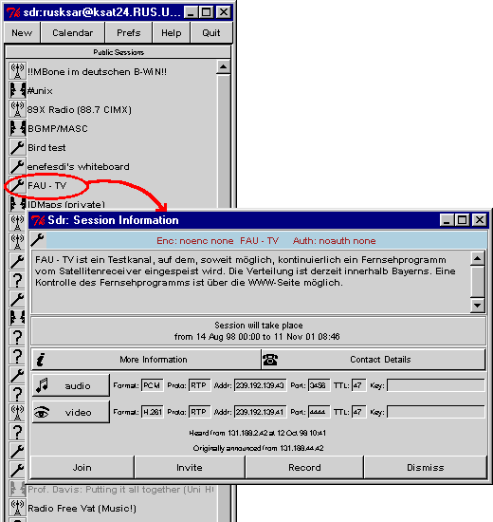
Abbildung 3.153: Anzeige von Sitzungsinformationen in SDR
Dabei wird vorausgesetzt, daß Sie sich in einem Multicast-fähigen Netz mit Anschluß an den MBone befinden. Sollte dies nicht der Fall sein, kreieren Sie bitte eine neue Sitzung (entweder als „Advertised Session“ oder als „Quick Call“) und sehen Sie zumindest das Medium „Audio“ vor.
- Starten Sie die Audio-Komponente der gewählten Konferenz.
Klicken Sie mit der linken Maustaste auf die Schaltfläche „Audio“ - dadurch wird das Programm RAT mit den für die gewünschte Konferenz erforderlichen Einstellungen gestartet.
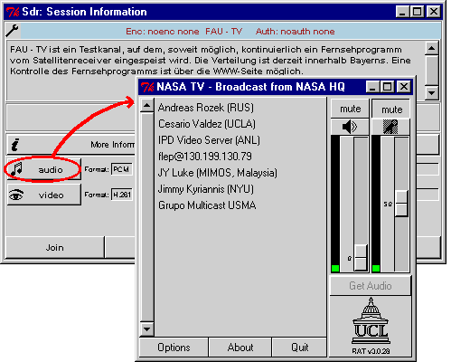
Abbildung 3.154: Starten der Audio-Komponente für eine angekündigte Konferenz
- Geben Sie ggfs. Ihren Namen ein.
Sollten Sie RAT in diesem Moment zum ersten Mal starten, erscheint zunächst ein Fenster, das Sie zur Eingabe Ihres Namens auffordert. Bitte geben Sie in diesem Fall Ihren „wirklichen“ Namen (also nicht die Kennung, mit der Sie sich bei Ihrem System anmelden) ein.
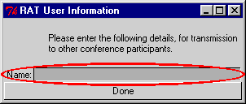
Abbildung 3.155: Eingabedialog für den Benutzernamen
- Öffnen Sie das RAT-Konfigurationsfenster.
Im Hinblick auf eine zufriedenstellende Audio-Kommunikation sollte der erste Gedanke immer der Überprüfung der eingestellten Parameter gelten. Klicken Sie deshalb auf die Schaltfläche „Options“ und lassen Sie sich das Konfigurationsfenster anzeigen.
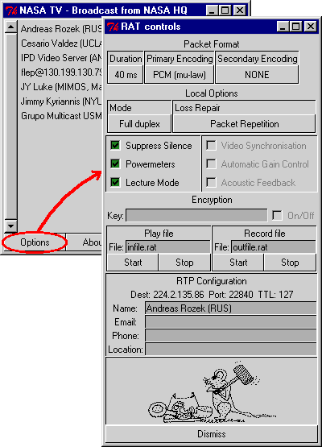
Abbildung 3.156: Anpassung der RAT-Einstellungen
- Stellen Sie eine passende Audio-Kodierung ein.
In der Annahme, daß Sie nicht nur zuhören sondern auch selbst aktiv an der Sitzung teilnehmen wollen, stellen Sie „Primary Encoding“ und „Secondary Encoding“ auf „GSM“. Dazu bewegen Sie den Mauszeiger auf die Schaltfläche unter der betreffenden Beschriftung, klicken mit der linken Maustaste und wählen aus dem nun erscheinenden Menü die gewünschte Kodierung aus.
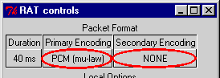
Abbildung 3.157: Einstellung der Audio-Kodierung
- Prüfen Sie die Duplex-Einstellung und konfigurieren Sie das Verhalten bei Paketverlusten.
Achten Sie darauf, daß als „Mode“ „Full Duplex“ eingestellt ist und die Methode für „Loss Repair“ auf „Packet Repetition“ steht. Dazu bewegen Sie den Mauszeiger auf die Schaltfläche unter der betreffenden Beschriftung, klicken mit der linken Maustaste und wählen aus dem nun erscheinenden Menü die gewünschte Kodierung aus.
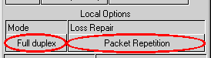
Abbildung 3.158: Einstellung der Duplex-Fähigkeit und des Verhaltens gegenüber Paketverlusten
- Passen Sie das Verhalten von RAT an die „Art“ der vorgesehenen Konferenz an.
Schalten Sie „Suppress Silence“ und „Lecture Mode“ aus, die „Powermeters“ sollten jedoch aktiviert bleiben . Dazu bewegen Sie den Mauszeiger auf die Markierungsfläche neben der zugehörigen Beschriftung, klicken mit der linken Maustaste und schalten so die Option abwechselnd ein und aus. Eine gesetzte Markierung kennzeichnet eine eingeschaltete Option, fehlt die Markierung hingegen, so ist die Option abgeschaltet.
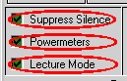
Abbildung 3.159: zusätzliche Einstellungen
- Verlassen Sie das Konfigurationsfenster wieder.
Mit einem Klick auf die Schaltfläche „Dismiss“ wird das Konfigurationsfenster wieder geschlossen.
- Prüfen Sie den Zustand von Aufnahme und Wiedergabe.
Werfen Sie einen Blick auf den rechten Bereich des RAT-Hauptfensters mit den Kontroll- und Anzeigeelementen für Aufnahme und Wiedergabe: achten Sie darauf, daß die Wiedergabe nicht, die Aufnahme aber sehr wohl stummgeschaltet ist (eine vertiefte „Mute“-Schaltfläche kennzeichnet ein stummgeschaltetes, eine erhabene „Mute“-Schaltfläche ein aktiviertes Gerät).
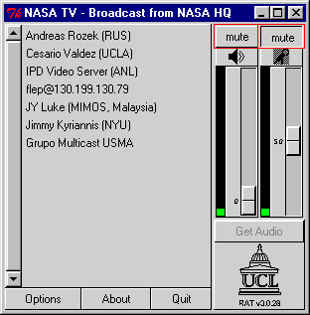
Abbildung 3.160: RAT-Hauptfenster im erforderlichen Aufnahme- und Wiedergabezustand
- Kontrollieren Sie, ob die Geräteanzeigen das passende Aufnahme- bzw. Wiedergabegerät anzeigen.
Die Wiedergabe kann (je nach verwendeter Audio-Hardware) wahlweise über Lautsprecher, Kopfhörer oder ein am „Line Out“-Ausgang angeschlossenes Gerät erfolgen – die jeweilige Auswahl wird durch ein passendes Bild symbolisiert. Sollte derzeit ein unpassendes Gerät aktiv sein, so klicken Sie mit der linken Maustaste auf das zugehörige Symbol – dadurch wird auf den nächsten zulässigen Ausgang umgeschaltet. Auf die gleiche Weise kann zwischen den Signaleingängen für Mikrofon und „Line In“ gewählt werden.
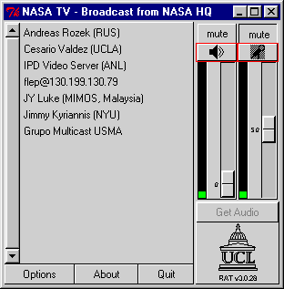
Abbildung 3.161: RAT-Hauptfenster mit den erforderlichen Aufnahme- und Wiedergabegeräten
- Stellen Sie nun die Wiedergabelautstärke ein.
Dazu warten Sie, bis einer der anderen Konferenzteilnehmer zu sprechen beginnt (was daran zu erkennen ist, daß sein Name in der Teilnehmerübersicht weiß unterlegt wird); zeitgleich sollten Sie einen Ausschlag der Aussteuerungsanzeige bemerken. Schieben Sie nun den linken der beiden Schieberegler soweit nach oben, bis das wiedergegebene Signal eine für Sie angenehme Lautstärke hat.
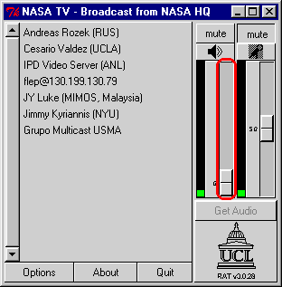
Abbildung 3.162: Einstellung der Wiedergabelautstärke im RAT-Hauptfenster
- Sofern Sie an der Konferenz auch selbst aktiv teilnehmen dürfen, stellen Sie als nächstes die Aufnahmeverstärkung ein.
Dazu bewegen Sie den Mauszeiger auf das RAT-Hauptfenster und halten dort die rechte(!) Maustaste gedrückt. Solange die Taste gedrückt bleibt, springt die „Mute“-Schaltfläche für das Aufnahmegerät nach vorne und die Aufnahme wird aktiviert. Sprechen Sie nun in das Mikrofon – lesen Sie z.B. einen kurzen Text vor und sprechen Sie dabei so natürlich wie möglich. Während Sie sprechen, sollte die Aussteuerungsanzeige ausschlagen (ansonsten ist Ihr Aufnahmegerät entweder defekt, nicht richtig angeschlossen oder deaktiviert. Bitte werfen Sie in diesem Falle einen Blick in das Kapitel „Mögliche Fehler und deren Behebung“).
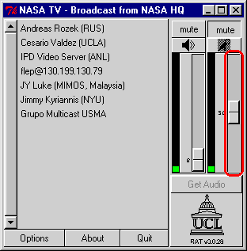
Abbildung 3.163: Einstellung der Aufnahmeverstärkung im RAT-Hauptfenster
RAT ist nun soweit konfiguriert, daß Sie an der laufenden Konferenz erfolgreich teilnehmen können. Wann immer Sie zu Ihren Gesprächspartnern sprechen wollen, bewegen Sie den Mauszeiger in den Bereich des RAT Hauptfensters und drücken Sie die rechte Maustaste – solange diese Taste gedrückt bleibt, werden Ihre Audiosignale aufgenommen und über das Netz verschickt.

Programmaufruf
RAT kann entweder automatisch von SDR aus aufgerufen oder manuell von der Kommandozeile aus gestartet werden. Der Aufruf von SDR aus wird in der SDR-Bedienungsanleitung erklärt, die Beschreibung des Kommandoaufrufes erfolgt in diesem Abschnitt.
Der Aufruf von RAT gehorcht folgendem Schema:
rat [Optionen] Adresse/Port
Darin haben die Platzhalter Optionen, Adresse und Port die folgende Bedeutung:
- Optionen
Durch Angabe von Optionen läßt sich das Verhalten von RAT in gewissen Grenzen steuern. Läßt man die Darstellung einer grafischen Benutzeroberfläche zu, können sämtliche Parameter allerdings auch nachträglich in einem Konfigurationsfenster geändert werden.
Optionen bestehen aus einem Bindestrich, gefolgt von einem Schlüsselwort und – sofern vorgesehen – einem Leerzeichen sowie einem oder mehreren Parametern zu dieser Option. Eine Liste der zugelassenen Schlüsselworte findet sich weiter unten im Text.
Die Schlüsselworte müssen exakt so eingegeben werden wie in der unten stehenden Liste aufgeführt, insbesondere ist die angegebene Groß- und Kleinschreibung unbedingt einzuhalten.
Die Angabe von Optionen ist frei, also nicht unbedingt erforderlich.
- Adresse
Die anzugebende Adresse kann entweder die Unicast-Rechneradresse eines anderen Konferenzpartners oder die Multicast-Gruppenadresse einer Konferenz sein.
Im Unicast-Betrieb besteht die Adresse entweder aus dem symbolischen Namen (z.B. kssgi1.rus.uni-stuttgart.de) oder der numerischen IP-Adresse (im sogen. „dotted-decimal“ Format, z.B. 129.69.13.220) des zu kontaktierenden Rechners. Damit die Sitzung zustande kommt, muß der gewünschte Gesprächspartner RAT mit der IP-Adresse des Rechners aufrufen, von dem aus man selbst die Konferenz verfolgen möchte.
Im Multicast-Betrieb wird die Adresse in Form einer numerischen IP-Adresse aus dem Bereich 224.2.0.0...224.2.255.255 im „dotted-decimal“ Format (also z.B. 224.2.123.234) angegeben. Alle Konferenzpartner verwenden in diesem Fall für den Aufruf von RAT dieselbe Gruppenadresse.
Die Angabe einer Adresse ist erforderlich.
- Port
Die anzugebende Portnummer gibt den UDP-Port an, über den die Kommunikation laufen soll und kann eine beliebige ganze Zahl zwischen 5002 und 65535 sein – unter der Voraussetzung, daß kein anderes Programm diesen Port bereits verwendet; anderenfalls gibt RAT beim Aufruf eine entsprechende Fehlermeldung aus.
Die Angabe einer Portnummer ist erforderlich.
Derzeit bietet RAT die folgenden Optionen:
- crypt Chiffrierschlüssel
Auf Wunsch kann der Audioverkehr zwischen den Partnern nach dem „Data Encryption Standard“ (DES) chiffriert und so gegen unerwünschtes Abhören geschützt werden. Dazu wird nach dem Schlüsselwort crypt ein DES-Schlüssel eingegeben, auf den sich alle Konferenzpartner vorher geeinigt haben. Dieser Schlüssel muß aus einer Folge von Buchstaben und Ziffern bestehen, sollte eine Mindestlänge von 8 Zeichen aufweisen und – im Hinblick auf die Groß-/Kleinschreibung – in genau der Weise eingegeben werden, wie er vereinbart wurde.
Beispiel: -crypt GeheimerSchluessel
- f encoding1/encoding2/.../encoding7
Mit dieser Option werden die Kodierungen eingestellt, die für die Aufnahme (und den Versand) der eigenen Audiodaten verwendet werden sollen. Um die Tonqualität auch bei belasteten Netzen (und damit höheren Paketverlusten) in einem akzeptablen Rahmen zu halten, verschickt RAT auf Wunsch auch „sekundäre“ redundante Informationen, die erst dann verwendet werden, wenn die „primären“ Pakete verloren gegangen sind. Für die Redundanz-Informationen können alternative Kodierungen verwendet werden (z.B. um den Kodierungsaufwand oder die Netzbelastung zu minimieren) – insgesamt sind bis zu sieben Angaben möglich, die der Reihe nach berücksichtigt werden. Eine geringere Anzahl von Angaben verringert die Zahl der zusätzlich verschickten Pakete - wird nur eine Kodierung gewählt, verzichtet RAT völlig auf den Versand jeglicher Redundanz-Information.
Die verfügbaren Kodierungen werden mit folgenden Kürzeln ausgewählt:
l16 Linear PCM mit 16 Bit breiten Abtastungen
pcm μ–Law-komprimiertes PCM gemäß G.711
dvi DVI Adaptive Delta DPCM
gsm GSM Kodierung
lpc Linear Predictive Coding (LPC)
Beispiel: -f dvi/dvi
Ankommende Audiosignale der Gesprächspartner werden unabhängig von den eingestellten Kodierungen dekodiert und wiedergegeben – sofern die Wiedergabe (über die grafische Benutzeroberfläche) nicht explizit abgeschaltet wurde.
- loopback_rtp
Diese Option veranlaßt RAT, im Multicast-Betrieb verschickte eigene Pakete (als eine Art „Hinterbandkontrolle“) unmittelbar nach dem Versand wieder zu empfangen.
Beispiel: -loopback_rtp
Das Aktivieren dieser Option führt zu einer etwas höheren Rechnerbelastung, ist aber im Normalfall nicht erforderlich und sollte deshalb vermieden werden.
- lbl_channel Kanal
Von den Lawrence Berkeley Laboratories (LBL) wurde ein „Conference Bus“ spezifiziert, über den verschiedene Konferenzprogramme miteinander kommunizieren und sich so gegenseitig „abstimmen“ können. Mithilfe der Option lbl_channel kann RAT veranlaßt werden, auf einem bestimmten Kanal auf eingehende Nachrichten zu hören und diese zu berücksichtigen.
Beispiel: -lbl_channel 14
- lbl_priority Priorität
Diese Option stellt die Priorität ein, mit der Nachrichten auf dem LBL „Conference Bus“ behandelt werden. Erlaubte Prioritäten bewegen sich im Bereich 0...200, voreingestellt ist 100.
Beispiel: -lbl_priority 100
- name Fenstertitel
Mit der Option name kann der in der Titelzeile des RAT-Hauptfensters anzuzeigende Text festgelegt werden.
Beispiel: -name „Testsitzung“
- no_ui
Die Anzeige einer grafischen Benutzeroberfläche kann durch Angabe der Option no_ui unterbunden werden.
Beispiel: -no_ui
- p Priorität
Diese Option steuert die Priorität, mit der RAT-Funktionen unter Windows ablaufen. Folgende Angaben sind möglich:
- erhöhte Priorität
- Priorität zeitkritischer Programme
- höchstmögliche Priorität
Beispiel: -p 2
- repair Methode
Die Option repair erlaubt, das Verhalten im Falle von Paketverlusten (die nicht durch Redundanz-Information kompensiert werden können) einzustellen. Mögliche Angaben sind:
none anstelle des verlorenen Pakets wird keinerlei Audio-Signal wiedergegeben
repeat anstelle des verlorenen Paketes wird das zuletzt empfangene ein weiteres Mal wiedergegeben
- t TTL
Um die Ausbreitung von Multicast-Paketen kontrollieren zu können, werden diese beim Versand mit einem TTL-(time-to-live)-Wert versehen, der beim Passieren eines Multicast-Routers um eins heruntergezählt wird - sobald der TTL-Zähler den Wert 0 erreicht, wird das Paket verworfen. Darüber hinaus können Multicast-Pakete die Grenzen eines Unternehmens, einer Region oder eines Landes konventionsgemäß nur dann verlassen, wenn ihr TTL-Wert am Ort des Multicast-Routers, der die betreffende Grenze überwacht, eine bestimmte Schwelle überschreitet.
Mithilfe dieser Option wird der TTL-Wert festgelegt, den zu verschickende Audiopakete vom eigenen Rechner mitbekommen. Sinnvolle Werte liegen zwischen 1 und 127.
Beispiel: -t 47
Diese Option ist nur im Multicast-Betrieb von Bedeutung und wird im Unicast-Betrieb ignoriert.
- T Adresse/Port/TTL/CODEC Adresse/Port/TTL/CODEC
RAT kann auch als RTP-Transcoder oder –Mixer zwischen zwei RTP-Konferenzen eingesetzt werden, dabei werden keine grafische Benutzeroberfläche angezeigt und keine lokalen Audiosignale aufgenommen. Statt dessen werden empfangene Pakete aus der einen Konferenz in das Kodierungsformat der anderen Sitzung übersetzt, gleichzeitig empfangene Audiopakete verschiedener Quellen zusammengemischt und zu dem/den Teilnehmer(n) der anderen Konferenz geschickt.
Die beiden Konferenzen, zwischen denen vermittelt werden soll, werden durch bis zu vier Parameter beschrieben:
Adresse die Unicast-Rechneradresse des Teilnehmers oder Multicast-Gruppenadresse der Konferenz, als symbolischer Name oder numerische IP-Adresse im „dotted-decimal“ Format;
Port die Nummer des UDP-Ports, über den die Kommunikation ablaufen soll;
TTL der TTL-Wert, den Multicast-Pakete beim Versand mitbekommen sollen. Diese Angabe ist optional und nur für Multicast-Betrieb sinnvoll, voreingestellt ist der Wert 16;
CODEC die gewünschte Kodierung für abgehende Signale. Es kann nur eine einzige Kodierung angegeben werden, redundante Informationen werden in diesem Modus nicht erzeugt. Die Angabe ist optional, vorgestellt ist dvi;
Bei passender Einstellung kann RAT auch dazu benutzt werden, zwischen einer Multicast-Konferenz und einem Unicast-Teilnehmer zu vermitteln. Durch das Mischen von Audio-Signalen kann gleichzeitig der Bandbreitenbedarf für die Unicast-Verbindung reduziert werden;
- version
Die Angabe des Schlüsselwortes version veranlaßt RAT zur Ausgabe der aktuellen Versionsnummer.
Beispiel: -version

Der erste Aufruf...
Unabhängig von der Art des Aufrufs erscheint beim erstmaligen Aufruf von RAT ein Dialogfenster, welches zur Eingabe des Benutzernamens auffordert:
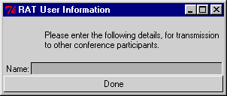
Abbildung 3.164: Dialog zur Eingabe des Benutzernamens
Bitte geben Sie Ihren tatsächlichen Namen (also nicht die Kennung, mit der Sie sich bei Ihrem System anmelden) ein – mit diesem Namen werden Sie später in der Teilnehmerliste von RAT geführt.
Auf UNIX-Rechnern werden Ihre Eingaben in der Datei .RTPdefaults in Ihrem Heimatverzeichnis abgelegt - unter Windows werden sie in der Registrierdatenbank gespeichert.

Bedienung
Sofern die Anzeige der grafischen Benutzeroberfläche nicht explizit unterbunden (oder RAT als Transcoder gestartet) wurde, erscheint kurz nach dem Aufruf das Hauptfenster von RAT mit folgenden Bedienelementen:
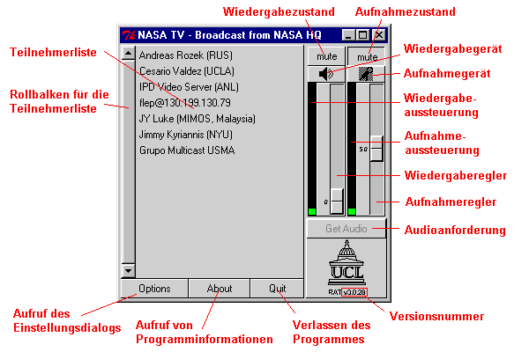
Abbildung 3.165: RAT-Hauptfenster
Die Teilnehmerliste gibt Ihnen einen Überblick über die (bekannten) Teilnehmer an der laufenden Konferenz und deren Kommunikationsverhalten. Mit zunehmender Anzahl an Teilnehmern – d.h., sobald die Liste nicht mehr vollständig angezeigt werden kann – schaltet RAT auf eine mehrspaltige Anzeige um bzw. aktiviert den Rollbalken, so daß Sie durch Verschieben des angezeigten Ausschnittes einen Überblick über die restlichen Teilnehmer gewinnen können. Aktive Teilnehmer (d.h. solche, die gerade Audiodaten verschicken) werden weiß hinterlegt – sobald diese Sender wieder verstummen, wird der weiße Hintergrund mit der Zeit dunkler (d.h. grauer) und verschwindet nach einer Weile. Auf diese Weise behält man auch in einer Konferenz mit vielen Teilnehmern den Überblick darüber, wer gerade spricht bzw. soeben gesprochen hat.
Rechts neben der Teilnehmerübersicht befinden sich die Kontroll- und Bedienelemente für Aufnahme (rechts) und Wiedergabe (links).
Die linke Schaltfläche mit der Aufschrift Mute deaktiviert die Wiedergabe von empfangenen Audiosignalen. Bei gedrückter Schaltfläche ist das derzeitige Wiedergabegerät stummgeschaltet, bei erhabener Schaltfläche ist das Gerät aktiv.
Das darunterliegende Bedienelement zeigt das gerade ausgewählte Wiedergabegerät und dessen Zustand an. Durch (wiederholtes) Drücken mit der linken Maustaste kann zwischen Lautsprecher, Kopfhörer und „Line Out“ ausgewählt werden – sofern diese Geräte vorhanden sind. Stummgeschaltete Ausgabegeräte werden durch ein grau hinterlegtes Symbol gekennzeichnet.
Die Aussteuerungsanzeige informiert über die aktuelle Intensität eines wiederzugebenden Signales: bis zu einem Pegel von etwa 75% des verfügbaren Dynamikbereiches bleibt der sichtbare Balken grün, darüber hinaus verfärbt er sich rot als Indiz für die auftretende Übersteuerung. Die Anzeige alleine sagt noch nichts über die tatsächliche Wiedergabelautstärke aus sondern dient vor allem als Hinweis auf Existenz und Intensität eintreffender Audiosignale.
Mit einem Schieberegler kann die Wiedergabelautstärke eingestellt werden, zu Beginn des Programmes steht der Schieber aus Sicherheitsgründen auf Null. Werden auf einem PC verschiedene Signalquellen über einen Mixer gemischt, so entspricht die hier vorgenommene Einstellung der „Gesamtlautstärke“ des Mixer. Umgekehrt beeinflussen Veränderungen in den Einstellungen des Mixer ggfs. die Audioparameter in RAT.
Auch die Bedienelemente für die Aufnahmekontrolle besitzen eine Schaltfläche Mute zum Stummschalten der aktiven Audioquelle. Bei gedrückter Schaltfläche werden keine Signale aufgenommen (und über das Netz verschickt), eine erhabene Schaltfläche signalisiert dagegen Aufnahmebereitschaft. Das Element kann entweder wie gewohnt direkt mit der linken Maustaste betätigt oder indirekt durch Drücken der rechten Maustaste irgendwo im Inneren des RAT-Hauptfensters bedient werden („push-to-talk“-Modus).
Unter der „Mute“-Schaltfläche befindet sich eine Anzeige für die derzeitige Signalquelle und deren Zustand (stummgeschaltete Quellen werden grau unterlegt). Durch (wiederholtes) Drücken mit der linken Maustaste kann zwischen Mikrofon und „Line In“ umgeschaltet werden.
Eine Balkenanzeige informiert über den aktuellen Aufnahmepegel: solange sich der Balken im grünen Bereich bewegt, ist nicht mit Verzerrungen zu rechnen, sobald er jedoch in den roten Bereich vorstößt, werden Aufnahmeelektronik und/oder Codec übersteuert und die Audioqualität leidet.
Mit dem Schieberegler rechts neben der Anzeige für den Aufnahmepegel wird die Aufnahmeverstärkung eingestellt - die Voreinstellung liegt bei 50% und kann nach Belieben verändert werden. Die optimale Einstellung ist dann erreicht, wenn ein Teilnehmer beim Sprechen den roten Aussteuerungsbereich immer nur für einen kurzen Moment „streift“ – die betreffende Aufnahmeverstärkung markiert einen sinnvollen Kompromiß zwischen einer möglichst guten Ausnutzung des verfügbaren Dynamikbereichs und einer beginnenden Verzerrung durch Übersteuerung.
Wird RAT auf einem PC mehrmals gestartet, so kann in den meisten Fällen nur einer dieser Prozesse auf die Audiokarte zugreifen, die restlichen Instanzen geben weder Audiosignale wieder noch nehmen sie welche auf. Mit der Schaltfläche Get Audio kann der betreffenden RAT-Instanz der Zugriff auf die Audio-Hardware gestattet werden, dem zuvor aktiven Prozeß wird der Zugriff entzogen (auf UNIX-Rechnern und PCs mit High-End-Audiokarten ist diese Schaltfläche u.U. stets deaktiviert)
Die Schaltfläche Options öffnet ein Dialogfenster, welches Ihnen gestattet, eine Reihe von Einstellungen am Programm vorzunehmen – die möglichen Einstellungen werden in einem späteren Abschnitt erläutert.
Mit der Schaltfläche About erhalten Sie ein Dialogfenster mit allgemeinen Informationen zum Programm.
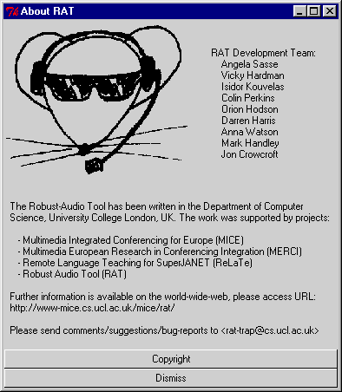
Abbildung 3.166: Dialogfenster mit Informationen zum Programm
Innerhalb dieses Dialogfensters bringen Sie mit der Schaltfläche Copyright ein weiteres Fenster zu Anzeige, welches Ihnen die Bedingungen erläutert, unter denen Sie RAT benutzen und weitergeben dürfen. Die Schaltfläche Dismiss entfernt den Dialog vom Bildschirm.
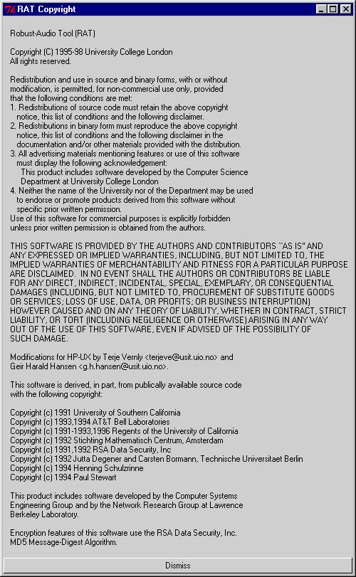
Abbildung 3.167: Dialogfenster mit Copyright-Informationen zu RAT
Das Fenster mit Copyright-Informationen zu RAT können Sie mit der Schaltfläche Dismiss wieder vom Bildschirm entfernen.
Mit der Schaltfläche Quit kann eine evtl. laufende Konferenz verlassen und das Programm beendet werden.
Die Programmkennung unter dem UCL-Logo im Hauptfenster informiert schließlich über die vorliegende Programmversion.

Informationen über einen Teilnehmer
Drückt man mit der linken Maustaste auf einen Namen in der Teilnehmerübersicht, so öffnet sich ein Dialogfenster mit zusätzlichen Informationen zu dem betreffenden Teilnehmer und der Verbindung zu dessen Rechner.
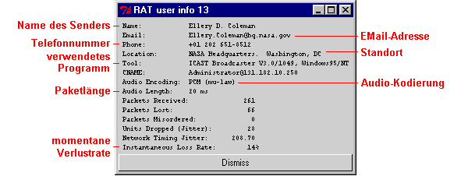
Abbildung 3.168: Fenster mit Informationen über einen Teilnehmer
Die ersten fünf Zeilen der Anzeige enthalten Informationen über den Teilnehmer und das von diesem verwendete Programm – sofern diese Daten im Laufe der bisherigen Konferenz bereits empfangen werden konnten. Der CNAME ist ein systematischer Name und wird automatisch generiert mit der Maßgabe, daß keine zwei Teilnehmer einer Konferenz denselben CNAME besitzen dürfen – unabhängig davon, wie sie sich selbst nennen. Zwei weitere Zeilen informieren über die vom Teilnehmer derzeit verwendete (primäre) Kodierung und die aktuelle Paketgröße. Die restlichen Angaben betreffen das Verhalten des Netzwerks und geben Auskunft über die Qualität der Datenübertragung. Insbesondere die letzte Zeile ist interessant, sie informiert über die in den letzten Sekunden gemessene Paketverlustrate (vorausgesetzt, der Teilnehmer hat auch wirklich gesendet, ansonsten strebt die angezeigte Rate gegen Null).

Einstellmöglichkeiten
Mithilfe der Schaltfläche Options im Hauptfenster von RAT kann ein Dialogfenster mit einer Reihe von Einstellungsmöglichkeiten geöffnet werden.
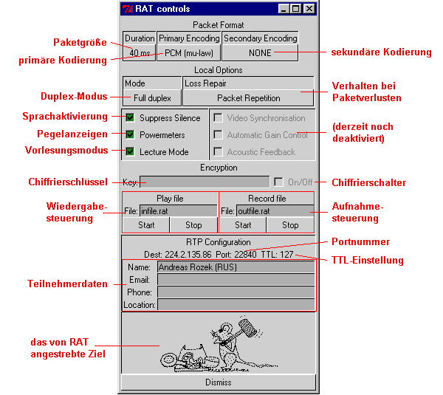
Abbildung 3.169: RAT-Konfigurationsdialog
Im Bereich Packet Format können Sie angeben, wieviele Abtastwerte pro Paket verschickt werden sollen („gemessen“ in Millisekunden). Bewegen Sie dazu den Mauszeiger auf die Schaltfläche unter „Duration“ und drücken Sie die linke Maustaste. In dem nun angezeigten Menü können Sie unter 20ms, 40ms, 80ms und 160ms wählen (im Normalfall empfiehlt es sich allerdings, die Voreinstellung von 40 ms beizubehalten) Außerdem haben Sie die Möglichkeit, die primäre und sekundäre Kodierung auszuwählen. Sobald Sie auf einer der beiden Schaltflächen die linke Maustaste drücken, erscheint ein Menü mit den verfügbaren Kodierungen (16 Bit Linear PCM, μ-Law PCM, DVI ADPCM, GSM, LPC), aus denen Sie das gewünschte Verfahren auswählen – die sekundäre Kodierung kann außerdem abgeschaltet werden.
Als nächstes können Sie im Bereich Local Options den gewünschten Duplex-Modus einstellen. Sie haben die Wahl zwischen „Full Duplex“ (d.h., RAT kann Audiosignale gleichzeitig aufnehmen und wiedergeben) sowie „Net mutes Mike“ (Halb-Duplex, empfangene Audiosignale unterbrechen eine evtl. laufende Aufnahme) und „Mike mutes Net“(Halb-Duplex, Aufnahmen haben Vorrang vor der Wiedergabe aus dem Netz empfangener Signale). Unter Loss Repair können Sie einstellen, wie sich RAT im Falle von Paketverlusten (die nicht von Sekundärinformationen abgedeckt sind) verhalten soll. Zur Auswahl stehen „Packet Repetition“ (das als letztes korrekt empfangene Paket wird ein weiteres Mal wiedergegeben) und „None“ (der Lautsprecher bleibt für die Dauer des fehlenden Pakets "stumm").
Die Optionen „Suppress Silence“, „Powermeters“ und „Lecture Mode“ können wahlweise ein- oder ausgeschaltet werden. Bewegen Sie dazu den Mauszeiger über die zu der gewünschten Option gehörende Markierungsfläche und drücken Sie die linke Maustaste. Eine sichtbare Markierung kennzeichnet eine eingeschaltete Option, fehlt hingegen die Markierung, so ist die Option ausgeschaltet. „Suppress Silence“ verschickt aufgenommene Audiosignale nur dann, wenn deren Lautstärke einen gewissen (nicht einstellbaren) Schwellwert überschreitet. Normalerweise sollte diese Option unbedingt ausgeschaltet sein, weil sie sonst (bei nicht ganz sachgemäßer Einstellung der Aufnahmeverstärkung) zu Unterbrechungen im Audiostrom führen – „Suppress Silence“ lohnt sich nur bei leistungsschwachen Rechnern im Halb-Duplex-Modus, überlasteten Netzwerken und Verzicht auf „push-to-talk“-Betrieb. Mit der Option „Powermeters“ können die Aussteuerungsanzeigen ein- und abgeschaltet werden. Ein Abschalten der Anzeigen führt zu einer leichten Entlastung des Rechners, lohnt aber nur dann, wenn eine ungenügende Audioqualität nachweisbar durch einen Mangel an Rechenleistung verursacht wird. Der „Lecture Mode“ schließlich ist für das Verfolgen von Übertragungen gedacht: die empfangenen Pakete werden erst nach einer kurzen Verzögerung wiedergegeben, um auch verspätete Pakete noch auswerten zu können und auf diese Weise die Audioqualität zu verbessern. Sofern man nicht selbst aktiv an einer Diskussion teilnimmt, ist diese Verzögerung ohne Bedeutung – anderenfalls sollte die Option ausgeschaltet werden. Eigene Aufnahmen werden übrigens unabhängig von dieser Einstellung stets unverzögert verschickt.
Die verbleibenden Optionen „Video Synchronization", „Automatic Gain Control" und „Acoustic Feedback" sind für eine spätere Version vorgesehen und bleiben derzeit noch deaktiviert.
Soll der Sprechverkehr zwischen den Konferenzteilnehmern als Schutz gegen unerwünschtes Abhören chiffriert werden, müssen alle Teilnehmer einen vorher vereinbarten Chiffrierschlüssel eingeben. Dieser besteht aus einer Zeichenkette, die mindestens 8 Zeichen lang und eine möglichst zufällige Folge von Buchstaben und Ziffern enthalten sollte. Sobald RAT den Schlüssel kennt, wird die Schaltfläche für das Zu- und Abschalten der Chiffrierung freigegeben und kann durch Drücken mit der linken Maustaste bedient werden.
RAT-Konferenzen können aufgezeichnet und wieder abgespielt (genauer: in eine andere RAT-Sitzung eingespielt) werden. Der Bereich für die Aufnahmesteuerung erlaubt Ihnen die Auswahl der zu schreibenden Datei sowie das Starten und Stoppen einer Aufnahme. Auf dieselbe Weise können Sie in der Wiedergabesteuerung den Namen der einzuspielenden Datei angeben und die Wiedergabe starten und anhalten.
Der Bereich RTP Configuration zeigt Ihnen zunächst einmal die Eckdaten (IP-Adresse, Portnummer, TTL-Einstellung) der gerade laufenden Konferenz. Desweiteren haben Sie die Möglichkeit, eine Reihe von Angaben zu sich selbst zu machen – es sind diese Zeilen, die später bei einem Gesprächspartner im Teilnehmerinformationsfenster erscheinen.
Eine kleine Grafik informiert schließlich über das von RAT und seinen Entwicklern angestrebte Ziel.
Mit der Schaltfläche Dismiss können Sie das Fenster wieder schließen. Bitte beachten Sie, daß alle vorgenommenen Einstellungen sofort aktiviert werden, es besteht nicht die (von den meisten grafischen Benutzeroberflächen vorgesehene) Möglichkeit, alle seit dem Öffnen des Dialoges vorgenommenen Änderungen wieder zu verwerfen.

Video Conferencing (VIC)
VIC ist für Videoübertragungen zwischen zwei oder mehreren Teilnehmern einer Konferenz zuständig. Das Programm unterstützt mehrere Kompressionsstandards, wobei alle Kodierungen und Dekodierungen vom Prozessor vorgenommen werden – es ist also keine spezielle Kompressions-Hardware erforderlich.

Systemvoraussetzungen
Solange Videoströme lediglich empfangen, dekodiert und angezeigt werden sollen, ist neben einem einigermaßen leistungsstarken Rechner keine spezielle Hardware erforderlich. Neben dem obligatorischen Netzwerkanschluß werden lediglich 4 MByte Plattenplatz benötigt, um die Distribution und die darin enthaltenen Dateien zu speichern.
Sobald Sie allerdings ein eigenes Videosignal verschicken wollen, benötigen Sie eine „Framegrabber“-Karte mit „Video-for-Windows“-Schnittstelle. Da jedoch nicht alle Karten mit dieser Schnittstelle, zu VIC kompatibel sind, vergewissern Sie sich bitte im World-Wide-Web unter der Adresse
http://www.cs.ucl.ac.uk/staff/i.kouvelas/vic/#hardware
ob die von Ihnen vorgesehene Videokarte von VIC auch tatsächlich unterstützt wird.

Beschaffung und Installation
VIC ist kostenlos verfügbar und kann von der WWW-Seite unter der Adresse
http://www-mice.cs.ucl.ac.uk/multimedia/software/
heruntergeladen werden.
Ab Version 2.8.1 wird VIC mit einem Installationsprogramm ausgeliefert. Bitte merken Sie sich für die folgenden Schritte das Verzeichnis, in welchem die VIC-Distributionsdatei beim Herunterladen abgelegt wurde.
- Um die Installation zu starten, öffnen Sie das Windows „Start“-Menü und wählen den Eintrag „Ausführen...“;
Abbildung 3.170: Starten eines Programmes über das Windows "Start"-Menü
- In das daraufhin erscheinende Dialogfenster tragen Sie nun Pfad und Namen der zuvor heruntergeladenen Installationsdatei ein:
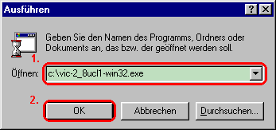
Abbildung 3.171: Eingabe von Pfad und Namen des Installationsprogrammes
Sobald Sie auf „Ok“ drücken, wird das Installationsprogramm gestartet.
- Das erste Dialogfenster des Installationsprozesses soll ein versehentliches Starten der Installation verhindern:
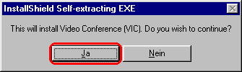
Abbildung 3.172: Bestätigung der VIC-Installation
Drücken Sie also auf „Ja“ und warten Sie, bis der Installationsassistent gestartet worden ist.
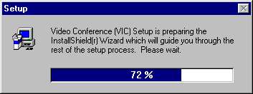
Abbildung 3.173: Starten des Installationsassistenten
- Nach einer kurzen Ladezeit erscheint ein Begrüßungsfenster:
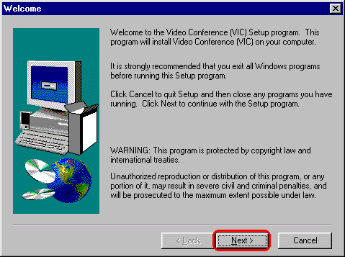
Abbildung 3.174: Begrüßungsfenster des Installationsassistenten
Drücken Sie auf „Next“, um zur folgenden Seite zu gelangen.
- Als nächstes werden Ihnen die Lizenzbedingungen für den Einsatz von VIC angezeigt.
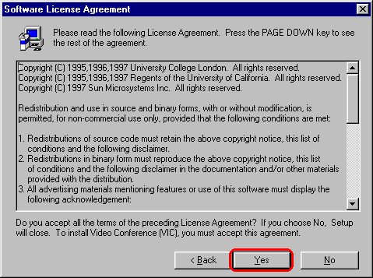
Abbildung 3.175: Bestätigung der Lizenzbedingungen
Lesen Sie die Bedingungen sorgfältig durch und drücken Sie auf „Yes“, wenn Sie mit allem einverstanden sind.
- Das folgende Fenster erlaubt Ihnen die Auswahl eines Zielverzeichnisses für die Installation von VIC.
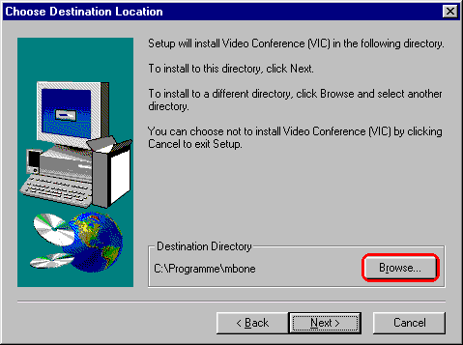
Abbildung 3.176: Festlegen des Installationsverzeichnisses
Sollten Sie mit dem automatischen Vorschlag nicht einverstanden sein, drücken Sie auf „Browse“.
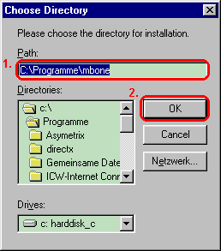
Abbildung 3.177: Eingabe oder Auswahl eines Installationsverzeichnisses
Es erscheint ein kleines Dialogfenster, das Ihnen die Eingabe oder Suche nach einem Installationsverzeichnis ermöglicht. Sind Sie mit Ihrer Wahl zufrieden, drücken Sie auf „Ok“, um zum vorherigen Fenster zurückzugelangen – mit „Cancel“ brechen Sie die Verzeichnissuche ab.
Abbildung 3.178: Akzeptieren des Installationsverzeichnisses
Mit „Next“ wird das angezeigte Zielverzeichnis akzeptiert und der eigentliche Installationsvorgang gestartet.
- Die Installation selbst dauert nur wenige Sekunden. Am Ende erscheint ein Fenster, das Sie über Erfolg oder Mißerfolg der Aktion informiert.
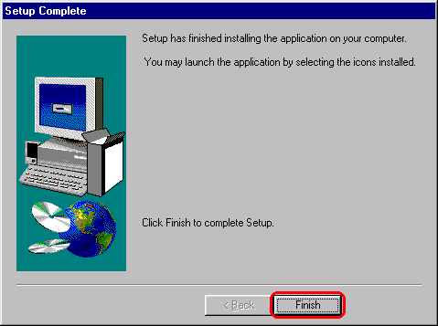
Abbildung 3.179: Abschluß der VIC-Installation
Drücken Sie auf „Finish“, um die Installation zu beenden.

Schnelleinstieg
Einen ersten Eindruck von VIC erhalten Sie am einfachsten durch schrittweises Nachvollziehen der folgenden Schritte. Sie benötigen dafür allerdings entweder einen Zugang zum MBone oder einen Partner, der in der Lage ist, Ihnen mittels VIC einen Videostrom zu senden.
Im Anschluß an diese Kurzanleitung wird die Bedienung des Programmes im Detail beschrieben.
- Starten Sie SDR.
VIC kann sowohl von der Kommandozeile aus als auch mithilfe von SDR gestartet werden. In diesem Beispiel soll VIC aus SDR heraus aufgerufen werden.
- Suchen Sie sich eine beliebige Sitzung und lassen Sie sich deren Beschreibung anzeigen.
Das dabei erscheinende Informationsfenster informiert u.a. auch über die für die Übertragung vorgesehenen Medien – und viele Konferenzen sehen einen Videokanal vor. Sollte die gewählte Sitzung keinen Video-Verkehr vorsehen, so schließen Sie das Fenster, wählen Sie eine andere Übertragung und lassen sich deren Beschreibung anzeigen.
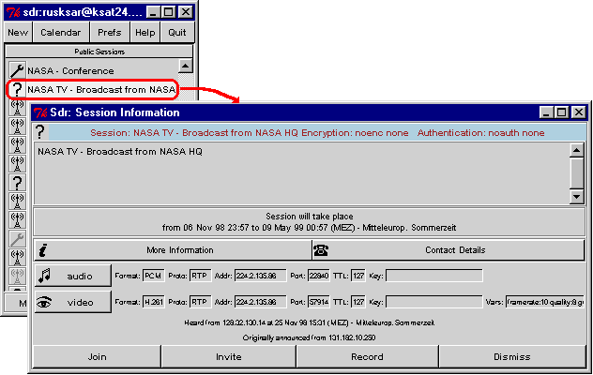
Abbildung 3.180: Anzeige von Sitzungsinformationen in SDR
Dabei wird vorausgesetzt, daß Sie sich in einem Multicast-fähigen Netz mit Anschluß an den MBone befinden. Sollte dies nicht der Fall sein, kreieren Sie bitte eine neue Sitzung (entweder als „Advertised Session“ oder als „Quick Call“) und sehen Sie zumindest das Medium „Video“ vor.
- Starten Sie die Video-Komponente der gewählten Konferenz.
Klicken Sie mit der linken Maustaste auf die Schaltfläche „Video“ - dadurch wird das Programm VIC mit den für die gewünschte Konferenz erforderlichen Einstellungen gestartet.
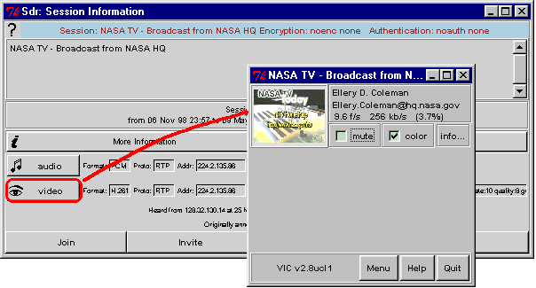
Abbildung 3.181: Starten der Video-Komponente für eine angekündigte Konferenz
- Geben Sie ggfs. Ihren Namen ein.
Sollten Sie VIC in diesem Moment zum ersten Mal starten, erscheint zunächst ein Fenster, das Sie zur Eingabe Ihres Namens auffordert. Bitte geben Sie in diesem Fall Ihren „wirklichen“ Namen (also nicht die Kennung, mit der Sie sich bei Ihrem System anmelden) ein.
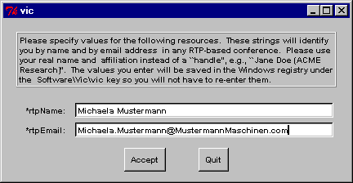
Abbildung 3.182: Eingabedialog für den Benutzernamen
- Beobachten Sie die Vorschau der empfangenen Videosignale.
Spätestens jetzt erscheint das Hauptfenster von VIC und zeigt Ihnen in einer Art Vorschau die derzeit empfangenen Videosignale an.
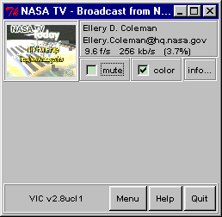
Abbildung 3.183: VIC-Hauptfenster mit Videovorschau
Sollten mehrere Videosignale zur gleichen Zeit empfangen werden, so werden die Vorschaubilder untereinander angezeigt. Ggfs. müssen Sie das Hauptfenster vergrößern, wenn die Liste der Vorschaubilder nicht mehr in das Fenster paßt.
Sollten im Rahmen der ausgewählten Konferenz derzeit keine Videoströme verschickt werden, so erhalten Sie ein leeres Hauptfenster:
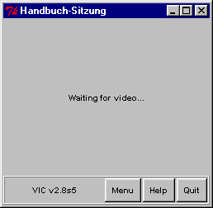
Abbildung 3.184: VIC-Hauptfenster ohne Videoempfang
- Lassen Sie sich einen Videostrom in einem separaten Fenster anzeigen.
Unter der Voraussetzung, daß Sie ein Videosignal empfangen, klicken Sie mit der linken Maustaste auf das zugehörige Vorschaubild.
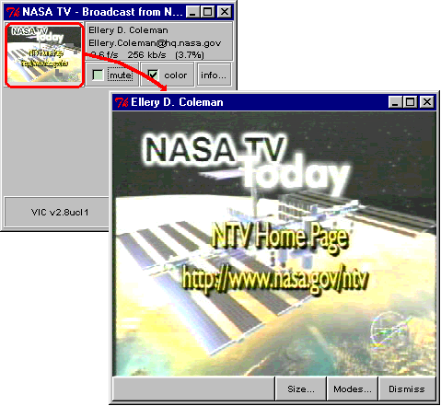
Abbildung 3.185: Separates Anzeigefenster für ein empfangenes Videosignal
Daraufhin erscheint ein separates Anzeigefenster, das den Videostrom in seiner vollen Größe zeigt – es lassen sich zwar noch größere Darstellungen öffnen, das Bild wird dadurch jedoch nicht detaillierter.
Mittels „Dismiss“ können Sie das Videofenster wieder schließen.
- Lassen Sie sich Informationen über den Absender eines Videostroms anzeigen.
Klicken Sie dazu auf die Schaltfläche mit der Aufschrift „Info...“ innerhalb des Vorschaubereiches für ein empfangenes Videosignal. Solange Sie die linke Maustaste gedrückt halten, klappt ein Menü auf und läßt Sie aus einer Liste verfügbarer Informationen wählen – klicken Sie auf „Site Info“.
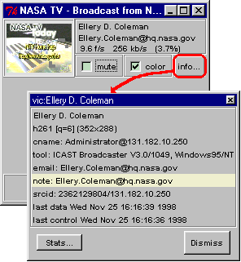
Abbildung 3.186: Anzeige von Informationen über den Absender eines Videosignals
Daraufhin erscheint ein Fenster mit Informationen über den Absender des zuvor ausgewählten Videostromes – wie z.B. Name und Email-Adresse, aber auch die gewählte Kodierung, Auflösung und das verwendete Programm.
- Lassen Sie sich Übertragungsstatistiken anzeigen.
Das soeben geöffnete Fenster enthält eine Schaltfläche mit der Aufschrift „Stats...“. Sobald Sie auf diese Schaltfläche klicken, klappt ein Menü für zwei Arten von Statistiken auf – wählen Sie „RTP“.
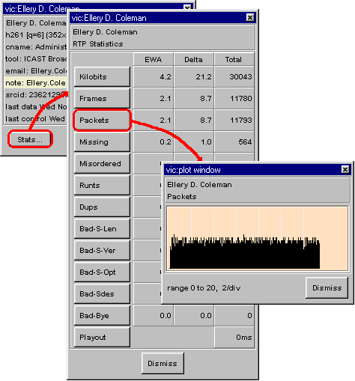
Abbildung 3.187: Anzeige von Übertragungsstatistiken
Daraufhin erscheint ein Fenster mit Informationen über die Übertragung des zuvor gewählten Videostroms – dazu gehören z.B. die Anzahl der übertragenen Daten, der darin enthaltenen Videobilder und der dafür benötigten einzelnen Pakete – aber auch Informationen, die als Indiz für die Qualität des Netzwerks dienen können. Eine grafische Übersicht über das zeitliche Verhalten einer der angezeigten Größen erhalten Sie, wenn Sie auf die dazu gehörende Schaltfläche klicken (im gezeigten Beispiel ist dies die Paketrate, d.h. die Anzahl der pro Zeiteinheit verschickten Pakete).
Klicken Sie auf „Dismiss“, um die verschiedenen Fenster wieder zu schließen.
- Starten Sie eine eigene Videoübertragung.
Falls Sie eine eigene „Framegrabber“-Karte sowie eine dazu passende Kamera besitzen, können Sie auch ein eigenes Videosignal verschicken. Klicken Sie dazu auf die Schaltfläche „Menu“ am unteren Rand des VIC-Hauptfensters.
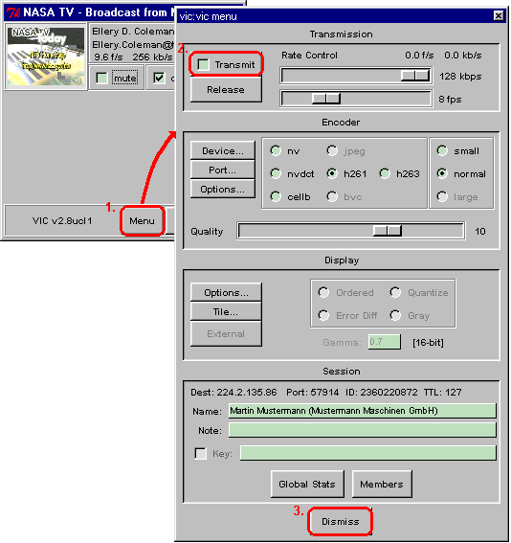
Abbildung 3.188: Öffnen des VIC-Konfigurationsdialoges und Verschicken eines eigenen Videostromes
In dem daraufhin erscheinenden Konfigurationsdialog drücken Sie einfach auf die Schaltfläche „Transmit“ – die von VIC vorgesehenen Voreinstellungen sollten eine vernünftige Videoübertragung ermöglichen.
Es dauert ein paar Sekunden, bis VIC den Video-CODEC initialisiert und gestartet hat – anschließend können Sie das Dialogfenster mittels der Schaltfläche „Dismiss“ wieder schließen.
Das Hauptfenster von VIC sollte sich zwischenzeitlich verändert haben und neben den bereits bekannten Videoströmen zusätzlich auch das von Ihnen verschickte Videosignal anzeigen. Auf diese Weise haben Sie stets eine Kontrolle über Ihren eigenen Videostrom.
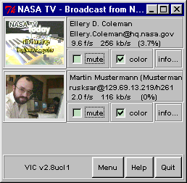
Abbildung 3.189: VIC-Hauptfenster mit eigenem Videosignal

Damit sind Sie mit den wichtigsten Aspekten der Bedienung von VIC vertraut und können mit dem Programm umgehen.

Programmaufruf
VIC kann entweder automatisch von SDR aus aufgerufen oder manuell von der Kommandozeile aus gestartet werden. Der Aufruf von SDR aus wird in der SDR-Bedienungsanleitung erklärt, die Beschreibung des Kommandoaufrufes erfolgt in diesem Abschnitt.
Der Aufruf von VIC gehorcht folgendem Schema:
vic [Optionen] Adresse/Port
Darin haben die Platzhalter Optionen, Adresse und Port die folgende Bedeutung:
- Optionen
Durch Angabe von Optionen läßt sich das Verhalten von VIC in gewissen Grenzen steuern. Die wichtigsten Parameter können allerdings auch noch nachträglich in einem Konfigurationsfenster geändert werden, weswegen die Angabe von Optionen beim Aufruf von VIC nur selten erforderlich sein sollte.
Optionen bestehen aus einem Bindestrich, gefolgt von einem Schlüsselwort und – sofern vorgesehen – einem Leerzeichen sowie einem oder mehreren Parametern zu dieser Option. Eine Liste der zugelassenen Schlüsselworte findet sich weiter unten im Text.
Die Schlüsselworte müssen exakt so eingegeben werden wie in der unten stehenden Liste aufgeführt, insbesondere ist die angegebene Groß- und Kleinschreibung unbedingt einzuhalten.
Die Angabe von Optionen ist frei, also nicht unbedingt erforderlich.
- Adresse
Die anzugebende Adresse kann entweder die Unicast-Rechneradresse eines anderen Konferenzpartners oder die Multicast-Gruppenadresse einer Konferenz sein.
Im Unicast-Betrieb besteht die Adresse entweder aus dem symbolischen Namen (z.B. kssgi1.rus.uni-stuttgart.de) oder der numerischen IP-Adresse (im sogen. „dotted-decimal“ Format, z.B. 129.69.13.220) des zu kontaktierenden Rechners. Damit die Sitzung zustande kommt, muß der gewünschte Gesprächspartner VIC mit der IP-Adresse des Rechners aufrufen, von dem aus man selbst die Konferenz verfolgen möchte.
Im Multicast-Betrieb wird die Adresse in Form einer numerischen IP-Adresse aus dem Bereich 224.2.0.0...224.2.255.255 im „dotted-decimal“ Format (also z.B. 224.2.123.234) angegeben. Alle Konferenzpartner verwenden in diesem Fall für den Aufruf von VIC dieselbe Gruppenadresse.
Die Angabe einer Adresse ist erforderlich.
- Port
Die anzugebende Portnummer gibt den UDP-Port an, über den die Kommunikation laufen soll und kann eine beliebige ganze Zahl zwischen 5002 und 65535 sein – unter der Voraussetzung, daß kein anderes Programm diesen Port bereits verwendet; anderenfalls gibt VIC beim Aufruf eine entsprechende Fehlermeldung aus.
Die Angabe einer Portnummer ist erforderlich.
Derzeit bietet VIC die folgenden Optionen:
- A Paketformat
Die Option A ist erforderlich, wenn VIC in Konferenzen verwendet wird, in denen auch andere, inzwischen allerdings veraltete Programme mit eigenen Paketformaten zum Einsatz kommen. Folgende Paketformate werden unterstützt
nv Network Video von XEROX PARC
ivs INRIA Video Conferencing system
rtp RTP-Format
Beispiel: -A rtp
Ohne eine explizite Angabe wird das RTP-Format verwendet.
- B Bandbreite
Mit der Option B wird die für eine (eigene) Videoübertragung maximal verfügbare Bandbreite eingestellt. Das VIC-Konfigurationsfenster stellt Ihnen einen Schieberegler zur Verfügung, mit dessen Hilfe Sie die Bandbreite des Videosignales begrenzen können – dieser Schieberegler erlaubt jedoch keine Einstellungen über das hier angegebene Limit hinaus. Die Bandbreite wird in kbps angegeben; ohne eine explizite Angabe liegt die Grenze bei 256 kbps.
Beispiel: -B 64
- C Fenstertitel
Mit der Option C kann der in der Titelzeile des VIC-Hauptfensters anzuzeigende Text festgelegt werden. Ohne eine explizite Angabe zeigt die Titelzeile die für die Konferenz vorgesehene Adresse und Port-Nummer an.
Beispiel: -C „Testsitzung“
- D Videokarte
Wenn Ihr Rechner über mehr als ein Videoaufnahmegerät verfügt, können Sie mit dieser Option das für eigene Videoübertragungen zu verwendende Aufnahmegerät vorwählen. Für PC-kompatible Rechner Windows 95/98 bzw. Windows NT ist derzeit nur „WinTV“ als Gerätename vorgesehen, weswegen diese Option momentan nur von akademischem Interesse ist.
Beispiel: -D WinTV
- d display
Unter UNIX kann man mit dieser Option das X11-Display festlegen, auf dem VIC erscheinen soll.
Beispiel: -d 129.69.13.220:0
- f encoding
Mit dieser Option wird die Kodierung eingestellt, die für den Versand des eigenen Videosignales verwendet werden soll. Voreingestellt ist eine Kodierung nach dem ITU-Standard H.261, die explizit für Videokonferenzen entwickelt wurde.
Die verfügbaren Kodierungen werden mit folgenden Kürzeln ausgewählt:
bvc BVC
cellb CellB-Verfahren von Sun Microsystems
h261 Kodierung nach dem ITU-Standard H.261
jpeg „Motion JPEG“-Kodierung
nv „Network Video“-Kodierung des XEROX PARC
Beispiel: -f h261
Bitte beachten Sie aber, daß nicht jede „Framegrabber“-Karte alle prinzipiell möglichen Kodierungen unterstützt.
- F Bildrate
Mit der Option F wird die maximale Bildrate der eigenen Videoübertragung eingestellt. Das VIC-Konfigurationsfenster stellt Ihnen einen Schieberegler zur Verfügung, mit dessen Hilfe Sie die Bildrate des Videosignales begrenzen können – dieser Schieberegler erlaubt jedoch keine Einstellungen über das hier angegebene Limit hinaus. Die Angabe erfolgt in „Bildern pro Sekunde“.
Beispiel: -F 25
- I Kanalnummer
Mit der Option I wird VIC die Nummer eines „Kanals“ mitgeteilt, über den es mit RAT Kontakt aufnehmen kann, um ggfs. Video- und Audiosignale miteinander zu synchronisieren. Diese Option wird üblicherweise von SDR automatisch gesetzt und sollte niemals bei einem manuellen Aufruf verwendet werden.
- i Videodatei
Mit der Option i wird VIC angewiesen, eine zuvor mittels der Option o erzeugte Datei zu lesen und das darin aufgezeichnete Videosignal im Rahmen der Konferenz wieder abzuspielen.
Beispiel: -i video.vic
- K Chiffrierschlüssel
Auf Wunsch kann der Videoverkehr zwischen den Partnern nach dem „Data Encryption Standard“ (DES) chiffriert und so gegen unerwünschtes Abhören geschützt werden. Dazu wird nach dem Schlüssel“wort“ K ein DES-Schlüssel eingegeben, auf den sich alle Konferenzpartner vorher geeinigt haben. Dieser Schlüssel muß aus einer Folge von Buchstaben und Ziffern bestehen, sollte eine Mindestlänge von 8 Zeichen aufweisen und – im Hinblick auf die Groß-/Kleinschreibung – in genau der Weise eingegeben werden, wie er vereinbart wurde.
Beispiel: -K GeheimerSchluessel
- m Paketgröße
Die Option m begrenzt die Größe der von VIC verschickten Pakete auf die angegebene Anzahl von Bytes. Die Voreinstellung von 1024 Bytes pro Paket markiert gleichzeitig das erlaubte Maximum – explizite Vorgaben dürfen dieses Limit also nicht übersteigen.
Beispiel: -m 1024
- N Sitzungsname
Mit der Option N kann der vorgesehenen Konferenz ein Name gegeben werden.
Beispiel: -N „Testsitzung“
- o Videodatei
Mit der Option o wird VIC angewiesen, das aufgenommene (eigene) Videosignal in die angegebene Datei zu schreiben, um es später mittels der Option i wieder abzuspielen.
Beispiel: -o video.vic
- t TTL
Um die Ausbreitung von Multicast-Paketen kontrollieren zu können, werden diese beim Versand mit einem TTL-(time-to-live)-Wert versehen, der beim Passieren eines Multicast-Routers um eins heruntergezählt wird - sobald der TTL-Zähler den Wert 0 erreicht, wird das Paket verworfen. Darüber hinaus können Multicast-Pakete die Grenzen eines Unternehmens, einer Region oder eines Landes konventionsgemäß nur dann verlassen, wenn ihr TTL-Wert am Ort des Multicast-Routers, der die betreffende Grenze überwacht, eine bestimmte Schwelle überschreitet.
Mithilfe dieser Option wird der TTL-Wert festgelegt, den zu verschickende Videopakete vom eigenen Rechner mitbekommen. Sinnvolle Werte liegen zwischen 1 und 127.
Beispiel: -t 47
Diese Option ist nur im Multicast-Betrieb von Bedeutung und wird im Unicast-Betrieb ignoriert.
- U Intervall
Mit der Option U wird das Intervall eingestellt, innerhalb dessen die Vorschauanzeigen der einzelnen Videoströme aktualisiert werden.
Beispiel: -U 10

Der erste Aufruf
Unabhängig von der Art des Aufrufs erscheint beim erstmaligen Aufruf von VIC ein Dialogfenster, welches zur Eingabe von Name und EMail-Adresse auffordert:
Abbildung 3.190: Dialogfenster für die Eingabe von Name und EMail-Adresse
Bitte geben Sie Ihren tatsächlichen Namen (also nicht die Kennung, mit der Sie sich bei Ihrem System anmelden) ein – dieser Name wird später mit Ihrem Videosignal assoziiert.
Auf UNIX-Rechnern werden Ihre Eingaben in der Datei .RTPdefaults in Ihrem Heimatverzeichnis abgelegt - unter Windows werden sie in der Registrierdatenbank gespeichert.

Bedienung
Kurz nach dem Aufruf des Programmes erscheint das Hauptfenster auf dem Bildschirm – je nachdem, ob von Anfang an Videosignale empfangen werden oder nicht, sieht man die Meldung „Waiting for video“ oder eine Vorschau der eingehenden Videoströme.
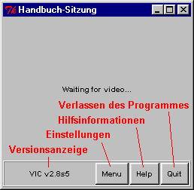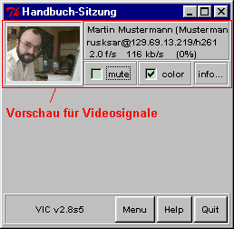
Abbildung 3.191: VIC-Hauptfenster mit und ohne eingehendes Videosignal
Die größte Fläche nimmt der Vorschaubereich ein, in dem die Anzeigen für eingehende Videosignale ein- oder mehrspaltig aufgeführt werden. Die drei Schaltflächen am unteren rechten Fensterrand dienen zum Aufruf des Konfigurationsdialoges, zur Anzeige von Hilfsinformationen und zum Verlassen des Programmes.
Die Videovorschau informiert über den Absender eines Datenstromes, meldet evtl. Kurzmitteilungen des Senders und zeigt die gemessenen Übertragungsraten an. Das Vorschaubild wird aus Gründen der geringeren Prozessorbelastung nur alle paar Sekunden aktualisiert, das konkrete Aktualisierungsintervall kann beim Aufruf von VIC mit der Option U festgelegt werden. Hat ein Teilnehmer die Videoübertragung eingestellt, so verschwindet die zugehörige Vorschau nicht sofort, sondern friert lediglich zu einem Standbild ein - gleichzeitig sinken die gemessenen Übertragungsraten auf Null. Ein derartiges Standbild kann aus der Vorschau entfernt werden, indem der Mauszeiger auf dem Vorschaubild plaziert und die Taste „d“ auf der Tastatur gedrückt wird – ein Mausklick ist dazu nicht erforderlich!

Verschicken eines Videosignales
Wer sein eigenes Videosignal verschicken möchte, muß im Konfigurationsdialog von VIC zunächst ein paar Übertragungsparameter vorgeben und anschließend die Übertragung aktivieren.
Dazu öffnen Sie zunächst mithilfe der Schaltfläche „Menu“ im VIC-Hauptfenster den Konfigurationsdialog des Programmes. Anschließend geben Sie mit den beiden Schiebereglern im Bereich „Transmission“ die maximale vorgesehene Übertragungsbandbreite sowie (ggfs.) die maximale Bildrate ein. Die tatsächliche Übertragungsrate kann in Abhängigkeit vom aktuellen Bildinhalt durchaus niedriger sein, wird das angegebene Limit jedoch nie übersteigen.
Sofern Sie mehrere Videokarten in Ihrem Rechner haben, können Sie aus dem Menü hinter der Schaltfläche „Device...“ im Bereich „Encoder“ eine Karte auswählen. Besitzt diese Karte mehrere Videoeingänge, so können Sie zusätzlich im Menü „Port...“ eine Videoquelle selektieren. Das Menü „Options...“ ist unter Windows ohne Sinn – auf SPARCstations von Sun mit einer Sun Videokarte kann über dieses Menü z.B. die Hardware-Kodierung dieser Karte genutzt und somit die Prozessorlast verringert werden. Die Einstellung „Sending Slides“ war ursprünglich für das Verschicken von Standbildern vorgesehen, führt aber zu keiner wesentlichen Bandbreiten-Einsparung.
Je nach eingesetzter Videokarte können Sie außerdem noch einen von mehreren Video-CODECs auswählen (voreingestellt ist eine H.261-Kodierung) und die Größe des übertragenen Videos festlegen.
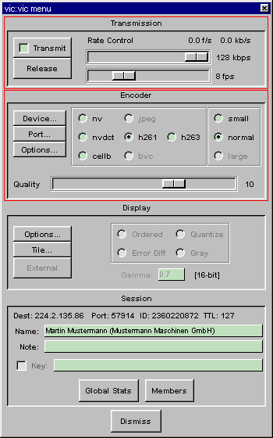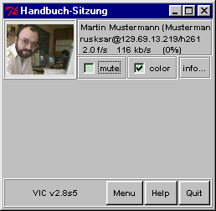
Abbildung 3.192: Verschicken des eigenen Videosignals
Durch Anklicken der Schaltfläche „Transmit“ wird die Videoübertragung schließlich gestartet – eine Markierung innerhalb der Schaltfläche zeigt die laufende Übertragung an. Nach Aktivierung der Kodierung kann es jedoch noch ein paar Sekunden dauern, bis der CODEC initialisiert ist und tatsächlich die ersten Videopakete über das Netz gehen.
Durch erneutes Anklicken von „Transmit“ oder durch Drücken von „Release“ wird die Übertragung wieder abgeschaltet.
Mit „Dismiss“ kann das Dialogfenster wieder geschlossen werden.

Abkoppeln eines Videofensters
Um eine vergrößerte Darstellung eines in einer Vorschau angezeigten Videosignales zu erhalten, klicken Sie mit der linken Maustaste auf die betreffende (verkleinerte) Videoanzeige.
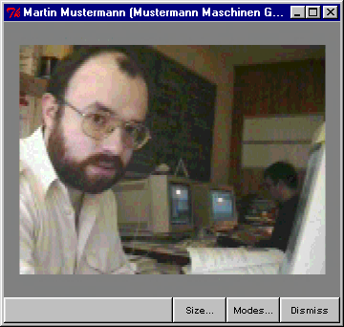
Abbildung 3.193: Videodarstellung als Vorschau und in einem separaten Fenster
Daraufhin erscheint ein neues Fenster und zeigt das Videobild in seiner Originalgröße an.

Vergrößerung der Videoanzeige
Videodaten können in unterschiedlichen Größen dargestellt werden, indem man auf die Schaltfläche „Size...“ des Videoanzeigefensters klickt und in dem danach aufklappenden Menü auf die gewünschte Auflösung klickt. Bitte beachten Sie jedoch, daß dadurch nur die Darstellung verändert wird – an der Auflösung, mit das Video ursprünglich verschickt wurde, ändert diese Einstellung nichts.
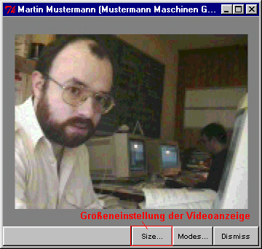
Abbildung 3.194: Größeneinstellung der Videoanzeige

Stummschalten der Videoanzeige
Auf stark belasteten Rechnern kann es sich ggfs. lohnen, die Dekodierung und Anzeige der Vorschauvideos abzuschalten. Zu diesem Zweck klicken Sie auf die Schaltfläche „mute“ in der betreffenden Videovorschau. Sobald in dem Feld links von der Beschriftung eine Markierung erscheint, wird die Anzeige angehalten – durch erneutes Anklicken wird die Markierung wieder entfernt und die Anzeige fortgesetzt.
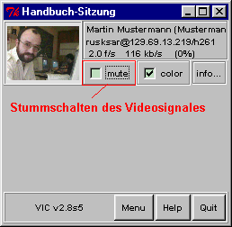
Abbildung 3.195: Stummschaltung eines Videosignales
Das Stummschalten des eigenen Videosignales beeinflußt die Videoübertragung selbst nicht – d.h., die anderen Konferenzteilnehmer können weiterhin ein „bewegtes“ Videobild empfangen.

Umschalten zwischen Farbe und Schwarz/Weiß
Auf Rechnern ohne 24bit-Farbdarstellung muß vor der Anzeige eines Videobildes eine Farbanpassung durchgeführt werden. Will man sich den Rechenaufwand hierfür sparen, kann auf eine Schwarz/Weiß-Darstellung umgeschaltet werden. Zu diesem Zweck klicken Sie auf die Schaltfläche „color“ in der betreffenden Videovorschau. Sobald die Markierung aus dem Feld links von der Beschriftung verschwindet, erfolgt eine Anzeige in schwarz/weiß – durch erneutes Anklicken wird die Markierung wieder gesetzt und das Videosignal in Farbe angezeigt.
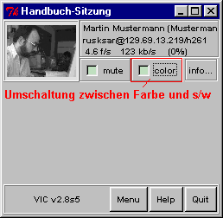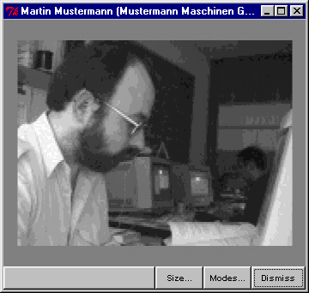
Abbildung 3.196: Schwarzweiße Darstellung eines Videosignales

Anzeige von Informationen über den Sender eines Videostromes
Über die Funktion „Site Info“ aus dem „info...“-Menü einer Videovorschau öffnen Sie ein Fenster mit Informationen über den Sender des zugehörigen Videosignales.
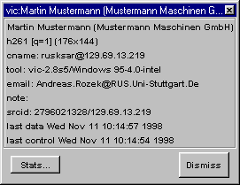
Abbildung 3.197: Anzeige von Information zum Sender eines Videosignales
Die angezeigten Daten beinhalten u.a. auch den Namen und die EMail-Adresse des Senders sowie die gewählte Kodierung und Auflösung und das für die Übertragung eingesetzte Programm. Mithilfe der Schaltfläche „Stats...“ können Sie Übertragungs- und Dekoder-Statistiken zum betreffenden Videostrom abrufen (s.u.), mittels „Dismiss“ wird das Fenster wieder geschlossen.

Anzeige von Übertragungs-Statistiken
Über die Funktion „RTP Stats“ aus dem „info...“-Menü einer Videovorschau oder die Funktion „RTP“ aus dem Menü „Stats...“ einer Senderinformationsanzeige rufen Sie eine Übertragungsstatistik für die empfangenen Videodaten auf.
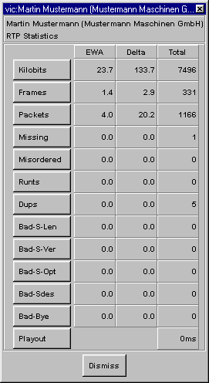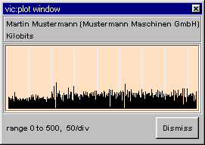
Abbildung 3.198: Statistiken zu einem empfangenen Videodatenstrom
Durch Anklicken einer der Schaltflächen auf der linken Seite des Anzeigefenster erhalten Sie ein grafische Darstellung des zeitlichen Verlaufs der gewählten Größe.

Anzeige von CODEC-Statistiken
Über die Funktion „Decoder Stats“ aus dem „info...“-Menü einer Videovorschau oder die Funktion „Decoder“ aus dem Menü „Stats...“ einer Senderinformationsanzeige rufen Sie eine vom für das betreffende Videosignal verwendeten CODEC aufgestellte Statistik über die empfangenen Videodaten auf.
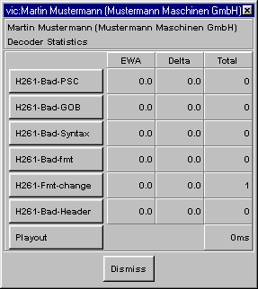
Abbildung 3.199: von einem CODEC ausgegebene Statistiken zu einem Videodatenstrom
Durch Anklicken einer der Schaltflächen auf der linken Seite des Anzeigefenster erhalten Sie ein grafische Darstellung des zeitlichen Verlaufs der gewählten Größe.

Ausführen von mtrace-Messungen
Auf Unix-Workstations können Sie mittels VIC auch das Programm „mtrace“ aufrufen und für eine Kontrolle der MBone-Verbindung zwischen je Ihnen und einem anderen Konferenz-Teilnehmer nutzen.
Dazu wählen Sie aus dem Menü hinter der Schaltfläche „info...“ in einem Video-Vorschaubereich einen der Einträge „Mtrace from...“ oder „Mtrace to...“. VIC ruft „mtrace“ dann für eine Kontrolle der Verbindung zu dem Sender des betreffenden Videos auf.
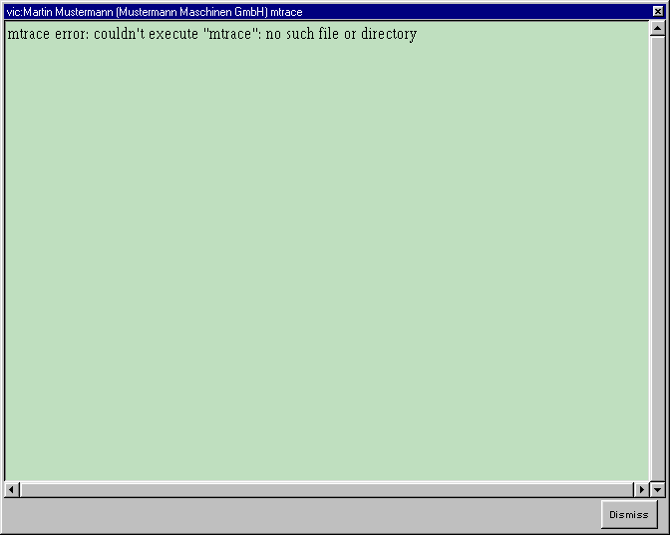
Abbildung 3.200: Anzeige des Ergebnisses einer "mtrace"-Messung
Unter Windows 95/98 bzw. Windows NT steht „mtrace“ jedoch nicht zur Verfügung, weshalb diese Funktion leider nicht genutzt werden kann.

Verschicken kurzer Mitteilungen
VIC läßt auch den Versand kurzer Mitteilungen an die anderen Konferenzteilnehmer zu. Dazu öffnen Sie mithilfe der Schaltfläche „Menu“ im VIC-Hauptfenster den Konfigurationsdialog und geben Ihre Kurzmitteilung in das Feld mit der Aufschrift „Note“ ein. Sobald Sie die Eingabetaste drücken, wird Ihre Nachricht verschickt und bei allen Teilnehmern im Vorschaubereich für Ihr Videosignal angezeigt.
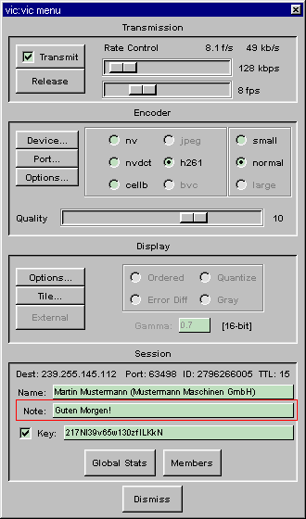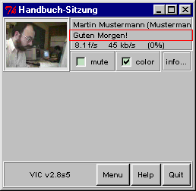
Abbildung 3.201: Verschicken von "Kurzmitteilungen"
Vergessen Sie jedoch nicht, nach Eingabe Ihres Textes die Eingabetaste zu drücken, sonst geht Ihr Mitteilung verloren.

Anzeige einer Bedienungshilfe
Über die Schaltfläche „Help“ im Hauptfenster von VIC gelangen Sie zu einer Anzeige mit ein paar Hilfsinformationen zur Bedienung des Programmes.
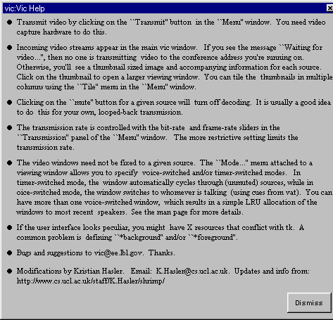
Abbildung 3.202: Bedienungshilfe
Mit der Schaltfläche „Dismiss“ können Sie dieses Fenster wieder schließen.

Einstellmöglichkeiten
Über die Schaltfläche „Menu“ im Hauptfenster des Programmes öffnen Sie einen Konfigurationsdialog mit diversen Einstellungsmöglichkeiten für VIC.
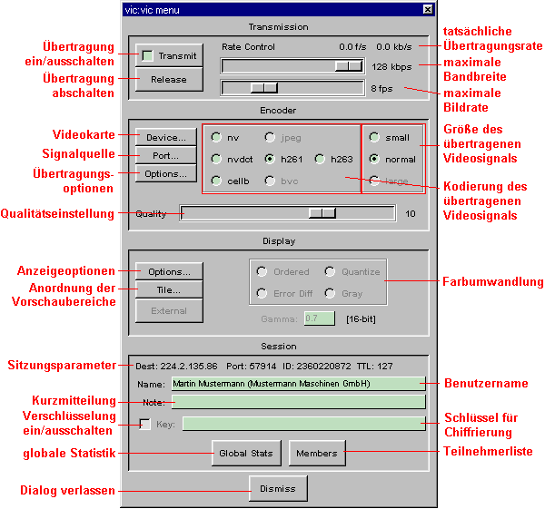
Abbildung 3.203: Konfigurationsfenster

Übertragungseinstellungen
Im Abschnitt „Transmission“ werden Parameter für die Übertragung des eigenen Videosignales eingestellt und die Übertragung selbst gesteuert.
In der oberen rechten Ecke befindet sich eine Anzeige für die momentane vom CODEC beanspruchte Übertragungsrate sowie die derzeitige Bildrate. Die angezeigten Werte können je nach aktuellem Bildinhalt stark schwanken, bleiben aber stets unter dem jeweils eingestellten Limit.
Unterhalb der eben genannten Anzeige befinden sich zwei Schieberegler, mit denen sich die maximal zulässige Bandbreite sowie die höchste gewünschte Bildrate einstellen lassen. Die mit den Schiebern erreichbaren Obergrenzen können beim Aufruf von VIC mit den Optionen B und F festgelegt werden.
Mit der Schaltfläche „Transmit“ links von den Schiebereglern wird die Videoübertragung abwechselnd ein- und ausgeschaltet. Eine Markierung innerhalb der Schaltfläche signalisiert eine laufende Übertragung.
Die Schaltfläche „Release“ dient der Abschaltung einer laufenden Videoübertragung. Bitte beachten Sie, daß dadurch die Videoanzeige bei Ihren Konferenzpartnern nicht verschwindet, sondern lediglich zu einem Standbild eingefroren wird.

CODEC-Einstellungen
Der Abschnitt „Encoder“ enthält Bedienelemente für eine Konfiguration der Videokarte sowie der gewünschten Kodierung.
Sofern Ihr Rechner über mehrere Videokarten verfügt, können Sie aus dem Menü „Device...“ die gewünschte Karte auswählen. Besitzt die verwendete Karte mehrere Videoeingänge, gestattet das Menü „Port...“ die Auswahl einer dieser Videoquellen. Das Menü „Options...“ ist für Rechner unter Windows 95/98 bzw. Windows NT nicht von Interesse – auf SPARCstations von Sun mit einer Sun Videokarte kann über dieses Menü die vorhandene Hardware-Kompression eingeschaltet werden. Die weiterhin angebotene Funktion „Sending Slides“ war ursprünglich für die Übertragung von Standbildern gedacht, führt aber zu keiner signifikanten Bandbreiten-Einsparung.
Rechts neben den genannten Schaltflächen befindet sich eine Aufstellung der von VIC bereitgestellten Kodierungen – je nach eingesetzter Videokarte sind allerdings u.U. nicht alle CODECs verfügbar. Klicken Sie auf die gewünschte Kodierung – eine Markierung in dem zugehörigen Feld zeigt den gewählten CODEC an. Am rechten Rand des Abschnitts findet man außerdem eine Liste der möglichen Bildgrößen – durch Anklicken des gewünschten Eintrags (eine Markierung zeigt die eingestellte Bildgröße an) legen Sie fest, mit welcher Auflösung das Videosignal übertragen wird.
Der Schieberegler mit der Aufschrift „Quality“ ermöglicht die Einstellung der Bildqualität für das übertragene Videosignal (zumindest, sofern der eingesetzte CODEC diese Funktion auch vorsieht). Generell gilt die Regel, daß bei konstanter Übertragungsrate die Anzahl der pro Zeiteinheit verschickten Bilder mit zunehmender Bildqualität sinkt – so daß über diesen Regler ein Kompromiß aus Bildrate und Bildqualität gewählt werden kann.

Anzeigeparameter
Im Abschnitt „Display“ wird die Anzeige der empfangenen Videosignale konfiguriert.
Das Menü „Options...“ enthält folgende Einträge:
- Mute New Sources
Auf stark belasteten Rechnern kann es sinnvoll sein, neu hinzukommende Videoströme bereits in der Vorschau nur als Standbild anzuzeigen. Aktivieren Sie „Mute New Sources“, um diese Funktion zu nutzen;
- Use Hardware Decode
Sofern Ihre Videokarte über eine Hardware-Kompression verfügt (und diese von VIC auch unterstützt wird), können Sie mit dieser Funktion den Prozessor entlasten;
- Optimize Colormap
Zu Darstellung von Videosignalen auf Rechnern ohne 24bit-Farbgrafik muß zunächst eine Farbanpassung vorgenommen werden. Mit der Funktion „Optimize Colormap“ können Sie VIC anweisen, bei dieser Farbanpassung möglichst wenig verschiedene Farben einzusetzen und statt dessen das Videobild zu „retuschieren“ („dithern“);
Mit dem Menü „Tile...“ können Sie einstellen, auf wieviele Spalten VIC die Vorschaubereiche der empfangenen Videosignale verteilen soll. Ohne besondere Einstellungen verwendet VIC eine einspaltige Anzeige, Sie können jedoch bis zu vier Spalten vorsehen.
Das Menü „External“ ist unter Windows stets deaktiviert.
Auf Rechnern ohne 24bit-Farbdarstellung kann rechts von den genannten Schaltflächen ein Verfahren zur Farbanpassung gewählt sowie darunter ein Faktor für die Gamma-Korrektur eingestellt werden.

Sitzungseinstellungen
Im Abschnitt „Session“ können verschiedene Konferenzparameter angezeigt bzw. eingestellt werden.
Am oberen Rand des Abschnittes werden die Kenndaten der laufenden Sitzung angezeigt – u.a. die Zieladresse, die beim Aufruf von VIC angegebene Port-Nummer sowie die den verschickten Paketen mitgegebene TTL-Einstellung.
Unmittelbar unter dieser Anzeige befindet sich ein Eingabefeld für den Benutzernamen – beim Erstaufruf von VIC evtl. fehlerhaft eingegebene Namen können hier korrigiert werden.
Das nächste Eingabefeld ist für Kurzmitteilungen an die anderen Konferenzpartner vorgesehen. Hier eingegebener Text wird durch Drücken der Eingabetaste an die anderen Teilnehmer verschickt und bei jedem Partner im Vorschaubereich des zugehörigen Videosignals angezeigt – diese Mitteilung funktioniert jedoch nur bei laufender Videoübertragung.
Auf Wunsch kann der Videoverkehr zwischen den Partnern nach dem „Data Encryption Standard“ (DES) chiffriert und so gegen unerwünschtes Abhören geschützt werden. Zu diesem Zweck schreiben Sie in das Eingabefeld mit der Aufschrift „Key“ einen gültigen DES-Schlüssel, auf den sich alle Konferenzpartner vorher geeinigt haben. Dieser Schlüssel muß aus einer Folge von Buchstaben und Ziffern bestehen, sollte eine Mindestlänge von 8 Zeichen aufweisen und – im Hinblick auf die Groß-/Kleinschreibung – in genau der Weise eingegeben werden, wie er vereinbart wurde. Sobald der Eingabebereich nicht mehr leer ist, wird das Feld links davon freigegeben. Durch Anklicken dieses Feldes kann die Chiffrierung abwechselnd ein- und ausgeschaltet werden – eine Markierung gibt Auskunft über den jeweiligen Zustand.
Über die Schaltfläche „Global Stats“ kann ein Fenster mit statistischen Informationen zur laufenden Sitzung geöffnet werden.
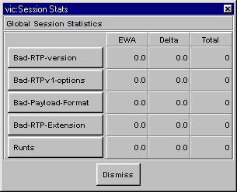
Abbildung 3.204: Statistiken zur laufenden Sitzung
Mithilfe von „Dismiss“ wird das Fenster wieder geschlossen.
Die Schaltfläche „Members“ öffnet ein Fenster mit einer vollständigen Teilnehmerübersicht – hier werden auch solche Benutzer angezeigt, die kein eigenes Videosignal senden.
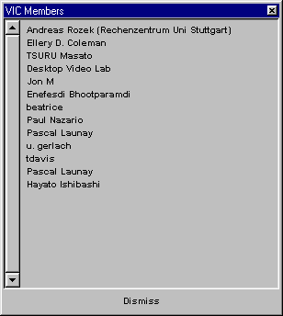
Abbildung 3.205: Teilnehmerübersicht
Mit „Dismiss“ kann die Anzeige wieder geschlossen werden.

Network Text Editor (NTE)
NTE ist ein einfacher, block-orientierter Texteditor, der im Rahmen einer Unicast- oder Multicast-Sitzung von mehreren Personen gleichzeitig bedient werden kann. Das in NTE integrierte Kommunikationsprotokoll sorgt dabei (nach einer gewissen übertragungsbedingten Verzögerung) für die Konsistenz des gemeinsam bearbeiteten Dokumentes.

Systemvoraussetzungen
Die Hard- und Software-Voraussetzungen für den Einsatz des „Network Text Editor“ sind denkbar gering: über den obligatorischen Netzwerkanschluß sowie etwa 4 MBytes Plattenplatz (dies schließt die Installationsdatei mit ein) hinaus werden keine besonderen Anforderungen gestellt.
Achten Sie aber bitte darauf, daß alle Teilnehmer einer Sitzung dieselbe Version von NTE einsetzen, anderenfalls kann es zu Störungen bei der Anzeige eines Textes kommen!

Beschaffung und Installation
NTE ist kostenlos verfügbar und kann von der WWW-Seite unter der Adresse
http://www-mice.cs.ucl.ac.uk/multimedia/software/
heruntergeladen werden.
Ab Version 1.5.31 wird NTE mit einem Installationsprogramm ausgeliefert. Bitte merken Sie sich für die folgenden Schritte das Verzeichnis, in welchem die NTE-Distributionsdatei beim Herunterladen abgelegt wurde.
- Um die Installation zu starten, öffnen Sie das Windows „Start“-Menü und wählen den Eintrag „Ausführen...“;
Abbildung 3.206: Starten eines Programmes über das Windows "Start"-Menü
- In das daraufhin erscheinende Dialogfenster tragen Sie nun Pfad und Namen der zuvor heruntergeladenen Installationsdatei ein:
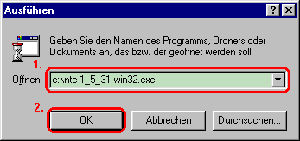
Abbildung 3.207: Eingabe von Pfad und Namen des Installationsprogrammes
Sobald Sie auf „Ok“ drücken, wird das Installationsprogramm gestartet.
- Das erste Dialogfenster des Installationsprozesses soll ein versehentliches Starten der Installation verhindern:
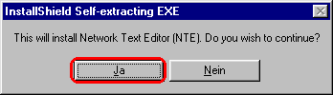
Abbildung 3.208: Bestätigung der NTE-Installation
Drücken Sie also auf „Ja“ und warten Sie, bis der Installationsassistent gestartet worden ist.
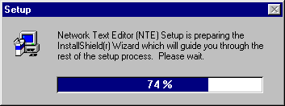
Abbildung 3.209: Starten des Installationsassistenten
- Nach einer kurzen Ladezeit erscheint ein Begrüßungsfenster:
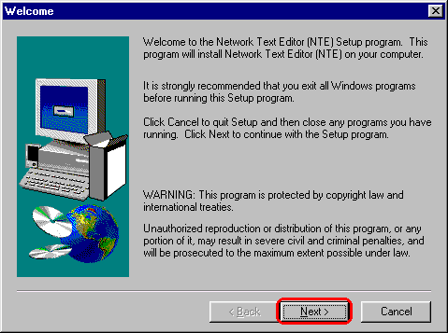
Abbildung 3.210: Begrüßungsfenster des Installationsassistenten
Drücken Sie auf „Next“, um zur folgenden Seite zu gelangen.
- Als nächstes werden Ihnen die Lizenzbedingungen für den Einsatz von NTE angezeigt.
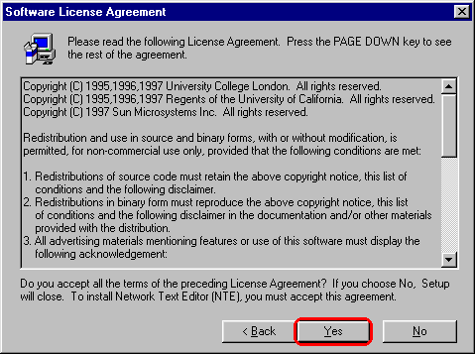
Abbildung 3.211: Bestätigung der Lizenzbedingungen
Lesen Sie die Bedingungen sorgfältig durch und drücken Sie auf „Yes“, wenn Sie mit allem einverstanden sind.
- Das folgende Fenster erlaubt Ihnen die Auswahl eines Zielverzeichnisses für die Installation von NTE.
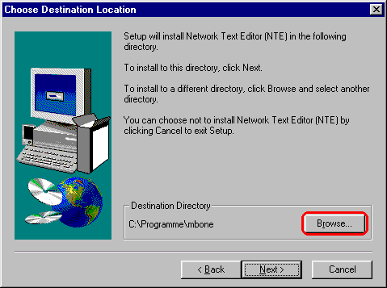
Abbildung 3.212: Festlegen des Installationsverzeichnisses
Sollten Sie mit dem automatischen Vorschlag nicht einverstanden sein, drücken Sie auf „Browse“.
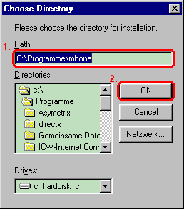
Abbildung 3.213: Eingabe oder Auswahl eines Installationsverzeichnisses
Es erscheint ein kleines Dialogfenster, das Ihnen die Eingabe oder Suche nach einem Installationsverzeichnis ermöglicht. Sind Sie mit Ihrer Wahl zufrieden, drücken Sie auf „Ok“, um zum vorherigen Fenster zurückzugelangen – mit „Cancel“ brechen Sie die Verzeichnissuche ab.
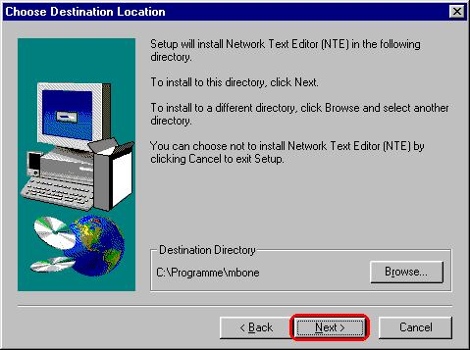
Abbildung 3.214: Akzeptieren des Installationsverzeichnisses
Mit „Next“ wird das angezeigte Zielverzeichnis akzeptiert und der eigentliche Installationsvorgang gestartet.
- Die Installation selbst dauert nur wenige Sekunden. Am Ende erscheint ein Fenster, das Sie über Erfolg oder Mißerfolg der Aktion informiert.
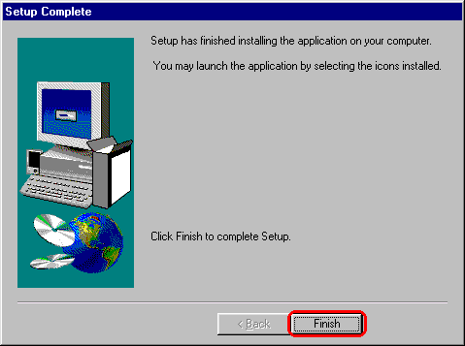
Abbildung 3.215: Abschluß der NTE-Installation
Drücken Sie auf „Finish“, um die Installation zu beenden.

Schnelleinstieg
Die folgenden Schritte sollen Ihnen den Einstieg erleichtern und einen kleinen Überblick über die Funktionsweise von NTE geben. Allerdings benötigen Sie dazu einen Gesprächspartner, der das Programm mit Ihnen gemeinsam ausprobiert.
Und nun gehen Sie wie folgt vor:
- Starten Sie das Programm
Rufen Sie NTE von der Kommandozeile aus auf. Unter der Annahme, daß Ihr Partner sich im selben Subnetz Ihres LAN befindet und eine Multicast-Konferenz zwischen Ihnen beiden möglich ist, geben Sie (beide) folgendes Kommando ein:
nte –t 1 224.2.3.4/12345
Dadurch wird NTE angewiesen, an einer Multicast-Konferenz unter der Adresse 224.2.3.4 und der Port-Nummer 12345 teilzunehmen; die angegebene TTL-Einstellung beschränkt die Konferenz auf Ihr eigenes Subnetz.
Sollte sich der andere Teilnehmer nicht im selben Subnetz befinden, Sie beide aber eine Verbindung zum Multicast-Backbone (MBone) haben, erhöhen Sie bitte den TTL-Wert (der Einfachheit halber gleich auf 127).
Kurz nach dem Drücken der Eingabetaste erscheint das NTE-Hauptfenster.
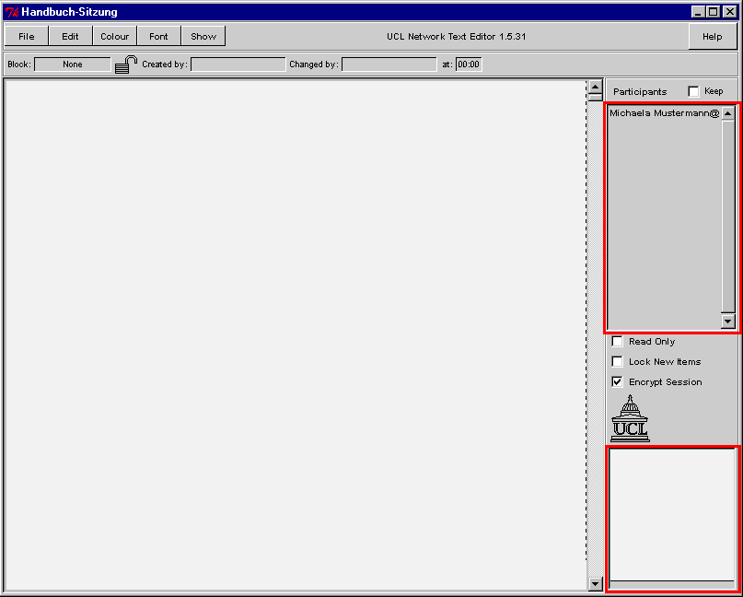
Abbildung 3.216: NTE-Hauptfenster mit Teilnehmerliste
Auf der rechten Seite befindet sich eine Anzeige für die von NTE erkannten Teilnehmer der laufenden Sitzung. Sobald Ihr Partner das Programm bei sich gestartet hat, sollte sein Name ebenfalls in der Teilnehmerliste auftauchen.
Unterhalb der Teilnehmeranzeige sehen Sie einen stilisierten Überblick über den gerade bearbeiteten Text. Sobald ein anderer Teilnehmer einen Text eingibt oder bearbeitet, wird dessen Position und Größe in der Übersichtsdarstellung angezeigt. Auf diese Weise können Sie auch in einem größeren Dokument sofort erkennen, wenn ein Partner an dem Text arbeitet.
- Geben Sie einen Text ein
Plazieren Sie nun den Mauszeiger innerhalb des großen weißen Textfeldes und drücken Sie die linke Maustaste. Sobald Sie eine blinkende Eingabemarke sehen, geben Sie einen Text ein:
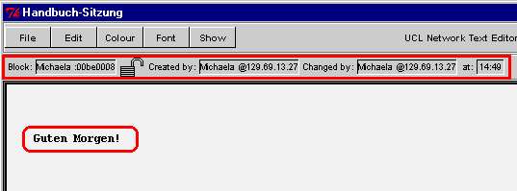
Abbildung 3.217: Eingabe eines Textes
Der von Ihnen eingegebene Text erscheint nach einer kurzen Verzögerung auch auf dem Bildschirm Ihres Partners, die Anzeigen unmittelbar oberhalb des Textfeldes weisen auf den Urheber des Textes hin und zeigen an, wann der Text erzeugt bzw. verändert wurde.
- Wählen Sie eine andere Textfarbe
Sobald mehrere Personen an demselben Text arbeiten, kann es erforderlich werden, die von jedem Teilnehmer vorgenommenen Änderungen unmittelbar kenntlich zu machen. Um dies zu demonstrieren, bewegen Sie Ihren Mauszeiger auf die Schaltfläche „Colour“, drücken die linke Maustaste und suchen sich aus dem aufklappenden Menü eine Ihnen zusagende Farbe aus:
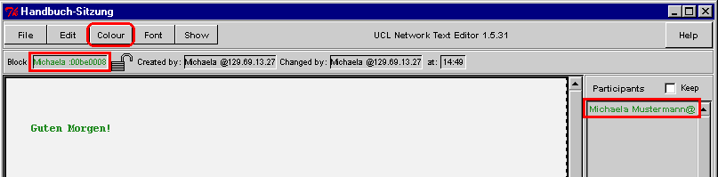
Abbildung 3.218: Ändern der Textfarbe
Sofort wird der von Ihnen eingegebene Text neu eingefärbt und die gewählte Textfarbe für alle weiteren von Ihnen angelegten Textblöcke voreingestellt. Eine entsprechende Einfärbung Ihres Namens in der Teilnehmerliste reflektiert diese Einstellung – auch bei Ihrem Partner erscheint Ihr Name nach einer kurzen Verzögerung in der neuen Farbe.
- Bitten Sie Ihren Partner um eine Texteingabe
Sofern noch nicht geschehen, bitten Sie Ihren Partner ebenfalls um eine Texteingabe. Abhängig davon, wo Ihr Partner seinen Mauszeiger plaziert hat, erscheint sein Text neben, über oder unter Ihrem oder sogar an derselben Stelle – durch eine solche Überlagerung von Textblöcken leidet die Lesbarkeit allerdings deutlich. Sollte diese Situation auftreten, verschieben Sie einen der beiden Blöcke, indem Sie die „Strg“-Taste auf Ihrer Tastatur drücken, einen Textblock mit der linken Maustaste aktivieren und den Block anschließend mit gedrückter Maustaste an eine andere Stelle schieben.
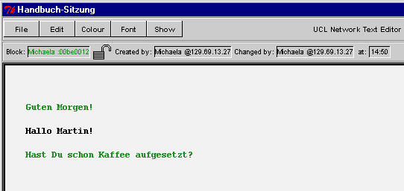
Abbildung 3.219: NTE-Fenster mit Eingaben des Konferenzpartners
Beachten Sie die Darstellung der Texte in den von den Teilnehmern gewählten Farben.
- Verändern Sie einen Textblock
Sie können Ihren Mauszeiger problemlos auch auf einem von einer anderen Person geschriebenen Text plazieren – drücken Sie auf die linke Maustaste (so daß der „fremde“ Text kurz aufflackert) und geben Sie ein paar Zeichen ein, Sie werden sehen, daß Ihre Eingabe an der Stelle der blinkenden Texteingabemarke in den „fremden“ Text eingefügt wird. Auf dieselbe Weise können Sie auch einzelne Zeichen löschen – die von vielen Texteditoren gebotene Möglichkeit der Selektion ganzer Textpassagen mit Maus oder Pfeiltasten besitzt NTE jedoch nicht.
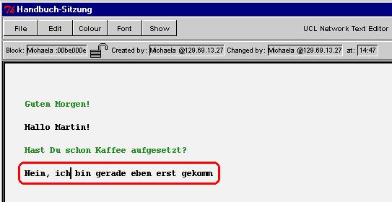
Abbildung 3.220: Editieren eines "fremden" Textblockes
- Löschen Sie einen Textblock
Der gerade bearbeitete Textblock kann auch komplett gelöscht werden. Plazieren Sie dazu Ihren Mauszeiger auf den zu löschenden Text und drücken Sie die linke Maustaste (so daß der ganze Text kurz aufflackert). Nun wählen Sie aus dem Menü „Edit“ die Funktion „Delete Block“, woraufhin der gesamte Block mit einer kleinen Animation entfernt wird. Wenig später ist der Text auch bei allen anderen Teilnehmern nicht mehr vorhanden.
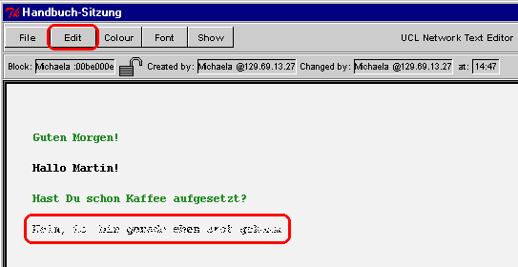
Abbildung 3.221: Löschen eines Textblockes
Versehentlich gelöschte Textblöcke können mit der Funktion „Undelete Block“ aus dem Menü „Edit“ wiederhergestellt werden.
- Speichern Sie Ihren Text auf Festplatte
Textdateien können in NTE geladen, dort modifiziert und wieder auf Festplatte zurückgeschrieben werden. Speichern Sie Ihre Texte, indem Sie im Menü „File“ die Funktion „Save Plain Text“ wählen.
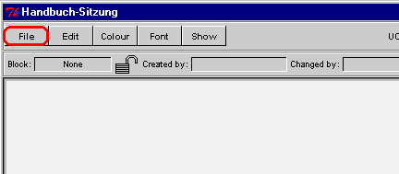
Abbildung 3.222: Speichern des Textes auf Festplatte
Daraufhin erscheint ein Dialog, der Ihnen die Eingabe eines Namens für die zu erstellende Datei ermöglicht.
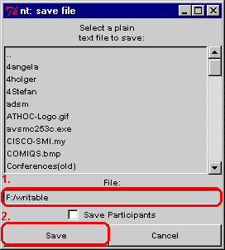
Abbildung 3.223: Auswahl der zu speichernden Datei
Wählen Sie eine der angezeigten Dateien oder geben Sie einen neuen Namen ein und drücken Sie auf „Save“. NTE schreibt dann den auf dem Bildschirm zu sehenden Text in die angegebene Datei, welche anschließend mit jedem beliebigen Texteditor betrachtet und weiterverarbeitet werden kann.
Auf ähnliche Weise kann (während der nächsten Sitzung) eine Textdatei wieder in NTE eingelesen werden.
- Beenden Sie das Programm
Um das Programm (und damit auch die laufende Sitzung) zu beenden, wählen Sie aus dem Menü „File“ die Funktion „Quit“. Beachten Sie aber, daß NTE Sie nicht vor dem Verlust von noch nicht auf Festplatte gesicherten Eingaben warnt – das Programm wird einfach beendet.
Damit ist der kurze Streifzug durch NTE beendet.

Programmaufruf
NTE kann entweder automatisch von SDR aus aufgerufen oder manuell von der Kommandozeile aus gestartet werden. Der Aufruf von SDR aus wird in der SDR-Bedienungsanleitung erklärt, die Beschreibung des Kommandoaufrufes erfolgt in diesem Abschnitt.
Der Aufruf von NTE gehorcht folgendem Schema:
nte [Optionen] Adresse/Port
Darin haben die Platzhalter Optionen, Adresse und Port die folgende Bedeutung:
- Optionen
Durch Angabe von Optionen läßt sich das Verhalten von NTE in gewissen Grenzen steuern.
Optionen bestehen aus einem Bindestrich, gefolgt von einem Schlüsselwort und – sofern vorgesehen – einem Leerzeichen sowie einem oder mehreren Parametern zu dieser Option. Eine Liste der zugelassenen Schlüsselworte findet sich weiter unten im Text.
Die Schlüsselworte müssen exakt so eingegeben werden wie in der unten stehenden Liste aufgeführt, insbesondere ist die angegebene Groß- und Kleinschreibung unbedingt einzuhalten.
Die Angabe von Optionen ist frei, also nicht unbedingt erforderlich.
- Adresse
Die anzugebende Adresse kann entweder die Unicast-Rechneradresse eines anderen Konferenzpartners oder die Multicast-Gruppenadresse einer Konferenz sein.
Im Unicast-Betrieb besteht die Adresse entweder aus dem symbolischen Namen (z.B. kssgi1.rus.uni-stuttgart.de) oder der numerischen IP-Adresse (im sogen. „dotted-decimal“ Format, z.B. 129.69.13.220) des zu kontaktierenden Rechners. Damit die Sitzung zustande kommt, muß der gewünschte Gesprächspartner NTE mit der IP-Adresse des Rechners aufrufen, von dem aus man selbst die Konferenz verfolgen möchte.
Im Multicast-Betrieb wird die Adresse in Form einer numerischen IP-Adresse aus dem Bereich 224.2.0.0...224.2.255.255 im „dotted-decimal“ Format (also z.B. 224.2.123.234) angegeben. Alle Konferenzpartner verwenden in diesem Fall für den Aufruf von NTE dieselbe Gruppenadresse.
Die Angabe einer Adresse ist erforderlich.
- Port
Die anzugebende Portnummer gibt den UDP-Port an, über den die Kommunikation laufen soll und kann eine beliebige ganze Zahl zwischen 5002 und 65535 sein – unter der Voraussetzung, daß kein anderes Programm diesen Port bereits verwendet; anderenfalls gibt NTE beim Aufruf eine entsprechende Fehlermeldung aus.
Die Angabe einer Portnummer ist erforderlich.
Derzeit bietet NTE die folgenden Optionen:
- bl Blocklänge
NTE limitiert die Länge der zu ladenden Textdateien, indem nur eine begrenzte Anzahl von Zeilen gelesen wird. Dieses Limit kann mit der Option „bl“ eingestellt werden.
Beispiel: -bl 200
Bitte beachten Sie, daß das Laden von Textdateien nach deren Einlesen einen erhöhten Verkehr auf dem Netzwerk zur Folge hat. Wenn Sie die maximale Blocklänge zu hoch ansetzen, kann das Einlesen langer Texte sowohl Ihre eigene Arbeit mit NTE als auch die Ihrer Kollegen behindern.
- C Sitzungsname
NTE kann einen frei wählbaren Text in der Titelzeile des NTE-Hauptfensters anzeigen – dieser Name wird jedoch nicht an die anderen Teilnehmer verschickt und hat somit nur lokale Bedeutung.
Beispiel: -C Beispielsitzung
- display Displaybezeichnung
Unter UNIX kann das NTE-Fenster (sowie alle davon abhängigen Dialoge) auch auf einem nicht-lokalen Bildschirm angezeigt werden. Der Name dieses Displays kann mit der „display“-Option festgelegt werden. Unter Windows ist diese Option ohne Bedeutung.
- N Benutzername
Diese Option legt den Namen fest, unter welchem Sie in der Teilnehmerliste geführt werden – sowohl bei sich selbst als auch bei den anderen Partnern.
Beispiel: -N „Martin Mustermann“
- p
Die Anzeige von Teilnehmerliste und Dateiübersicht kann beim Aufruf von NTE wahlweise ein- oder ausgeschaltet werden (ohne explizite Vorgabe sind beide Anzeigen eingeschaltet). Mit „+p“ kann man die Anzeige erzwingen, mit „-p“ unterdrücken.
Beispiel: +p
- t TTLvorgabe
In einer Multicast-Sitzung kann die Reichweite der eigenen Pakete durch Angabe eines TTL-Wertes grob eingeschränkt werden. Den von NTE beim Verschicken von Datenpaketen zu verwendenden TTL-Wert kann man mithilfe der Option „t“ vorgeben.
Beispiel: -t 63

Bedienung
NTE ist ein Block-orientierter Editor: zusammenhängend eingegebene Texte bilden je einen – evtl. mehrere Zeilen umfassenden – Textblock. Mehrere Textblöcke können sich gegenseitig überlagern und werden dann auch übereinander dargestellt. Da ein Block auch „leere“ Zeilen enthalten darf, ist auf den jeweiligen Aufbau des zu bearbeitenden Textes zu achten. Zu diesem Zweck flackert der zu einem Block gehörende Text bei seiner Aktivierung durch den Benutzer kurz auf. Aktiviert werden kann jeweils nur der zuoberst dargestellte Textblock, allerdings läßt sich die Reihenfolge der Blöcke nachträglich ändern.
Mehrere Personen können gleichzeitig an demselben Block arbeiten – allerdings wird diese Vorgehensweise nicht empfohlen, da dies zu unerwarteten Änderungen des Textes führen kann. Es empfiehlt sich deshalb, lieber mehrere kleine Textblöcke anzulegen, als den gesamten Text in einem Block zusammenzufassen.

Bedieneroberfläche
Nach dem Start von NTE erscheint das folgende Hauptfenster – bei Angabe der Option „-p“ ggfs. ohne die auf der rechten Seite dargestellten Teilnehmer- und Dateiübersichten:
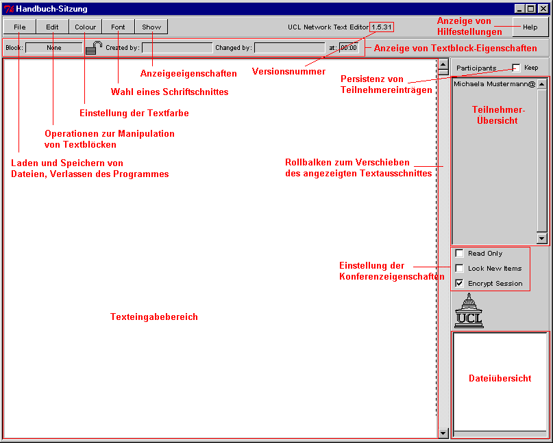
Abbildung 3.224: Aufbau des NTE-Hauptfensters
Unmittelbar unter der Titelzeile des NTE-Fensters befindet sich eine Menüzeile mit Funktionen zum Laden und Speichern von Dateien bzw. zum Verlassen des Programmes (unter „File“), zur Manipulation des gerade aktiven Textblockes (unter „Edit“), für die Wahl einer Textfarbe (unter „Colour“) bzw. eines Schriftschnittes (unter „Font“), zur Beeinflussung der Darstellung (unter „Show“) und für die Anzeige von Hilfsinformationen zur Bedienung des Programmes (unter „Help“ rechts außen).
Unter der Menüzeile befindet sich eine Anzeige für die Eigenschaften des von Ihnen gerade ausgewählten Textblockes. Sie können die Programm-interne Kennung des Textblockes erkennen, sehen, ob der Block von Ihnen verändert werden darf, wer den Textblock ursprünglich angelegt hat sowie wer den Block wann als letztes modifiziert hat.
Den größten Platz nimmt der Texteingabebereich ein: hier wird der laufende Text dargestellt und bearbeitet. Sollten nicht alle Textzeilen innerhalb des Eingabebereiches sichtbar sein, können Sie mit dem Rollbalken den angezeigten Textausschnitt verschieben.
Die „Teilnehmerübersicht“ zeigt die von NTE erkannten Teilnehmer der laufenden Sitzung an. Durch Ankreuzen des darüber liegenden Feldes mit der Aufschrift „Keep“ kann verhindert werden, daß Teilnehmer nach dem Verlassen der Sitzung aus der Anzeige verschwinden.
Mehrere Markierungsfelder ermöglichen die Einstellung der Eigenschaften einer laufenden Konferenz:
- markiert man die Option „Read Only“, werden lokale Veränderungen unterbunden, d.h. Sie selbst dürfen den angezeigten Text nicht mehr verändern, die anderen Teilnehmer werden dadurch aber nicht eingeschränkt;
- Textblöcke, die neu angelegt werden, während die Option „Lock New Items“ markiert ist, dürfen von anderen Teilnehmern nicht verändert oder gar gelöscht werden – nur Sie haben Zugriff auf diese Texte;
- eine Markierung vor der Option „Encrypt Session“ zeigt an, daß die laufende Sitzung chiffriert übertragen wird.
Durch Anklicken der Markierungsfelder mit der Maus können Markierungen abwechselnd gesetzt und gelöscht werden.
Die „Dateiübersicht“ stellt eine stilisierte Gesamtansicht der bearbeiteten Datei dar. Wann immer einer der Sitzungsteilnehmer einen Textblock bearbeitet, werden dessen Position und Ausmaße in der Übersicht angezeigt. Auf diese Weise hat ein Teilnehmer jederzeit einen groben Überblick über die laufenden Aktivitäten innerhalb des Textes.

Editieren eines Textes
Um einen neuen Textblock zu erzeugen, plazieren Sie den Mauszeiger irgendwo innerhalb des Texteingabebereiches und drücken die linke Maustaste. Sobald die blinkende Eingabemarke erscheint, können Sie mit der Texteingabe beginnen. Fehler können mit den Tasten „Rückschritt“ oder „Entf“ korrigiert werden; durch Drücken der Eingabetaste wird eine neue Zeile begonnen (die aber weiterhin zum selben Textblock gehört).
Sie können die Eingabemarke auch nachträglich innerhalb eines (ggfs. auch von einer anderen Person erstellten) Blockes plazieren und an der betreffenden Stelle Änderungen vornehmen – achten Sie aber stets darauf, daß der zu ändernde Text bei seiner Aktivierung kurz aufflackert (dies ist das sichtbare Zeichen dafür, daß Sie auch tatsächlich einen existierenden Textblock ändern, anstatt einen neuen Block anzulegen).

Ändern des Erscheinungsbildes eines Textblockes
Das Aussehen eines ganzen Textblockes kann nachträglich durch Wahl einer Schriftfarbe oder eines Schriftschnittes verändert werden.
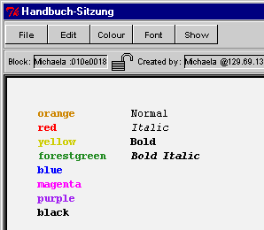
Abbildung 3.225: NTE-Schriftfarben und -Schriftschnitte
Für das Setzen einer neuen Farbe klicken Sie mit der linken Maustaste auf das Menü „Colour“ und in dem aufklappenden Untermenü auf die Ihnen zusagende Farbe. Der gerade aktivierte Block wird daraufhin in der neuen Farbe dargestellt – außerdem erscheint Ihr Name in der Teilnehmerliste ab sofort in der gewählten Textfarbe und von Ihnen neu erstellte Textblöcke werden von nun an gleich in der neuen Farbe gezeichnet.
Für das Setzen eines anderen Schriftschnittes klicken Sie mit der linken Maustaste auf das Menü „Font“ und in dem aufklappenden Untermenü auf den Ihnen zusagenden Stil. Der gerade aktivierte Block wird daraufhin in dem neuen Stil dargestellt – und von Ihnen neu angelegte Textblöcke werden von nun an gleich im gewählten Schriftschnitt gezeichnet.
Sie können immer nur ganze Textblöcke auf diese Weise verändern, das Zuweisen von Farbe und Schnitt an Teile eines Blockes ist nicht möglich.

Operationen auf Textblöcken
Textblöcke können verschoben, gelöscht, wiederhergestellt, in der Darstellungsreihenfolge vertauscht und in die Zwischenablage übernommen bzw. aus dieser in den Text kopiert werden.
Um einen Textblock zu verschieben, drücken Sie die Taste „Strg“ auf Ihrer Tastatur, aktivieren den Block mit der linken Maustaste und schieben ihn mit gedrückt gehaltener Maustaste an die gewünschte Position.
Um einen Textblock zu löschen, aktivieren Sie ihn und wählen aus dem Menü „Edit“ die Funktion „Delete Block“. Der aktuelle Textblock wird daraufhin aus dem Arbeitsbereich entfernt.
Mit der Funktion „Undelete Block“ aus dem Menü „Edit“ können Sie gelöschte Blöcke in umgekehrter Reihenfolge wiederherstellen.
Weil Textblöcke voneinander unabhängig sind, kann es passieren, daß sich mehrere Blöcke gegenseitig überlagern und ein Block über dem anderen zu liegen kommt. Da anschließend nur noch der oberste Textblock aktiviert werden kann, läßt sich die Reihenfolge der Textblöcke mit den Funktionen „Lower Block“ und „Raise Block“ aus dem Menü „Edit“ nachträglich verändern: „Lower Block“ vertauscht die Blockposition mit dem nächstniedrigeren Textblock, „Raise Block“ mit dem nächsthöheren.
Mit der Funktion „Cut Block“ aus dem „Edit“-Menü wird der zuletzt aktivierte Textblock in die Zwischenablage übernommen und gleichzeitig aus dem Arbeitsbereich entfernt, „Copy Block“ übernimmt den Textblock in die Zwischenablage, ohne ihn aus dem Arbeitsbereich zu löschen und „Paste Block“ legt einen neuen Textblock mit dem Inhalt der Zwischenablage an.

Einsatz eines „Telepointer“
Mit einem „Telepointer“ kann während einer Sitzung auf eine Textpassage gesondert hingewiesen werden. Dazu bewegt man den Mauszeiger auf die zu bedeutende Stelle und drückt die rechte Maustaste. Solange die Taste gedrückt bleibt, erscheint auf dem eigenen Bildschirm ein Zeigersymbol mit der Aufschrift „me“, auf den Schirmen aller anderen Teilnehmer erscheint zur selben Zeit (und an derselben Stelle) ein ähnliches Symbol, das allerdings den Namen des zu dem Zeiger gehörenden Benutzers trägt.

Laden einer „einfachen“ Textdatei
NTE erlaubt das Laden von ASCII-Textdateien (ohne eingebettete Steuerzeichen) und stellt diese jeweils als neuen zusammenhängenden Textblock dar.
Dazu wählen Sie aus dem Menü „File“ die Funktion „Load Plain Text“, woraufhin ein Dialogfenster für die Auswahl der zu ladenden Datei erscheint.
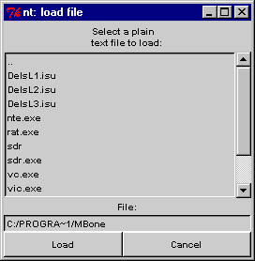
Abbildung 3.226: Auswahlfenster für die zu ladende Textdatei
Sobald Sie die gewünschte Datei gefunden (oder ihren Namen eingegeben) haben, drücken Sie auf „Load“, um den Text zu laden – mit „Cancel“ kann die Operation abgebrochen werden.
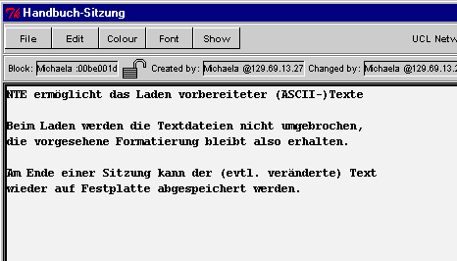
Abbildung 3.227: NTE mit geladener Textdatei
NTE lädt den Text als zusammenhängenden Textblock in die linke obere Ecke des Arbeitsbereiches, von wo aus er ggfs. an die gewünschte Position geschoben werden kann.

Speichern des Arbeitsbereiches als „einfache“ Textdatei
Das Ergebnis einer Sitzung kann auch als einfache ASCII-Datei auf Festplatte gespeichert werden („einfach“ bedeutet in diesem Zusammenhang, daß keinerlei Informationen über die derzeitige Blockstruktur des Textes innerhalb von NTE mit auf Platte geschrieben wird). Dazu wählen Sie aus dem Menü „File“ die Funktion „Save Plain Text“, woraufhin ein Dialogfenster erscheint und zur Auswahl einer zu überschreibenden Datei oder zur Eingabe eines neuen Dateinamens auffordert.
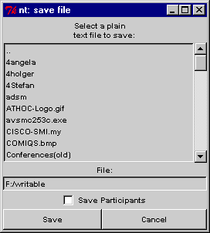
Abbildung 3.228: Auswahlfenster für die zu speichernde Textdatei
Durch Markieren der Option „Save Participants“ wird dem eigentlichen Text eine Liste der aktuellen Teilnehmer vorangestellt – ohne diese Option wird nur der Text selbst gespeichert.
Sobald Sie Ihre Wahl getroffen haben, drücken Sie auf „Save“, um den Arbeitsbereich in die Datei zu schreiben. Mit „Cancel“ können Sie die Operation vorher abbrechen.

Laden einer „strukturierten“ Textdatei
Mittels NTE erstellte Texte können auch als „strukturierte“ Datei auf Festplatte geschrieben werden; dabei bleibt die Information über die interne Aufteilung in Blöcke erhalten, beim Laden einer solchen Datei kann somit die ursprüngliche Struktur wiederhergestellt werden.
Um eine „strukturierte“ Textdatei zu laden, wählen Sie die Funktion „Load Structured Text“ aus dem Menü „Edit“. Es erscheint ein Dialogfenster, das Ihnen die Suche nach der zu ladenden Datei gestattet. Suchen und selektieren Sie die gewünschte Datei oder geben Sie den zugehörigen Namen in das entsprechende Texteingabefeld ein. Anschließend drücken Sie „Load“ um die Datei zu laden; mit „Cancel“ können Sie statt dessen die Operation abbrechen.
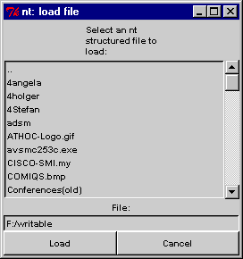
Abbildung 3.229: Auswahlfenster für die zu ladende "strukturierte" Textdatei
Die geladenen Blöcke werden gleich an ihre ursprünglichen Positionen geschoben; falls Sie den Text nachträglich verschieben wollen, muß dies für jeden Textblock einzeln geschehen.

Speichern einer „strukturierten“ Textdatei
Um einen Text als „strukturierte“ Datei (d.h. mit allen Informationen über die aktuelle Blockstruktur in NTE) auf Festplatte zu schreiben, wählen Sie die Funktion „Save Structured Text“ aus dem Menü „Edit“. Daraufhin erscheint ein Dialogfenster und fordert Sie zur Auswahl einer zu überschreibenden Datei bzw. zur Eingabe eines neuen Dateinamens auf.
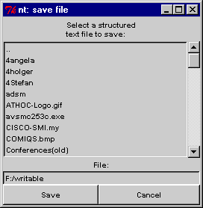
Abbildung 3.230: Auswahlfenster für den Namen der zu schreibenden Datei
Sobald Sie Ihre Wahl getroffen haben, drücken Sie auf „Save“, um die Datei zu erstellen; mit „Cancel“ können Sie die Operation abbrechen.

Anzeige von Hilfsinformationen zur Bedienung des Programmes
Um Hilfestellungen bei der Bedienung von NTE zu erhalten, drücken Sie auf die Schaltfläche „Help“ in der Menüleiste des Programmes. Daraufhin erscheint ein Dialogfenster mit zusätzlichen Informationen zu NTE.
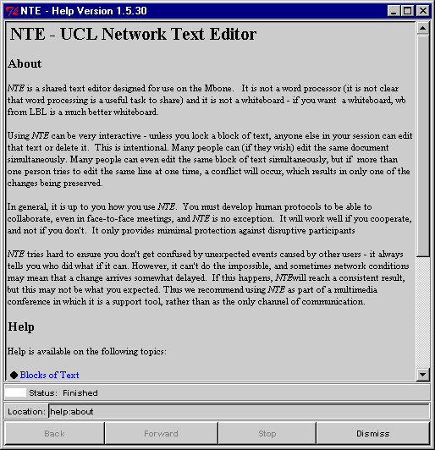
Abbildung 3.231: Anzeige von Hilfsinformationen zur Bedienung von NTE
Die Hilfetexte liegen als HTML-Dateien vor und enthalten „aktive“ Querverweise, die das Springen innerhalb der angebotenen Hilfe erlauben. Mit „Back“ gelangen Sie zur zuvor angezeigten Seite zurück, mit „Forward“ springen Sie zur nächsten zuvor schon einmal besuchten Seite vor, „Stop“ bricht das Laden einer HTML-Datei ab (was eigentlich niemals erforderlich werden sollte) und „Dismiss“ schließt das Anzeigefenster wieder.

Einstellmöglichkeiten
NTE bietet ein paar Möglichkeiten zur Konfiguration des NTE-Hauptfensters und zur Einstellung des Verhaltens während einer Konferenz.

Konfiguration des NTE-Hauptfensters
Die Anzeigen der Teilnehmerliste (zusammen mit der stilisierten Textübersicht) sowie der Eigenschaften des gerade aktiven Textblockes können individuell ein- oder ausgeschaltet werden.
Um die Anzeige von Teilnehmerliste und Textübersicht abwechselnd ein- und auszuschalten, wählen Sie die Funktion „Participants“ aus dem Menü „Show“.
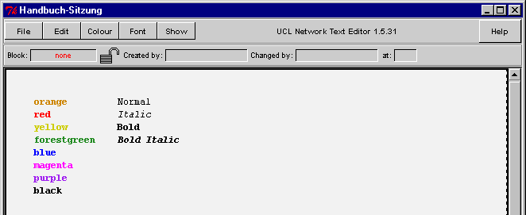
Abbildung 3.232: NTE-Hauptfenster ohne Teilnehmerliste
Ein Markierung vor dem Menüeintrag „Participants“ deutet an, daß die Teilnehmerliste gerade angezeigt wird – bei abgeschalteter Anzeige fehlt diese Markierung.
Bei eingeschalteter Teilnehmeranzeige kann durch Ankreuzen der Option „Keep“ unmittelbar über der Anzeige verhindert werden, daß einmal erkannte Teilnehmer nach deren Verlassen der Konferenz wieder aus der Teilnehmerliste verschwinden. Ohne Markierung in dem Feld vor „Keep“ werden stets nur die tatsächlich anwesenden Teilnehmer angezeigt. Werden von einem Partner über eine längere Zeit keine Pakete mehr empfangen, wird der zugehörige Eintrag zunächst grau dargestellt und nach einer weiteren Weile komplett entfernt.
Um die Anzeige der Blockeigenschaften abwechselnd ein- und auszuschalten, wählen Sie die Funktion „Current Block Info“ aus dem Menü „Show“.
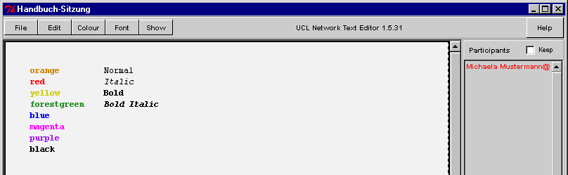
Abbildung 3.233: NTE-Hauptfenster ohne Anzeige der Blockeigenschaften
Ein Markierung vor dem Menüeintrag „Current Block Info“ deutet an, daß die Blockinformationen gerade angezeigt werden – bei abgeschalteter Anzeige fehlt diese Markierung.

Einstellung des Konferenzverhaltens
Zwischen Teilnehmeranzeige und Textübersicht befinden sich mehrere Markierungsfelder, mit denen das Verhalten von NTE während einer Konferenz beeinflußt werden kann. Markierungen können durch Anklicken der betreffenden Felder mit der linken Maustaste abwechselnd gesetzt und gelöscht werden.
Durch Markieren der Option „Read Only“ kann der Arbeitsbereich schreibgeschützt werden, d.h., man selbst kann den dargestellten Text nicht mehr verändern. Andere Teilnehmer werden dadurch jedoch nicht beeinflußt und können weiterhin wie gewohnt mit den Textblöcken arbeiten.
Wird die Option „Lock New Items“ markiert, dürfen von einem selbst neu angelegte Textblöcke von anderen Teilnehmern nicht verändert werden. Auf bereits existierende oder von anderen Partnern neu angelegte Blöcke hat die Option keinen Einfluß, auch kann der Schreibschutz nachträglich nicht wieder aufgehoben werden. Die eigenen Textblöcke kann man allerdings immer editieren, unabhängig davon,. ob sie (für andere Partner) schreibgeschützt wurden oder nicht.
Eine Markierung vor der Option „Encrypt Session“ zeigt an, daß der Datenverkehr zwischen den Teilnehmern der laufenden Sitzung nach dem „Data Encryption Standard“ (DES) chiffriert und somit gegen unerwünschtes Abhören durch Unbefugte geschützt wird. Sobald die Markierung gesetzt wird, erscheint ein Dialogfenster und fordert zur Eingabe eines Chiffrierschlüssels auf.
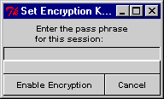
Abbildung 3.234: Dialog zur Eingabe eines Chiffrierschlüssels

Der eingegebene Schlüssel muß aus einer Folge von Buchstaben und Ziffern bestehen, sollte eine Mindestlänge von 8 Zeichen aufweisen und – im Hinblick auf die Groß-/Kleinschreibung – in genau der Weise eingegeben werden, wie er zuvor zwischen den Partnern vereinbart wurde. Nach der Eingabe eines Schlüssels kann mittels „Enable Encryption“ die Chiffrierung eingeschaltet werden; durch Drücken von „Cancel“ wird die Operation abgebrochen, und die Chiffrierung bleibt abgeschaltet.
Alle Teilnehmer müssen denselben Schlüssel eingeben, dieser wird sowohl für die Chiffrierung als auch für die Dechiffrierung verwendet. Wenn nur einzelne Teilnehmer die Chiffrierung einschalten, können diese Partner die Eingaben aller anderen Benutzer einsehen, für Teilnehmer mit abgeschalteter Chiffrierung bleiben die chiffrierten Texte jedoch unsichtbar.

Whiteboard (WBD)
Das Whiteboard (WBD) ist ein einfaches objekt-orientiertes Zeichenprogramm, dessen Inhalt von mehreren Personen gleichzeitig verändert werden kann. Es unterstützt mehrere Seiten und kann (kurze) Textdateien sowie (kleine!) PostScript-Dokumente laden und darstellen.
Die Version für UNIX-Betriebssysteme trägt den Namen WB; die Bezeichnung WBD für die unter Windows ausführbare Variante wurde gewählt, um zu verdeutlichen, daß es sich dabei um ein Programm handelt, das durch „Reverse Engineering“ von WB (insbesondere des zugrunde liegenden Datenprotokolles) entstanden ist. WBD hat gegenüber WB eine geringfügig veränderte Benutzeroberfläche und ein etwas anderes Verhalten.

Systemvoraussetzungen
Die Hard- und Software-Voraussetzungen für den Einsatz des „Whiteboard“ sind vergleichsweise gering: über den obligatorischen Netzwerkanschluß sowie etwa 4 MBytes Plattenplatz (dies schließt die Installationsdatei mit ein) hinaus werden keine besonderen Anforderungen gestellt.
Wird allerdings die Darstellung und Verteilung von PostScript-Dokumenten gewünscht, muß dazu auf dem Rechner das Paket „GhostScript“ installiert werden – außerdem muß der Kommandosuchpfad (in der Umgebungsvariablen Path) das Verzeichnis mit den zu GhostScript gehörenden Kommandos enthalten.

Beschaffung und Installation
WBD ist kostenlos verfügbar und kann von der WWW-Seite unter der Adresse
http://www-mice.cs.ucl.ac.uk/multimedia/software/
heruntergeladen werden.
WBD mit einem Installationsprogramm auf der Basis von „InstallShield“ ausgeliefert. Bitte merken Sie sich für die folgenden Schritte das Verzeichnis, in welchem die WBD-Distributionsdatei beim Herunterladen abgelegt wurde.
- Um die Installation zu starten, öffnen Sie das Windows „Start“-Menü und wählen den Eintrag „Ausführen...“;
Abbildung 3.235: Starten eines Programmes über das Windows "Start"-Menü
- In das daraufhin erscheinende Dialogfenster tragen Sie nun Pfad und Namen der zuvor heruntergeladenen Installationsdatei ein:
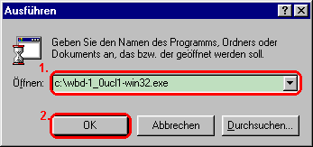
Abbildung 3.236: Eingabe von Pfad und Namen des Installationsprogrammes
Sobald Sie auf „Ok“ drücken, wird das Installationsprogramm gestartet.
- Das erste Dialogfenster des Installationsprozesses soll ein versehentliches Starten der Installation verhindern:
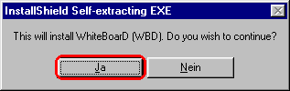
Abbildung 3.237: Bestätigung der WBD-Installation
Drücken Sie also auf „Ja“ und warten Sie, bis der Installationsassistent gestartet wurde.
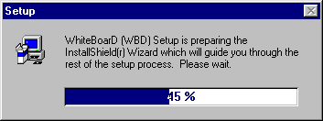
Abbildung 3.238: Starten des Installationsassistenten
- Nach einer kurzen Ladezeit erscheint ein Begrüßungsfenster:
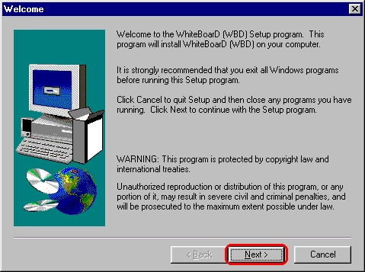
Abbildung 3.239: Begrüßungsfenster des Installationsassistenten
Drücken Sie auf „Next“, um zur folgenden Seite zu gelangen.
- Als nächstes werden Ihnen die Lizenzbedingungen für den Einsatz von WBD angezeigt.
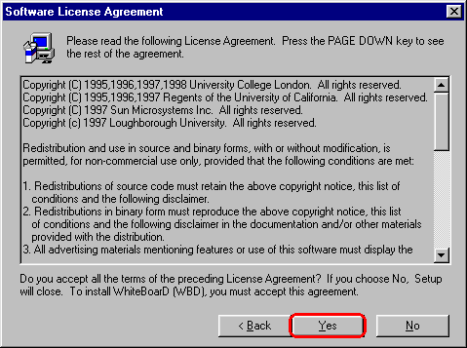
Abbildung 3.240: Bestätigung der Lizenzbedingungen
Lesen Sie die Bedingungen sorgfältig durch und drücken Sie auf „Yes“, wenn Sie mit allem einverstanden sind.
- Das folgende Fenster erlaubt Ihnen die Auswahl eines Zielverzeichnisses für die Installation von WBD.
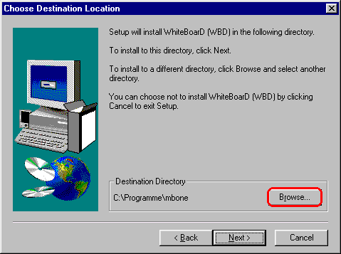
Abbildung 3.241: Festlegen des Installationsverzeichnisses
Sollten Sie mit dem automatischen Vorschlag nicht einverstanden sein, drücken Sie auf „Browse“.
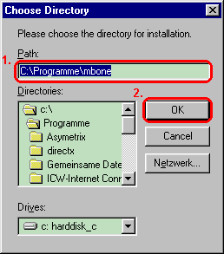
Abbildung 3.242: Eingabe oder Auswahl eines Installationsverzeichnisses
Es erscheint ein kleines Dialogfenster, das Ihnen die Eingabe oder Suche nach einem Installationsverzeichnis ermöglicht. Sind Sie mit Ihrer Wahl zufrieden, drücken Sie auf „Ok“, um zum vorherigen Fenster zurückzugelangen – mit „Cancel“ brechen Sie die Verzeichnissuche ab.
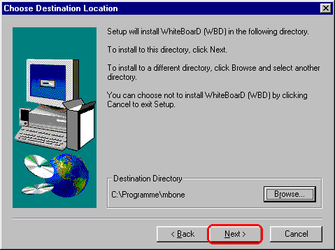
Abbildung 3.243: Akzeptieren des Installationsverzeichnisses
Mit „Next“ wird das angezeigte Zielverzeichnis akzeptiert und der eigentliche Installationsvorgang gestartet.
- Die Installation selbst dauert nur wenige Sekunden. Am Ende erscheint ein Fenster, das Sie über Erfolg oder Mißerfolg der Aktion informiert.
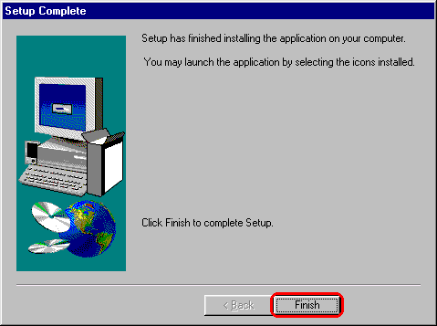
Abbildung 3.244: Abschluß der WBD-Installation
Drücken Sie auf „Finish“, um die Installation zu beenden.

Schnelleinstieg
Die folgenden Schritte sollen Ihnen den Einstieg erleichtern und einen kleinen Überblick über die Funktionsweise von WBD geben. Allerdings benötigen Sie dazu einen Gesprächspartner, der das Programm mit Ihnen gemeinsam ausprobiert.
Und nun gehen Sie wie folgt vor:
- Starten Sie das Programm
Rufen Sie WBD von der Kommandozeile aus auf. Unter der Annahme, daß Ihr Partner sich im selben Subnetz Ihres LAN befindet und eine Multicast-Konferenz zwischen Ihnen beiden möglich ist, geben Sie (beide) folgendes Kommando ein:
wbd –t 1 224.2.3.4/23456
Dadurch wird WBD angewiesen, an einer Multicast-Konferenz unter der Adresse 224.2.3.4 und der Port-Nummer 23456 teilzunehmen; die angegebene TTL-Einstellung beschränkt die Konferenz auf Ihr eigenes Subnetz.
Sollte sich der andere Teilnehmer nicht im selben Subnetz befinden, Sie beide aber eine Verbindung zum Multicast-Backbone (MBone) haben, erhöhen Sie bitte den TTL-Wert (der Einfachheit halber gleich auf 127).
Kurz nach dem Drücken der Eingabetaste erscheint das WBD-Hauptfenster.
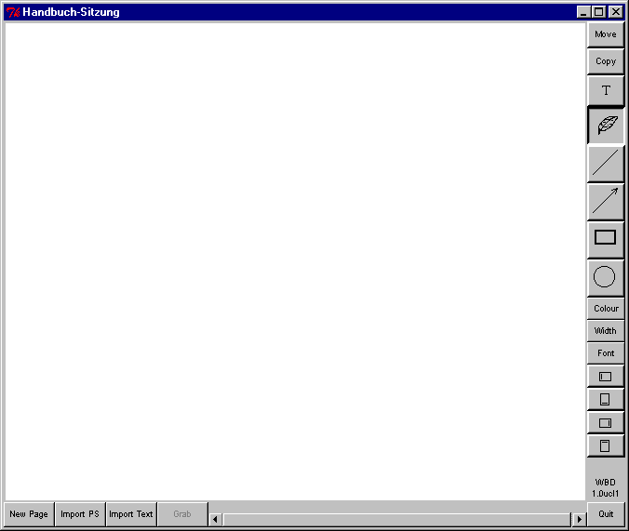
Abbildung 3.245: WBD-Hauptfenster
Auf der rechten Seite befindet sich eine Leiste mit Schaltflächen zur Aktivierung der verschiedenen Zeichen- und Bearbeitungsmodi, zur Einstellung grafischer Attribute (Stiftfarbe, Strichstärke und Schriftsatz) und zur Änderung der Orientierung einer Zeichnung. Am unteren Fensterrand befinden sich Schaltflächen für das Anlegen einer neuen Seite und das Laden von PostScript-Dokumenten bzw. (ASCII-)Textdateien sowie ein Schiebebalken für das Blättern zwischen den Seiten einer Zeichnung. Mit der Schaltfläche „Quit“ in der rechten unteren Ecke wird das Programm beendet.
- Zeichnen Sie eine „freihändige“ Kurve
Unmittelbar nach dem Start befindet sich WBD im Modus zum Zeichnen freihändiger Linien, die Stiftfarbe ist Schwarz, die Strichstärke nimmt einen mittleren Wert ein und der eingestellte Schriftsatz ist mittelgroß und fett. Bewegen Sie Ihren Mauszeiger auf die große weiße Zeichenfläche und ziehen Sie mit gedrückter linker Maustaste ein paar Kurven über den Untergrund:
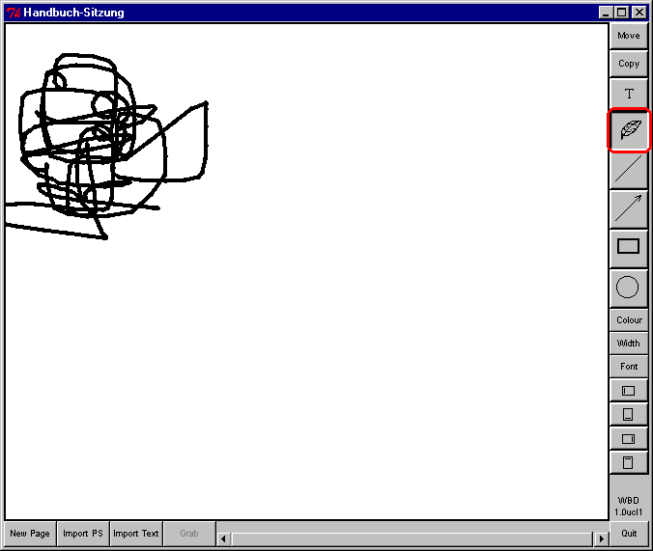
Abbildung 3.246: Zeichnen freihändiger Linien
Kurz nachdem Sie mit dem Zeichnen begonnen haben, sollten die von Ihnen erstellten Linien auch auf den Bildschirmen der anderen Partner erscheinen. Umgekehrt können die anderen Teilnehmer auf derselben Seite eigene Grafiken erzeugen, die wenig später bei Ihnen sichtbar werden.
Einmal erstellte Objekte können nachträglich nicht mehr verändert sondern höchstens gelöscht oder verschoben werden, von anderen Benutzern erstellten Objekte lassen sich überhaupt nicht bearbeiten.
- Löschen Sie ein soeben erstelltes Objekt
Um ein Objekt zu löschen, halten Sie die „Strg“-Taste gedrückt und klicken mit der linken Maustaste auf das zu löschende Objekt. Doch Vorsicht: ein versehentlich entferntes Objekt läßt sich anschließend nicht mehr wiederherstellen.
- Wechseln Sie die Stiftfarbe und zeichnen Sie ein paar gerade Linien
Um die Stiftfarbe zu wechseln, klicken Sie mit der linken Maustaste auf die Schaltfläche „Colour“ am rechten Fensterrand und in dem daraufhin aufklappenden Menü auf die von Ihnen gewünschte Farbe. Von nun an werden alle neu erstellten Objekte in der so festgelegten Farbe gezeichnet, auf bestehende Objekte hat die Einstellung keinen Einfluß.
Um gerade Linien zu zeichnen, drücken Sie mit der linken Maustaste auf die entsprechende Schaltfläche am rechten Fensterrand. Anschließend positionieren Sie den Mauszeiger innerhalb der Zeichenfläche auf dem Anfangspunkt der zu erstellenden Linie, drücken die linke Maustaste und fahren (mit weiterhin gedrückter Taste) an den Endpunkt der Linie. Sobald Sie die Maustaste loslassen, wird die bis dahin noch veränderliche Linie fixiert und wenig später auf allen teilnehmenden Rechnern angezeigt:
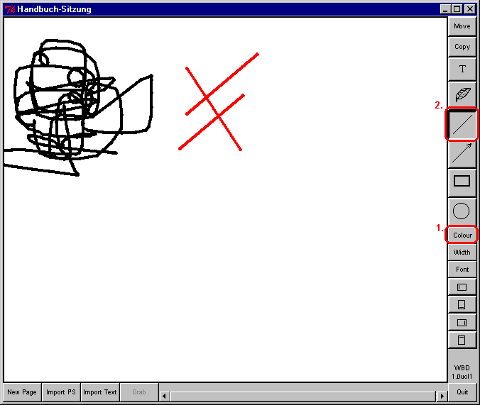
Abbildung 3.247: Zeichnen gerader Linien
- Wechseln Sie die Strichstärke und zeichnen Sie ein paar Pfeile
Das Wechseln der Strichstärke funktioniert genauso wie das Einstellen der Stiftfarbe: klicken Sie mit der linken Maustaste auf die Schaltfläche „Width“ am rechten Fensterrand und in dem daraufhin aufklappenden Menü auf die von Ihnen gewünschte Strichstärke. Alle neu erstellten Objekte werden von nun an mit der so neuen Strichstärke gezeichnet.
Um einen geraden Pfeil zu zeichnen, klicken Sie mit der linken Maustaste auf die zugehörige Schaltfläche in der rechten Leiste – und erstellen den Pfeil auf dieselbe Weise, wie Sie es schon mit den Linien gemacht haben:
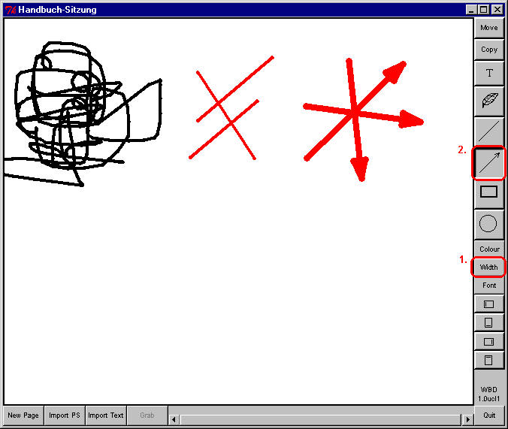
Abbildung 3.248: Zeichnen von Pfeilen
- Schreiben Sie etwas Text in verschiedenen Schriftarten
Um Text einzugeben, klicken Sie mit der linken Maustaste auf die entsprechende Schaltfläche am rechten Fensterrand. Anschließend positionieren Sie den Mauszeiger innerhalb der Zeichenfläche an der Stelle, an der der einzugebende Text erscheinen soll und beginnen mit der Tastatureingabe. Die von vielen anderen Programmen her bekannte Vorgehensweise (an der gewünschten Stelle die linke Maustaste zu drücken, auf eine blinkende Eingabemarke zu warten, den Mauszeiger aus dem Sichtfeld zu schieben und anschließend den Text einzugeben) funktioniert in WBD nicht. Für die Plazierung eines neuen Textobjektes ist stets die aktuelle Position des Mauszeigers ausschlaggebend.
Das Verfahren zum Einstellen des gewünschten Schriftsatzes folgt dem gewohnten Schema: klicken Sie mit der linken Maustaste auf die Schaltfläche „Font“ am rechten Fensterrand und in dem daraufhin aufklappenden Menü auf die von Ihnen gewünschte Schriftart. Alle neuen Textobjekte verwenden von nun an den gewählten Schriftsatz:
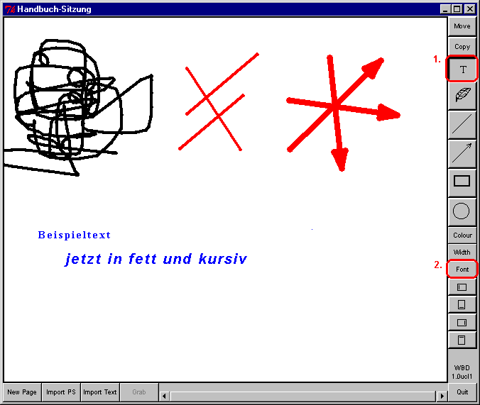
Abbildung 3.249: Erstellen von Textobjekten
- Duplizieren und verschieben Sie ein paar Objekte
Um ein bereits erstelltes Objekt nachträglich zu verschieben, drücken Sie die Schaltfläche „Move“ am rechten Bildschirmrand. Anschließend positionieren Sie den Mauszeiger auf dem zu bewegenden Objekt, drücken die linke Maustaste und schieben (bei weiterhin gedrückt gehaltener Taste) das soeben selektierte Objekt mit der Maus an die gewünschte Position.
Das Duplizieren eines Objektes funktioniert sehr ähnlich: drücken Sie zunächst die Schaltfläche „Copy“ in der rechten Leiste, anschließend positionieren Sie den Mauszeiger auf dem zu duplizierenden Objekt und drücken die linke Maustaste. Wenn Sie jetzt Ihre Maus bei weiterhin gedrückt gehaltener Taste bewegen, wird das kurz zuvor selektierte Objekt kopiert und die Kopie an die mit der Maus vorgegebene Position geschoben:
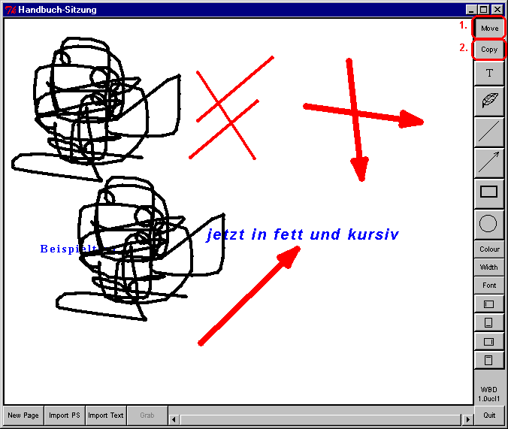
Abbildung 3.250: Duplizieren und Verschieben von Objekten
- Legen Sie eine neue Seite an und importieren Sie eine Textdatei
WBD unterstützt Zeichnungen mit mehreren Seiten. Um eine neue Seite anzulegen, drücken Sie einfach auf die Schaltfläche „New Page“ am unteren Fensterrand. Sie werden automatisch auf die neue Seite positioniert (haben also wieder eine weiße Zeichenfläche vor sich), außerdem spiegelt eine Positions- und Längenänderung des Schiebers im Schieberegler das Anlegen der neuen Seite am Ende der Zeichnung wieder.
Um eine Textdatei zu importieren, drücken Sie auf die Schaltfläche „Import Text“ am unteren Fensterrand. Daraufhin erscheint ein Dialogfenster und fordert Sie zur Wahl der zu ladenden Datei auf:
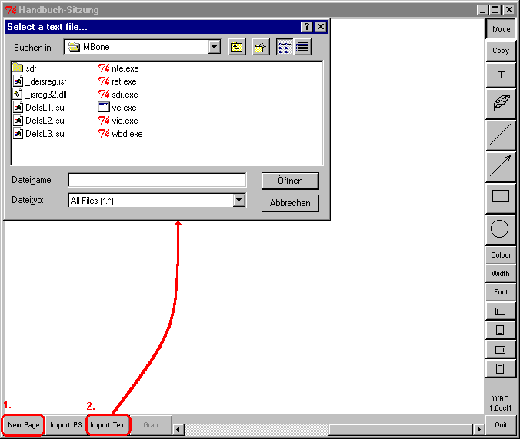
Abbildung 3.251: Importieren einer Textdatei
Wählen Sie die gewünschte Textdatei aus und drücken Sie auf „Öffnen“. WBD lädt nun die Datei und zeigt den Inhalt auf einer (weiteren) neuen Seite in der aktuellen Zeichenfarbe und mit dem eingestellten Schriftsatz an.
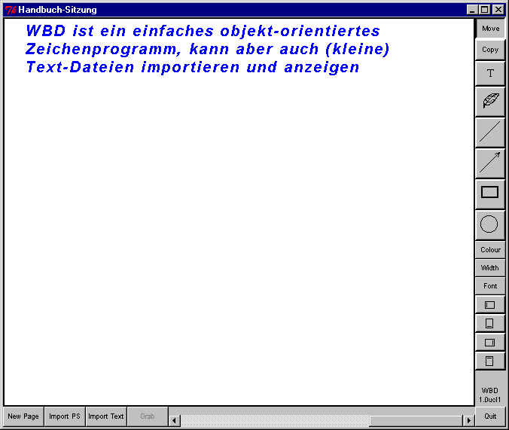
Abbildung 3.252: WBD mit geladener Textdatei
- Beenden Sie das Programm (und damit auch die Konferenz)
WBD wird durch Drücken der Schaltfläche „Quit“ am rechten unteren Fensterrand beendet. Da ein Speichern der erstellten Zeichnung auf Festplatte nicht möglich ist, werden Sie vor dem Beenden auch nicht davor gewarnt, daß Sie Ihre Arbeit unwiderruflich verlieren.
Damit ist die Kurzeinführung in die Bedienung von WBD beendet.

Programmaufruf
WBD kann entweder automatisch von SDR aus aufgerufen oder manuell von der Kommandozeile aus gestartet werden. Der Aufruf von SDR aus wird in der SDR-Bedienungsanleitung erklärt, die Beschreibung des Kommandoaufrufes erfolgt in diesem Abschnitt.
Der Aufruf von WBD gehorcht folgendem Schema:
wbd [Optionen] Adresse/Port
Darin haben die Platzhalter Optionen, Adresse und Port die folgende Bedeutung:
- Optionen
Durch Angabe von Optionen läßt sich das Verhalten von WBD in gewissen Grenzen steuern.
Optionen bestehen aus einem Bindestrich, gefolgt von einem Schlüsselwort und – sofern vorgesehen – einem Leerzeichen sowie einem oder mehreren Parametern zu dieser Option. Eine Liste der zugelassenen Schlüsselworte findet sich weiter unten im Text.
Die Schlüsselworte müssen exakt so eingegeben werden wie in der unten stehenden Liste aufgeführt, insbesondere ist die angegebene Groß- und Kleinschreibung unbedingt einzuhalten.
Die Angabe von Optionen ist frei, also nicht unbedingt erforderlich.
- Adresse
Die anzugebende Adresse kann entweder die Unicast-Rechneradresse eines anderen Konferenzpartners oder die Multicast-Gruppenadresse einer Konferenz sein.
Im Unicast-Betrieb besteht die Adresse entweder aus dem symbolischen Namen (z.B. kssgi1.rus.uni-stuttgart.de) oder der numerischen IP-Adresse (im sogen. „dotted-decimal“ Format, z.B. 129.69.13.220) des zu kontaktierenden Rechners. Damit die Sitzung zustande kommt, muß der gewünschte Gesprächspartner WBD mit der IP-Adresse des Rechners aufrufen, von dem aus man selbst die Konferenz verfolgen möchte.
Im Multicast-Betrieb wird die Adresse in Form einer numerischen IP-Adresse aus dem Bereich 224.2.0.0...224.2.255.255 im „dotted-decimal“ Format (also z.B. 224.2.123.234) angegeben. Alle Konferenzpartner verwenden in diesem Fall für den Aufruf von WBD dieselbe Gruppenadresse.
Die Angabe einer Adresse ist erforderlich.
- Port
Die anzugebende Portnummer gibt den UDP-Port an, über den die Kommunikation laufen soll und kann eine beliebige ganze Zahl zwischen 5002 und 65535 sein – unter der Voraussetzung, daß kein anderes Programm diesen Port bereits verwendet; anderenfalls gibt WBD beim Aufruf eine entsprechende Fehlermeldung aus.
Die Angabe einer Portnummer ist erforderlich.
Derzeit bietet WBD nur eine Option:
- t TTLvorgabe
In einer Multicast-Sitzung kann die Reichweite der eigenen Pakete durch Angabe eines TTL-Wertes grob eingeschränkt werden. Den von WBD beim Verschicken von Datenpaketen zu verwendenden TTL-Wert kann man mithilfe der Option „t“ vorgeben.
Beispiel: -t 63

Bedienung
WBD ist ein einfaches objekt-orientiertes Zeichenprogramm: die erstellten grafischen Objekte behalten ihre Identität und können zu einem späteren Zeitpunkt verschoben, dupliziert oder gelöscht werden. Das Programm unterstützt mehrere, voneinander unabhängige Seiten – jeder Teilnehmer darf nach eigenem Gutdünken neue Seiten anlegen sowie auf jede beliebige (auch von anderen Benutzern angelegte) Seite zeichnen, von anderen Personen erzeugte Objekte können allerdings nicht beeinflußt werden.

Bedieneroberfläche
Nach dem Start von WBD erscheint das folgende Hauptfenster, welches sämtliche Bedienelemente in sich vereint:
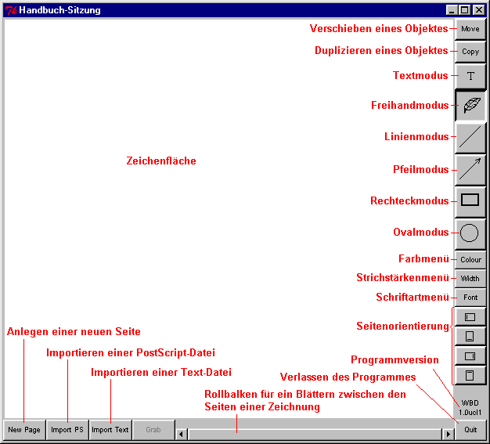
Abbildung 3.253: Aufbau des WBD-Hauptfensters
Die größte Fläche nimmt der Zeichenbereich ein, rechts davon befindet sich eine Leiste mit Symbolen für die Zeichenfunktionen von WBD, die verfügbaren grafischen Attribute sowie die Orientierung der Zeichenfläche. Links unten befinden sich Schaltflächen für das Anlegen einer neuen Seite sowie das Importieren von Text- und PostScript-Dateien; der Rollbalken rechts daneben dient als Anzeige für die Position der aktuellen Seite innerhalb einer Zeichnung sowie zum Navigieren innerhalb des Dokumentes.

Verfügbare Grafikobjekte und –Attribute
WBD unterstützt Freihandkurven, gerade Linien und Pfeile, (nicht gefüllte) Rechtecke und Ovale sowie Texte. Die Objekte können in unterschiedlichen Farben gezeichnet werden, für Linien, Rechtecke und Ovale stehen mehrere Strichstärken zur Auswahl, und Texte können in einer von sechs Schriftarten gesetzt werden.
Die folgende Abbildung gibt Ihnen einen Überblick über die von WBD unterstützten grafischen Objekte und Attribute:
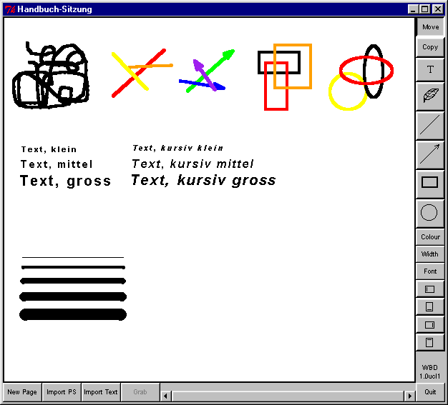
Abbildung 3.254: von WBD unterstützte grafische Objekte und Attribute

Auswahl einer vordefinierten Farbe
Um eine der acht vordefinierten Farben als Zeichenfarbe für alle folgenden Objekte zu definieren, klicken Sie auf die Schaltfläche „Colour“ in der rechten Symbolleiste von WBD. Daraufhin erscheint ein Aufklappmenü mit „Flecken“ in den verfügbaren Farben. Klicken Sie einfach auf die gewünschte Farbe und alle von nun an erzeugten Objekte werden in der gewählten Farbe angelegt.

Auswahl einer nicht vordefinierten Farbe
Der letzte Eintrag im Farbauswahlmenü („Other“) öffnet einen Farbauswahldialog, mit dessen Hilfe man eine Zeichenfarbe festlegen kann, die nicht bereits vordefiniert ist.
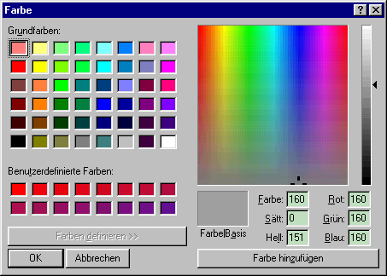
Abbildung 3.255: Farbauswahldialog für nicht vordefinierte Farben
Wählen Sie die gewünschte Farbe aus der angezeigten Palette oder definieren Sie eine weitere Farbe, entweder mithilfe der Farbraumübersicht auf der rechten Seite des Dialogfensters oder durch direkte Eingabe der Farbanteile. Sobald Sie auf „Ok“ drücken, wird die gewählte Farbe in WBD übernommen – mit „Abbrechen“ können Sie die Farbwahl abbrechen, ohne die zuvor eingestellte Zeichenfarbe zu verändern.

Auswahl einer Strichstärke
WBD unterstützt insgesamt sechs verschiedene Strichstärken für Linien, Pfeile, Rechtecke und Ovale. Um für neu anzulegende Objekte eine andere Strichstärke festzulegen, drücken Sie auf die Schaltfläche „Width“ in der rechten Symbolleiste. Daraufhin erscheint ein Aufklappmenü mit Beispielen für die verfügbaren Strichstärken – klicken Sie mit der linken Maustaste auf eines dieser Beispiel um die entsprechende Strichstärke auszuwählen.

Auswahl einer Schriftart
Um eine von sechs Schriftarten für neu anzulegende Textobjekte vorzusehen, klicken Sie auf die Schaltfläche „Font“ in der Symbolleiste am rechten Fensterrand. Daraufhin erscheint ein Aufklappmenü mit Beispielen für die verfügbaren Schriftarten. Klicken Sie mit der linken Maustaste auf das Beispiel Ihrer Wahl, um die betreffende Schriftart für alle weiteren Textobjekte vorzusehen.

Erstellen von Freihand-Kurven
Um eine Freihandkurve zu zeichnen, klicken Sie mit der Maus auf das Federsymbol in der rechten Symbolleiste – sobald das Symbol „vertieft“ dargestellt wird, ist der Freihandmodus aktiviert. Anschließend positionieren Sie den Mauszeiger innerhalb der Zeichenfläche auf dem Anfangspunkt der Linie und ziehen mit gedrückter linker Maustaste die gewünschte Kurve – die Freihandlinie ist beendet, sobald Sie die linke Maustaste wieder loslassen.
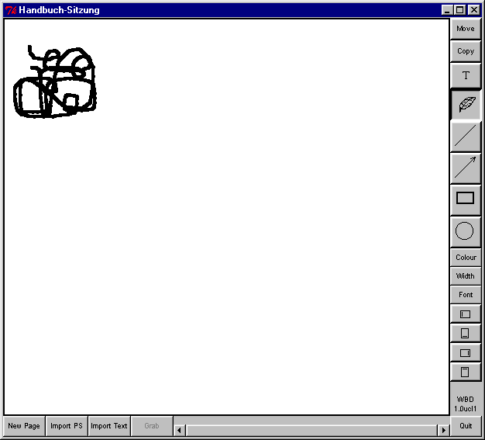
Abbildung 3.256: Erstellen von Freihandkurven

Erstellen von geraden Linien
Um eine gerade Linie zu zeichnen, aktivieren Sie mittels Mausklick auf das entsprechende Symbol in der rechten Leiste den Linienmodus. Anschließend positionieren Sie den Mauszeiger innerhalb der Zeichenfläche auf dem Anfangspunkt der gewünschten Linie. Drücken Sie nun die linke Maustaste und ziehen Sie die Maus (mit weiterhin gedrückter Taste) zum vorgesehenen Linienendpunkt. Eine temporäre, stets schwarze Vorschau gibt Ihnen einen Eindruck vom Aussehen der fertigen Linie. Sobald Sie die Maustaste loslassen, gilt die Linie als beendet und kann nicht mehr verändert werden.
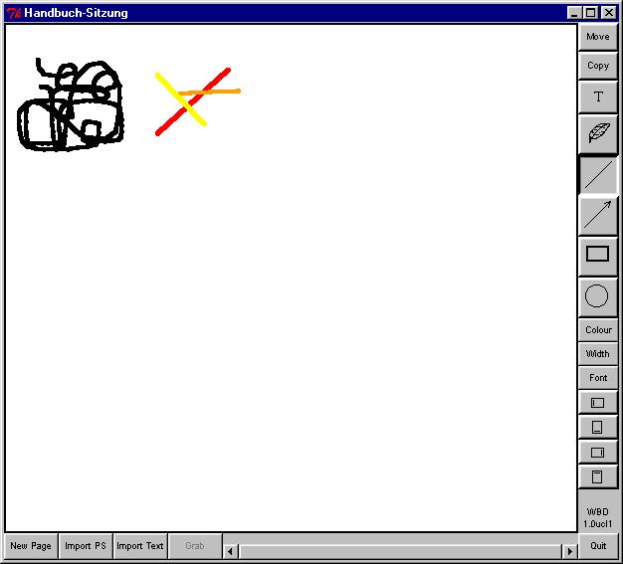
Abbildung 3.257: Erstellen von geraden Linien

Erstellen von einfachen Pfeilen
Um einen geraden Pfeil zu zeichnen, aktivieren Sie das entsprechende Symbol in der Symbolleiste am rechten Fensterrand und positionieren den Mauszeiger innerhalb des Zeichenbereiches auf dem Anfangspunkt des vorgesehenen Pfeiles (es können immer nur Pfeile mit einer Spitze gezeichnet werden - der Anfangspunkt ist in diesem Fall der Linienendpunkt ohne Pfeilspitze). Drücken Sie die linke Maustaste und ziehen Sie die Maus mit gedrückt gehaltener Taste zur gewünschten Position der Pfeilspitze – eine (stets schwarze) Vorschau gibt Ihnen einen Eindruck vom fertigen Pfeil. Sobald Sie die Maustaste wieder loslassen, wird der Pfeil endgültig angelegt und kann anschließend nicht mehr verändert werden.
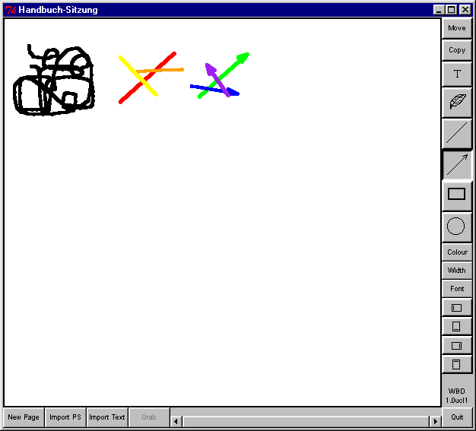
Abbildung 3.258: Erstellen von einfachen Pfeilen

Erstellen von Rechtecken
Um ein Rechteck zu zeichnen, aktivieren Sie die entsprechende Funktion in der rechten Symbolleiste und positionieren den Mauszeiger innerhalb der Zeichenfläche auf einer Ecke des Rechteckes. Drücken Sie nun die linke Maustaste und ziehen Sie die Maus (mit gedrückt gehaltener Taste) zum gegenüberliegenden Eckpunkt des gewünschten Rechteckes. Eine Vorschau gibt jeweils vorab schon einen Eindruck vom fertigen Objekt. Sobald die Maustaste losgelassen wird, gilt das Rechteck als vollendet und kann nicht mehr weiter modifiziert werden.
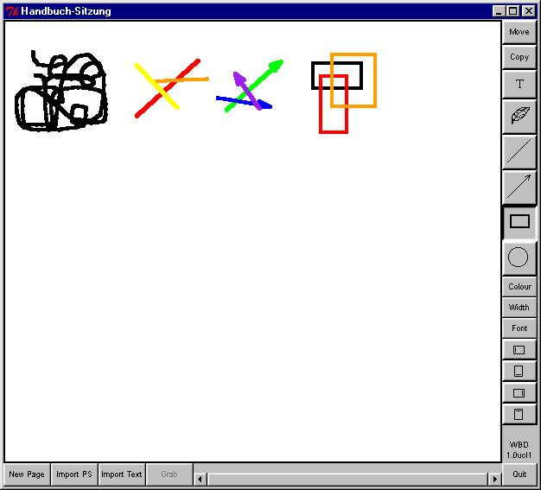
Abbildung 3.259: Erstellen von Rechtecken

Erstellen von Ovalen
Um ein Oval zu zeichnen, aktivieren Sie die entsprechende Funktion in der rechten Symbolleiste und positionieren den Mauszeiger innerhalb der Zeichenfläche auf einer Ecke eines imaginären, das Oval umschreibenden Rechteckes. Drücken Sie nun die linke Maustaste und ziehen Sie die Maus (mit weiterhin gedrückter Taste) zum gegenüberliegenden Eckpunkt des umschreibenden Rechteckes. Eine Vorschau (des umgebenden Rechteckes) gibt jeweils vorab schon einen Eindruck vom fertigen Objekt. Sobald die Maustaste losgelassen wird, gilt das Oval als fertig und kann anschließend nicht mehr modifiziert werden.
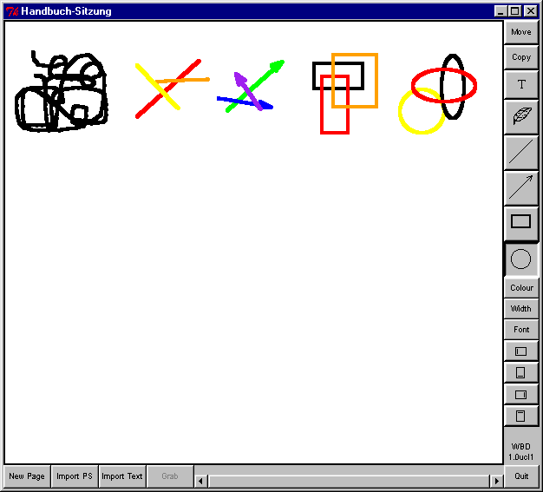
Abbildung 3.260: Erstellen von Ovalen

Erstellen von Textobjekten
Um ein neues Textobjekt zu erstellen, aktivieren Sie die entsprechende Funktion in der Symbolleiste von WBD. Anschließend positionieren Sie den Mauszeiger innerhalb der Zeichenfläche auf dem gewünschten Anfangspunkt des Textes und geben den Text über Tastatur ein. Im Gegensatz zu vielen anderen Zeichenprogrammen ist die Mausposition zum Zeitpunkt der Texteingabe für die Plazierung des Textobjektes ausschlaggebend, es sind also keine Mausklicks erforderlich (diese würden ohnehin nur ein anderes Zeichenobjekt erzeugen). Es werden allerdings nicht alle Zeichen von der Tastatur akzeptiert, Umlaute und Diakrit-Zeichen werden beispielsweise schlicht ignoriert.
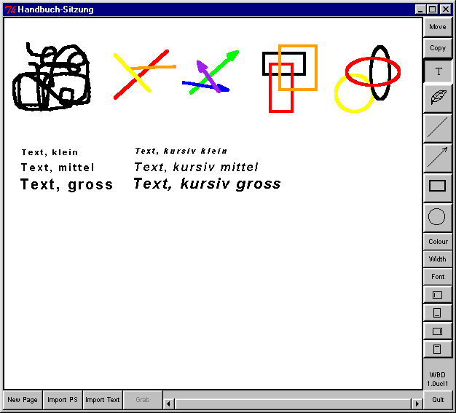

Verschieben von Objekten
Um ein bereits erstelltes Objekt an eine andere Position zu schieben, klicken Sie auf die Schaltfläche „Move“ in der Symbolleiste am rechten Fensterrand. Wenn Sie nun auf das zu verschiebende Objekt klicken und die Maus mit weiterhin gedrückter linker Maustaste verschieben, sehen Sie, wie ein das Objekt umschreibendes Rechteck Ihren Bewegungen folgt. Sobald Sie die Maustaste wieder loslassen, wird das vorher selektierte Objekt an die neue Position geschoben.
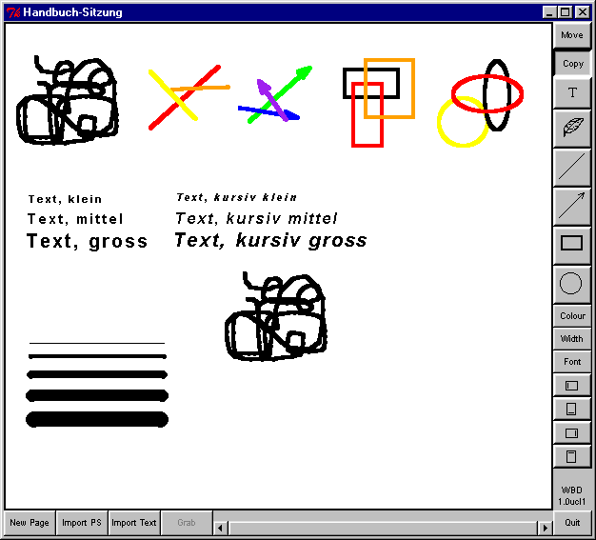
Abbildung 3.261: Verschieben von Objekten

Duplizieren von Objekten
Um ein bereits erstelltes Objekt zu duplizieren, aktivieren Sie die Funktion „Copy“ in der rechten Symbolleiste. Wenn Sie nun auf ein Objekt klicken und die Maus mit weiterhin gedrückt gehaltener linker Maustaste verschieben, erzeugen Sie ein Duplikat des soeben ausgewählten Objektes an der durch die Maus vorgegebenen Stelle (symbolisiert durch ein das Duplikat umschreibendes Rechteck) Sobald Sie die Maustaste wieder loslassen, wird das duplizierte Objekt an der zum betreffenden Zeitpunkt festgelegten Position gezeichnet.
Abbildung 3.262: Duplizieren von Objekten

Löschen von Objekten
Um ein bestehendes Objekt zu löschen, drücken Sie die „Strg“-Taste auf der Tastatur und klicken mit der linken Maustaste auf das zu löschende Objekt, das daraufhin sofort von der Zeichenfläche verschwindet. Beim Löschen ist ggfs. mit Vorsicht vorzugehen, da einmal gelöschte Objekte nicht wiederhergestellt werden können, sondern komplett neu angelegt werden müssen.

Anlegen einer neuen Seite
Um eine neue, leere Seite anzulegen, klicken Sie auf die Schaltfläche „New Page“ am unteren Fensterrand. Daraufhin wird am Ende des „Dokumentes“ eine neue Seite angelegt und im Zeichenbereich von WBD angezeigt. Sie können mithilfe des Rollbalkens sowie der Pfeilflächen links und rechts davon zwischen den Seiten eines Zeichendokumentes hin- und herschalten.

Importieren einer Textdatei
Um eine (ASCII-)Textdatei zu importieren und als Teil der Zeichnung anzuzeigen, klicken Sie auf die Schaltfläche „Import Text“ am unteren Fensterrand. Daraufhin erscheint ein Dateiauswahldialog und fordert Sie zur Eingabe eines Dateinamens bzw. zur Auswahl der zu ladenden Textdatei auf.
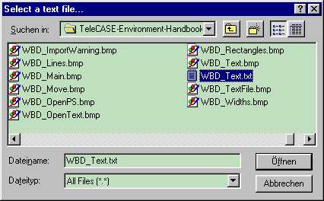
Abbildung 3.263: Dateiauswahldialog für den Import einer Textdatei
Sobald Sie Ihre Wahl getroffen haben, drücken Sie auf „Ok“, um die angegebene Datei zu importieren, bzw. auf „Abbrechen“, um die Funktion ohne Dateiimport abzubrechen.
Für den Dateiimport erzeugt WBD eine neue Seite und legt darin ein Textobjekt (mit den aktuellen Einstellungen für Zeichenfarbe und Schriftart) für den geladenen Text an. Die folgende Abbildung gibt einen Eindruck vom Resultat einer solchen Aktion wieder:
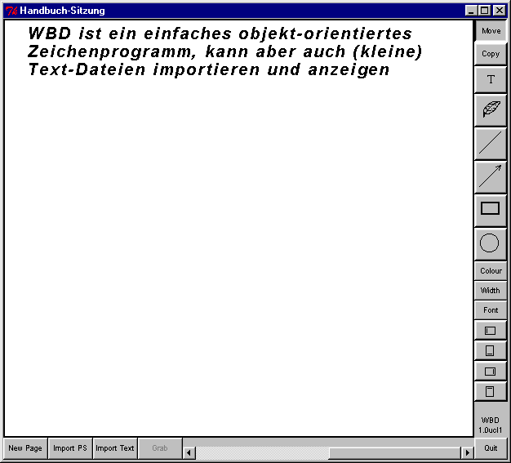
Abbildung 3.264: Anzeige einer importierten Textdatei

Importieren einer PostScript-Datei
Ist auf dem Rechner das Paket „GhostScript“ installiert (und über den Kommandosuchpfad erreichbar), kann in ein WBD-Dokument auch eine PostScript-Datei importiert werden. GhostScript übernimmt in diesem Fall die Interpretation der PostScript-Anweisungen und gibt das Ergebnis in Form einer Rastergrafik an WBD weiter, wo es dann schließlich in die Zeichnung integriert wird. Ähnlich wie beim Importieren von Textdateien wird auch hier für jede importierte PostScript-Datei eine neue Seite am Ende der Zeichnung angelegt.
Um eine PostScript-Datei zu importieren, klicken Sie auf die Schaltfläche „Import PS“ am unteren Fensterrand. Daraufhin erscheint ein Dateiauswahldialog und fordert Sie zur Auswahl der zu ladenden Datei bzw. Eingabe des zugehörigen Dateinamens auf.
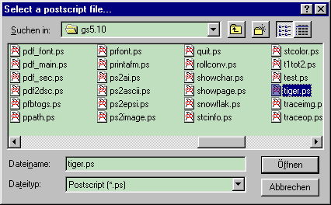
Abbildung 3.265: Dateiauswahldialog für den Import einer PostScript-Datei
Sobald Sie Ihre Wahl getroffen haben, klicken Sie auf „Ok“, um die Datei zu importieren - mittels „Abbrechen“ können Sie die Operation ohne Dateiimport abbrechen.
Da der PostScript-Text in voller Länge über das Netzwerk an alle beteiligten Konferenzteilnehmer verschickt werden muß, wird empfohlen, nur möglichst kurze PostScript-Dateien zu importieren. Versuchen Sie trotzdem, eine längere Datei zu laden, erscheint ein Dialogfenster und fordert Sie auf, den Dateiimport nochmals zu bestätigen.
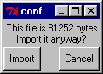
Abbildung 3.266: Warnung vor dem unbeabsichtigtem Import großer PostScript-Dateien
Klicken Sie auf „Import“, um den Dateiimport fortzusetzen – ansonsten können Sie mittels „Cancel“ die Aktion an dieser Stelle noch ohne weitere Auswirkungen abbrechen.
Für den Dateiimport legt WBD eine neue Seite an, ruft GhostScript auf und übermittelt den PostScript-Quelltext an das externe Programm. Nach einer Weile (die für das Interpretieren des PostScript-Textes benötigte Zeit hängt von dem Inhalt der Datei sowie der Belastung Ihres Rechners durch andere (Konferenz-)Programme ab) schickt GhostScript eine Rastergrafik zurück und WBD zeigt diese Grafik im Zeichenbereich der dafür vorgesehenen Seite an.
Bitte beachten Sie auch, daß der Import einer größeren PostScript-Datei bei nicht ausreichender Netzbandbreite die Qualität gleichzeitig laufender Audio- und Videoübertragungen beeinträchtigen kann!

Einstellung der Orientierung des Zeichenbereiches
Nach dem Starten des Programmes zeigt WBD die Zeichnung im Querformat an. Möchten Sie (z.B. nach dem Importieren einer anders ausgerichteten PostScript-Datei) diese Orientierung ändern, so klicken Sie auf die zugehörige Schaltfläche in der Symbolleiste am rechten Fensterrand.
Achtung: diese Funktion wird nicht empfohlen, da sie zur Zeit nur sehr unzuverlässig funktioniert und zu einem Verlust bereits erstellter Zeichenobjekte führen kann!

Virtual Network Computing (VNC)
VNC ist eine Software zum Verteilen eines Computerbildschirms über ein Datennetz mittels TCP/IP Sockets. VNC kann dadurch zum kollaborativen Arbeiten verwendet werden. Es besteht aus einem Server, dem VNCserver, der einen Bildschirm per Socket zur Verfügung stellt, und einem Klienten, dem VNCviewer, der den Bildschirm darstellt und Steuerbefehle an den Server zurückleitet.

Verfügbarkeit
VNC ist frei erhältlich vom Olivetti & Oracle Research Laboratory (ORL) und kann zu den Bedingungen der GNU General Public License (http://www.orl.co.uk/vnc/gpl.html) unter der Adresse http://www.orl.co.uk/vnc/download.htm heruntergeladen werden.
Der Programmcode für UNIX- und Windows-Betriebssysteme steht zur Verfügung. Es werden auch vorübersetzte Binaries für die Betriebssysteme SUN Solaris 2.5, Linux 2.0 für x86, DEC Alpha OSF1 3.2, Win32 (Windows95, WindowsNT 4.0, spätere) und Macintosh bereitgestellt.
ORL selbst unterstützt keine weiteren Plattformen. VNC wurde aber auf weiteren Plattformen erfolgreich übersetzt, u.a. auf AIX, DOS, FreeBSD, HPUX, OS/2, SGI Irix 6.2, SunOS 4.1.3, Linux, Windows CE. Hinweise zum Erstellen von VNC auf diesen Plattformen finden sich unter http://www.orl.co.uk/vnc/platforms.html.
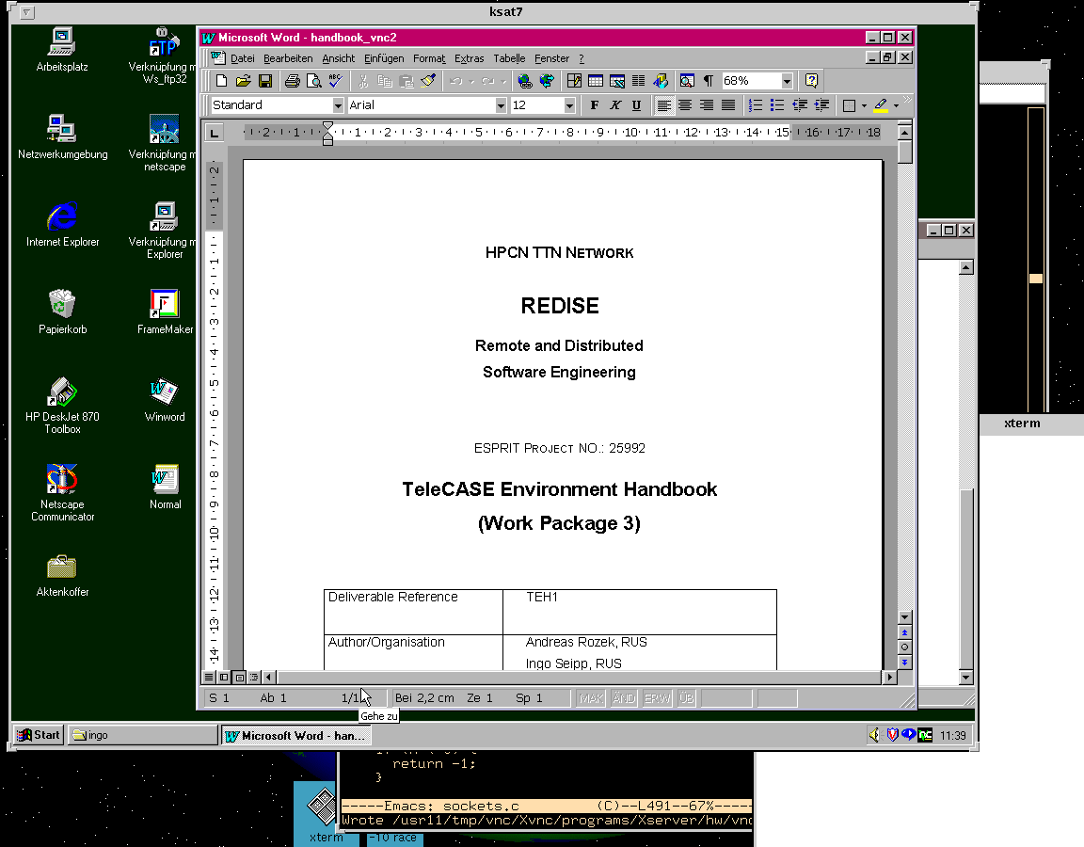
Abbildung 4.267: Bildschirmabzug einer UNIX Workstation
Ein VNCviewer-Fenster stellt den Bildschirm eines WindowNT-PCs dar und ermöglicht den Zugriff auf dessen Ressourcen.

Systemvoraussetzungen
Es bestehen keine spezifischen Hardware-Anforderungen. Jedoch empfiehlt es sich, leistungsfähige Computer einzusetzen, z.B. einen PC mit mindestens 166 MHz CPU und 64 MB RAM.
Für die Executables wird ein Speicherplatz von circa 2 MB benötigt. Müssen die Executables aus dem Sourcecode neu erstellt werden, werden ca. 50 MB Speicherplatz benötigt.
Die Software läuft unter den Windows-Betriebssystemen Windows95, WindowsNT 4.0 oder künftigen Win32-Systemen. Auf WindowsNT muß das Service Pack 3 installiert sein.
Für UNIX wird ein Perl-Skript („vncserver“) mitgeliefert, welches den Aufruf des VNCservers mit Voreinstellungen vereinfacht. Zum Ausführen dieses Skripts muß Perl auf dem Rechner installiert sein. Der VNCserver kann aber auch direkt mit dem Befehl „> Xvnc :<display-nummer> <options>“ gestartet werden.

Beschaffung und Installation

Beschaffung
Den Programmcode und Executables für Windows95, WindowsNT 4.0 und Solaris 2.5 kann man unter http://www.orl.co.uk/vnc/download.htm mittels Web-Browser herunterladen.

Installation unter Windows
Die Installation unter Windows sollte problemlos sein. Extrahieren Sie die gezippten Files in ein Directory, z.B. in „c:\temp\vnc“. Rufen Sie dann im Directory „c:\temp\vnc\winvnc“ das Programm Setup durch Doppelklick auf. Unter WindowsNT sind zur Installation Administrator-Rechte erforderlich. Bei der Installation von VNC werden keine Systemdateien überschrieben.
An den Default-Einstellungen der zu beantwortenden Fragen braucht im Normalfall nichts geändert zu werden.

Installation unter Solaris 2.5
Auspacken der Programme in einem directory (z.B. /tmp/vnc) mit
„> gunzip vnc*.tar.gz“
„> tar xvf vnc*.tar“
Als Superuser, Installation in /usr/local/bin:
„> cp vncviewer vncserver vncpasswd Xvnc /usr/local/bin“

Falls die Java-Version installiert werden soll (nicht erforderlich):
„> mkdir –p /usr/local/vnc“
„> cp –r classes /usr/local/vnc“

Falls Perl installiert ist:
Folgende Einträge im Perl-Skript „vncserver“ müssen ggfs. geändert werden:
- Der korrekte Perl-Pfad in der ersten Zeile, z.B. „#!/usr/bin/perl“.
- Der Eintrag für „$vncClasses“, wenn die Java-Klassen nicht nach „/usr/local/vnc/classes“ kopiert wurden.
- Die Pfade für Fonts und Colors bei „# Add font path and color database...“, falls diese nicht gefunden werden.
- Auskommentieren der Zeile „$cmd .= „ -httpd $vncClasses“;“, sofern der Webserver nicht tatsächlich benutzt wird.

Installation unter anderen Betriebssystemen
Unter http://www.orl.co.uk/vnc/platforms.html finden sich Hinweise zum Erstellen von Executables und Binaries für verschiedene weitere Plattformen.

Übersetzen von VNC auf einem UNIX-System
Auspacken der Distribution in einem Directory, z.B. „/tmp/vnc“.
Durchführen der in den Hinweisen angegebenen Änderungen im Programmcode.
Ausführen folgender Befehle in diesem Directory:
„> xmkmf“
„> make World“
„> cd Xvnc“
„> make World“
„> cd ..“
„> ./vncinstall /usr/local/bin“
Ansonsten gilt dasselbe wie für Solaris.

Bedienungshinweise

MS-Windows

Starten des VNCservers
Der VNC-Server unter Windows kann gestartet werden, indem man in der Taskleiste „Start / Programme / Vnc / WinVNC“ anklickt. Ist WinVNC erfolgreich gestartet, erscheint in der Taskleiste neben der Uhr das VNC-Logo.
Der Hintergrund des VNC-Logos ist weiß, wenn kein VNCviewer angeschlossen ist, und schwarz, wenn ein VNCviewer mit dem VNCserver verbunden ist.
Beim ersten Aufruf von WinVNC muß ein Paßwort gesetzt werden. Es kann später geändert werden (s. Eigenschaften).
Unter Windows verteilt VNC den Bildschirm der Server-Maschine und macht alle Ressourcen der Server-Maschine remote zugänglich. Ein mit einem VNCviewer angeschlossener Teilnehmer sieht den Bildschirm so, als wäre er lokal an der Server-Maschine.

Beenden des VNCservers
Zum Beenden von WinVNC klicken Sie mit der rechten Maustaste auf das VNC-Logo in der Taskleiste und wählen Sie „Close VNC“.

Eigenschaften des VNCservers
Durch Klicken der rechten Maustaste auf dem VNC-Logo in der Taskleiste und Auswählen von „Properties“ erscheint ein Fenster mit den Eigenschaften des VNCservers.
Hier können folgende Einstellungen vorgenommen werden:
- Das Paßwort kann geändert werden.
- Socket Verbindungen können untersagt werden.
- Eine Display-Nummer kann gewählt werden (default ist 0).
- Maus- und Tastatur-Eingaben vom VNCviewer können disabled werden. Dafür ist jedoch die Einstellung „Poll Full Screen“ im „Update Handling“ nötig.
- Verschiedene Formen des „Update Handling“ sind wählbar.
Änderungen der Eigenschaften sind nur für neue Verbindungen mit einem VNCviewer aktiv. Damit sie sicher für alle Klienten gelten, beenden Sie alle Verbindungen mit „Kill All Clients“ im VNC-Logo.

Starten des VNCviewers
Ein VNCviewer kann durch Klicken auf „Start / Programme / Vnc / VNC viewer“ gestartet werden. Es erscheint zunächst ein Fenster „Connection details“, in dem Name und Bildschirmnummer des VNCservers, zu dem die Verbindung hergestellt werden soll, in der Form „<Rechnername>:<Display-Nummer>“ einzugeben ist.
Soll mehr als ein Klient gleichzeitig Zugriff auf den VNCserver haben, so ist der VNCviewer mit der Option „-shared“ zu starten. Diese Option wird aber nur erkannt, wenn der VNCviewer von Hand gestartet wird. Hierzu geben Sie in einem DOS-Fenster den Befehl „c:\programme\orl\vnc\vncviewer –shared <Rechnername>:<Display-Nummer>“ ein, bzw. mit dem richtigen Pfad.
Als nächstes erscheint ein Fenster, in welches das Paßwort des VNCservers einzutragen ist.
Ist das Paßwort korrekt, erscheint ein neues Fenster mit dem Bildschirm des VNCservers.

Beenden des VNCviewers
Ein VNCviewer wird durch Schließen seines Fensters oder Abbruch des VNCservers beendet.

VNC und Videokonferenzsysteme
Ein gleichzeitiger Betrieb von Audio- und Video-Tools mit VNC ist möglich. Der VNCviewer sieht die Audio/Video-Tools des VNCservers. Dies stellt aber keine Einschränkung der Funktionsweise dar (s. auch 4.4.2).

Kollaboratives Arbeiten mit VNC
Für kollaboratives Arbeiten mit VNC zwischen zwei Teilnehmern unter Windows muß nur ein Teilnehmer einen VNCviewer starten, sofern der andere Teilnehmer an der VNCserver-Maschine sitzt.
Unter UNIX und bei mehr als zwei bzw. bei zwei Remote-Teilnehmern unter Windows muß der VNCviewer mit der Option „-shared“ gestartet werden.

Sicherheit
Als Sicherheitsmechanismus gegen unbefugten Zugriff auf den VNCserver dient ein Paßwort, das vom VNCviewer eingegeben werden muß und das auf dem VNCserver unbedingt gesetzt sein sollte.
Ein an einen VNCserver angeschlossener VNCviewer hat dieselben Zugriffsrechte auf die Ressourcen des Server-Rechners wie der VNCserver selbst (unter der Einschränkung, daß auf einem VNCserver unter Windows nicht „Disable Remote Keyboard & Pointer“ eingestellt ist).
Der VNCserver sollte nur laufen, wenn er benötigt wird. Die Sicherheit wird durch regelmäßiges Ändern des Paßwortes und der Display-Nummer erhöht.

Plattformunabhängigkeit
VNCserver und VNCviewer können plattformübergreifend zwischen UNIX-, Windows- und anderen Betriebssystemen eingesetzt werden.

Sitzungskontrolle
Die Kontrolle über eine Sitzung hat jeweils der Partner, der gerade die Tastatur oder Maus betätigt. Hier kann eine zusätzliche Audio-Kommunikation nicht nur sinnvoll, sondern nötig sein.
Für den VNCserver unter Windows besteht die Möglichkeit, Maus und Tastatur der VNCviewer abzuschalten (s. Eigenschaften unter 4.4.1), was als Vorführmodus verwendet werden kann.

Netz- und CPU-Last
Zwischen VNCserver und VNCviewer werden Punkt-zu-Punkt TCP-Verbindungen aufgebaut. Die Netz-Last und die CPU-Last der Server-Maschine steigen daher proportional zur Zahl der Teilnehmer. Bei mehreren Teilnehmern an einer VNC-Session sind hier Engpässe zu erwarten.
VNC basiert auf der Übertragung von kodierten Bitmaps. Die Netzlast hängt daher direkt mit Größe und Detailreichtum der zu verteilenden Bilder zusammen. Zur Verringerung der Netzlast können in den VNCserver-Eigenschaften (unter dem VNC-Logo) verschiedene Formen des „Update Handlings“ gewählt werden, z.B. „Poll Full Screen“ oder „Poll Window Under Cursor“.
Messungen ergaben, daß für eine VNC-Verbindung mit zusätzlichem Audio-Tool im allgemeinen 2 Mb/s Bandbreite ausreichend sind.

Ressourcenzugriff
Ein VNCserver erlaubt einem VNCviewer den Zugriff auf die Ressourcen der VNCserver-Maschine. Der gegenseitige Zugriff auf die Ressourcen zweier Teilnehmer ist nur durch den Start eines VNCservers auf beiden Rechnern möglich.
Zwischen zwei Windows-Rechnern kann so aber nur gearbeitet werden, wenn das Fenster des VNCviewers auf den jeweiligen Partner-Rechner „minimiert“ ist, da es sonst zur Rückkopplung zwischen den Fenstern kommt.
Unter UNIX stellt dies kein Problem dar, da der VNCserver ein eigenes Display erhält.

VNC und MBone-Tools
VNC kann zusammen mit den MBone-Tools für Audio- und Video-Unterstützung betrieben werden.
Da VNC die gemeinsame Nutzung der Maus im VNC-Fenster zuläßt, ist zu empfehlen, daß das Audio-Tool (rat) im Vollduplex-Modus betrieben wird. Dabei bietet sich der Einsatz von Kopfhörern bzw. Headsets an, um störende Tonwiederholungen zu unterbinden.

UNIX
Der Hauptunterschied zwischen VNC unter UNIX und MS-Windows ist, daß der Server unter UNIX ein eigenes Display aufmacht, während unter Windows das lokale Display verteilt wird.

Starten des VNCservers
Der VNCserver kann am einfachsten gestartet werden durch Aufruf des Perl-Skripts „vncserver“. Ohne Optionen startet das Skript das VNCserver-Programm Xvnc auf dem nächsten freien Bildschirm. Die Display-Nummer wird vom Skript bekanntgegeben. Dem Skript können weitere Xvnc-Optionen (s. „Xvnc –help“) mitgegeben werden, z.B. startet „vncserver :4“ einen VNCserver auf Display-Nummer 4. Im Skript können die Optionen, mit denen Xvnc gestartet wird, dem Bedarf angepaßt werden.
Xvnc kann auch direkt aus der Kommandozeile gestartet werden, wobei als Option die Displaynummer anzugeben ist, z.B. „Xvnc :3“. Mit dem Befehl „Xvnc –help“ erhält man eine Liste weiterer möglicher Optionen, mit „-geometry“ z.B. läßt sich die Größe des VNC-Fensters einstellen.
Durch die Wahl der Display-Nummer können auf einem Rechner mehrere VNCserver gleichzeitig laufen.
Beim ersten Aufruf von „vncserver“ muß ein Paßwort gesetzt werden
Von der Server-Maschine können beliebige X-Anwendungen auf das VNCserver-Display geleitet werden. Mit den Befehlen
„> twm –display :1 &“
„> xterm –display :1 &“
werden z.B. ein Window-Manager und ein Xterm im VNC-Fenster des Displays 1 gestartet.
Das Skript „vncserver“ liest im Directory „$HOME/.vnc“ ein File „xstartup“ und führt es im VNCserver aus. Dieses File startet defaultmäßig einen Windowmanager und ein Xterm. Es kann dem eigenen Bedarf angepaßt werden.

Beenden des VNCservers
Ein VNCserver läßt sich mit dem Perl-Skript „vncserver“ beenden durch den Befehl: „vncserver –kill :<Display-Nummer>“.
Alternativ kann man den VNCserver auch direkt über seine Job-Nummer oder PID killen.

Paßwort ändern
Das Paßwort wird mit dem Programm „vncpasswd“ gesetzt.

Starten des VNCviewers
Ein VNC-Klient für einen VNCserver auf dem Rechner A mit Display-Nummer X wird gestartet durch den Befehl: „vncviewer A:X“
Für kollaboratives Arbeiten muß der VNCviewer mit der Option „-shared“ gestartet werden: „vncviewer –shared A:X“.
Ist auf dem VNCserver ein Paßwort gesetzt, wird dieses abgefragt und muß von einem potentiellen VNC-Klienten eingegeben werden.
Ist das Paßwort korrekt, erscheint ein Fenster mit dem Display des VNCservers.

Beenden des VNCviewers
Ein VNCviewer wird beendet durch Schließen seines Fensters, Killen des Prozesses oder Abbruch des VNCservers.

VNC mit Audio/Video-Tools
VNC kann problemlos parallel mit Audio- und Video-Tools betrieben werden.

JAVA
Der VNCserver bietet auch eine Zugriffsmöglichkeit sowohl in Form einer JAVA-Applikation als auch per Web-Browser in Form eines JAVA-Applets.
Diese Möglichkeit ist jedoch nur dann sinnvoll, wenn auf dem Rechner, von dem aus auf den VNCserver zugegriffen werden soll, kein VNCviewer installiert werden kann oder soll.
Unter UNIX müssen die JAVA-Klassen installiert sein (s. Installationshinweise) und der VNCserver muß mit der Option „-httpd /usr/local/vnc/classes“ gestartet werden, bzw. mit dem entsprechenden Pfad auf die VNC-Klassen.
Unter MS-Windows wird der VNC-Webserver automatisch gestartet.
Von einem beliebigen Rechner aus kann dann aus einem JAVA-fähigen Web-Browser heraus auf den VNCserver der Maschine A mit Display-Nummer X zugegriffen werden durch Eingabe der URL „http://A:Y“, wobei sich Y defaultmäßig aus Y = 5800 + X ergibt. Der Default-Port 5800 kann mit der VNCserver-Option „–httpport <Port-Nummer>“ geändert werden.
Nach korrekter Eingabe des Paßwortes erscheint im Web-Browser das Display des VNCservers mit der vollen Funktionsweise eines VNCviewers.
Je nach JAVA-Implementierung auf dem Klienten kann die Performance sehr langsam sein. Eventuell wird die Performance verbessert, wenn auf der VNC-Webseite unter „Options“ eine andere der angebotenen Kodierungen gewählt wird.
Um kollaboratives Arbeiten zu ermöglichen, muß vor Eingabe des Paßwortes auf der VNC-Webseite unter „Options“ „Share desktop Yes“ eingestellt werden.
Ein paralleler Betrieb eines Videokonferenzsystems ist auch hier prinzipiell möglich.

Literaturhinweise
Die VNC-Homepage befindet sich unter http://www.orl.co.uk/vnc.

Glossar
Es liegt in der Natur der Sache, daß dieses Handbuch nicht ohne Fachausdrücke auskommt. Sofern davon ausgegangen werden muß, daß die vorgesehene Zielgruppe dieser Beschreibung einen Begriff nicht kennt, wird der betreffende Ausdruck bereits im Rahmen der Anleitung bzw. im Vorwort erläutert; weitere technische Begriffe finden sich in diesem kleinen Glossar.
- Application Sharing
Das „Application Sharing“ ist ein Verfahren zur gemeinsamen (oder abwechselnden) Bedienung eines (beliebigen) Programmes im Rahmen einer Konferenz. Dazu wird die Benutzeroberfläche des freigegebenen Programmes verteilt, die Anwendung selbst läuft aber weiterhin auf einem einzigen Rechner;
- Broadcast
Broadcast-Nachrichten sind Nachrichten an alle (anderen) Teilnehmer. Da die Anzahl der potentiellen Empfänger sehr groß sein kann, ist der Verbreitungsbereich normalerweise auf alle Rechner im selben lokalen Subnetz beschränkt. Es reicht allerdings aus, eine einzige Nachricht zu verschicken - weil diese von allen Teilnehmern gleichzeitig empfangen wird;
- CellB
Das CellB-Verfahren definiert eine von Sun Microsystems entwickelte – allerdings kaum gebräuchliche – Kodierung von Videosignalen;
- CIF (siehe Common Image Format)
- CODEC
Analoge Audio- oder Videosignale müssen digitalisiert und kodiert werden, bevor sie übertragen werden können, und beim Empfänger dekodiert und ggfs. wieder in analoge Signale umgewandelt werden. Die Software, die für Kodierung und Dekodierung der Audio-/Videodaten zuständig ist, wird als CODEC bezeichnet – das Wort ist aus den ersten Zeichen der Begriffe Coder und Decoder gebildet worden;
- Common Image Format (CIF)
Das „Common Image Format“ QCIF definiert eine Bildgröße von 352x288 Bildpunkten (Breite x Höhe) für Videokonferenzsysteme
- Data Encryption Standard (DES)
Der „Data Encryption Standard“ definiert ein mäßig robustes Verfahren zur Verschlüsselung (und Entschlüsselung) von Datenblöcken und Datenströmen;
- DES (siehe Data Encryption Standard)
- Desktop Multimedia Conferencing (DMC)
DMC umfaßt elektronische multimediale (Audio-/Video-/Dokumenten-) Konferenzen, die vom Schreibtisch aus abgehalten werden können - ohne dafür einen eigens eingerichteten Konferenzraum zu benötigen.
- DMC (siehe Desktop Multimedia Conferencing)
- DVI
Das DVI-Verfahren beschreibt eine (mäßig effiziente) Kodierung von Audiosignalen;
- Framegrabber
Als Framegrabber bezeichnet man die Technik (üblicherweise eine Einsteckkarte für den PC), die für das Digitalisieren der Einzelbilder in einem analogen Videosignal zuständig ist;
- Gamma-Korrektur
Die Gamma-Korrektur ist ein Verfahren zur Anpassung der unterschiedlichen Farbtemperaturen von Bildaufnahme- und Wiedergabegeräten (also z.B. Kameras und Bildschirmen);
- GSM (siehe Group Special Mobile)
- Group Special Mobile (GSM)
Die GSM-Kodierung beschreibt ein auf physiologischen Effekten basierendes Verfahren zur Kompression von Audiosignalen und wird vor allem im Mobilfunk genutzt;
- H.261
Der ITU-Standard H.261 beschreibt die Kodierung und Kompression eines Videosignales im Rahmen einer (schmalbandigen) Videokonferenz. Dabei wurde davon ausgegangen, daß sich die Bilder des Videosignales nicht allzu sehr ändern (was einem mäßig bewegten Sprecher vor einem festen Hintergrund entspricht) und die Kodierung entsprechend optimiert – für die Kodierung von Filmen und Videoclips eignet sich dieses Verfahren nicht;
- H.263
Der ITU-Standard H.263 ist eine Weiterentwicklung von H.261 und erzielt etwas bessere Kompressionsfaktoren bei gleichzeitig verbessertem Verhalten gegenüber Paketverlusten;
- H.320
Der ITU-Standard H.320 beschreibt „Narrow-band Visual Telephone Systems and Terminal Equipment“ und definiert Audio-/Videokonferenzen in schmalbandigen, zuverlässigen, verbindungs-orientierten Netzwerken (also vorzugsweise über ISDN);
- H.323
Im Gegensatz zu H.320 definiert der ITU-Standard H.323 („Visual Telephone Systems and Equipment for LANs which provide a non-guaranteed Quality of Service“) Protokolle für Audio-/Videokonferenzen in unzuverlässigen, paket-vermittelnden Netzwerken (also z.B. im Intra- oder Internet);
- H.32x
Da viele H.320-kompatible Konferenzsysteme zugleich auch H.323 unterstützen (und umgekehrt), werden beide Standards im allgemeinen Sprachgebrauch zu H.32x zusammengefaßt;
- ISDN
ISDN (Integrated Services Digital Network) ist eine moderne Technik für digitale Telefon- (und andere) Dienste;
- ITU
Die International Telecommunication Union (ITU) ist das international anerkannte Normungsgremium der Telekom-Gesellschaften in den einzelnen Ländern;
- Joint Picture Expert Group (JPEG)
Das JPEG-Verfahren definiert die Kodierung und Kompression einzelner Rastergrafiken auf der Basis zwei-dimensionaler Fouriertransformationen. Für Fotografien wird so ein relativ hoher Kompressionsfaktor bei immer noch akzeptabler Bildqualität erreicht, für Liniengrafiken ist das Verfahren jedoch weniger geeignet;
- JPEG (siehe Joint Picture Expert Group)
- Linear Predictive Coding (LPC)
Das LPC-Verfahren beschreibt einen CODEC für Audiosignale, der auf einem Modell des menschlichen Sprachapparates basiert und statt der eigentlichen Audiosignale nur die dazu passenden Modellparameter speichert. Auf diese Weise wird (aber nur für menschliche Sprache!) ein äußerst hoher Kompressionsfaktor erreicht, der aber auf der anderen Seite zu Lasten der Naturtreue bei der Wiedergabe geht (das wiedergegebene Signal klingt sehr „roboterhaft“);
- LPC (siehe Linear Predictive Coding)
- MBone (siehe Multicast Backbone)
- MCU
Möchte man eine H.32x-kompatible Konferenz auf mehr als zwei Teilnehmer ausdehnen, so muß eine „Multipoint Control Unit“ (MCU) zwischen die Gesprächspartner geschaltet werden. Diese MCU mischt die verschiedenen Audiosignal und schaltet zwischen den Videosignalen um, so daß sich die restliche Teilnehmerschar für jeden Benutzer wie ein einzelner Teilnehmer verhält;
- M-JPEG (siehe Motion-JPEG)
- Motion-JPEG (M-JPEG)
M-JPEG definiert einen Standard zur Kodierung und Kompression von bewegten Videosignalen. Da Motion-JPEG im wesentlichen eine Folge einzelner JPEG-Bilder beschreibt, eignet sich dieser Standard vor allem für nicht-linearen Videoschnitt;
- Motion Picture Expert Group (MPEG)
Der MPEG-Standard beschreibt die Kodierung und Kompression von bewegten Videosignalen. Im Gegensatz zu Motion-JPEG nutzt MPEG die vergleichsweise geringen Unterschiede zwischen aufeinanderfolgenden (Halb-)Bildern und erreicht so höhere Kompressionsfaktoren;
- MPEG (siehe Motion Picture Expert Group)
- MTU
Eine „Maximum Transmission Unit“ MTU kennzeichnet das größte zusammenhängende Datenpaket, das über ein Netzwerk einer gegebenen Technik übertragen werden kann – größere Pakete müssen vor der Übertragung aufgeteilt und nach dem Empfang wieder zusammengesetzt werden;
- Multicast
Multicast-Nachrichten sind Nachrichten an viele (aber nicht unbedingt alle, vgl. Broadcast) Teilnehmer. Innerhalb eines lokalen Subnetzes ähnelt die Übertragung dem Broadcasting, ansonsten übernehmen (untereinander durch Unicast-Tunnel miteinander verbundene) Multicast-Router den Versand über das (nicht Multicast-fähige) Internet in andere Subnetze;
- Multicast-Adresse (siehe Multicast-Gruppenadresse)
- Multicast Backbone (MBone)
Der Multicast Backbone wird von allen, durch Tunnel untereinander verbundenen Multicast-Routern gebildet. Als "logisches" Netz oberhalb des Internets ermöglicht der MBone Multicast-Übertragungen über die Grenzen eines LAN hinaus;
- Multicast-Gruppenadresse
Das (ggfs. veränderliche) Verbreitungsgebiet einer Multicast-Übertragung wird mithilfe einer Multicast-(Gruppen-)Adresse (einer IP-Adresse im Bereich 224.0.0.0-239.255.255.255) festgelegt. Alle interessierten Teilnehmer müssen der gewünschten Adreßgruppe beitreten (und diese später wieder verlassen) damit der Multicast-Router jederzeit weiß, welche Übertragungen in das lokale Subnetz eingespeist werden sollen. Eine Multicast-Adresse ist also nicht einem bestimmten Rechner (und damit Ort) zugeordnet, sondern kann von mehreren (an derselben Übertragung teilnehmenden) Rechnern gleichzeitig verwendet werden – auch kann derselbe Rechner gleichzeitig an mehreren Adreßgruppen teilhaben;
- Multicast Router
Während lokale Netze (insbesondere solche auf Ethernet-Basis) häufig von Natur aus multicast-fähig sind, vermittelt das Internet nur Unicast-Verkehr. Aus diesem Grunde übernehmen Multicast-Router in den einzelnen Subnetzen die Übertragung des Multicast-Verkehrs zwischen den LANs über Unicast-Tunnel hinweg;
- Multicast Tunnel
Die einzelnen Multicast-Router des MBone sind untereinander durch Unicast-Tunnel verbunden um auf diese Weise Multicast-Verkehr zwischen (multicast-fähigen) LANs über das (selbst nicht multicast-fähige) Internet zu übertragen;
- NTSC
Der National Television Standard Code NTSC ist der in den USA vorherrschende Fernsehaufzeichnungsstandard;
- NV
Das Programm „Network Video“ NV ist ein frühes Videokonferenzsystem für Übertragungen über das Internet, wird heutzutage aber praktisch nicht mehr eingesetzt;
- PAL
Das „Phase Alternate Line“ (PAL) Verfahren liegt einem in Westeuropa weit verbreiteten Fernsehaufzeichnungsstandard zugrunde;
- PCM (siehe Pulse Code Modulation)
- Pulse Code Modulation (PCM)
Die „Pulse Code Modulation“ ist ein beliebtes Verfahren zur Kodierung von Audiosignalen;
- QCIF
Das Quarter Common Image Format QCIF definiert eine Bildgröße von 176x144 Bildpunkten (Breite x Höhe) für Videokonferenzsysteme – was einem Viertel der CIF-Ausmaße entspricht;
- Real-Time Control Protocol (RTCP)
Das Real-Time Control Protocol RTCP ist ein Zusatzprotokoll zu RTP und liefert einer Applikation Information über die gerade an einer Konferenz teilnehmenden Sender und Empfänger sowie die Qualität der bei den Empfängern eintreffenden Daten;
- Real-Time Protocol (RTP)
Das Real-Time Protocol RTP definiert ein gemeinsames Paketformat für die Übertragung von zeitgebundenen Datenströmen über ein unzuverlässiges, (meist) paket-vermittelndes Netzwerk;
- RTIP
Das Real-Time Internetwork Protocol ist ein von der Tenet-Group entwickeltes, verbindungsorientiertes Protokoll für die Übertragung von zeitgebundenen Datenströmen;
- RTCP (siehe Real-Time Control Protocol)
- RTP (siehe Real-Time Protocol)
- SCIF
Das Super Common Image Format SCIF legt eine Bildgröße von 705x576 Bildpunkten (Breite x Höhe) für Videokonferenzsysteme fest;
- Session Invitation Protocol (SIP)
Das Session Invitation Protocol SIP definiert ein Verfahren für das Einladen von Benutzern zu einer laufenden oder neu eingerichteten Konferenz;
- SIP (siehe Session Invitation Protocol)
- T.120
Der Standard T.120 beschreibt „Data Protocols for Multimedia Conferencing“ und definiert Protokolle für Datenkonferenzen, die das gemeinsame Bearbeiten von Texten und Grafiken sowie das gemeinsame Bedienen von Applikationen („Application Sharing“, s.u.) gestatten;
- TTL
Um den Ausbreitungsbereich eines Multicast-Datenstromes (zumindest grob) zu beschränken, wird jedem verschickten Paket ein TTL-Wert zugewiesen, der beim Passieren eines Multicast-Routers um eins verringert wird – sobald der TTL-Wert den Wert Null erreicht, wird das Paket verworfen. Darüber hinaus dürfen Multicast-Pakete – per Konvention – nur dann von einem Multicast-Router zum nächsten übermittelt werden, wenn deren TTL-Wert eine bestimmte, im Router konfigurierte Schwelle überschreitet. Multicast-Router an der Grenze zu einem anderen Bundesland oder einem anderen Staat nutzen diese Funktion, um Pakete ggfs. am Verlassen dieser Region zu hindern;
- Tunnel (siehe Multicast Tunnel)
- Unicast
Unicast-Nachrichten sind Nachrichten an einzelne Empfänger (im Gegensatz zu Broadcast- oder Multicast-Nachrichten);
- VAT
Das Visual Audio Tool (VAT) war eines der ersten Audio-Konferenzprogramme für den MBone und erfreut sich auch heute noch (vor allem in nicht-europäischen Ländern) großer Beliebtheit. Im Gegensatz zu seinem hier beschriebenen Nachfolger RAT verfügt VAT jedoch nicht über Funktionen zur Kompensation von Paketverlusten;
- WB
Das Whiteboard WB ist der Vorgänger des hier vorgestellten WBD, liegt aber nur für UNIX-Workstations vor (ist also nicht auf PCs unter einem Windows-Betriebssystem lauffähig) und wird auch nicht weiter gepflegt;
- Workspace Sharing
Das „Workspace Sharing“ ist ein Verfahren zur gemeinsamen Bearbeitung von Dokumenten im Rahmen einer Konferenz. Im Gegensatz zum „Application Sharing“ verfügt jeder Teilnehmer über eine eigene Kopie (die „lokale Repräsentation“) des bearbeiteten Dokumentes und benötigt ein eigenes Programm, um die Daten bearbeiten zu können;

